Санкт-Петербургский государственный университет

ЦАРЬКОВА Александра Витальевна

Выпускная квалификационная работа

Творчество Сандро Боттичелли: русская, советская и постсоветская историография

Уровень образования: магистратура
Направление 50.04.01 «Искусства и гуманитарные науки»
Основная образовательная программа ВМ.5671.2021 «Арт-критика»

Научный руководитель: Доцент кафедры междисциплинарных исследований и практик в области искусств, кандидат искусствоведения,
Чечот Иван Дмитриевич

Рецензент: Доцент кафедры междисциплинарных исследований и практик в области искусств, кандидат искусствоведения,
Ершов Глеб Юрьевич

Санкт-Петербург
2023
Содержание
Введение 2
Глава I. Гимназический Боттичелли. Ранние тексты, общие труды и учебники дореволюционного периода (П. Гнедич, З. Венгерова, Н. Николаева) 7
Глава II. Боттичелли в контексте эстетики и критики «Мира искусства» и в «серебряном веке» (А. Бенуа, П. Муратов, А. Эфрос) 21
Глава III. Отсутствие Боттичелли в советской культуре 20-50-х годов. Учебники истории и истории искусства. Боттичелли как аристократ, декадент и мистик. 48
Глава IV. Поздний советский Боттичелли. От «оттепели» до «метафоризма» и обращения к традициям» 1970-90-х годов. (М. Алпатов, В. Гращенков, В. Дажина, Т. Кустодиева, И. Долгополов и С. Зарницкий) 51
Глава V. Интеллектуалы и Боттичелли. Советский и постсоветский периоды (Г. Дунаев, И. Данилова, А. Баранов, А. Степанов, А. Рыков) 86
Глава VI. Боттичелли и отечественная культура и искусство в прошлом и настоящем. Модный и массовый Боттичелли 128
Популярные издания. От литературных очерков к кофе-тэйбл-литературе. Сайты о Боттичелли 128
Боттичелли и отечественное искусство 135
Заключение 143
Библиография 146
Список иллюстраций 153
Приложение 158

Введение
Сандро Боттичелли (1445-1510) - талантливый и самобытный художник и рисовальщик эпохи кватроченто, «поэт» Ренессанса. Будучи известным мастером при жизни, Боттичелли уже в XVII-XVIII веках был практически забыт. Новый виток интереса к творчеству художника связывают с публикациями, вышедшими в свет уже XIX веке в России и за рубежом.
В нашей стране работ Боттичелли не так много: в каталоге Государственного Эрмитажа (Кустодиева, 2011) упоминаются хранящиеся в музее работы художника «Святой Доминик» (Рис. 1), «Святой Иероним» (Рис. 2) и картина, принадлежащая школе «Молящаяся Мадонна» (последняя из собрания графа Строганова в Риме, передана в ГЭ в 1912 году) (Рис. 3). Также в собрание ГМИИ им. А. С. Пушкина в Москве входят две створки «Благовещения» Боттичелли, а также две картины, выполненные предположительно мастерской: «Мадонна с младенцем» (Рис. 6) и «Бог-отец в сонме херувимов» (Рис. 5) (обе работы мастерской из собрания князей Мещерских, перешли в ГМИИ в 1924 году). «Святой Доминик», «Святой Иероним» и створки «Благовещения» (Рис. 4), согласно мнению искусствоведа В. Лазарева (1924), представляли собой составные части единого алтарного образа. Есть также предположение, что Боттичелли получил заказ на все четыре работы у Франческо дель Пульезе. Последний намеревался использовать картины в качестве створок для «Страшного суда» фра Анджелико в Палаццо Корсини в Риме (Мандель, 1967). С этим не согласен исследователь Чекки (2005), полагающий, что «Святой Доминик» и «Святой Иероним» это более поздние работы Боттичелли по сравнению с «Благовещением», хранящимся в Москве.
«Благовещение» и «Святой Иероним» впервые упоминает в письме брату из Петербурга А. К. Кревощеков (крепостной художник графа С. Г. Строганова). Автор письма, датированного 18 августа 1842 года, сообщает, что граф Строганов за больше деньги приобрел «Благовещение» Боттичелли. «Святой Иероним» изображен в момент раскаяния перед распятием, «Святой Доминик» поднимает руку с благословляющим жестом, вверху заметна фигура Христа. Сама иконология последней работы редкая и напоминает, согласно Лазареву (1924), о смерти Савонаролы (в образе святого Доминика изображен, как считает Лазарев, именно Савонарола). Другой исследователь Понс (2004) убежден, что Боттичелли изобразил не святого Доминика, а святого Винсента Феррер.
Есть и разные предположения относительно принадлежности работ кисти флорентийского мастера. Исследователи А. Бенуа (1901), А. Вентури (1927), Харк (1896), Лайтбаун (1978) считают, что эрмитажные картины выполнены Боттичелли. Л. Вентури (1912), Лазарев (1924), Меснил (1938), убеждены, что это дело рук подмастерьев художника. Что касается «Благовещения» из ГМИИ им. Пушкина, то авторство Боттичелли признают исследователи Харк (1896), Лазарев (1924), А. Вентури (1927), Ясиро (1929), Бенуа (1901), Лайтбаун (1978). Искусствоведы Беренсон (1932), Л. Вентури (1912) считали, что это работа достойного ученика мастерской Боттичелли.
Как видно из приведенного выше описания, первые приобретения работ художника относятся к середине XIX века. До этого Боттичелли был малоизвестен русскому зрителю. Попытаемся понять почему. На рубеже XVII-XVIII веков в России происходит переход к «историческому циклу Нового времени». Меняется мироощущение человека: он начинает осознавать, что многое зависит от его собственной инициативы. Появляется тип деятельного человека (идеал Петр I), способного бороться с различными превратностями судьбы. Вторая половина XVIII века ассоциируется с расцветом художественной деятельности в России (открытие Московского университета -1755 г., Петербургской Академия Художеств – 1757 г.). Это время также совпадает с началом эпохи классицизма. Первые выпускники Академии В. Баженов, И. Старов, Ф. Шубин - видные представители этого направления. Сама Академия, этот храм искусств, воплощает в себе классицистическую метафору мироздания (модель здания как модель Вселенной). В этом мире уравновешенных пропорций, наполненным верой в разум, мечтательно-тревожное искусство Боттичелли никак не могло быть понято и принято.
В XIX веке с приходом романтизма меняется и творческое мироощущение, на смену здания, воплощающего мир в себе, появляются ансамбли и «обнимающие пространства» - площадь, город. Романтическая личность стремится созерцать все «под знаком целого». На смену художника-ремесленника приходит «художник-артист», в творчестве которого преобладает индивидуальное начало (Кипренский, Тропинин). В 1830-1850 гг. во время второй волны романтизма расцветает талант К. Брюллова, чья работа «Последний день Помпеи» представляет собой сплав античности с романтизмом, на смену торжества разума (так характерного для классицизма) приходит «всевластие рока». Как Брюллов, так и упомянутый выше Кипренский и Тропинин были слишком далеки от тех идей, тех образов, которые составляли суть творчества Боттичелли. К тому же в XIX веке в православной стране художник-католик вряд ли бы вызвал волну интереса у отечественного зрителя.
С 1860 годов искусство получает ярко выраженную критическую и социальную направленность. Работающие в стиле реализма художники стремятся к отображению различных жизненных явлений (В. Перов, И. Прянишников). К этому моменту классицизм и романтизм уже воспринимают иронично, куда им до современного реалистичного искусства. На фоне интереса к собственным социальным процессам творчество Боттичелли не могло вызвать должного интереса в среде интеллектуалов. Возникшее в Англии в это время явление прерафаэлизма (вернувшее к жизни в том числе и Боттичелли) с его проповедью «искусства ради искусства» тоже не могло найти отклика ни в среде демократов-передвижников, ни православных верующих, ни славянофилов. Даже западники А. Герцен и В. Белинский были против этого лозунга. Такое же неприятие «искусства ради искусства» впоследствии, уже в веке XX было характерно и для русского авангарда и соцреализма.
Можно сказать, что открытие Боттичелли в России на рубеже веков (XIX-XX) это явление во многом петербургское, западническое и эрмитажное, по сути очень узкое. Боттичелли был интересен первоначально не широким массам, а узкому кругу интеллектуалов и эстетов (Бенуа, Гнедич, Венгерова), высоко ценившим итальянское Возрождение (ведь это было искусство Рафаэля, Микеланджело, Тициана, Веронезе) за его монументальность, праздничность и жизненность.
Актуальность данной диссертации связана с тем, что в ней проводится обобщающий и критический историографический анализ различных отечественных исследований, посвященных творчеству Сандро Боттичелли, а также российских и европейских культурных процессов, в которых «принял участие» русский Боттичелли.
Объектом исследования является отражение творчества Боттичелли в работах отечественных исследователей, а также в художественной культуре рассматриваемого периода. Предметом изучения являются тексты отечественных авторов, исторические условия и обстоятельства их появления, контекст их восприятия и, прежде всего, позиция авторов (научная и эстетическая) по отношению к анализируемым предметам и явлениям искусства.
Целью данного исследования является выявление наиболее значимых черт, особенностей в облике «русского Боттичелли», характеризующих то, как предстает художник в сознании отечественного зрителя в соответствии с историческими этапами российской, советской и мировой культуры.
Заявленная выше цель данной работы требует решения нескольких поставленных задач, а именно:
- собрать и систематизировать различные тексты, посвященные творчеству Сандро Боттичелли в зависимости от типа того или иного исследования (монографии, статьи, общие работы, посвященные творчеству художника, наиболее известные в России зарубежные тексты и так далее);
- выявить обстоятельства их создания и публикации;
- тщательно проанализировать каждый из выбранных текстов;
- изучить бэкграунд авторов текста, место проблематики Боттичелли в их творчестве;
- выявить основные особенности творчества художника, выделенные тем или иным автором, а также проанализировать позицию самого автора;
- собрать факты рецепции Боттичелли в России и проанализировать характер этой рецепции в отечественном искусстве и культуре;
- выдвинуть гипотезы о том, каким предстает Сандро Боттичелли в глазах российского зрителя на разных исторических этапах. В частности, будет сделана попытка определения того, какое место занимает художник в сознании разных зрительских слоев в сравнении с советским зрителем, практически не встречавшимся с работами мастера непосредственно (если не считать двух небольших эрмитажных работ), еще не включенным в информационную среду нашей современности.
Структура данного исследования построена по следующему принципу: после введения, следует основная часть, состоящая из шести глав, в конце работы представлены выводы и общее заключение.

Глава I. Гимназический Боттичелли. Ранние тексты, общие труды и учебники дореволюционного периода (П. Гнедич, З. Венгерова, Н. Николаева)
Как уже было сказано, произведения и образ Боттичелли уже в конце XVI века отошли в тень европейского художественного сознания. После Джорджо Вазари он почти никем не упоминался, его произведения не были предметом интереса и коллекционирования. В XVII - первой половине XIX века художник рассматривался как историческое явление, ушедшее в прошлое, как «примитив» и представитель «сухой манеры» XV в., которая не могла быть образцом и источником вдохновения для современного художника. Это касалось и «нео-средневековых», романтических тенденций в искусстве Германии. Не Боттичелли, а учитель Рафаэля Перуджино, возможно, также Гирландайо, Филиппо и Филиппино Липпи, Пинтуриккио вдохновляли назарейцев.
В России о Боттичелли не было известно. Культ Рафаэля долгое время мешал проникновению иных образов итальянского искусства в российское культурное пространство. Картины Боттичелли появились в России только в 1840 –х годах, и это не было событием, тем более, что это были, хотя в вполне характерные, но третьестепенные создания мастера.
Начать рассмотрение нашего сюжета следует с появления в Англии движения прерафаэлитов, явления не только чисто художественного, но и теоретического. Сторонники движения культивировали идею «искусства ради искусства», были убеждены в том, что художественный объект должен оцениваться исходя из собственных критериев. Красота же представляет собой явление независимое ни от политики, ни от морали, ни от каких либо других форм духовной деятельности. На позднем этапе развития эстетики прерафаэлитов, основанной Джоном Рескиным, появляется фигура Уолтера Патера (1839 – 1894), писателя и искусствоведа, оказавшего существенное влияние на русское искусство и эстетические умонастроения начала 20 века.
К творчеству Патера мы еще вернемся в следующей главе, когда будем говорить о «мирискусническом» Боттичелли, а пока лишь отметим, что английский исследователь был одним из первых, кто вновь открыл миру Боттичелли в XIX веке и высказался об особом очаровании мечтательных и печальных образов художника, а также о симпатии мастера «к человечеству в его неустойчивых состояниях».
Помимо очерка Патера, прежде, чем приступить к изучению отечественных изданий дореволюционного периода, о которых пойдет речь далее, наш условный гимназист мог держать в руках следующие книги: Ф. Куглера «Руководство по истории искусства (1869-1870), Р. Мутера «Всеобщая история мировой живописи» (1894), «Иллюстрированная история искусств» В. Любке (1884), Кон-Винера «История стилей изящных искусств» (1916), «Ренессанс и барокко» Г. Вельфлина (1913), Шарля Байе «История искусств» (1914), Карла Вермана «История искусства всех времен и народов» (в трех томах) (1903), а также иметь доступ к очеркам в словарях Брокгауза и Ефрона (издавались с 1890 по 1907 годы). Важно подчеркнуть, что под гимназистом мы понимаем человека, не обладающего обширными знаниями в области истории искусств и пользующийся в основном изданиями распространёнными и известными - небольшими очерками, словарями, большими сборниками.
После того как были обозначены возможные источники, из которых мог подчерпнуть знания наш гимназист помимо различных отечественных изданий, перейдем к рассмотрению дореволюционной литературы, в которой рассматривается так или иначе феномен Боттичелли.
Одним из первых русских искусствоведов, обратившихся к творчеству флорентийского мастера, был Петр Гнедич (1855-1925). В своей большой «Истории искусства» он посвящает отдельный раздел итальянскому Ренессансу, где в частности упоминает творчество Сандро Боттичелли. Гнедич видит в работах Боттичелли не томную мечтательность и расслабленность персонажей, а скорее страстность в изображении трогательных мотивов, которую художник перенял у своего учителя Фра Филиппо Липпи. То же, что выделяет самого Боттичелли в ряду других художников раннего Возрождения, так это наклонность к изображению фантастического. Действительно, работы Боттичелли на мифологические сюжеты отличает особая сказочность и поэтичность. «Особенно эффектна его Венера, пишет Гнедич, плывущая в раковине; боги ветров осыпают ее дождем роз и гонят к берегу (во Флоренции)». Исследователь в данном отрывке подчеркивает особый шарм и мечтательность боттичеллевской героини.
Среди других работ Гнедич также выделяет «Мадонну дель Магнификат» (Рис. 7) - особенно торжественную благодаря окружающей ее обстановке. Дева Мария облачена в скромный, но в то же время великолепный наряд, вокруг нее и младенца Иисуса расположены ангелы – они как будто стараются быть поближе к Богородице и с внимательным, задумчивым взглядом следят за тем, как она пишет в раскрытой на коленях книге начало благодарственной песни. Особо трогательным кажется взгляд младенца – он кротко вглядывается в лицо матери и при этом ручкой едва касается ее пишущей руки. Над головой девы Марии ангелы держат легкую, почти невесомую корону – это хрупкое, тонкой ювелирной работы изделие (неслучайно же флорентийский художник в юности обучался в том числе ювелирному делу) наряду с красочными одеждами ангелов и безмятежным пейзажем, открывающимся позади персонажей – все это создает особую, торжественную и вместе с тем трогательную атмосферу. «Мадонна дель Магнификат» во многом напоминает Мадонну Боттичелли – «Мадонну с книгой»: тот же печальный, задумчивый взгляд девы Марии, погруженной в собственный внутренний мир, тот же нежный и кроткий взор младенца Иисуса, обращенный к матери.
Помимо «Мадонны» Гнедич упоминает также и гравюры на меди за авторством Боттичелли, приложенные к вышедшему в свет во Флоренции в 1481 году изданию дантова «Ада». Гнедич упоминает их лишь вскользь, но данные работы позволяют взглянуть на творчество Боттичелли несколько под другим ракурсом. Конечно же данные гравюры во многом метафоричны. Но в них итальянский мастер совсем другой, менее декоративный и поэтичный, скорее более мрачный и холодный. Это во многом объясняется самим сюжетом работ. При изображении адских страданий не предполагается демонстрация возвышенной и одухотворенной натуры. Но есть и характерные мотивы творчества художника – эти парящие над пространством фигуры как в гравюре «Наказание лицемеров и льстецов» – персонажи в представлении Боттичелли бегут, но у него невольно вновь получаются эти словно бы зависшие в невесомости легкие фигуры. При этом данный прием тем не менее способствует созданию эффекта движения – но снова какого-то замедленного, протяженного во времени.
В гравюрах к дантовому «Аду» вновь создается впечатление, что Боттичелли словно бы специально «наступает на горло собственной песне», стремясь несколько приглушить поэтичность своих работ с целью передачи ужасных страданий, обрушившихся на голову грешников. Отсюда сдержанная цветовая гамма – серые и грязно коричневые тона. Лишь то тут, то там возникают всполохи цвета в одеждах Данте и Виргилия.
Наряду с гравюрами на меди до нас дошли также рисунки Боттичелли, также посвященные различным эпизодам из «Ада» «Божественной комедии» Данте, которые отличает стройность и отточенность линий.
Говоря об отступлении от характерных мотивов, важно отметить, что иногда оно проходит менее успешно - как в «Наказании лицемеров и льстецов» (Рис. 8) (о котором уже было упомянуто выше), а иногда принимает и более радикальные формы – как в рисунках «Ледяное озеро Коцит» (Рис. 9) и «Данте и Вергилий у ворот города Дис» (Рис. 10). Здесь Боттичелли показывает себя талантливым рисовальщиком. Художник выстраивает многоплановые композиции и старается придать лицам персонажей различные выражения (страха, страдания, ужаса, злобного посмеивания). При этом линия рисунка смелая, отточенная и выразительная. Удается художнику также и выстраивание повествования: благодаря повторяющимся фигурам Данте и Виргилия, постепенно продвигающимся в пространстве рисунка, мы понимаем, какая сцена из какого эпизода повествования вытекает.
В обширном сборнике «Хождения во Флоренцию. Флоренция и флорентийцы в русской культуре. Век XIX», посвященном как уже понятно из названия, флорентийской культуре, есть небольшой очерк З. А. Венгеровой (1867-1941) о Боттичелли, который так и называется «Сандро Боттичелли из эпохи Возрождения». Данная работа впервые появилась в журнале «Вестник Европы» в 1895 году, а затем вошла в сборник Венгеровой «Литературные характеристики» (издан в 1897 году), где помимо статьи о Боттичелли были включены также и другие искусствоведческие очерки автора.
Сама Венгерова личность неординарная – в наше время ее вполне бы могли назвать «женщиной, которая сделала себя сама» (self-made woman). Переводчик, литературный критик, историк западно-европейской литературы – все это можно про нее сказать. Венгерова – выпускница Высших женских Бестужевских курсов. Также в период с 1887 по 1891 год она посещала лекции по истории французской литературы в Сорбонне, а также прослушала лекционные курсы по английской литературе в нескольких университетах Англии. В числе заслуг Венгеровой – перевод на английский трудов Л. Н. Толстого и на русский романа Э. Войнич «Овод». В 1893-1908 гг. наша героиня вела в журнале «Вестник Европы» раздел «Новости иностранной литературы».
Венгерова любила создавать в своих статьях портреты личностей, снабжать очерки многочисленными биографическими подробностями. Такого рода портрет создает она и для Боттичелли.
Первое, что отмечает Венгерова, это близость творчества художника мироощущению человека XIX века. Исследовательница отмечает: «…оно (искусство Боттичелли) отражает душевный разлад, сложный душевный мир, в котором сливаются все крайности идеализма и неверия, в котором вырвавшаяся на свободу человеческая личность бросает вызов всем традиционным верованиям, разрывает все связи со условною святынею прошлого и силится создать идеал красот, построенной на созерцании внутренних мистических состояний души». Исследовательница в данном отрывке по сути «проецирует» чувства своих современников (беспокойство, тревожность) на печальные образы художника.
Венгерова также рассматривает Боттичелли как ступень к пониманию гения Леонардо да Винчи. Исследовательница считает, что художник (Боттичелли) хоть и не достигает художественного совершенства своего великого современника (да Винчи) и в способности возноситься над человеческими чувствами и временем значительно ему (да Винчи) уступает, тем не менее он «больше обнаруживает свои намерения и свою душу». С данным рассуждением вполне можно и поспорить. Ведь творчество старшего современника да Винчи хоть и несет в себе черты средневекового искусства, самобытно по своей сути и ставит перед собой другие задачи, чем творчество Леонардо да Винчи. С этим, к примеру, согласен и искусствовед Георгий Сергеевич Дунаев, посвятивший Боттичелли целую книгу (о ней мы еще будем упоминать в дальнейшем). Так исследователь считает, что творчество Боттичелли и да Винчи ставит перед собой разные задачи. Если у Боттичелли главный это человек, его внутренне эмоциональное и духовное состояние, а фон и декорации (какими бы изысканно прекрасными они не были), во многом второстепенны и зачастую лишь способствуют усилению этого впечатления, то у да Винчи человек и природа едины и участвуют в формировании того особого переживания тайны мира, которое техника сфумато лишь усиливает. Более того, Боттичелли, по мнению искусствоведа, это скорее больше о созидании мира: фигуры, композиция, весь строй того или иного произведения подчинены «вечной математической стройности», в то время как у да Винчи извечная борьба стихий и ощущение близящейся «физической гибели космоса».
К тому же Боттичелли большое внимание уделял тому, чтобы его работы воспринимались как нечто законченное, единое, то есть продуманное до мельчайших деталей и целокупное. Леонардо да Винчи, напротив, зачастую не заканчивал свои работы, и в этом еще одна причина их загадочности. Таинственность же Боттичелли другого порядка: она в летящих походках героев, сложности узоров их одеяний и особой духовной красоте, озаряющей лица и лики.
Если с утверждением Венгеровой касательно несовершенства творчества Боттичелли в сравнении с работами Леонардо да Винчи, еще можно поспорить, то с заявлением исследовательницы о том, что художник обнаруживает перед нами свою душу, остается только согласиться.
Любопытно то, что Венгерова на протяжении всего своего очерка, посвященного Боттичелли, стремится объяснять своеобразие художественной манеры художника его сомнением в устройстве мира и вещей. Исследовательница пишет: «…повсюду художник отражает двойственное состояние души, которая как бы останавливается на границах веры и безверия, и в которой одинаковы живы и скорбь по утраченной вере в человеческие начинания и силу человеческих чувств, и влечение заглянуть в тайну мира и достигнуть единения с его божественным началом». По сути Венгерова проецирует метания и тревогу человека рубежа XIX-XX веков на полотна мастера. Исследовательнице кажется, что боттичеллевские герои застыли на границе веры и безверия, отсюда их скорбные взгляды и печальная задумчивость, а ведь это прежде всего настроение, которое застигло врасплох современников Венгеровой, вначале воспевавших прогресс, а затем разочаровавшихся в его результатах, утративших чувство веры, и как следствие движимых страхами, сомнениями и тревогой.
Даже в мадоннах Боттичелли, которых художник писал на протяжении всей своей жизни, находит исследовательница отражение «метаний» своего века. В особой связи между Богородицей и младенцем исследовательнице видится отражение «вечного разлада земного и божественного». Венгерова убеждена в том, что печальный взгляд мадонн символизирует то состояние раздвоенности, в котором они пребывают, состоянии сомнения и разочарования, связанного с невозможностью примирения с земным и «бессилие слиться с небесным».
Особое умиление у исследовательницы вызывают ангелочки – частые спутники боттичеллевских мадонн. По мнению Венгеровой, они добавляют в работы художника динамики, каждый из божественных посланников живет своей особой духовной жизнью и светится особой неземной красотой.
К мадоннам Боттичелли исследовательница возвращается неоднократно на протяжении всего очерка. В них так много всего того, что пытливый ум художника стремился постичь: материнская любовь, неизбежность жертвы, покорность судьбе, предчувствие грядущей скорби, торжество жизни над смертью, скорбь Распятия и Погребения и ликующая, светлая радость Воскресения. Все эти переливы чувств волновали художника и его современников, и Боттичелли неоднократно на протяжении своего творчества возвращается мыслями к Богородице и ее божественному сыну, и каждый раз это возвращение раскрывает перед зрителями новую грань творчества мастера.
Статья Венгеровой это своеобразное свидетельство эпохи. Хоть исследовательница и пишет о художнике кватроченто, практически в каждой строчке очерка проскальзывает то тревожное настроение, которое владела умами людей на рубеже веков, вновь, как и в очерках Бенуа и Муратова работам Боттичелли приписываются собственные переживания и душевные терзания исследовательницы. Материал искусства становится способом поговорить о проблемах поколения, не способного к великим свершениям и томящегося от этого бездействия.
Если же говорить сугубо о характеристиках, данных исследовательницей творчеству художника, то с представлением Венгеровой о том, что Боттичелли был менее совершенным художником, чем Леонардо да Винчи, довольно сложно согласиться. В то же время ее характеристика мадонн Боттичелли, как работ, где сосредоточились важнейшие вопросы человечества (материнская любовь, неизбежность жертвы, покорность судьбе, предчувствие грядущей скорби, торжество жизни над смертью) необычайна точна и значима.
Существуют совершенно редчайшие, можно сказать «штучные» экземпляры монографий о Боттичелли, еще дореволюционные, написанные «ятем» (Ъ). С одной из таких работ и хочется начать эту главу.
Первое из таких редких изданий, было пущено в печать 1913 году, и получило название «Боттичелли». Об авторе издания, Н. Николаевой, почти ничего не удалось узнать, кроме того, что исследовательница писала небольшие очерки об искусстве, выходившие в серии «Летучая энциклопедия» для издательства «И. А. Маевскаго». И каких художников она еще рассмотрела. Боттичелли попадает в ряд: Кроме Боттичелли исследовательница также писала небольшие очерки о К. Брюллове, Рембрандте, передвижниках.
Сам формат книги дает нам некоторые подсказки относительно того, почему серия была так названа. Перед нами почти карманное издание, которое было удобно взять с собой в дорогу.
Небольшой формат подразумевает краткость изложения, и действительно в работе излагаются основные факты творческой биографии художника, а в конце предоставляется список основных работ.
Интересны некоторые замечания Николаевой относительно творческого пути флорентийского мастера. Так исследовательница отмечает: «Неизвестно с точностью, какие работы он (Боттичелли) исполнил до 1470 года. Своих картин он почти никогда не подписывал, и в то же время его талант и его индивидуальные особенности и приемы установились не сразу, что делает затруднительным определение многих его работ по чисто техническим данным. В настоящее время в Лондонской галерее находится «Поклонение волхвов» (1475) (Рис. 10), которое долгое время считали произведением Филиппо Липпи, а теперь признали ранней работой Боттичелли, написанной в то время, когда он еще всецело находился под влиянием своего учителя». Данная цитата требует дополнительного комментария.
Николаева подмечает сложность, с которой неизбежно сталкиваешься, исследуя ренессансное искусство. Для того, чтобы стать мастером и открыть собственную мастерскую (простите за тавтологию), художник, как правило, был вынужден, вначале, проработать в течение длительного периода времени подмастерьем у какого-нибудь уже известного и признанного художника. Это было своего рода обучение: желающий стать мастером получал возможность отточить свои навыки, в то время как дававший ему работу (признанный мастер) мог выполнить с помощью подмастерьев сыпавшиеся на него (мастера) заказы.
Подобное обучение прошел и Боттичелли. При анализе ранних работ знаменитого впоследствии флорентийца тем не менее возникает вопрос: какие работы, выполненные под началом того же Липпи (один из первых учителей Боттичелли) можно отнести кисти Боттичелли, а какие произведения это все еще плод творчества учителя лишь с незначительными боттичеллевскими «пометками»?
Николаева делит все творчество мастера на две основные вехи: до и после поездки в Рим.
Автор также уделяет некоторое внимание римскому периоду творчества мастера. Тогда были написаны работы для Сикстинской капеллы «Искушения Христа», «Юность Моисея», «Наказание восставших левитов», а также картина «Поклонение волхвов» (1481-1482) (Рис. 12), которая, по утверждению Николаевой, находится в Эрмитаже. Так и было, пока в 1931 году работа не была продана коллекционеру Э. Меллону, сейчас же «Поклонение волхвов» входит в собрание Вашингтонской национальной галереи. Исследовательница дает работе интересное описание: «Эта картина широко и умно задумана, но недостаточно искренна; чувства выраженные в ней, кажутся деланными, придуманными, а не вылившимися непосредственно из самых глубин души». Николаева видит причину этого в том, что данная работа, как и заказы для Сикстинской капеллы были четко прописаны, участвующие на них лица согласованы, отсюда невозможность творческой свободы и полета фантазии.
Что касается периода до поездки в Рим, то в это время были написаны такие работы, как «Паллада и Кентавр», «Юдифь», «Весна», «Мадонна Магнификат», «Поклонение волхвов». Описание данных работ так или иначе приводится в различных главах данного исследования, поэтому здесь мы не будем концентрировать на этом внимание, и сосредоточимся на наиболее интересных комментариях самой Николаевой.
Так Николаева пишет, что Паллада (Рис. 13) это прелестная и изящная женщина, в то время, как Кентавр «олицетворение мрачного, дикого, трагического хаоса и древнего мрака». Героям не хватает движения и энергии, зато сама картина «полна красоты и радости земной жизни, которые заставляют забывать ее недостатки». Здесь автор указывает на томность Паллады и Кентавра, некоторую медлительность их движений как в замедленной съемке.
Что касается Юдифи («картина «Возвращение Юдифи» (Рис. 14)), довольно любопытно объясняет автор решение Боттичелли показать героиню в пути, в момент возвращения ее вместе со служанкой домой после отсечения головы Олоферна. Николаева пишет: «Характерно изображение Юдифи, в котором ясно сказалось отвращение Боттичелли к грозным, трагически-великим и жестоким делам…Ни тени торжества нет в лице Юдифи, оно полно отвращения и тягостного чувства». Лицо Юдифи кажется скорее задумчивым, печальным и отстраненным, чем полным отвращения. Но интересно то, что автор книги видит и более сильные эмоции на лице героини.
Подобного рода любопытные наблюдения сопровождают и описание «Рождение Венеры»: «Бесконечная, безысходная и покорная грусть на лице Венеры приближает ее к нам, к нашим человеческим страданиям». Далее Николаева говорит о том, что работы Боттичелли независимо от их сюжета «ближе к земле». Здесь мысли исследовательницы в целом созвучны тем мыслям, которые были высказаны Александром Бенуа в его «Воспоминаниях». Что-то есть боттичеллевских образах, что-то, что так созвучно людям, жившим на рубеже XIX - XX веков. Какое-то ощущение неуспокоенности, предчувствие грядущих событий и бед. Грусть, тоска и тихая печаль.
Неслучайно далее Николаева обращается к мадоннам Боттичелли и говорит о том, что их непостижимое очарование кроется в «печальных, тоскливо устремленных в даль, бесконечно добрых и кротких глазах, проникающим в душу» и говорящих с нами понятным языком. Таковы «Мадонна с плодом граната» (1487) (Рис. 15), «Мадонна дель Магнификат» (1483) (Рис. 16) и «Мадонна с младенцем и ангелами» (1477) (Рис. 17). Везде печальный, несколько отстранённый взгляд Девы Марии, вокруг нее такие же грустные и задумчивые ангелы и спокойный, часто обращенный непосредственно к матери взор младенца Христа.
О позднем периоде творчества Боттичелли Николаева говорит совсем немного. Упоминаются «Клевета» (1497) (Рис. 18) как пример аллегорической и довольно театральной картины, изображающей Невинность, угнетенную Клеветой, и рисунки к «Божественной комедии», где в числе лучших стоит иллюстрация к первой песне «Рая». Беатриче и Данте возносятся вверх, поднимаемые светом божественной любви: «Рисунок полон томления и простора и имеет любопытный японский характер». Отточенность линий и некий обобщенный характер изображения, передающий при этом саму суть изображаемого сюжета роднит иллюстрации Боттичелли с японским рисунком. Об этом кстати также пишет и Дунаевой в своей обширной монографии, посвященной флорентийскому мастеру.
В целом, завершая разговор о краткой монографии Николаевой, важно отметить, что работа несет скорее сугубо описательный характер. Цель автора дать емкое описание основных работ художника так, чтобы по этому описанию можно было судить об общей композиции и особенностях творчества Боттичелли. Правда, встречаются некие любопытные наблюдения, в частности касающиеся близости боттичеллевских образов тому мироощущению, которое было свойственно человеку на рубеже XIX-XX столетий (не будем забывать, что книга была издана в 1913 году, накануне начала Первой Мировой Войны). Неслучайно в конце монографии Николаева вновь отмечает: «Во всех них (в картинах) есть затаенная тревога, доходящая до боли, и в то же время в них чувствуется глубокое понимание красоты, и красоты жизни земной». Боттичелли обладал особой способностью к восприятию и передаче красоты мира посредством тонких, поэтических и бесконечно лиричных образов.
Конечно же исследование Николаевой не предполагает глубокого погружения в творчество Боттичелли, этому препятствует хотя бы сам формат издания. Тем не менее получить общее впечатление о работах художника, эта монография позволяет. Николаева упоминает основные периоды творческой биографии Боттичелли, приводит список ключевых произведений. Со своей задачей издание в целом справляется.
Мы плавно подошли к окончанию первой главы, из которой можно сделать следующие выводы. Во-первых, авторы используют в своих исследованиях биографический подход, то есть располагают в хронологической последовательности различные произведения Боттичелли, соотнося их с фактами жизни художника. В трудах Гнедича и Николаевой, в очерке Венгеровой много описательности, звучат похвалы таланту мастера-рисовальщика, а также поэтическому гению флорентийца. В описаниях авторов звучит гуманистический пафос и ощущается преклонение перед искусством Возрождения.

Глава II. Боттичелли в контексте эстетики и критики «Мира искусства» и в «серебряном веке» (А. Бенуа, П. Муратов, А. Эфрос)
В данной главе мы рассмотрим творчество Боттичелли в тесной связи с объединением «Мир искусства». Наш первый автор Александр Бенуа, но прежде, чем приступить к анализу работ художника, представленные в трудах данного автора, нужно сказать несколько слов о том, какие очерки/труды по искусству могли повлиять на мировоззрение известного русского критика и искусствоведа.
В первую очередь это конечно упомянутый нами в предыдущей главе П. Гнедич. Автор в своей «Истории искусств…» выделяет прежде всего, как мы помним, выделяет страстность с которой художник подходит к изображению тех или иных мотивов, почерпнутую, как считает исследователь, от учителя, Фра Филиппо Липпи, а также склонность Боттичелли к изображению фантастических сюжетов («Весна», «Рождение Венеры», «Паллада и Кентавр»).
Нельзя забывать также и упомянутый в предыдущей главе Энциклопедический словарь Брокгауза и Ефрона, в котором также можно было найти краткую справку о Боттичелли. Интересно то, что Гнедич, очевидно, основывает свое описание работ художника именно на сведениях, взятых из этого словаря. Так исследователь вслед за авторами упомянутого издания говорит о том, что главные черты картин художника это эмоциональность и трогательность, что Боттичелли с особым вдохновением работал над фантастическими и мифологическими картинами.
Также на саму форму подачи материала, организацию текста в той же «Истории живописи всех времен и народов» А. Бенуа повлияли так или иначе зарубежные авторы, издавшие свои труды по истории искусства до русского искусствоведа. Их мы уже упоминали в предыдущей главе: Р. Мутер, В. Любке, Г. Вельфлин, Ш. Байе, К. Верман. Что касается Р. Мутера, то для его обширного труда «История живописи в XIX веке» (1899), Бенуа написал целую главу, посвященную русской живописи. Вообще, эстетический критерий Мутера (а также неприятие «литературщины» и назидательности в искусстве), изложенный в программном исследовании автора, оказался созвучен и представлениям Бенуа о том, как должны были бы оцениваться произведения искусства. Участник и лидер «Мира искусства» признавал за художниками свободу в творческом самоопределении, то есть по сути выступал против академизма с одной стороны, а с другой против обличительной и общественно-критической направленности искусства. В последнем явным оппонентом А. Бенуа был критик В. Стасов.
Идейный вдохновитель объединения художников-передвижников В. Стасов считал, что через искусство критическое и социально направленное как раз и осуществляется связь между обществом и художником. Бенуа видел задачу искусства в другом. Для него искусство передвижничества утратило свою художественную направленность, сосредоточившись на реалистичности исполнения. Бенуа же была важна тайна, загадка, в которой воплощается в первую очередь духовность искусства. Получается, что Бенуа – сторонник субъективного подхода и таинственности в искусстве, а Стасов - правды жизни и объективности.
В противопоставлении взглядов двух прославленных русских критиков, лучше высвечиваются те важные аспекты искусства, которые так ценились Бенуа и нашли свое отражение в объединении «Мир искусства». Для сторонников объединения была важна художественная сторона того или иного произведения. В каждой конкретной работе было важно понять ее духовную составляющую, а в каждом мастере те индивидуальные особенности, импульсы, которые заставляют его создавать те или иные работы. Те важные установки, которые сформировали для себя участники объединения, неизбежно влекли мирискусников к поиску эстетического в искусстве. Поэтому совершенно неудивительно, что идеи английских прерафаэлитов и эстетов нашли жаркий отклик в среде авторов журнала. В различных номерах «Мира искусства» помимо материалов о русских художниках (Рерихе, М. Врубеле, Л. Баксте, А. Остроумовой-Лебедевой и так далее) публиковались статьи, посвященные работам Э. Берн-Джонса, графике О. Бердсли, тексты Дж. Рескина.
Не могли участники объединения, как и сам Бенуа, не знать и про искусствоведческие очерки Уолтера Патера (1839-1894). О данном авторе мы кратко упоминали в предыдущей главе. Как было уже отмечено ранее, Патер - один из главных представителей эстетизма, идеологического и художественного поветрия, возникшего в Великобритании в середине XIX века, культивировавшего идею «искусства ради искусства» (аналоги имелись и во Франции, в частности творчество Т. Готье, Ш. Бодлера, Ж. К. Гюисманса, С. Малларме, П. Верлена). Главные принципы движения: 1) художественный объект следует оценивать исходя из его собственных критериев; 2) представление о красоте не зависит ни от каких форм духовной деятельности (морали, политики и так далее). На эстетизм существенно повлияли как творчество прерафаэлитов, так и поэзия романтизма (в том числе, в Англии творчество Джона Китса и Перси Биши Шелли).
Итак, обратимся теперь к работе Уолтера Патера, во многом повлиявшую на то восприятие Боттичелли, которое сложилось впоследствии у А. Бенуа.
В 1873 году вышел сборник Уолтера Патера «Ренессанс. Очерки искусства и поэзии» (первоначальное название «Очерки по истории Ренессанса»), в который вошли различные эссе автора, опубликованные в период с 1867 по 1872 годы. Отечественные исследователи довольно часто ссылаются на Патера, когда речь заходит о характеристике творчества Сандро Боттичелли. Неудивительно, что Патер пишет о флорентийском художнике, ведь прерафаэлиты, с которыми эссеист сохранял духовную связь, особо выделяли и ценили работы Боттичелли.
Любопытно то, что Патер, писавший о мастере во второй половине XIX века, уже с первых строк отмечает, что Боттичелли «сравнительно мало известный художник». Это в принципе согласуется с тем, о чем спустя 80 лет после английского исследователя в своей монографии упоминает наш отечественный искусствовед Т. Кустодиева, а именно: во времена Патера еще только просыпается интерес к Боттичелли (в том числе благодаря усилиям прерафаэлитов), не будем забывать, что на протяжении XVII-XVIII веков этот художник был практически забыт.
Патер помимо всего прочего называет датой смерти Боттичелли 1515 год, ссылаясь на Вазари, что вновь косвенно подтверждает тот факт, что биография (в том числе и творческая) данного мастера была еще недостаточно изучена. Сейчас уже известно, что художник был похоронен в 1510 году на кладбище церкви Онисанти, о чем есть запись в соответствующем документе.
Обращаясь к многочисленным работам мастера, Патер в первую очередь отмечает, что Боттичелли был художником-ясновидцем. В отличие от Джотто и того же Гирландайо, стремящихся в той или иной степени и с тем или иным успехом воспроизводить внешние образы, то есть придать своим героям сходство (пусть и условное) с реальными прототипами, Боттичелли использует сюжет как предлог для передачи собственных чувств и переживаний. Иными словами, если Гирландайо и Джотто - созерцатели действия, то Боттичелли прежде всего художник-поэт.
Образы художника всегда меланхоличны, все потому, что Боттичелли - и в этом, по Патеру, заключается его отличие уже от Данте (напомним, что Боттичелли сделал серию иллюстраций к «Божественной комедии») - приемлет тот «срединный мир», который великий поэт решительно отвергает. Этот мир населяют люди, не совершавшие великих подвигов и не участвовавших в больших конфликтах. Эти «герои», которых так любит Боттичелли, вечно пребывают в терзаниях, они бывают охвачены «страстью красивого и сильного момента», но в конечном счете всегда отступают перед большими вещами. Вот почему они всегда так грустны и печальны.
Грустят Мадонны художника, грустят и его Венеры. В «Рождении Венеры» (Рис. 19) помимо меланхоличности главной героини Патер отмечает еще одну важную особенность. Исследователь убежден, что в данной работе Боттичелли запечатлевает величие эллинской культуры и дает возможность зрителю сформировать представление о первоначальной сущности греческого духа. Последнюю мысль можно расшифровать как универсальный пессимизм. Здесь можно провести определенную параллель с мыслями Шопенгауэра, который полагал, что в мире нельзя найти единственно правильной истины, существует лишь страх смерти, починяющий себе все. Только воля заставляет человека, движимого страхом смерти, жить дальше. Воля неотделима от страдания, и чем больше воля к жизни, тем больше и страдания человека. Фридрих Ницше придерживался других представлений. Немецкий философ выдвинул идею, в основе которой лежала тотальная переоценка всех ценностей. Христианство он считал идеологией слабых (сокрушившей величие Рима), и выступал против идеи бессмертия души. Христианской идеологии Ницше противопоставлял античность с ее культом красоты и жизнерадостности, а также характерным для нее благородством духа и аристократизмом. Таким образом, в двух различных вариантах мыслители демонстрируют возможные причины пессимистических настроений, охвативших Европу в XIX столетии.
Акцент на срединном мире негероических томлений и разочарований, меланхолия и пессимизм в очерке Патера, - все это говорит о том, что исследователь увидел Боттичелли сквозь призму настроений 19 века, да еще и в специфически английском варианте.
Возвращаясь к работам художника и к отмеченной Патером важности отражения в них духа эллинизма, можно отметить следующее. «Рождение Венеры» как бы помогает зрителю освободиться от прежнего груза знаний о греческой культуре, связанных с классицизмом, Просвещением, социальным оптимизмом периода раннего буржуазного развития (от 16 в. до второй половины 19 в.). Патер говорит о том, что сейчас мы знаем о греках гораздо больше, чем современники Боттичелли и поэтому нам сложно взглянуть на их наследие чистым, незамутнённым взглядом. Человеку эпохи Возрождения было доступно более простое «общение» с этой культурой, потому что ренессансные люди обращались к античности впервые после долгого запрета, наложенного эпохой Средневековья. Как следствие, страстное желание постичь неведомый прежде античный мир вылилось в создание искреннего и пленительного искусства. Иными словами, Боттичелли как бы помогает нам забыть о том, что мы знаем об античности, и взглянуть на нее новым, свежим взглядом.
Соприкосновение с великим наследием, освобождающимся от оптимистических иллюзий, с «тенью великих вещей», печальных и задумчивых героев Боттичелли и составляет, по мнению Патера, главную ценность бесконечно глубокой и поэтической живописи художника.
Патер пишет о художнике вдохновенно, этого нельзя не признать. Очень точно высказывается писатель и о том «срединном мире», в котором, кажется, обитают герои Боттичелли. В то же время очерку недостает некоторой подробности, внимания к деталям. Это связано однако не только с малой изученностью на тот момент наследия художника, но и с желанием говорить не о деталях, а об основном, говорить обобщенно, давая целостный образ.
В заключение разговора о Патере, важно отметить, что работы исследователя на русский язык переводили два известных отечественных искусствоведа, о которых мы будем еще упоминать в дальнейшем, а именно П. Муратов и В. Дажина. Первый из упомянутых исследователей (Муратов) является одним из главных последователей Патера в России. В предисловии к «Образам Италии» Муратов упоминает о том, что Патер является для русского искусствоведа важной фигурой, а тексты примером для подражания.
Муратов первым в 1908 году перевел на русский язык «Воображаемые портреты» (в 1916 г. была переиздана со вступительной статьей того же Муратова). В 1912 году впервые издается в нашей стране одна из самых знаменитых книг Патера «Ренессанс. Очерки искусства и поэзии», перевод принадлежит С. Г. Займовскому. В настоящее время довольно распространено издание этой книги в переводе В. Дажиной (в 2006 году Дажина также перевела очерк Патера «Просветленность»).
Муратов в предисловии к «Воображаемым портретам» пишет о то, что мысли английского автора были устремлены в прошлое. Патер как бы существовал в этом прошлом, которое для него было более реальным, чем настоящее. Английский исследователь видел и чувствовал внутренний строй анализируемого произведения. Муратов также называет очерки Патера «живописью идей», намекая на то, что автор «Воображаемых портретов» умел дать точные характеристики, к которым впоследствии не раз буду обращаться искусствоведы в будущем. Так, в очерке о Боттичелли в «Ренессансе..» стала мысль «о срединном мире», в котором существуют герои художника.
После подробного рассмотрения текста Патера, посвященного Боттичелли, можно обратиться теперь к текстам А. Бенуа (1870-1960), в которых упоминается флорентийский художник и на которые так или иначе повлияли и идеи английского эстета.
О Боттичелли Бенуа пишет в своем большом труде «История живописи всех времен и народов. История пейзажной живописи» в разделе, посвящённом эпохе Возрождения.
Александр Бенуа отмечает, что Сандро Боттичелли в своем творчестве смог соединить весьма многое и в то же время не потеряться в числе других мастеров. Художнику удалось отразить в работах идеалы своего времени. В работах мастера так много поэтичности, свежести, красоты жизни. Вечно юные, прекрасные и вместе с тем слегка печальные образы Боттичелли почти всегда кажутся отстраненными и погруженными в себя, в свой внутренний мир.
По Бенуа, если попытаться дать обобщённое описание работ мастера, то можно отметить, что, в целом, искусство его в основе своей все еще было средневековым. Творчество Боттичелли охватывает особый период эпохи Возрождения (вторая половина 15 – начало 16 века), когда на смену острым и устремленным ввысь готическим архитектурным формам приходят плавные, мягкие и соразмерные конструкции: стрельчатую систему вытесняет круглая арка и колонна, вместо готической капители появляются ордера по Витрувию, а сами постройки становятся все более торжественными и спокойными.
В то же время все эти новые идеи накладываются на прежние, глубоко укоренившиеся в умах представления о пропорциях и особенностях построения и организации пространства. И самый главный завет средневекового искусства, который бережно сохраняет итальянское Возрождение, связан с чрезвычайной одухотворенностью всего создаваемого. Бенуа отмечает, что архитекторы и декораторы еще пока что робко приставляют коринфские пилястры и колонны к масштабным постройкам, часто напоминающим замковые палаты. Скульпторы изучают открытые аттики: последние активно собирают и выставляют в своих садах меценаты, в их числе Федериго Урбинский и Лоренцо Медичи. Мастера раннего Возрождения также обращают свои взоры к жизни, черпают из нее вдохновение для своих работ.
Если у скульпторов и архитекторов была возможность опираться в своей работе на образцы прошлого, на памятники античности, то живописцы не обладали подобным преимуществом.
Иными словами, художники стремились к «возрождению античности», опираясь в основном на собственное воображение. Кто-то шел по пути так называемой скульптурной живописи. Ярким примером служит творчество Андреа Мантенья. Его работы кажутся скульптурно «осязаемыми» - Дева Мария с младенцем Христом (на картина «Дева Мария с младенцем и святой мученицей» (Рис. 20)) почти выступают из рамочного пространства картины, складки одежды и в целом внешний облик участников полотна во многом напоминают иконные изображения.
В отличие от Мантеньи, Сандро Боттичелли не так сильно интересует объемность фигур и пространства. Воображение флорентийского художника скорее занимают фантастические, неземные и поэтические образы. В Боттичелли, согласно Бенуа, долгое время борются средневековое с новым. При этом в начале и середине своего творческого пути мастер выступает как «дилетант Возрождения». В зрелый же период творчества он как блудный сын вновь бросается в объятия матери-церкви. Последнее же нуждается в дополнительном пояснении. Считается, что в поздний период творчества итальянский художник проникся идеями монаха-доминиканца Джироламо Савонарола. Последний около 1490 года прибывает во Флоренцию, где он становится довольно известным и почитаемым проповедником. Савонарола призывал к отказу от роскоши и к возврату к христианским истокам. Под влияние идей монаха-доминиканца попал и Сандро Боттичелли. Вот почему поздние работы мастера проникнуты особым христианским чувством. Иными словами, если ранние творения художника – это своего рода сказки, навеянные древними преданиями, а также фантазии Боттичелли о том, какими могли бы быть все эти венеры, кентавры и боги, то в зрелые годы мастер словно бы отходит от идей Возрождения и по-новому открывает для себя давно знакомые ему христианские сюжеты.
Обращает внимание Бенуа и на то, как работает Боттичелли с пространством и пейзажем на своих полотнах. Искусствовед отмечает, что мастер по сути игнорирует пространство как таковое. Пейзаж хоть и присутствует на заднем плане, но он (пейзаж) статичен; пространство же не предполагает того, что в нем можно двигаться, в него можно удаляться. Действительно, вспомнить хотя бы «Весну» (Рис. 21). Задний план кажется нам некой театральной декорацией, к которой словно бы приклеены фигуры персонажей. Деревца выстроены в ряд, и хоть между ними и проглядывает кусочек неба и даже, если присмотреться, некое подобие ландшафта, то общее впечатление от этого не меняется. Не помогает и обилие цветов и трав создать иллюзию удаляющегося пространства. Вообще, нижняя поверхность полотна напоминает опрокинувшуюся в пространство картины плиту. Такого рода представление пространства характерно для многих полотен раннего Возрождения, еще сохраняющих тесную связь со Средневековым искусством: художники учатся выстраиванию перспективы и правилам построения композиции, но это еще первые попытки, впоследствии, уже в эпоху позднего Возрождения, они (художники) достигнут небывалых высот в придании трехмерности изображаемому. Но вернемся к Боттичелли.
Как уже было сказано ранее, плоскостность фона, с одной стороны, роднит работы Боттичелли с средневековым искусством и в то же время выполняет важную функцию – способствует поддержанию определенной атмосферы. Как пишет Бенуа: «...(Боттичелли) чутко понимает роль пейзажа в настроении…мотив, остроумно придуманный и рисующийся характерным силуэтом на светлом фоне неба, исполняет у него всю предназначенную ему роль, оставляя неприкосновенной значительность фигур». Получается, что фон, хоть и будучи условным, тем не менее выполняет важную задачу: он не отвлекает внимание зрителя от персонажей, а наоборот способствует более яркой прорисовке образов.
В работах мастера также присутствует декоративность, которую так часто можно обнаружить на многих византийских композициях. Помимо «украшательства» Боттичелли также любит включать различные элементы-вставки, являющимися зачастую прямым цитированием работ других мастеров. Так, к примеру, в разных версиях «Поклонения волхвам» художник очерчивает руины, внешне напоминающие работы Филиппо Липпи. Бенуа также отмечает, что появление архитектурных элементов у Боттичелли нередко сопровождается некоторыми несостыковками. Так Мадонна из Галереи Уффици, если бы попыталась встать, то неизбежно бы «ушиблась бы о каменную арку, под которой сидит», а в работе «Клевета» великолепие орнамента, арок, особая проработанность архитектурных деталей – скорее отвлекает смотрящего от происходящего на картине.
Важная черта работ Боттичелли, которую отмечает Бенуа – это ощущение некоторого надрыва. В творчестве итальянского мастера отсутствует та уравновешенность, которой так добивались многие мастера Возрождения путем построения перспективы и четко выверенной композиции. Творения Боттичелли, напротив, характеризует борьба, так понятная человеку 19 века, века прогресса и буржуа, и в то же время это период становления романтической личности, пристально всматривающейся в прошлое и ищущей в нем (прошлом) потерянный идеал.
Нельзя забывать, что это также и век торжества натурализма (в лице Г. Курбе) и интереса к современности (Ш. Бодлер, импрессионисты). Александр Бенуа пишет: «Если что нас сближает с Сандро, так это именно начало борьбы, которое в нем сказывается непрестанно, черта какого-то надрыва, для нас столь знакомая и столь нам полюбившаяся. Мы, проникшиеся глубоко трагичными идеалами XIX века, отразившимися в нашей грандиозной, но внутренне противоречивой литературе, в картинах прерафаэлитов и в графике Бердсли, в музыке Вагнера и Дебюсси, мы привыкли смотреть на многообразное, вечно неуравновешенное, «мучительное» искусство Сандро, как на свое». Перечисленные Александром Бенуа имена, подмеченные им художественные направления и настроения современников дают нам возможность более пристально «всмотреться» в личность самого искусствоведа и сделать вывод о том, что сам исследователь был прежде всего романтиком.
Вся биография Бенуа: поступление в Академию художеств и поспешный уход оттуда, большая любовь к театру и работа декоратором, тяготение и любовь к искусству прошлого, да и весь охват его деятельности (Бенуа был живописцем, графиком, театральным художником и режиссером, художественным критиком и историком искусства) выдает в нем человека романтического склада, воспевавшего идею синтеза искусств, к последнему Бенуа стремился прийти в театре, в котором работал и который так любил.
Вот почему такому человеку просто не мог не понравиться Сандро Боттичелли. Те черты, которые улавливает автор в работах художника: надлом, борьба, внутренняя противоречивость, сочетающаяся с грандиозностью проектов, так свойственна романтическому складу души. Неслучайно упоминает Бенуа прерафаэлитов и графику Бердсли, ведь работы этих художников проникнуты упадочническими настроениями, господствовавшими в умах людей на стыке 19 и 20 веков. И это своего рода неприятие жизни, выливавшееся в желание убежать в некий особый мир и там найти для себя прибежище, эта тоска по духовным идеалам прошлого – как нельзя полно отразилась в графике Бердсли и творениях прерафаэлитов.
Бенуа почувствовал в этих муках, которые испытывали его современники, некое родство с «мучительным», находящимся в поиске искусством Боттичелли: «…эти стыдливые….девушки, разумеется, не древние, чуждые… всей путанице нашего мировоззрения, богини, но жалкие и милые героини наших романов, наши сестры и подруги, эти спящие воины, печальные кентавры и колдующие Меркурии – не античные сверхчеловеческие существа…но «хрупкие» создания «декаданса», усталые, вялые, вечно раздираемые между соблазном греховной похоти и стремлением в недосягаемую высь». Бенуа в этом небольшом пассаже как будто бы хочет нам указать на противоречивость художника, которая так заметна при первом взгляде на то же «Рождение Венеры» или знаменитых мадонн. Исследователь подчеркивает, что эта противоречивость связана главным образом с нерешительностью самого художника. Боттичелли словно бы манят какие-то новые горизонты (в лице Венеры), но он в то же время «не в силах противостоять немым и печальным укорам» своих мадонн.
Вот эта пограничность состояния – желание совершить нечто и осознание невозможности найти в себе импульс для больших свершений, вечная нерешительность, метания от одного полюса к другому – все это Бенуа чувствует в своих современниках и как следствие ищет и находит в меланхоличных и печальных образах Боттичелли.
Еще один интересный источник информации о том, что думал Бенуа о творчестве Боттичелли, представляют собой воспоминания исследователя, в которых упоминается первое посещения искусствоведом галереи Уффици.
Бенуа отмечает, что работы Сандро Боттичелли «Рождение Венеры» и «Весна» принадлежат к совершенно «выпадающим из ряда впечатлениям». Далее автор поясняет, что картины художника так же, как и творения других старых мастеров – Тинторетто, Микеланджело, Рембрандта, будят в нем совершенно особенные эмоции такой интенсивности, такой степени восторга, которые никакие, пусть и самые изощренные картины Брака, Пикассо, Матисса не в состоянии вызвать. Здесь очень любопытен взгляд Александра Бенуа. В этих казалось бы общих фразах, характеризующих первое впечатление от увиденных в галерее Уффици работ художника, Бенуа с головой выдает себя как человека 19 века. Ему ближе искусство наглядное, обозримое, искусство, которое можно понять и оценить, исходя из того, что предстает перед глазами: колорит, мастерство мазка, композиция. А вот нечто новое, абстрактное, беспредметное или предельно условное, апеллирующее лишь частично к образам, взятым из окружающего мира, такое искусство стоит для Бенуа несравнимо ниже.
Описания Бенуа, такие поэтичные по своей сути, очень подходят лиричным и отрешенным от мира героям художника, но вместе с тем, складывается ощущение, что исследователь все же приписывает собственные внутренние переживания боттичеллевским образам, а не стремится понять логику самого Боттичелли, почему так важно было художнику запечатлеть эту отстранённую мечтательность, эту печаль во взглядах своих мадонн, кентавров, венер и граций.
Возможно отчасти ответить на этот вопрос поможет исследование другого ответственного искусствоведа и писателя, специалиста по древнерусской иконописи П. Муратова (1881-1950). О данном авторе мы уже упоминали ранее, когда обсуждали очерк Уолтера Патера о Боттичелли. Муратов - человек Серебряного века, в поле интересов искусствоведа входили, как древнерусская иконопись, так и европейской скульптурой и живописью. Испытал исследователь увлечение и азиатским искусством, частности в 1918 году при его содействии был открыт Музей Востока в Москве. В поле интересов Муратова входило и современное ему русское искусство: исследователь автор статьи о Петре Кончаловском – идейном лидере «Бубнового валета».
Муратов, младший современник Бенуа, человек со схожими мировоззрением и судьбой. Исследователь до 1914 года служил в Румянцевском музее, до революции печатался в журналах «Золотое руно», «Аполлон», «Весы». После октябрьских событий основал «Общество итальянских исследований». Впоследствии, подобно Бенуа, уехал за границу.
Муратова поистине можно назвать человеком Возрождения, ведь круг его интересов был чрезвычайно широк. Поэтому неслучайно и то, что исследователь, так почитавший Патера, обращает свой взор на эпоху кватроченто и на Боттичелли в частности.
«Образы Италии» Муратов пишет после путешествия по Италии в 1908 году. В своем большом сочинении автор отводит Боттичелли отдельную главу, которая так и называется «Судьба Боттичелли». По мнению искусствоведа, художник жил во Флоренции накануне великих трагических событий, предчувствие которых так или иначе витало в воздухе, и как следствие, нашло отражение в творчестве великого флорентийца. Отметим, что «Образы Италии» выходят после поражения русской революции 1905-07 гг. в обстановке тревоги, в период, который рассматривается как предвоенный и предреволюционный.
Будучи тонким лириком и поэтом в живописи, Боттичелли, по мнению Муратова, не мог не предчувствовать надвигающуюся угрозу. Отсюда эти «беспокойные взоры», «неверные улыбки» бледных и печальных лиц. Это тревожное предчувствие, как пишет Муратов, «освобождает от сознания прочности вещей, делая движения легкими, не оставляющими следа». Получается, что боттичеллиевские образы кажутся таким невесомыми потому, что им не на что опереться в этом мире, они осознают временность своего теперешнего состояния и поэтому не стремятся к тому, чтобы твердо и уверенно стоять на земле.
В картине «Рождение Венеры» богиня возвышается над земными, а значит, и над человеческими темами, - подчеркивает Муратов. «Примавера» прекрасна, но и каждая из взятых оттуда фигур замечательна по отдельности, «Венера и Марс» (Рис. 22) и фрески виллы Лемми (Рис. 23, Рис. 24) тоже хороши, но в первом случае Боттичелли, по мнению Муратова «не возвышается над эпизодом», во втором же – дух временного и случайного все еще присутствует в работе.
«Рождение Венеры» тем и прекрасно, что из этой работы ничего нельзя ни убавить, ни прибавить. В ней есть тот особый порыв, та творческая мощь, которая поражает и вместе с тем возвышает самого художника над всем земным и преходящим. Муратов пишет, что в «Рождении Венеры» «самые незначительные оттенки манеры священны и нерасторжимы». Это требует дополнительного пояснения.
Для того, чтобы лучше понять, как был создан данный шедевр, Муратов предлагает обратиться к рисункам к «Божественной комедии» Данте. Исследователь отказывается называть их иллюстрациями. Боттичелли ничего не иллюстрировал, а лишь использовал общую идею той или иной песни для создания рожденных собственным воображением работ.
Муратов убежден, что в рисунках отсутствует ясность, а также планомерность. Напротив, они порой сбивают с толку. Подтверждение этому исследователь видит в неоднократном повторении одних и тех же фигур в одном и том же рисунке, а также включение в одну сцену различных эпизодов. Боттичелли не был иллюстратором, он, напротив, стремился творчески переработать материал поэмы. Как пишет Муратов: «(Художник) заносил линии на бумагу в минуту…сосредоточенного созерцания любимой и знаемой до последних частностей поэмы». То есть получается, что рисунки Боттичелли возникли как результат работы собственного воображения, на который накладывалось глубокое понимание и изучение текста поэмы.
Муратов пишет также о том, что среди художников кватроченто Боттичелли наиболее близок человеку XX века, так как в этом мастере уже живут наше воображение и наши чувства. Исследователь убежден, что душа художника успела утратить ощущение гармонии мира, как утратил внутренне равновесие беспокойный зритель двадцатого столетия. Муратов ссылается здесь на У. Патера, который убежден в том, что Боттичелли принимает тот мир, который Данте отвергает, а именно так называемый срединный мир, где обитают люди, не готовые к великим свершениям и не стремящиеся к великой борьбе.
В тексте Муратова, как и у других авторов, писавших об искусстве на рубеже XIX-XX веков, чувствуется это особое, тревожное настроение, которое исследователи испытывают как правило сами, но при этом стараются приписать работам художника. Неслучайно Муратов ближе к концу своего очерка пишет: «Чертой теперешнего интеллектуализма является наклонность к душевному странствию». Человек XX века разочарованный во всем мысленно странствует по прошлым столетиям, ища в произведениях искусства некой отдушины, спасения, но при этом находит лишь отголоски своего собственного тревожного состояния, которое его (человека) не покидает. Вот почему для современников Муратова Боттичелли с его печально-грустными образами кажется тем художником, который воплотил тревожность и беспокойство людей века двадцатого.
Следующий исследователь, которого мы рассмотрим, это А. Дахнович (1881-1938). Об авторе снова не удалось узнать практически ничего, кроме того что он окончил Киевский университет, был сотрудником Ораниенбаумских дворцов-музеев (хранителем экспозиции Китайского дворца), а также стал жертвой репрессий. Свою монографию о Боттичелли Дахнович публикует в 1915 году в Киеве после посещения Италии.
Словно бы вторя словам предыдущего автора Дахнович начинает вступительное слово к своему тексту с цитирования стихотворений В. Соловьева и Ф. Тютчева, тем самым подчеркивая поэтическую направленность творчества Боттичелли, которое так созвучно лиричности стихотворений двух наших поэтов.
Затем исследователь пишет следующее: «Сандро Боттичелли, Флоренция, XV век – какое это, казалось бы, далекое прошлое и как много все это говорит душе современного человека! Как близки стали современности и этот художник, и эта эпоха!». Вновь как и другие его современники (Бенуа, Муратов) Дахнович чувствует в боттичеллевских образах те настроения, которые владели русским человеком на рубеже веков: тоска по утерянному идеалу и тревожное восприятие времени.
Прежде чем приступить непосредственно к разговору о творчестве Боттичелли, автор монографии приводит свои мысли, рассуждения относительно различных философских направлений (идеализма, натурализма, средневекового миросозерцания и гуманизма). Дахнович делает это неслучайно, небольшой экскурс в историю различных философских парадигм позволяет читателю лучше понять то, в какое время жил сам Боттичелли, какие «идеалы исповедовал», и какие социальные и культурные установки флорентийского общества нашли отражения в творчестве мастера.
Исследователь строит свои рассуждения на основе противопоставлений. Сначала Дахнович приводит оппозицию «идеализм-натурализм». Так, под идеализмом автор понимает учение о человеческом духе, существующим в неразрывной связи с Высшим началом. Человек не исчерпывается природой, ведь в его душе идеализм признает «наличность божественного элемента». Как известно, о божественности человеческой души говорил еще Платон, на этом же настаивает и христианское вероучение.
По мнению идеалистов отголоски божественного присутствия можно найти не только в человеческой душе, но и в мире. Платон считал, что мир является отражением вечных идей. В то же время окружающая нас действительность является второстепенной по отношению к человеческому духу. Это согласуется с мыслью Платона о том, что наш внешний мир это реальность второго порядка, бледное подобие истинного мира – мира идей. В христианстве Бог выступает как подлинная сущность, внешний же мир выступает как место, где проявляет себя человеческий дух. В чем же тогда заключается главная задача человека в мире с точки зрения идеалистов? Главная цель – это «преодоление мира, творчество, работа во имя Бога, уподобление Богу».
То есть получается, что человек выступает как орудие Бога и во всех внешних проявлениях видит отражение идеи Абсолюта. Вот почему, в качестве художественной теории идеализма часто выступает именно символизм, стремящийся во всяком индивидуальном явлении найти проявление абсолютного. Красота тоже понимается не только как услаждение внешних чувств, но прежде всего как проявление Бога, то есть как божественная красота. Такое же отношение и к любви, она выступает как чувство возвышающее человека и ведущее его к Богу.
Что же касается натурализма, то он выступает скорее как антипод идеализма. В натурализме человек полностью зависим от природы, он ее продукт. Душа же человека не разнится существенно от материи и внешнего мира. Бог и божественное начало отвергается натурализмом. Духовной наполненности лишается и окружающая действительность. Как следствие всего этого, у природы нет цели, в ней признаются лишь причинно-следственные связи. Иными словами, вселенная воспринимается как громадный механизм.
Сходит на нет представление о бессмертии души, отсюда убежденность в том, что настоящая жизнь единственная действительность и ценность. Вот почему идеалом натурализма становится гедонизм, то есть потакание собственным страстям и желаниям. Человек начинает ощущать себя как хозяина собственной жизни и судьбы, так проявляется тенденция к обособлению и индивидуализму. Начинается соперничество между отдельными личностями, борьба за существование.
Природа в натурализме воспринимается как равнодушная к людям, человек же силами собственного ума стремится возвыситься над ней. Таким образом, разум, а точнее рассудок становится крайне значим и важен, как сила анализирующая и приспособленная «всего лучше к постижению природы».
В художественной жизни натурализм наиболее ярко проявляется в подражании повседневной действительности. Перед художником, как правило, ставится задача популяризации научных истин. Что касается понятия красоты, то здесь делается упор на той красоте, которая существует обособленно, то есть вне представлений об истине и добре. То есть красоту теперь ищут не только «в добре и истине, но и во зле и лжи». Любовь же сводится, как правило, к чувственности.
Теперь перейдем к оппозиции средневековое «средневековое мировоззрение – гуманизм».
В основе средневекового миросозерцания лежит средневековый католицизм и, как следствие, представление об единстве: единому Богу соответствует его наместник на земле – папа, которому (изначально) должен подчиняться император Священной империи, то есть верховная светская власть. Так, получается, воплощается идея последовательного подчинения Высшему Началу. Человек не должен прельщаться внешней красотой мира, ведь она обманчива. Все существующее в мире: государство, брак, общественные различия рассматривались в средневековом мировоззрении как результат грехопадения. Поэтому полный уход от мира и отказ от земных благ, то есть аскетизм, всячески приветствовался, ведь через него (через аскетизм) возможно возвращение к догреховному состоянию.
Земная же жизнь не представляет никакой ценности, это лишь подготовка к загробной жизни. Тем не менее, в центре мира средневековое мировоззрение помещает человека. Природа же воспринимается как некое откровение: отдельные ее составляющие, к примеру растения или животные, выступают в качестве символов.
Что касается искусства, то в нем элементы природы изображались не ради самих себя, а как символизирующие различные добродетели или пороки (агнец – символ Христа, голубь – Святого Духа и так далее). В основе сюжетов произведений - Священное Писание и жития святых. Так как в задачу средневекового искусство входила передача внутренней духовной красоты, естественные пропорции фигур часто нарушались (герои казались неестественно тонкими и худыми). Часто встречающимися образами в таком искусстве были Христос и Дева Мария: «…аскетический характер образа (Христа) с течением времени все более усиливался…что касается образа Девы Марии. То он был олицетворением женской прелести и красоты». Таким образом, мы видим, что важным акцентом при изображении Спасителя были его отрешенность от всего земного, что касается Богоматери, то в ней мастера представляли идеал средневековой женщины.
Творчество Боттичелли пришлось на тот период времени, когда средневековое мировоззрение отходило в прошлое: уже с XIV века начинает заявлять о себе гуманизм, основанный на интересе к человеку. Гуманисты заново для себя открывают окружающий мир, свое место в нем, а также преклоняются перед памятниками античности.
Работы Сандро Боттичелли чутко отзываются на перемены в человеческих умах: многие картины созданы художником под влиянием идей гуманизма, и в то же время в творчестве знаменитого флорентийца чувствуются отголоски прежнего, средневекового мира. Об этих, казалось бы противоречивых чертах, знаменующих творчество мастера, мы еще более подробно поговорим при анализе различных монографий, представленных в данной главе, а сейчас скажем еще несколько слов об особенностях, отличавших эпоху гуманизма.
В итальянском гуманизме (а именно он нас более всего интересует) наиболее ярко проявляется стремление к гедонизму. Возрождение это не только эпоха масштабных, титанических личностей, проявлявших себя в различных областях: поэзии, красноречия, живописи, скульптуре, архитектуре, но также и время разгульных страстей и пышных празднеств. При дворе Лоренцо Великолепного устраивались яркие карнавалы, плелись жестокие интриги, шли жаркие дискуссии о природе человека и мира. Сам правитель Флоренции был не только умным и расчетливым политиком, но также писал стихи, был щедрым меценатом, всячески покровительствовавшим искусствам.
Во Флоренции довольно часто устраивались праздники, костюмированные представления, вот только ликование, возникавшее у людей по этому поводу, омрачалось осознанием того, что подобные праздники не могли длиться вечно, неслучайно в одном из своих сочинений, «Карнавальной песне», Лоренцо пишет: «Кто хочет веселиться, веселись! Кто знает, что будет завтра?». Мы видим, как в строки данного изречения вторгается натуралистическое мировоззрение.
Натурализм был заметен не только в текстах, создаваемых в данную эпоху, но и в искусстве в целом. Дахнович пишет, что подобное натуралистическое начало можно усмотреть в творчестве Андреа дель Кастаньо, Беноццо Гоццоли, Доменико Гирландайо. Живопись становится в каком-то смысле светской: в сюжетах Священного Писания можно усмотреть изображения друзей художников, их (художников) покровителей. Святые становятся ближе к нам, они все больше напоминают людей из плоти и крови. Мастера также создают жанровые картины, полные «веселья, блеска, богатства».
Интерес к миру, человеку и природе сквозит в работах Мазаччо, Пьеро делла Франческа, Паоло Уччелло.
Обращаются художники и к античному наследию: к примеру, Андрея Мантенья, страстный поклонник античности, черпает вдохновение из скульптуры – его живописные образы, как правило, скульптурно осязаемы.
Дахнович пишет о том, что близость к кругу Медичи, во многом повлияла на творчество Боттичелли, и отчасти сформировало его как художника. Как уже было отмечено ранее, распространение гуманистических идей было отличительной чертой эпохи Возрождения, и Боттичелли, будучи вхож в круг Лоренцо Великолепного, впитал в себя это учение. Вторым важным фактором, оказавшим влияние уже на позднее творчество мастера, как мы знаем, было учение монаха Савонаролы.
Дахнович говорит о том, что работы Боттичелли помогают понять саму душу художника. Мастер, в первую очередь, виртуозно владел линией. Эта самая линия воспринимается как нечто нематериальное, как «отражение душевных настроений». Далее исследователь ссылается на работу искусствоведа Шэффера, посвященную художнику, где говорится: «…меланхолия, тоска, мистический ужас религиозных экстазов и любой оттенок этих чувств нашли себе ясное и отчетливое выражение в линии Боттичелли». Художник стремился всячески усилить выразительность линии, к примеру, удлинял пропорции тела, из которых, казалось бы, так и светилась душа, а также создавал легкие, порой совсем невесомые (как у трех граций в «Весне») одежды.
Вторая важная особенность Боттичелли по Дахновичу – это наличие движения. Художник добивается этого эффекта различными способами: в особом построении линии, изображающей складки одежды, введением танцевальных движений, так что полотно начинает действовать на нас как музыка. Здесь исследователь отмечает еще одну интересную подробность: неслучайно Айседора Дункан пыталась воспроизвести «Весну» Боттичелли в своих танцевальных номерах.
Третья особенность связана с выбором красок. По мнению Дахновича, именно выбор цветовой палитры заставляет нас, зрителей, чувствовать, что Боттичелли был прежде всего эмоциональным художником. У мастера редко встречаются яркие краски, наоборот его палитра скорее составлена из холодных и спокойных оттенков. Дахнович пишет: «На (картине Боттичелли) весь мир представлен каким-то задымленным, задернутым траурной вуалью». Эта некоторая затуманенность, как во сне, работ художника и составляет главную черту очарования как его неприхотливых пейзажей, так меланхоличных. задумчивых героев.
В целом, работа Дахновича гораздо более подробна и содержательна, чем небольшое издание предыдущего автора (Николаевой). В работе «Сандро Боттичелли и вечные вопросы» подробно разбираются элементы различных философских учений так или иначе оказавших влияние на мировоззрение художника, а, как следствие, и на его работы. Также автор монографии приводит перечень основных особенностей творчества художника, что также ценно, так как помогает более глубоко погрузиться в рассмотрение феномена Сандро Боттичелли.
После появления нескольких монографий в начале XX века, о Боттичелли, как уже было отмечено ранее, пишут в основном лишь небольшие очерки/статьи в журналах и сборниках. К одному из таких нечастых упоминаний художника в первой половине XX века, в пределах «серебряного века», относится статья А. Эфроса «Леонардо-художник», написанная в 1935 году и посвященная по сути гению да Винчи, но содержащая тем не менее некоторые отсылки и к творчеству Боттичелли тоже. Впоследствии уже в 1979 году этот и другие очерки исследователя были опубликованы в сборнике «Мастера разных эпох».
А. М. Эфрос (1888-1954) тоже по сути современник Бенуа, но при этом это человек совершенно другой формации. Он не уехал за границу, был 20-30 гг. одним из деятельных организаторов художественных выставок к празднованию годовщин Октябрьской революции. В разное время был заведующим отделом нового и новейшего искусства Третьяковской галереи, а также сотрудником Наркомпроса РСФСР по делам музеев. Особенности биографии Эфроса наложили в некотором роде отпечаток и на его литературный стиль. В лице данного исследователя перед нами открывается уже советское искусствоведение. И, как следствие этого, своих оценках Эфрос неизбежно выдает свои политические предпочтения.
По мнению искусствоведа работы Боттичелли отличает прежде всего аристократичность. Эфрос пишет: «Это (искусство Боттичелли) самая патрицианская живопись, самая изысканная по ритмам, образам, композициям, сюжета, какую только могли желать Медичи и их окружение». Противопоставляет творчеству Боттичелли исследователь работы Гирландайо. Последнего Эфрос считает более демократичным художником, способным удовлетворить вкус флорентийских низов. Произведения Гирландайо неповоротливы, просты и увесисты, само же пространство картин часто загружено изображением людей и предметами повседневного быта. Творчество Леонардо да Винчи, по мнению Эфроса, представляет собой некое пересечение этих двух направлений: боттичеллевской линии и искусства Гирландайо. Вместе с тем, осуществляя в своем творчестве синтез этих двух непохожих друг на друга художественных манер, Леонардо стремится в то же время возвыситься над ними. Как считает Эфрос, уже в начале пути, в период раннего творчества, в искусстве Леонардо есть зародыш «будущей высокой трагедии и высокого одиночества его творческого пути».
То в каком контексте упоминает Эфрос имя Боттичелли, говорит нам о том, что художник не так важен для исследователя в сравнении с тем же Леонардо да Винчи. Вполне вероятно, что в лице Боттичелли автор видит некий переходный этап, некое промежуточное состояние искусства, которое впоследствии выльется в гений да Винчи. При этом Эфрос не отказывает интересующему нас художнику в изысканности, но все для исследователя Боттичелли в первую очередь придворный художник.
В данной главе мы подробно обсуждали Боттичелли в связи с деятельностью объединения «Мир искусства», а также рассматривали представление художника в работах авторов «серебряного века». Теперь пришло время подвести некоторые промежуточные выводы. Важно подчеркнуть, что в отличие от авторов, упомянутых нами в первой главе, Бенуа, Муратов, Дахнович и Эфрос анализировали работы Боттичелли, исходя из того впечатления, тех эмоций, которые художник в них вызывает. В этом большая заслуга Уолтера Патера, пробудившего интерес к психологическим аспектам творчества Боттичелли. В целом, так как авторы были более погружены в контекст эпохи Возрождения, обладали большей широтой интересов и большей эмоциональной чуткостью, и отклик их на это искусство был более глубоким.

Глава III. Отсутствие Боттичелли в советской культуре 20-50-х годов. Учебники истории и истории искусства. Боттичелли как аристократ, декадент и мистик.
Данная глава посвящена тому периоду в истории русского искусства (20-50 гг. XX века), когда различные деятели искусств были полностью захвачены новыми художественными веяниями. Это было время различных экспериментов, которые продолжались вплоть до середины 30 гг. и после которых наступает время реакции и борьбы с формализмом.
В начале 20 гг. авангардные течения в искусстве (конструктивизм, кубофутуризм, супрематизм и так далее) уже полностью занимали мысли русских художников. Программы различных направлений русского авангарда могли сильно отличаться друг от друга, но всех их объединяло одно: стремление к радикализации и предельной трансформации художественного языка, а также постепенное движение в сторону беспредметного искусства. Неслучайно в своей работе «Новейшие течения в русском искусстве» теоретик искусства Н. Пунин говорит о том, что современное искусство (футуризм, кубизм, беспредметное искусство) отличает от предыдущей традиции то, что авангардист не стремится воссоздать предмет, предмет в принципе «находится за пределами внимания» современного художника.
Авангардисты постоянно что-то изобретали: чего стоит одна башня Татлина, проуны Лисицкого, лучизм Ларионова, а также экспериментировали с различными изобразительными средствами – формой, линией, цветом, вдохновлялись примитивами, провинциальными вывесками, лубком, обращались к традиции древнерусской иконы. Все это был бурный творческий процесс, и люди им увлеченные направляли свои усилия на создание нечто принципиально нового и отличного от художественной традиции того же XIX века. Поэтому-то и творчество Боттичелли, так ценившееся людьми, воспитанными по сути на традициях века предшествовавшего, не могло вызвать отклика среди поколения тех художников, которые стремились быть на передовой нового искусства.
В 30 годы, когда «движение авангарда» было по сути остановлено властными структурами и объявлено формализмом, пышным цветом расцветает соцреализм. Его суть как нельзя лучше передает картина «Стахановцы» А. Дейнеки (Рис. 25): соцреализм это прежде всего искусство на службе у пропаганды и агитации. В таком мире, где обитают эти плотные, рослые, вечно улыбающиеся и твердо шагающие вперед стахановцы, нет место сомнениям, томной ментальности и меланхоличности, так свойственной героям Боттичелли.
Не будем забывать, что с точки зрения тех же У. Патера, А. Бенуа и П. Муратова этот флорентийский художник был в первую очередь мистиком и декадентом, художником, воспевающим «срединный мир». Герои флорентийского мастера выступали, по мнению Бенуа, носителями тайны, отсюда эти их печальные и одухотворенные лица. Для Эфроса, человека серебряного века, Боттичелли это представитель изысканной, патрицианской живописи, своеобразный художник-аристократ, мастер линии. В соцреализме же воспевается простой человек, труженик. Сюжет картин должен быть ясен и понятен простому зрителю. Печальные и томные образы флорентийского мастера, его картины, подразумевающие множественность прочтения просто не могли быть поняты в 50 годы XX века простым советским зрителем.
В заключение разговора об искусстве периода 1930-1950 годов, важно также отметить, что в эпоху Сталина соцреализм становится своего рода большим стилем и на какой-то момент застывает в своей монументальности. Яркий пример картина «Утро нашей родины» Ф. Шурпина (Рис. 26), где перед зрителем предстает образ вождя народа на фоне огромной панорамы посевных полей. В 60 гг. данное искусство продолжает быть частью советской культуры, но при этом оно утрачивает свои прежде незыблемые позиции на фоне развития культуры андеграунда.
В целом, краткое рассмотрение отечественного искусства 20-50 годов XX века, дает представление о том, что почему обращение к Боттичелли не могло иметь место в данный период времени в нашей стране. Также из самого текста главы можно сделать следующие выводы. Во-первых, творчество Боттичелли, как и в целом установки искусства Возрождения (в центре отдельно взятая личность) не согласовывалось с теми принципами, которыми руководствовались как художники-авангардисты, так и сторонники соцреализма (стремление к беспредметности в авангарде и народ как главное действующее лицо в соцреализме). Во-вторых само настроение (меланхоличное, печальное), которым проникнуты картины флорентийского мастера было чуждо оптимистично смотрящему в будущее искусству 30-50 годов XX века.

Глава IV. Поздний советский Боттичелли. От «оттепели» до «метафоризма» и обращения к традициям» 1970-90-х годов. (М. Алпатов, В. Гращенков, В. Дажина, Т. Кустодиева, И. Долгополов и С. Зарницкий)
Данная обширная глава посвящена работам, вышедшим в свет в 1960-1990 годах. Вначале нами будут рассмотрены тексты, представляющие собой так называемый жанр субъективной лирики. В основе метода авторов, писавших в подобной манере, лежит биографический подход, на который накладываются личные оценки исследователей. Также в подобного рода текстах проявляется стремление «воскресить» мир, окружающий быт и те условия, в которых художник создавал свои произведения.
Первый автор, чей очерк о Боттичелли будет нами рассмотрен, это Игорь Долгополов (1917-1991). Биография данного исследователя крайне любопытна. В искусство он пришел сначала как художник-оформитель и плакатист. Долгополов - ученик Александра Дейнеки, более того в течение длительного периода времени наш герой занимал ответственную должность главного художника журнала «Огонек». Затем, в какой-то момент Долгополов начинает писать небольшие рассказы о художниках разных эпох и понимает, что в этом-то и состоит главное дело его жизни. Действительно, автора нельзя упрекнуть в отсутствии таланта. Автор преклоняется перед великими талантами прошлого, в его очерках также чувствуется искренняя любовь искусству.
Довольно интересно и необычно подходит исследователь к описанию жизни и творчества художников. Его шеститомный труд «Мастера и шедевры» посвящен различным именам и периодам в истории искусств, начиная от древнего Египта и вплоть до современного самому автору искусства. Долгополов пишет образно, витиевато и в то же время подкупающе искренно о том, что волнует его в работе того или иного мастера.
В первом томе небольшой раздел посвящен творчеству интересующего нас художника Сандро Боттичелли. Долгополов, подобно упомянутого в разделе «Монографии» данного исследования автора Зарницкого, пытается воссоздать «мир» знаменитого флорентийца, особую творческую атмосферу, которая была характерна для Флоренции того времени.
В «Мастерах и шедеврах» автор стремится поэтизировать повседневную жизнь Боттичелли: в различных эпизодах творческой биографии художника Долгополов стремится отыскать ключи к пониманию работ Боттичелли. Так, особый испытующий взгляд мастера на картине «Поклонения волхвов» (Рис. 27) (справа художник, как считается, изобразил самого себя), Долгополов связывает с тем, что Боттичелли предчувствовал скорую кончину Джулиано Медичи и будущее падение рода Медичи. При этом исследователь отмечает ту «особую значительность и духовность», которая свойственна автопортрету, как и всему творчеству художника в целом.
Еще более поэтичным в интерпретации Долгополова кажется процесс создания «Весны». Исследователь предполагает, что в основу данной работы вошли все те значимые как печальные, так радостные моменты жизни художника: детство, весеннее цветение черешни и садов Флоренции, танцы женщин, звуки лютни во время карнавальных шествий, «вспененные воды Арно», джостра, на которой первый приз был отдан Джулиано и где блистала рано ушедшая прекрасная Симонетта, печальные стихи Полициано ей посвященные. Поэтичен и одухотворен мир Боттичелли, искавшего во всех проявлениях жизни особую красоту и скрытые смыслы.
Обращает исследователь внимание и на взгляд Флоры в «Весне». Богиня смотрит на зрителя скорее испытующе, чем приветливо. От ее улыбки веет загадкой легким холодком. Долгополов сравнивает это выражение на лице Флоры с коварным майским полднем, когда среди жаркого дня вдруг нечаянно задует холодный ветерок, пахнущий «сырой землей и талым снегом». Исследователь отмечает также и отточенность рисунка, и «ювелирную чеканность исполнения деталей», а также отмечает, что мастерство художника заставляет зрителя ощущать исходящее от работы весеннее томление и слышать «скрытое бурление соков земли».
В книге Долгополова высказывается мысль о том, что каждое большое произведение искусства требует от зрителя некой подготовки, будь то знания об эпохе, в которую создавался тот или иной шедевр, или общих знаний касающихся художника, особенностей его творчества и так далее. Для того, чтобы «понять» Боттичелли, важно настроить свой «зрительный аппарат» на особое восприятие линии: пластичной, передающей ощущение взволнованного движения. Эта линия в сочетании с особой цветовой палитрой способны настроить зрителя на поэтичное настроение, оторвать от обыденной реальности и перенести в иной мир, мир особой гармонии и красоты.
Важное отличие восприятия Долгополова от трактовок многих других исследователей, изучавших творчество Боттичелли, связано с тем, как он (Долгополов) относился к различным периодам творчества художника. В «Мастерах и шедеврах» встречаем такую цитату: «Мир Боттичелли сложен и неоднозначен. В нем живут прекрасные мадонны и зловещая Клевета. Ликующая «Весна» и опустошенная «Покинутая» (Рис. 28). Долгополов тонко чувствует различные настроения художника, которые владели им (Боттичелли) в тот или иной период творчества, и считает, что эти различные настроения еще более ярко подчеркивают яркость и самобытность личности мастера, величину таланта Боттичелли. Автор «Мастеров и шедевров» не идет путем большинства исследователей, делящих творчество художника на периоды взлета (эпоха Медичи) и упадка (правление Савонаролы), а воспринимает гений Боттичелли, взятый целиком и полностью во всей его полноте.
Боттичелли умел быть как лиричным, так и особо трагичным. Его «Покинутая» воплощает в себе величину глубочайшего отчаяния, тревоги, смятения и неприкрытой боли. Бездушные стены давят, кажется, что они вот-вот поглотят отчаявшуюся и безутешную героиню. Здесь перед нами другой Боттичелли не поэт молодости, особой одухотворённой красоты, а полный тяжких дум, повидавший много горя и переживший не одну потерю великий мастер Возрождения.
Любопытно то, как заканчивает свой очерк о художнике Долгополов. Исследователь описывает посещение им Ватикана в 1975 году. Долгополов рассматривает экспозицию выставки «Современная религиозная живопись» и на фоне созданных в XX веке полотен, он еще более остро ощущает недосягаемость для современных художников того особого поэтического мира, которое существовало в воображении Боттичелли. Флорентийский мастер был певцом весны, утверждавшей торжество жизни, духовной полноты, мира на Земле. Современные же художники видятся Долгополову «людьми осени», живущими в век прогресса науки и техники, и совершенно разучившимися чувствовать и понимать красоту.
В очерке Долгополова встречаем такие строки: «Кто оплачивает…захваливает этих художников, бардов цинизма, уродства, хаоса, сеющих смятение в умах своими отталкивающими произведениями?» Вопрос так и остается открытым. В заключение исследователь лишь добавляет такую фразу: «Ныне, когда борьба света и мрака…войны и мира обнажена, как никогда, сияет имя Боттичелли…воспевшего, как никто, Весну!». Последние строки очерка Долгополова как нельзя более точно характеризуют отношение художника к творчеству Боттичелли. К мастерам подобного размаха мы обращаемся в поиске утраченных идеалов: чистых, духовно наполненных и светлых, идеалов, которые все реже можно обнаружить в искусстве современном.
Следующий автор, написавший свою работу в жанре субъективной лирики, это Станислав Зарницкий (1931-1992). Автор, монографии «Сандро Боттичелли» (из серии «Жизнь замечательных людей»), был дипломатом (в странах Западной Европы), а не искусствоведом, и помимо биографии знаменитого флорентийца написал также работу об Альбрехте Дюрере. Согласно предисловию к книге о Боттичелли, написанной Александром Маховым, Зарницкий попытался создать текст, где «рядом с Боттичелли-художником вставал бы в полный рост Боттичелли-человек с его духовными исканиями, надеждами и разочарованиями». То есть автор Зарницкий, стремится воссоздать перед читателем портрет художника, показать его как реального человека, а не легендарную личность.
Действительно, Зарницкий представляет события жизни художника скорее, как рассказ. Исследователь описывает атмосферу города, в котором рос Боттичелли. Бурлящая жизнь Флоренции: шумные улочки, наводненные толпами людей площади, звон колокола на башне Джотто, возвещающий о наступлении ночи, яркие красочные праздники, и все это на фоне закулисных политических интриг, в которых непревзойдённым мастером был сам Козимо Медичи, негласный правитель флорентийской республики.
Поступление на ученичество к Фра Филиппо Липпи стало той отправной точкой, с которой начинается становление Боттичелли как живописца. Липпи не стремился навязать какую-то определённую манеру письма своему ученику, а лишь помогал будущему художнику постигать азы: как построить линию, что такое правильные пропорции, как выстроить перспективу. Учитель предоставлял своему ученику свободу и возможность проявить собственную фантазию. В то же время, Липпи требовал, чтобы живописец был начитан, знал, какие знаки что символизируют. Иными словами, художник должен знать Библию, житие Богородицы и святых, Новый завет не хуже священника. К тому же, знакомство с трудами Данте, Боккаччо, Тита Ливия, а также знания по астрономии, геометрии, истории, медицине тоже будут не лишними.
Как пишет Зарницкий, Боттичелли был способным учеником, и уже на третьем году обучения вполне освоил манеру Липпи, так что последний начал привлекать своего подмастерья к изготовлению Мадонн.
После отъезда Липпи из Флоренции Боттичелли поступает, как известно, в обучение к Андреа Верроккьо. Новый наставник был всего на девять лет старше нашего героя и принадлежал к тому числу живописцев, которыми двигало страстное желание создавать новое искусство. Верроккьо, безусловно, с уважением относился к заслугам Липпи и Мазаччо и в то же время считал, что последние уже сделали все, что могли.
В мастерской Верроккьо, как прежде у Липпи, часто собирались живописцы и скульпторы, чтобы поспорить об искусстве и обменяться полученным опытом. Так, будучи подмастерьем у Верроккьо, Боттичелли познакомился с молодым Леонардо из местечка Винчи, свел близкое знакомство братьями Поллайоло. В это же время художник впервые получает приглашение в дом на виа Ларга, в котором часто за большим столом братья Медичи, Лоренцо и Джулиано, собирали своих друзей - людей незаурядных и начитанных: поэтов, философов, живописцев.
Знакомство с влиятельной флорентийской семьей не прошло даром. Вскоре Боттичелли привлекают к участию в оформлении улиц для турнира 1468 года. Вскоре после этого Боттичелли был приглашен (наряду с другими мастерами) для праздничного оформления Флоренции по случаю свадьбы Лоренцо Медичи с римской аристократкой Клариссой Орсини. Вскоре последовал и другой заказ – художник наряду с Пьетро Поллайоло начинает работать с над крупным заказом – украшение большого зала Торгового суда фигурами добродетелей: Умеренность, Мудрость, Сила, Справедливость. Боттичелли досталась аллегория «Силы» (Рис. 29). В этой работе мы не только видим влияние учителей художника (лицо напоминает Мадонн Липпи, «нервность тонких рук» выдает влияние Антонио Поллайоло, скульптурная отточенность – уроки Андреа Верроккьо), но и собственный стиль художника, выражающийся в «изящном полуобороте тела» и слегка печальном, отрешенном от мира взгляде Силы.
Зарницкий не только старается воссоздать те условия, в которых находился Боттичелли в тот или иной момент своей жизни, исследователь также приводит многочисленные свидетельства эпохи и перечисляет события, которые имели место в Флорентийской республике в различные периоды ее существования.
Зарницкий часто пишет о боттичеллевских мадоннах, подчеркивая, что на их примере можно проследить эволюцию творчества мастера: от ранних работ, где еще велико влияние учителей (Фра Филиппо Липпи часто писал образ Богоматери и многие ранние работы Боттичелли напоминали Мадонн Липпи) до более поздних, где все ярче проступает непревзойденная манера самого Боттичелли: эта особенная, глубокая связь между матерью и младенцем, печальные устремленные в вечность глаза девы Марии, ее задумчивый, печальный взгляд и ощущение полного отсутствия времени – как будто герои не проживают это мгновение, изображаемое художником, а полностью погружены в него, и нет ни настоящего, ни прошлого, ни будущего, несмотря на присутствующие на картине указания на грядущие страдания Спасителя.
В то же время несмотря на явный интерес к личности Боттичелли, исследователь довольно часто отступает от описания работ мастера и концентрируется на самой эпохе расцвета дома Медичи во Флоренции, на интригах и празднествах, на врагах и друзьях знаменитого дома. Подобные описания помогают лучше понять дух времени, осознать противоречивость, которая была свойственная не только людям, но и, как следствие, самому искусству.
Противоречивость эта была в первую очередь связана с тем, что вдохновленные античными идеалами прекрасного человека, рыцарскими романами, воспевающими поклонение прекрасной даме, а также христианскими добродетелями, люди тем не менее продолжали жить в атмосфере постоянных интриг, подкупа, насилия. Флоренция будучи процветающим торговым городом, мощной и влиятельной республикой тем не менее напоминала плавильный котел, готовый вот-вот взорваться. Ее раздирали противоречия: богатство и великолепие дома Медичи соседствовали с явным недовольством определенных слоев населения чрезмерной пышностью их образа жизни. Пока Лоренцо правил твердой рукой, Флоренция были в безопасности, но и враги дома не дремали. Близилось время, когда монах Джироламо Савонарола возведет свой костер, в котором погибнут многочисленные книги и произведения искусства.
Оказывала ли вся эта тревожная обстановка влияние на творчество Боттичелли? Безусловно. В ранних работах мастера «Паллада и Кентавр», «Марс и Венера», той же «Весне» мы видим отголоски той славной и чрезмерной во всех отношениях эпохи, когда Лоренцо и Джулиано устраивали свой славные праздники, турниры и карнавальные шествия. «Паллада и Кентавр» по свидетельству некоторых авторов вообще символизирует победу рода Медичи над заговорщиками, стремившимися свергнуть их с флорентийского трона.
Более поздние работы мастера тоже так или иначе вдохновлены царившими в то время во Флорентийской республике настроениями. Поздний Боттичелли более трагичен, скуп на орнаментальность, еще более меланхоличен. Художник как будто бы стремится к большей простоте, он словно бы выкристаллизовывает свой стиль, оставляя лишь самое необходимое. Таковы его «Мистическое Распятие» (Рис.30) и «Оплакивание Христа» (Рис. 31). Боттичелли как будто бы возвращается назад, к своим истокам – передача сюжета за счет тщательно выверенных изобразительных средств во многом приближают его работы к иконам.
Работа Зарницкого отличается от того подхода к рассмотрению творчества художника, который был характерен для предыдущих авторов. Исследователю интересны личности, сотканные из противоречий: жестокие и поэтичные, честные и пугающие, сильные и слабые. Вот почему помимо акцента на судьбе Боттичелли, Зарницкий пишет также подробно и о Лоренцо Великолепном, отце Боттичелли, Джироламо Савонароле, Симонетте и Джулиано, коварных Пацци. Автора можно понять, это было время больших, сложных личностей. Такой взгляд на эпоху и историю помогает лучше понять окружение художника, а также то, как непросто талантливой личности может быть порой реализоваться, найти свой путь в эпоху больших свершений и перемен.
После рассмотрения авторов, писавших в жанре субъективной лирики, обратимся теперь к более классическим работам, написанным отечественными искусствоведами в вполне традиционном стиле. Первой в этом ряду будет рассмотрена монография Т. Кустодиевой «Боттичелли».
Известный петербургский искусствовед, специалист по итальянской живописи XIII - XVI веков Т. Кустодиева (1934-2021) публикует свой труд, посвященный Боттичелли в 1971 году. Автор подчеркивает, что к моменту написания работы существует довольно мало книг на русском языке о знаменитом флорентинце, тогда как в зарубежном искусствоведении творчеству мастера посвящено огромное количество статей и монографий.
В работе Кустодиевой принимается попытка по-новому раскрыть личность Боттичелли, автор не только уделяет значительное внимание анализу исторических и культурных предпосылок, повлиявших на формирование его творческого гения, но также пытается обрисовать сам образ мастера, творившего в эпоху раннего Возрождения.
Прежде, чем приступить непосредственно к рассмотрению различных произведений Боттичелли, исследовательница кратко, в общих чертах, дает характеристику того, как менялось восприятие творчества художника в различные исторические эпохи.
Кустодиева отмечает, что несмотря на то, что Боттичелли был широко известен при жизни, уже в XVI веке несколько меняется фокус восприятия его творчества. Так, Джорджо Вазари, говоря о художнике, предпочитает ограничиваться лишь анекдотами, не давая при этом качественной оценки наиболее знаменитых работ мастера. Единственное работа, которая заслуживает похвалы в глазах Вазари, это фреска «Святой Августин» (Рис. 32). Автор «Жизнеописаний…» пишет: «Работа эта получилась достойной наивысшей похвалы, ибо на лице этого святого он выразил ту глубину, остроту и тонкость мысли, которая свойственна лицам, исполненным премудрости и постоянно погруженным в исследование предметов высочайших и наитруднейших». Не вызывает удивления того, почему Вазари, страстный поклонник творчества Микеланджело, уделяет внимание именно этой работе – «Святой Августин» является одной из самых монументальных работ Боттичелли, где акцент сделан на спокойном и величавом образе святого и ученого, погруженного в процесс внутреннего созерцания. Фигура персонажа почти скульптурно осязаема – тяжелые драпировки, формирующие фигуру святого Августина и придающие самому образу объем, словно бы высечены из мрамора.
Но вернемся к тому, как менялось восприятие художника с течением времени. После Вазари, как пишет Кустодиева, на протяжении XVII-XVIII веков о Боттичелли почти забыли, так как его самого отнесли к разряду второстепенных художников. Во многом это объяснялось тем, что многие из знаменитых работ Боттичелли не были известны широкой публике. К примеру, «Рождение Венеры» и «Весна» находились за пределами Флоренции, а рисунки к «Божественной комедии» Данте считались и вовсе утерянными. Хуже того, работы мастера часто путали с работами Доменико Гирландайо, Мазаччо, Мантеньей. Были известны работы Сандро Боттичелли в Сикстинской капелле, но люди приходившие туда, в основном обращали внимание на фрески Микеланджело, а творения Боттичелли оставались в тени.
Новая волна интереса к творчеству флорентинского мастера связана с XIX веком. Так, в 1815 году «Рождение Венеры» переносят из виллы Кастелло в галерею Уффици, а «Весну» отправляют во Флорентинскую академию. «Паллада и Кентавр» сначала хранятся в галерее Питти, а затем их переводят в Уфицци. Кроме того, в 1873 году при реставрации виллы Лемми были «вновь открыты» фрески, созданные Боттичелли для ее владельцев.
Кустодиева также приводит некоторые данные, связанные с покупками работ художника иностранными коллекционерами и музеями. Так, в 1800 году англичанин Оттлей купил «Рождество» (Рис. 33) на аукционе в Риме, а в 1865 году его соотечественник Баркер приобрел «Марса и Венеру». Фрески же виллы Лемми уже в 1870 годах вошли в собственность Лувра. К тому же во второй половине XIX века было установлено, что «Святой Себастьян» (Рис. 34), ранее приписывавшийся кисти Антонио Поллайоло, в действительности был написан Боттичелли. Все эти новые открытия и перемещения работ мастера во многом способствовали тому, что о Сандро Боттичелли стали больше говорить, им стали больше интересоваться.
Большую роль в пробуждении интереса к Боттичелли сыграло также течение прерафаэлизма, возникшего в Англии в середине XIX века. Сторонники движения, как известно, протестовали против академизма в искусстве и провозгласили наиболее значимым наследие Средних веков и раннего Возрождения.
Прерафаэлитов интересовало искусство до Рафаэля, Боттичелли же привлек их внимание тонким лиризмом и образом «утомленного мечтателя», существующего вне какой-либо «конкретной исторической среды».
Как следствие всех перечисленных выше процессов, уже в конце XIX века появляются первые обширные работы, посвященные творчеству итальянского мастера. Особый интерес к работам Боттичелли характерен и для XX века. Исследователи обращаются к анализу архивов, появляются работы, посвященные изучению связи между творениями Боттичелли и окружающей их (творения) средой. Высказываются предположения о возможности множественной интерпретации работ Боттичелли. Некоторые ученые приходят к выводу, что творчество итальянского мастера далеко от реальности и представляет собой скорее «лирические видения», другие же считают, что Боттичелли возрождал в своих работах приемы готического искусства, был мистиком и в то время «виртуозным мастером линии». Трактовались работы мастера и с точки зрения теории неоплатонизма.
Кустодиева об этом не пишет, но в веке XXI интерес к мастеру по-прежнему огромен. В этом можно лишний раз убедиться даже на примере данного исследования, в котором представлены ссылки на многие современные (недавние) публикации о Боттичелли. В нашей стране так было не всегда.
Кустодиева на момент издания своей монографии в 1971 году отмечает, что несмотря на существование обширной литературы, посвященной творчеству Боттичелли за границей, в нашей стране о нем пишут довольно мало.
В этом есть определенный плюс. Отсутствие в русскоязычной литературе монографий, посвященных творчеству итальянского художника, позволяет исследовательнице сформировать собственный, независимый взгляд на феномен Боттичелли. При этом Кустодиева ответственно подходит к анализу творчества знаменитого флорентинца. Начинает она прежде всего с описания социально-экономической ситуации, повлиявшей на формирование гения Боттичелли.
Первый важный момент, который отмечает Кустодиева, связан с приходом к власти во Флоренции семейства Медичи. В 1434 году Козимо Медичи в результате ожесточенной борьбы за власть становится единоличным правителем Флоренции.
Медичи – необычный правитель: он не только грамотный и талантливый руководитель, но и большой поклонник и покровитель искусств. У последнего есть многочисленные подтверждения. Так, в годы правления Козимо Медичи была создана библиотека при монастыре святого Марка, насчитывавшая 800 ценных томов. Также был сформирован философский кружок, получивший название Платоновской академии, куда в ходил и сам Медичи. Глава Флорентинской республики покровительствовал художникам, скульпторам, живописцам. Тем самым меценатская деятельность Медичи способствовала не только развитию искусств, но и, как следствие, прославлению самого города.
Творческая атмосфера, сложившаяся в Флоренции, привела к распространению идей гуманизма. Козимо Медичи был воспитан в кругу гуманистов, получил прекрасное по тем временам образование, и был личностью незаурядной. Поэтому неудивительно, что в его кругу идея о том, что человек является мерой «всех вещей, всей ценности мира» (один из центральных постулатов гуманизма), была воспринята восторженно. В эпоху Возрождения происходит переосмысление роли человека: он уже не бренное и греховное существо, как это было принято считать во времена Средневековья, а личность деятельная. Возникает культ прекрасного человека: ренессансные мастера обращаются к античному наследию, открывают для себя античные памятники.
Одновременно с формированием нового отношения к человеку, происходит и обращение художников к природе. Мастера раннего Возрождения стремятся достичь убедительности в том, что они изображают, и в этом их помогает сама природа. Как следствие наблюдения за ней художники скрупулёзно выстраивают перспективу, работают с пространством и пропорциями фигур. Появляются первые трактаты, посвященные вопросам научной и художественной деятельности. К примеру, широко известен трактат Леона-Баттиста Альберти.
Труд Альберти интересен тем, что в данной работе отражается флорентинский взгляд на проблему искусства. Мастеров флорентинской школы привлекали прежде всего такие вопросы, как правильное построение линии, четкий рисунок, локальные цвета, объем фигур.
Но что же Боттичелли? Каково его место в творческой атмосфере раннего Возрождения? По мнению Кустодиевой, Сандро Боттичелли – художник, который на себе прочувствовал изменение социально-культурной обстановки во Флоренции. Исследовательница делит творчество мастера на три основных периода: ранний (примерно до 1475 года), средний (длящийся приблизительно до 1485 года), зрелый (связанный с проповедями Джироламо Савонаролы).
Ранний период творчества мастера, как впрочем и средний, связаны с расцветом искусств и правлением Медичи: от этого семейства Боттичелли получал заказы, поздний же период творчества связан с недолгим периодом правления Джироламо Савонаролы. Изменившееся с приходом к власти последнего политическая атмосфера оказала влияние на творчество мастера: воздушные, поэтичные и печальные образы сменились аскетичными и страдающими героями.
Социокультурная обстановка во Флоренции безусловно оказала влияние на формирование гения Боттичелли, но она не была тем единственным фактором, который определил творческий потенциал художника. У флорентинского мастера, как известно, были прославленные учителя, среди которых выделяются имена Фра Филиппо Липпи, Андреа Верроккьо и Антонио Поллайоло. Как пишет Кустодиева, Липпи был одним из первых, кто стал культивировать в своем творчестве образы современниц – юных флорентинских красавиц. Так в «Мадонне под вуалью» Липпи (Рис. 35) изобразил свою возлюбленную. Герои, воспетые учителем, вдохновили юного Боттичелли на создание собственных задумчивых и печальных образов.
Кустодиева приводит несколько примеров из раннего творчества Боттичелли, где художник бережно следует заветам учителей, при этом учась у них правильному построению фигур, форм, линий. Боттичелли старательно копирует композицию Липпи (из «Мадонны под вуалью») в «Мадонне с младенцем и ангелом» (Рис. 36), и, кажется, старается повторить все до мельчайших деталей: складки одежды, позы и характер линий. Но не будем слишком строги к юному художнику: для того, чтобы выработать свой собственный стиль, необходимо прежде освоить азы. И даже здесь, в начале своего пути, Боттичелли удается создать образы более лиричные, утонченные и нежные, чем у Липпи.
В эпоху Возрождения происходит и переосмысление самого образа Мадонны: если во времена Средневековья мастера часто изображали владычицу, окруженную ангелами и спокойно и величественно восседающую на троне, то ренессансные художники переносят Мадонну в повседневную, то есть реальную обстановку и изображают прежде всего как любящую мать. Боттичелли в ранних своих работах удается создать образ, навеянный сразу двумя традициями –средневековой и зарождающейся новой (ренессансной) – так в «Мадонне Евхаристии» (Рис. 37) все дышит торжественностью момента, при этом образы Мадонны и Иоанна Крестителя лиричны и поэтичны. От полотна веет спокойствием, умиротворенностью и тихой грустью. Сближает данную работу Боттичелли со средневековым искусством и особая символичность, пронизывающая все полотно. Так в руках у Иоанна Крестителя мы видим чашу с колосьями и гроздьями винограда. Это символ причастия. Мадонна, как пишет Кустодиева, благоговейно дотрагивается до колоса, младенец Христос поднимает руку над чашей, взгляд его спокоен и сосредоточен. Пейзаж, открывающийся взору за фигурами Богородицы и Иоанна, как будто бы созвучен внутреннему состоянию героев – он безмятежен, условен и словно бы вне времени, поэтому и не отвлекает зрителя от созерцания фигур на первом плане.
Кустодиева считает, что балансирование на грани реальности и символичности позволяет Боттичелли установить «сложную связь вещей», то есть «увидеть за легко обозримым нечто большее, обнаружить скрытую глубину, найти второй смысл явления».
Как уже было заявлено ранее, на творчество Боттичелли помимо Фра Филиппо Липпи оказали влияние такие мастера, как братья Антонио и Пьетро Поллайоло и Андреа Верроккьо. У Верроккьо Сандро Боттичелли учится построению четко выверенной формы, у Поллайоло – приданию выразительности самой линии и прописыванию контуров. Так, в работе «Сила», входящей в серию работ выполненных по заказу Торгового суда (другим художником работавшим над серией был Пьетро Поллайоло, брат Антонио Поллайоло) мы видим то, как талантливо Боттичелли сумел совместить «четкую конструктивность», взятую от Верроккьо, с динамичностью линии, характерную для работ Поллайоло.
Особый линеарный ритм, проявившийся в «Силе», находит свое воплощение и в других творениях Боттичелли. В «Возращении Юдифи», этот ритм создает особое поэтическое настроение, вступающее в своеобразное противоречие с самим сюжетом картины – прекрасная Юдифь является в стан врагов-ассирийцев, пленяет красотой и умом военачальника Олоферна, обезглавливает его и тем самым спасает свою родину и свой народ от погибели.
Боттичелли изображает момент, когда Юдифь возвращается домой: у нее в руках меч, свидетельствующий о ее подвиге, и оливковая ветвь - символ мира. За героиней следует служанка, несущая в платке голову поверженного Олоферна. Несмотря на драматичность сюжета, картина производит совершенно противоположное впечатление – струящиеся одежды Юдифи и служанки задают особое лирическое настроение. Перед нами не грозная воительница, а задумчивая молодая девушка. Служанка нагоняет свою хозяйку: об этом свидетельствует широкий шаг спутницы Юдифи и слегка придерживаемый ею (служанкой) подол платья. Линии, которым Боттичелли уделяет большое значение в этой картине: стремительные и легкие контуры одежды служанки и струящиеся и плавные очертания платья Юдифи – все это задает особый поэтический ритм всего полотна.
Что касается колористического решения картины – то здесь, по мнению Кустодиевой, Боттичелли показывает себя истинным флорентинцем. Художник прописывает только локальные цвета. Лиловый цвет платья Юдифи созвучен более мягкому голубому цвету неба и контрастирует с ярко-желтым цветом платья служанки.
Работая над «Возвращением Юдифи» Боттичелли во многом испытывает влияние своих учителей: так в плане композиции картина напоминает работы «Товий с ангелом» Поллайоло и «Товий с ангелом» Верроккьо.
Под влиянием Антонио Поллайоло пишет Боттичелли и картину «Святой Себастьян». Для XV века изображение святого Себастьяна довольно часто встречающийся сюжет. Святого Себастьяна очень любили, считалось, что он спасает и сберегает людей от чумы. К тому же, изображение святого было достойным сюжетом для искусства: мастера могли показать стойкость и мужество человека перед лицом неминуемой гибели, а также изобразить анатомию человеческого тела, ведь святого Себастьяна часто представляли на полотнах полуобнаженным.
Святой Себастьян Боттичелли создан под впечатлением от одноименного полотна Антонио Поллайоло. Боттичеллевский святой смотрит на нас, его голова слегка наклонена влево. Сама же постановка фигуры, ракурс во многом напоминают картину Поллайоло. Удивительно то, что святой Себастьян у Боттичелли спокоен: его облик отмечен той значительностью и особой одухотворенностью, которые не терпят суеты и проявления эмоций. Если у Поллайоло взор Себастьяна устремлен ввысь, мы видим страдания героя, то у Боттичелли все иначе: мы чувствуем направленный на нас спокойный и внимательный взгляд, от которого веет вечностью и безмятежным покоем.
Кустодиева очень верно подмечает: Боттичелли отдает предпочтение состоянию, а не действию. Вот почему он изображает Юдифь не в тот момент, когда та обезглавливает Олоферна, а в момент возвращение домой с благой вестью. По этой же самой причине художник акцентирует внимание на святом Себастьяне, оставляя за кадром его мучителей (в отличие от Поллайоло, включающего в картину многочисленные подробности: детально разработанный пейзаж, большое количество действующих лиц). В этом особенном внимании к состоянию самого героя работа Боттичелли созвучна картине святой Себастьян Пьетро Перуджино. У Перуджино (как и у Сандро Боттичелли) фон условен, он черный, отчего взгляд зрителя неизбежно обращается к самому святому Себастьяну, лицо которого, устремленное ввысь – спокойно и одухотворено, герой смотрит в вечность, ничто земное: страдание, боль, уже не властны над ним.
Еще одна важная деталь, которая подмечается исследовательницей, связана с тем, как Боттичелли передает движение в своих работах. Об этом уже было сказано несколько слов выше, когда речь шла об описании картины «Возвращение Юдифи». Художнику удается придать легкость и невесомость своим героям. Они словно бы скользят над землей, едва касаясь ее ногами. Так, в другой работе Боттичелли, «Весне», изящные грации, нимфа, спасающаяся бегством от Зефира, наконец усыпанная цветами Флора – все они кажутся легкими, неземными существами. Тем не менее, несмотря на явно присутствующее движение, в работе отсутствует глубина пространства, взгляд не может проникнуть дальше изображенных на первом плане фигур, причина – в плоскостности и некоторой трафаретности фона. В то же время, эту плоскостность сложно назвать недостатком картины, наоборот, в ней скрыто одно из ее главных достоинств. Сочетание внутренней динамики фигур с уплощенностью пространства создает некий «эффект недосказанности» и призрачности. Персонажи движутся, и в то же время они словно бы застыли на мгновение, они вроде бы хотят что-то сказать и не говорят, и это ощущение недоговоренности проникнуто печальными и меланхоличными нотами.
И в то же время в этом цветении природы, в этом изящном танце граций чувствуется движение жизни и нечто непреходящее: вечный идеал молодости и красоты, который и воспевает Боттичелли в своей «Весне». Кустодиева подмечает, что данную работу можно рассматривать также в свете философии неоплатонизма (Боттичелли входил в организованный Медичи кружок неоплатоников), где различные образы (в особенности античные) принято было рассматривать с точки зрения христианских ценностей. Так, к примеру, Афину Палладу было принято считать воплощением чистого духа, рождение Венеры трактовалось как стремление души к красоте и так далее. С этой точки зрения Амура в «Весне» можно считать воплощением животворной силы, трех граций олицетворением красоты и щедрости. Подобные трактовки возможны при рассмотрении этого безусловного шедевра Боттичелли, но не стоит слишком сильно увлекаться данными метафорами, считает Кустодиева, все-таки художнику чужда эта излишняя склонность к морализаторству, которая так свойственна была неоплатоникам. Возможно персонажи и были выстроены в соответствии с данной философской доктриной, но при этом художнику удалось не скатиться в нравоучение, а создать живые и поэтичные образы.
Если «Возвращение Юдифи» принадлежит еще к раннему периоду творчества Боттичелли, когда мастер вдохновлялся работами своих именитых коллег, то «Весна» это уже новый виток художественной жизни мастера, когда наш герой уже обрел собственный уверенный почерк.
Помимо «Весны» в данный период времени Боттичелли создает также своего «Святого Августина», образ поистине возвышенный. Художнику удается уловить тонкие нюансы душевного состояния святого. Перед нами богослов, философ, математик, человек, живущей насыщенной интеллектуальной жизнью, и обстановка окружающая героя обо всем этом свидетельствует: мы видим книги, чертежи теорем Пифагора, армиллярная сфера (небесный глобус). Боттичелли уделяет внимание драпировкам, скульптурно очерчивая их, любовно прописывает корешки фолиантов, блеск металла, заботится о создании цветовой гармонии – преобладающим здесь является желтовато-коричневый, но есть и вкрапления синего (увесистый фолиант на полке), зеленоватого (стены) и белого (одежды святого).
В данном периоде творчества художника безусловно выделяются также росписи в Сикстинской капелле. По заказу папы Боттичелли вместе с другими художниками должен был показать жизнь Христа и Моисея и при этом провести параллель между Ветхим и Новым заветом (церковь воспринимала ветхозаветного Моисея как прообраз Иисуса Христа). В общей сложности было создано 17 фресок, среди которых кисти Боттичелли принадлежат «Исцеление прокаженного и искушение Христа», «Юность Моисея», «Наказание Корея, Дафана и Абирона». Также мастер работал над образами пап-мучеников (находящихся над основными сценами): Боттичелли расписал семь фигур из двадцати четырех.
Мы подробно рассмотрим две работы Боттичелли для Сикстинской капеллы: «Исцеление прокаженного и искушение Христа» (Рис. 38) и «Юность Моисея» (Рис. 39).
Обе работы позволяют понять и оценить, насколько сложная задача стояла перед художником. В «Исцелении прокаженного и искушении Христа» очень много действующих лиц. На первом плане Боттичелли изобразил подготовку к очистительной жертве, на втором – четыре эпизода, связанных с жизнью Христа: возвращение в Галилею в окружении ангелов, искушение Христа, когда дьявол предлагает превратить камни в хлеб, затем предлагает Христу все царства мира, последний же эпизод, справа – Христос изгоняет дьявола. Важно отметить, что, согласно Евангелию, во время искушения Спаситель «произносит слова, свидетельствующие о признании им законов Моисея». Таким образом, сам выбранный для работы сюжет иллюстрирует преемственность Ветхого и Нового завета. Не осознавая этих тонких взаимосвязей, трудно понять, насколько сложная задача стояла перед художниками, расписывавшими Сикстинскую капеллу.
Как уже было сказано ранее, работа насыщена действующими лицами. Боттичелли также включает в работу своих современников – на переднем плане, слева и справа. К примеру, около алтаря на первом плане изображен Джулиано делла Ровере, будущий папа Юлий II. На заднем плане помимо сцен из жизни Христа Боттичелли помещает церковь Санто Спирито, предмет особых забот заказчика фрески действующего на тот момент папы Сикста IV (папа воспринимал строительство церкви как вклад в новое строительство Рима, а также как акт милосердия, ведь больница строилась для прокаженных, так получается, что фреска, к тому же, должна была увековечить и имя самого Сикста).
Сложность изображения рождает сложность восприятия. Из-за того, что пространство максимально заполнено, пропадает ощущение глубины, сама же работа распадается на несколько эпизодов, а не смотрится как нечто единое. Подобная же проблема характерна и для «Юности Моисея». Персонажей довольно много, ведь Боттичелли нужно было изобразить различные эпизоды из жизни героя. При этом во избежание путаницы Моисей везде изображается в одном и том же одеянии – желтом, поверх которого накинут зеленый плащ. Здесь Боттичелли проявляет себя как истинный кватрочентист – показывает нам мир в его конкретности, о чем свидетельствуют многочисленные подробности и детали «из реального мира» - тщательно прописанная кладка колодца, лежащие у ног дочерей Иофора бутыли, ноша в руках женщин на втором плане. Можно сказать, что в данной работе Боттичелли удается сохранить единство пространства, несмотря на присутствие большого количества эпизодов. Что касается фона, то он довольно условен и как и в других работах мастера довольно условен. Интересно другое. Как и в «Исцелении прокаженного и искушении Христа» в «Юности Моисея» есть персонажи (как правило женские), которые являются «визитной карточкой» мастера – это летящие фигуры, облаченные в легкие струящиеся одеяния молодые девушки с замысловатыми косами и задумчивыми лицами.
Конечно же говоря о расцвете творческого гения Боттичелли, нельзя не сказать несколько слов и о «Рождении Венеры». Кустодиева отмечает, что в ее образе художник запечатлевает некий возвышенный идеал женской красоты. В образе богини нет акцента на чувственности: Боттичелли избирает особый тип изображения так называемый тип Венеры целомудренной, Венеры стыдливой. Прообразом такого изображения может служить Капитолийская Венера (Рим) или Медицейская Венера (Флоренция). Как и другие героини художника, Венера задумчива и печальна. Здесь художник вновь показывает мастерство владения линией: контур очерченный художником призван подчеркнуть нежность и хрупкость героини.
Третий период творчества Боттичелли, по Кустодиевой, начинается приблизительно с 1485 года, и характеризуется прежде всего сменой настроения. Наступает некий перелом: Боттичелли все больше отходит от светских сюжетов в пользу религиозных картин, наполненных глубоким внутренним содержанием. В работах этого периода часто сквозит беспокойство, смутная тревога. Исследовательница пишет, что художника уже не заботят мифологические истории, в фокусе интереса мастера глубокие философские вопросы – проблема одиночества, поругание истины и добродетели.
В числе таких работ, знаменующих новый период творчества Боттичелли – «Клевета Апеллеса». Эта картина, написанная темперой на дереве, в каком-то смысле переходное произведение, в ней мы видим приемы, по которым так хорошо знаком нам художник: летящие фигуры, замысловатые драпировки, цвета, роскошь декора (в особенности в прорисовке архитектурных деталей на втором плане). В то же время сам выбранный сюжет, взятый у Лукиана, свидетельствует о смене настроения: перед нами неверный правитель, ему в его ослиные на вид уши нашептывают лживые наветы Подозрительность и Клевета. Правитель, поверив неоправданным обвинениям, протягивает руку к невинной жертве, навстречу же к самому нерадивому властителю тянет руку Зависть. Жертву за волосы держит Клевета. На картине есть еще два действующих лица: две женщины Коварство и Обман заботливо поправляют причёску Клевете.
Слева несколько вдали от перечисленных выше персонажей старуха, олицетворяющая Раскаяние, рядом с ней обнаженная женщина, указующая перстом в небо – это Истина. Как видно, сюжет картины мрачен и даже страшен. Все действующие лица так или иначе заставляют нас задуматься о мотивах человеческих поступках, крайне неутешительная тема. Уходят в прошлое поэтичные, возвышенные, легкие образы, навеянные грезами и выплывающие как будто из волшебного сна, как это было скажем в «Весне» или «Венере». Боттичелли меняется и, как следствие меняется, и настроение в его произведениях: на смену мечтательности и легкости, так свойственных ранним работам художника, приходят трагичные и скорбные образы.
Конечно же в «Клевете Апеллеса» еще очень много от прежнего Боттичелли: легкие, неземные девичьи фигуры, роскошь убранства, особенно ярко проявляющаяся в архитектуре заднего плана: отделанные золотом скульптурные изображения, тщательно прописанные античные сюжеты, покрывающие фризы. Во всем этом чувствуется прежний, так хорошо знакомый нам Сандро Боттичелли, но есть что-то нервозное, даже конвульсивное в движениях персонажей, их лица либо озлоблены, либо безучастны и трагичны: взглянуть хотя бы на лица Клеветы, Коварства и Обмана (в центре) сколько в них надменного спокойствия, или на озлобленное, смуглое и оттого еще более мрачное лицо Зависти предстающей в мужском обличии.
Еще одним примером «позднего Боттичелли» может служить другая работа «Оплакивание Христа». Величайшая скорбь и мука пронизывают каждый сантиметр полотна, все здесь наполнено невыносимым страданием, Богоматерь лишилась чувств при виде бездыханного тела Спасителя, сама резкость контуров, очерчивающих фигуру Христа, свидетельствует о перенесенных им страшных страданиях, лик его бледен, голова вот-вот готова упасть, мешает этому лишь бережно придерживающие его руки. Мария Магдалена припадает к ногам Спасителя и бережно обнимает их. Удивительно то, как Боттичелли удается создать здесь особый ритм рук, усиливающий трагичность момента: большинство рук либо опущены, либо расположены горизонтально по отношению к самому полотну, что само по себе придает всей композиции некоторую минорность. Часто встречающиеся холодные оттенки голубого местами переходящего в синий (в одежде персонажей) лишь усиливают данное настроение. Работа написана на дереве темперой, от этого свечение фигур кажется еще более интенсивным, а эмоции ими переживаемые сконцентрированными.
Как можно проследить на протяжении всего анализа монографии, Кустодиева очень бережно относится к наследию Боттичелли. Исследовательницу интересует сама личность мастера, перемены в его настроении и творческом мироощущении. Кустодиева умеет подмечать нюансы, мельчайшие тонкие переливы настроений, проявлявшихся в работах художника. В то же время, этой сосредоточенности на феномене самого мастера несколько мешает необходимость рассматривать любое явление, в том числе характерное для эпохи Возрождения, через призму социалистических идей.
Не будем забывать, что монография издана в 1971 году. Так, семейство Медичи представлено как череда тиранов, угнетавших народ, упадок династии (Медичи) рассматривается не как личная неспособность к управлению Пьеро Медичи, а как рост недовольства тиранией представителей рода: «…в 1480 году…в городе царила атмосфера подозрительности, недоверия, неопределенности, порожденная тиранией Медичи».
Правда, личности Лоренцо Великолепного и его брата Джулиано уделяется некоторое внимание. В частности, упоминается трагичная кончина Джулиано и поэтические успехи Лоренцо. Учение неоплатоников, в свою очередь, напрямую связанное с идеями христианства часто называются излишне догматичным и мистифицированным. Обязательным пунктом (еще во введении) становится упоминание восстания «чомпи» в 1343 и 1378 гг., как движения «угнетенных наемных рабочих», подавление которых создало во Флоренции условия для складывания тирании.
Все это верно, но понятно также и то, что включение подобных «пассажей» было просто необходимо для того, чтобы монографию пропустили в печать. Поэтому не будем слишком сильно концентрироваться на подобных абзацах. Главное другое, Татьяна Кустодиева неслучайно считается одним из лучших специалистов по итальянской живописи эпохи Ренессанса, в ее анализе работ Боттичелли много тонких наблюдений, больших прозрений. И это совершенно неслучайно, ведь у исследовательницы в крови любовь к искусству: ее отец театральный художник Кирилл Кустодиев, а дед знаменитый Борис Кустодиев.
Как из кусочков мозаики складывается целостный образ мозаичного панно, так из различных работ мастера Татьяна Кустодиева постепенно шаг за шагом приоткрывает нам завесу тайны. Кем был Боттичелли? Какое наследие он после себя оставил? В чем необъяснимая притягательность его гения?
Возможно ответ кроется в одном из последних абзацев книги: «Немного можно найти в истории европейского искусства художников, в творчестве которых так причудливо соединились бы объективное и субъективное, новые достижения и отступление от того, что уже было завоевано, утверждение идеалов и отречение от них, тонкая лирика и ощущение глубокого трагизма». После прочтения данной монографии мы словно бы начинаем больше понимать мастера, и вместе с тем еще более проникаемся его тайной, так до конца и не разгаданной.
После рассмотрения монографии Кустодиевой, обратимся к несколько другому, более «сжатому» формату разговора о художнике, а именно к статье известного советского искусствоведа В. Гращенкова (1925-2005), ученика Б. Виппера и В. Лазарева, специалиста по итальянскому Ренессансу.
Гращенков пишет свою статью о Боттичелли в год 450-летия со дня смерти художника.
Исследователь отмечает, что Боттичелли занимает совершенно особое место в истории искусств. Согласно исследователю, к мастеру такого ранга не уместно применять характеристики вроде «первый художник» своего времени. Боттичелли «не вписывается» в подобную парадигму, хотя бы потому, что мы знаем, что одновременно с ним творили Джованни Беллини и Мантенья – художники совершенно другого толка.
И в то же время работы Боттичелли отличает совершенно особые поэтичность и красота, несравнимые ни с кем и ни с чем. Как пишет Гращенков, «по силе своего эмоционального воздействия произведения (Боттичелли) не имеют себе равных среди работ современников». Особенность дарования данного мастера заключалась в том, что он умел передать самые тонкие и едва уловимые нюансы внутренних переживаний и состояний своих персонажей. Знаменитый флорентиец понимал и принимал жизнь со всеми ее противоречиями, поэтому его герои так близки нам своей погруженностью в себя, меланхоличностью и тоской по утраченному идеалу.
Вслед за многими исследователями Гращенков называет художника «величайшим мастером линии». Линия не только выступает в качестве главного средства создания художественных образов, но и служит основным выразителем эмоций и чувств. Боттичеллевская линия подчиняет себе весь внутренний строй картины, в том числе пространственную организацию, а также особо выделяет различные цветовые участки картины.
Есть в линии художника и нечто от музыкальное, а также каллиграфическое, особая напряженность, но ни капризная, а скорее эмоционально насыщенная. Острота линии все более и более ощутима по мере творческого взросления Боттичелли: если в ранних работах линейный ритм более спокойный и плавный, то в зрелом периоде живописный язык мастера достигает своего величайшего напряжения, приобретая, по мнению Гращенкова, особую «дисгармоничную остроту» - фигуры героев становятся все более угловатыми, их тела наполняются внутренним напряжением и вместе с тем особой силой.
Поэтическое чувство – вот, что по мнению Гращенкова, является самой важной составляющей творчества художника. Искать влияние готики в поздних работах мастера так же, как и разбирать до мельчайших подробностей «Весну» и «Венеру», пытаясь найти прямые аналогии с учением неоплатонизма и стихами Лоренцо Великолепного и Анджело Полициано – все это, при чрезмерном погружении в данные вопросы, уводит нас от сути. Мы неизбежно забываем о том, что главным для художника была передача духовной красоты и внутреннего состояния того или иного героя.
Еще одно важное качество Боттичелли – это его чуткость к тем процессам, которые происходили вокруг него. Для Флоренции это было сложное время, полное драматичных событий. Отсюда некоторая болезненность боттичеллевских образов, сквозящая в их лицах тревога.
Искусство Боттичелли – это еще и искусство диссонансов. Последние все более и более нарастают по мере творческого взросления художника. Гращенков говорит о том, что Боттичелли уже в своих самых ранних работах стремится примерить языческую философию с гуманизмом, а чувственное мировосприятие с христианским аскетизмом. К примеру, хрупкая и задумчивая Венера (в «Рождении Венеры») вызывает ассоциации с такими же погруженными в свой внутренний мир мадоннами художника. Нет различия, по мнению Гращенкова, в картинах Боттичелли и между ангелами и грациями, ведь все образы призваны показать единство духовной и физической красоты человека.
По мере приближения к зрелому периоду творчества тонко настроенная гармония начинает постепенно разрушаться, и, как следствие, нарастает внутреннее напряжение. Смена настроений заметна уже в «Благовещении» (1488-1490), где, как пишет Гращенков, «все строится на преувеличении и контрасте». Первое заметно в жестах персонажей: они (жесты) стремительны и крайне эмоциональны, а также в порывистости движений героев. Второе выражается в контрасте между статичным и спокойным фоном и находящимися в движении девой Марией и ангелом.
Попыткой вернуться к той внутренней гармонии между небесным и земным (к которой стремился художник на ранних этапах своего творчества) становятся иллюстрации к «Божественной комедии». В них, как считает исследователь, «гуманистическая и поэтическая сущность позднего искусства Боттичелли раскрывается наиболее полно». Особенно прекрасны сцены с Данте и Беатриче в «Раю», где герои сохраняя свой внешний облик, попадают в мир, полный поэтики, лиризма и света. И это несмотря на то, что художник использует ограниченный набор художественных средств – главным выразительным средством здесь, как правило, становится линия, отличающаяся остротой и отточенностью.
В статье Гращенкова крайне интересны отдельные моменты. К примеру, то, что искусство Боттичелли это прежде всего искусство диссонансов. Как верно сказано. Герои художника вечно стремятся обрести утраченный идеал, ищут его везде и все никак не находят. Отсюда их печальные взоры и задумчивый вид, часто выражающийся в особом наклоне головы. Верно и то, что диссонанс и эмоциональность как бы нарастают с течением времени, и более поздние работы наиболее мощно воздействуют на зрителя в эмоциональном плане (амплитуда колебаний постепенно становится все выше и выше). Важно и то, что исследователь понимает, что Боттичелли – художник совершенно особого толка, не нуждающийся в том, чтобы его с кем-либо сравнивали.
Пишет о Боттичелли в своем обширном труде «Художественные проблемы итальянского Возрождения» (1976) и искусствовед М. Алпатов (1902-1986), учитель И. Даниловой. Исследователь помимо ренессансной эпохи также интересовался творчеством Андрея Рублева и древнегреческим искусством. Среди учеников Алпатова числился и известный и популярный сейчас художник Илья Кабаков.
В работе исследователь упоминает и Сандро Боттичелли, помещая художника между Мантеньей и Леонардо да Винчи.
Подобно многим другим исследователям до и после него, Алпатов уделяет значительное внимание в первую очередь «Весне». По мнению искусствоведа, многочисленные, порой довольно сложные по своему содержанию трактовки картины, приведенные различными авторами, заставляют задуматься: действительно ли художник держал в голове все возможные смыслы при создании работы, о которых так много говориться в искусствоведческих текстах?
Как считает Алпатов, более правильно говорить о том, что у Боттичелли скорее всего был некий советник из числа гуманистов. Последний разработал определенную «программу» того, что художник должен был использовать в своей работе. Затем, руководствуясь этим самым планом, Боттичелли выбрал своих героев и выстроил их последовательно в «Весне». Подтверждением этого Алпатов считает то, что фигуры на картине не организуют единой композиции, они скорее распадаются на отдельные группки. Даже сама Венера способствует разобщению, будучи помещенной не строго по центру картины.
Для Алпатова действующие лица «Весны» скорее выстроены в ряд наподобие фигур на античном фризе. При этом отдельные группы не лишены своего особого обаяния. Особенно прекрасны грации, которым Боттичелли «сумел сообщить…вечную молодость». Исследователь говорит о том, что нужно «вчувствоваться в каждую фигуру» грации, чтобы понять задумку художника. Три невесомые, летящие фигуры объединены особым ритмом танца, проявляющимся в складках драпировок, характере движений девушек.
В «Весне» Боттичелли отступает от флорентийской «лепки форм», еще заметной в «Венере и Марсе». Фигуры граций это уже не полностью обособленные тела, которые так часто встречаются в работах Мазаччо и Джотто. Напротив, ритмические линии, из которых сотканы фигуры танцующих девушек, сливаются в единую материю и вызывают ассоциации скорее с аккордами, образующими некую единую музыкальную композицию.
Алпатов также сравнивает линии, формирующие фигуры граций, с тончайшей вышивкой, где нити, переплетенные между собой, символизируют гармоничные человеческие отношения и любовь, а также возрождение природы и приход весны.
Если при создании «Весны» художника еще сдерживала некая философская программа, то в «Рождении Венеры» у Боттичелли была большая свобода действий, и, как следствие, сама картина, запечатлевающая момент появления богини любви, получилась более продуманной и композиционно более целостной. Венера у Боттичелли это не только прекрасный, возвышенный и чистый женский образ, но и еще и некий собирательный портрет: в богине есть нечто и от девы Марии (неслучайно почти в одно время с «Рождением Венеры» Боттичелли также пишет Мадонну, которая внешне очень похожа на Венеру), от «первой женщины Евы», и от прекрасной Симонетты.
У Боттичелли божество в первую очередь одухотворено, и именно эта черта придает женским образам художника особое очарование. Алпатов называет «Рождение Венеры» пластической метафорой, имея ввиду то, что сама Венера и парящие вокруг нее фигуры нимфы и Зефиров как бы образуют собой подобие цветка.
Исследователь подчеркивает, что поэтичность художника проявила себя не только в мифологических работах. Достаточно вспомнить хотя бы фреску «Благовещение» (1481) (Рис. 40), где ангел, пришедший с благой вестью, ничем не уступает Зефиру, а скорее даже превосходит последнего, в своей особой воздушности, легкости и красоте.
Отмечает вниманием Алпатов и рисунки к «Божественной комедии». Согласно мнению автора, наиболее удаются художнику именно сцены из «Рая», где Боттичелли «воображает и сочиняет в духе Данте». Именно там, в «Раю», где фигуры героев совершенно невесомы, тени отсутствуют, а потоки света так и изливаются на Данте и Беатриче, художник обретает полную свободу действий, выражая собственное восприятие и видение поэмы.
Наблюдения Алпатова, трезвые и взвешенные, помогают взглянуть на работы художника более реалистично. Действительно, «нагруженность» философской программы той же «Весны» вполне может свидетельствовать о том, что у Боттичелли были советники из числа гуманистов, которые вполне могли консультировать художника по ходу его работы над картиной. Картина «Рождение Венеры» (в сравнении с упомянутой только что выше работой Боттичелли) как будто бы возникла в результате большей свободы мастера в выборе темы и персонажей, и как следствие получилось более композиционно законченной и продуманной.
Последняя работа, которая будет рассмотрена нами в данном разделе, принадлежит искусствоведу В. Дажиной, специалисту по итальянскому искусству XVI-XVIII веков, ученице В. Гращенкова.
В своем очерке «Поэтический мир искусства Боттичелли», опубликованном в журнале «Художник» в 1988 году, Дажина вполне предсказуемо связывает особенности творчества художника с теми событиями, которые происходили вокруг: оптимистичный период и особенно плодотворный на шедевры период – с правлением Медичи, более мрачный - с недолгим пребыванием у власти Савонаролы.
Дажина подчеркивает, что различные изыскания мастеров эпохи кватроченто: выстраивание перспективы, овладение знаниями, связанными с законами оптики, изучение анатомии, оттачивание линии рисунка, работа со светотенью – все это способствовало тому, что искусство все больше и больше уподоблялось реальности. Своеобразным ответом на эксперименты в области перспективы Паоло Уччелло, а также на натуралистические работы Андреа дель Кастаньо стали поиски художников в двух различных художественных направлениях: одни мастера пытались расширить возможности рассказа (за счет увеличения количества сюжетов, используемых в живописи), другие же художники пошли по пути «постижения реальности через поэтическое вдохновение», то есть стремились к символическому толкованию, как окружающей реальности, так и неких вымышленных миров.
Для творчества Сандро Боттичелли как раз было характерно следование второй линии. Как считает Дажина, художник был мечтателем и хореографом в одном лице. Последнее требует некоего дополнительного пояснения. Как в театре, Боттичелли создает особое поэтичное настроение и хрупкое равновесие на своих полотнах при помощи выстраивания героев, как танцоров, в определенные группы, а также моделируя их позы, жесты, мимику. Под действием этого хореографически точно выверенного действа зритель погружается в особое созерцательное состояние.
Исследовательница уделяет особое внимание изучению роли портрета в живописи Боттичелли. Своеобразным групповым портретом современников художника можно считать «Поклонение волхвов» (1475), где наряду с волхвами, пришедшими посмотреть на младенца Христа, также можно заметить присутствие современников мастера, во главе с представителями рода Медичи, поэта Анджело Полициано, и наконец самого Боттичелли. Дажина отмечает, что в «Поклонении волхвов» многие герои показаны в профиль, такого рода изображение пришло из профилей, характерных для монет.
Как известно, многие портреты, написанные в начале эпохи кватроченто, как правило были профильными. Ближе к середине XV столетия под влиянием нидерландского искусства изображение несколько меняется, лицо изображаемого все чаще поворачивается лицом к зрителю. Возникают работы «с трехчетвертным и фасовым поворотом модели». В пример можно привести «Портрет Джулиано Медичи» (1478) (Рис. 41) и «Портрет молодого человека» (1483).
Исследовательница отмечает также характер линии Боттичелли, отточенной и вместе с тем легкой, создающий особый ритм на том или ином полотне. Невозможно не обратить внимание и на колорит работ художника: мастер сочетает краски таким образом, чтобы создать впечатление переливающегося различными цветами драгоценного камня, обрамленного изысканными линиями. Ярким примером такого драгоценного перелива может служить прославленная «Мадонна дель Магнификат».
Поздний период творчества Боттичелли характеризуется сменой настроения. Дажина отмечает, что все чаще в работы художника закрадываются элементы готики, признаки этого проявляются в нарушении равновесия, в яркой экспрессивности жестов, в особой эмоциональности созданных образов. Как считает исследовательница, при взгляде на «Алтарь святого Варнавы» (Рис. 42) мы начинаем испытывать беспокойство то ли от резкости жестов героев, то ли из-за яркого контраста использованных художником красок.
Своеобразным художественным и духовным завещанием Боттичелли Дажина считает «Мистическое Рождество» (1501). Мастер, по мнению исследовательницы, возвращается в прошлое, во времена Фра Анджелико, изображение на работе по преимуществу плоскостное, Боттичелли прибегает к ярусному построению композиции, располагая фигуры в различном масштабе.
В целом, статья Дажиной довольно интересна тем, что в ней исследовательница сравнивает художника с хореографом, выстраивающим своих героев, как танцоров в различные танцевальные па. Интересно также сравнение палитры Боттичелли с переливом драгоценных камней – метафора как нельзя лучше подходящая мастеру, прошедшему в юности обучение ювелирному делу.
Статья Дажиной была последней из ряда текстов, относящихся к позднесоветскому периоду и рассмотренных нами в данной главе. В конце раздела важно провести выводы. Труды Долгополова и Зарницкого проникнуты лирическим пафосом. Алпатов выступает скорее как аналитик, взвешивающий сильные и слабые стороны работ художника. Преимущество монографии Кустодиевой в ее подробности, традиционном подходе, последовательном поэтапном переходе от одной фазы творчества Боттичелли к другой. Гращенков и Дажина в своих статьях акцентируют внимание на читателей на отдельных аспектах творчества художника: на его поэтическом таланте, а также пишут о Боттичелли как о мастере линии.

Глава V. Интеллектуалы и Боттичелли. Советский и постсоветский периоды (Г. Дунаев, И. Данилова, А. Баранов, А. Степанов, А. Рыков)
Данная глава посвящена уже несколько другим по своей сути искусствоведческим работам чем те, что были рассмотрены в предыдущей главе. Интеллектуализм авторов, перечисленных в названии текущего раздела, происходит из их увлеченности трудами зарубежных искусствоведов, а также владения иностранными языками и живого интереса к различным социокультурным особенностям, оказавшим влияние на расцвет искусств в том или ином регионе или в той или иной стране.
Так как отечественные авторы, которых мы здесь рассмотрим, были увлечены работами различных зарубежных исследователей, для начала будет правильнее рассмотреть труды именно этих исследователей, писавших о Боттичелли за пределами нашей страны.
Обратимся для начала к очерку о Боттичелли, созданному Аби Варбургом (1866-1929). В отечественных монографиях, посвященных Сандро Боттичелли, часто говорится о том, что одним из первых исследователей, отметивших связь между работами художника и неоплатонической философией, был Аби Варбург. В 1913 году известный немецкий искусствовед защищает диссертацию, в которой анализируется влияние различных философских и поэтических текстов XV столетия (текстов Марсилио Фичино, стихотворного творчества Анджело Полициано и так далее), а также работ «Рождение Венеры» и «Весна» на воскрешение античного наследия в эпоху раннего Возрождения.
Не будет лишним отметить, что помимо истории искусства Аби Варбург, историк по образованию, интересовался также антропологией, математикой и психологией. Результатом увлечения последней стало создание исследователем ряда знаковых работ, которые в 2008 году были опубликованы издательством «Азбука-классика» (серия «Художник и знаток») под общим названием «Великое переселение образов». В данный сборник вошли тексты, посвященные особенностям психологии и истории возрождения античности в эпоху Ренессанса. В одном из таких текстов, а именно «Итальянское искусство и мировая астрология» (первая публикация текста датируется 1912 г.), отдельное место уделяется в том числе и работам Боттичелли. Варбург говорит о том, что художник первый смог освободить свою Венеру от «кабалы иллюстративности» и от «средневекового реализма банальной жанровости». У Боттичелли богиня выступает как универсальный символ красоты и как властительница природы и в то же время сохраняет свою связь с астрологией и, как следствие, отсылает к планете Венера (последняя, в свою очередь, является покровительницей апреля).
Согласно Варбургу, Боттичелли не просто переносит образ цветущей Венеры на свои полотна, но трансформирует этот образ посредством собственного поэтического воображения. В то же время «Весна» и «Рождение Венеры» символизирует собой воскрешение латинской и греческой античности: трудов Лукреция и Овидия, в своеобразной манере пересказанные поэтом Анджело Полициано, гимнов Гомера, и наконец античной пластики.
Исследователь признает за Боттичелли способность примерять в своем творчестве различные символы эпохи – будь то неоплатонизм Фичино и преклонение перед античностью или восхваление гуманистических идеалов, воспетых в текстах Полициано и Лоренцо Великолепного. В этом рассмотрении с различных ракурсов творчества художника и заключается особый вклад Аби Варбурга в исследовании наследия флорентийского мастера.
Обратимся теперь к следующему автору, писавшему об интересующем нас художнике. Своеобразное отношение к работам Боттичелли высказывает английский искусствовед австрийского происхождения Эрнст Гомбрих (1909-2001), ученик Юлиуса фон Шлоссера, выходец Венской школы истории искусств наряду с Отто Курцем и Гансом Зедльмайером, в будущем директор Варбургского института (Гомбрих занимал этот пост с 1959 по 1976 год).
Институт Варбурга занимался изучением влияния античности (в том числе античной мифологии) на развитие европейского искусства. Поэтому неудивительно и то, что Гомбрих, примкнувший к институту, а впоследствии и возглавивший его, проявлял значительный интерес ренессансному наследию. В тексте о Боттичелли, опубликованном в книге «Символические образы», исследователь так же, как и Варбург неоднократно ссылается на труды Фичино при анализе работ художника.
Этот очерк Гомбриха, посвященный флорентийскому мастеру, был впервые издан в 1945 году под названием «Мифологии Боттичелли: исследования неоплатонического символизма у Боттичелли и его окружения». Автор подробно рассматривает различные источники, которые могли вдохновить Боттичелли на создание тех или иных работ, в частности «Паллады и Кентавра», «Рождения Венеры», «Марса и Венеры». Большое внимание уделяется также анализу текстов, писем Фичино, поэзии Полициано, к тому же приводятся отрывки трудов Лукреция и Овидия.
Упоминая учения Фичино, Гомбрих обращает внимание читателей на то, что саму манеру литературного творчества идейного вдохновителя Платоновской академии отличает «калейдоскопический характер», вследствие чего любые прямые отсылки из фичиновских текстов к работам Боттичелли невозможны, приведенные же искусствоведом цитаты философа могут лишь условно сопоставлены с работами художника. Тем не менее влияние идей Фичино на творчество флорентийского мастера нельзя отрицать. Так, толкования мифа о Марсе и Венере (приведенные в трудах Фичино) вполне могли послужить основой для одноименной работы Боттичелли.
В «Марсе и Венере» Боттичелли существуют также отсылки и к Лукиану. То как сатиры и амуры играют с «экипировкой» Марса напоминает лукиановские описания в «Александре и Роксане». Гомбрих также подчеркивает, что созданная для украшений свадебных ларей, кассоне, работа Боттичелли являет собой пример брачной картины.
В духе философии Фичино истолковывается и работа «Паллада и Кентавр». В неоплатонизме, в частности, рассматривалась идея о том, что человек занимает срединное положение между зверем и Богом. Так, более низменная часть нашей души связывает нас с миром земным посредством тела и различных чувственных проявлений. Высшая же область постоянно стремится к Богу, срединное положение отводится разуму. Вот и фигуры Кентавра и Паллады олицетворяют, не победу рода Медичи над политическими противниками, как считалось ранее, а представляют собой поле битвы, где животные инстинкты вступают в противоборство с «устремлениями разума». Разрешить же подобную борьбу способно лишь Божественное вмешательство.
Что касается «Рождения Венеры», то Гомбрих предлагает называть эту картину «Возрождение Венеры», так как, по мнению исследователя, с этим изображением в европейское искусство вернулась «соблазнительная» и «коварная», а также «одна из прекраснейших и самых живых обитательниц Олимпа». В фичиновских комментариях к «Филебу» Платона можно найти отсылки к мифу, связанному с появлением Венеры из пены морской, мифу, который в неоплатонической теории символизирует рождение красоты.
Если задумка «Рождения Венеры» отсылает зрителя к античной мифологии и (связанной с нею) неоплатонической философии, то сама композиция работы взята из религиозного искусства и напоминает иконографию «Крещения» Христа, то есть момент связанный с явлением Святого Духа. В то же время существует и другой взгляд на композицию, где ее источником считают поэзию Полициано (здесь имеется ввиду конечно же поэма «Стансы на турнир»).
Такое обилие возможных источников, которые могли быть использованы Боттичелли при создании «Рождения Венеры» не вызывает у Гомбриха удивления. Наоборот, исследователь убежден, что сюжет картины «собран из кусочков» (как и сами поэмы упомянутого выше Полициано).
Взятые вместе и органично соединенные в различных работах Боттичелли (а не только в «Рождении Венеры») эти «кусочки» были призваны поддерживать и всячески питать дискуссию, так интересовавшую современников художника и связанную с поиском истинного облика античных божеств.
По сути Гомбрих в своем очерке развивает и подкрепляет собственными примерами из Фичино те мысли, которые были ранее высказаны Варбургом. Еще одно важное наблюдение исследователя (Гомбриха) связано с тем, что тексты идейного вдохновителя Платоновской академии не являются прямыми отсылками к работам Боттичелли, и поиск точной цитаты для каждой конкретной картины лишен всякого смысла. Наиболее правильной стратегией был бы учет, в целом, совокупного влияния мыслей Фичино на творчество художника.
Следующий интересующий нас автор Андре Шастель (1912-1990)– специалист по Ренессансу в Италии, значимая фигура в истории искусств второй половины XX века. Исследователь был близок в своих взглядах иконологической школе, поддерживал творческие контакты с Фрицем Закслем и Эрвином Панфоским. Шастель был знаком и отечественным искусствоведам, на его работы часто ссылались в своих трудах Т. Кустодиева, Г. Дунаев, И. Данилова.

Исследователь публикует свой большой труд «Искусство и гуманизм во Флоренции времен Лоренцо Великолепного…» в 1959 году. Данная книга, как понятно уже из названия, скорее сосредоточена на самой эпохе могущества Медичи во Флоренции, характеризовавшейся развитием как философской, так и гуманистической мысли. Поскольку Боттичелли - важная фигура в искусстве того времени, был приближен ко двору Медичи, вхож в круг Лоренцо Великолепного, да и в принципе «дышал» одним воздухом с другими свидетелями этой эпохи, французский исследователь безусловно уделяет внимание этому художнику в нескольких небольших главах своей книги.
Одна из глав исследования Шастеля посвящена иллюстрациям Боттичелли «Божественной комедии» Данте. «Живость линии», ее «необычайная легкость» первое, что отмечает французский автор в работах художника. В рисунках к «Аду» есть что-то от средневековой миниатюры, изображение часто дробится, мастер прибегает к многочисленным подробностям, когда описывает, к примеру, башню Дита, а также различных диковинных животных. Встречается и кинематографический прием: фигуры Данте и Вергилия часто повторяются на одной и той же иллюстрации: так демонстрируется их постепенное продвижение внутри пространства поэмы.
В «Чистилище» характер изображения меняется. У художника появляется большая свобода действий из-за большей условности пространства. Как пишет Шастель, Боттичелли важно было сохранить непрерывность в изображении сцены: Данте в сопровождении Беатриче постепенно поднимается все выше вверх «в сопровождении небесных хоров».

Это отсутствие конкретности, а также текучесть повествования делает вполне приемлемым сравнение иллюстраций Боттичелли с искусством Востока. Медичи в своей обширной коллекции вполне могли иметь, скажем, китайскую шёлковую вышивку или азиатские свитки. Еще большей условности достигает изображение в песнях «Рая», где нет ни времени, ни пространства. То блаженное состояние, в котором находятся Данте и Беатриче, не нуждается в излишних деталях, напротив предельная простота (как в первой песне «Рая», где герои как будто бы «затягиваются сквозь тонкую сеть небесного круга», окруженные листочками другого мира), становится главным средством выразительности.
Шастель упоминает также фрески виллы Лемми, написанные предположительно по случаю брака Лоренцо Торнабуони и Джованны дельи Альбицци. Исследователем подробно разбираются две фрески: одна изображает молодую девушку, представшую, как утверждает Шастель, перед Венерой и нимфами. На второй же фреске молодого человека богиня подводит к семи девушкам, олицетворяющим искусства. Получается, что богиня любви владеет дарами граций, а также располагает высшим знанием. Поэтому-то ее присутствие так важно для молодых людей: девушке достанется дары граций, а юноше знания. Иными словами, фигура богини, повторяющаяся в обеих фресках, служит связующим мотивом, главное идея которого – «стяжание высшей жизни под знаком Венеры».
Упоминает исследователь в своем труде и «Рождение Венеры», и «Весну», но эти очерки носят скорее описательный характер. Шастель отмечает, что «Весна» своей орнаментальностью напоминает скорее ковер, что в этой работе, как и в «Рождении Венеры» чувствуется влияние философии Фичино (где последний говорит о духовном рождении красоты), а также текстов Овидия («Фасты»), Горация («Кармина»), и стихотворных пересказах греческих текстов в исполнении Анджело Полициано («Станцы»).
В целом, труд Шастеля интересен тем, что вводит читателя в контекст той эпохи, в которою жил и творил Боттичелли, дает нам представление о том, почему художник выбирал те или иные сюжеты, кто из философов, приближенных к медичейскому двору оказывал наибольшее влияние на флорентийского мастера.
Еще одно знаковое имя в истории искусств, о котором стоит упомянуть при рассмотрении творчества Боттичелли, это Эрвин Панфоский (1892-1968). Как известно, исследователь пришел к тому, чтобы стать искусствоведом не сразу, уже после изучения юриспруденции и филологии (Панофский интересовался древними языками). Интересующий нас автор был лично знаком с Аби Варбургом, библиотеку последнего Панфоский неоднократно посещал в Гамбурге. Именно в окружении Варбурга постепенно и сложилась знаменитая иконология – научный метод Панофского.
Помимо непосредственного влияния Варбурга, Панофский также подвергся воздействию философии Канта и Гегеля, а также В. Дильтея и Я. Буркхардта.
В 1960 году появляется труд Панофского «Ренессанс и ренессансы» в искусстве Запада», в котором автор в числе других мастеров эпохи Возрождения упоминает и Сандро Боттичелли.
Предметом внимания исследователя, как и многих других искусствоведов до него, конечно же становятся две известные работы мастера «Рождение Венеры» и «Весна». Начиная свой разговор об этих двух картинах, Панофский сначала скрупулёзно и последовательно перечисляет различные существующие трактовки, связанные со значением тех или иных сцен. Исследователь ссылается на «Джостру» Полициано, в которой перечисляются все действующие лица «Весны», также упоминает письмо Фичино, адресованное Лоренцо ди Пьерфранческо Медичи (для последнего Боттичелли писал свою «Весну»). Текст письма проливает свет на сюжет картины: многое из того, о чем пишет Фичино вполне можно использовать при трактовке «Весны». Также помимо всего прочего Панофский ссылается на гимны Гомера, тексты Овидия и Горация при описании «Рождения Венеры». Упоминается отдельно исследователем и то, что композиционно «Рождение Венеры» близко к «Крещению» (имеется ввиду крещение Христа), а «беременность» Флоры в «Весне» может наводить мысль зрителя на «Благовещение» (то как это событие изображали на иконах). Все из перечисленных выше трактовок картин в принципе можно встретить и в работах других исследователей, писавших о Боттичелли.
И тут, внезапно, Панофский выдвигает собственное довольно необычное суждение о связи между «Рождением Венеры» и «Весной». Исследователь предлагает рассматривать работы в едином комплексе. Тогда, в одном случае, мы будем иметь дело с Венерой Небесной («Рождение Венеры»), а в другом с Венерой Земной («Весна»). Венера Небесная рождается из пены морской, здесь видна ее связь с обнаженной Венерой Кнодской, а также греческим образом Афродиты Урании (дочери Урана). Венера Земная тогда генетически связана с Venus Genetrix Лукреция и образом Венеры Humanitas Фичино. Меркурий в таком случае олицетворяет собой Разум, неподвластный стреле купидона, а значит и влиянию как Небесной, так и Земной Венеры. Вот почему в «Весне» он отворачивается в сторону от Венеры и купидона, а в «Рождении Венеры» и вовсе отсутствует.
Получается, что Панофский изобретает свою собственную трактовку полюбившихся зрителям картин, основываясь при этом на текстах Фичино и своей собственной эрудиции в вопросах античного искусства.
Следующий автор, к которого важно упомянуть при рассмотрении творчества Боттичелли – это английский историк искусства Майкл Баксандалл (1933-2008), чья работа «Живопись и опыт в Италии XV века» довольно любопытна тем, что в ней подробно разбираются танцевальные мотивы, проявляющиеся в определённых работах интересующего нас художника. Баксандалл в юношеские годы слушал лекции Ганса Зедльмайера, а также на протяжении своей искусствоведческой карьеры сотрудничал с институтом Варбурга (с 1965 года даже стал профессором этого института).
Исследователь пишет о том, что наиболее яркое родство между компоновкой фигур и танцевальными ритмами можно отметить в картинах, написанных Боттичелли на мифологические сюжеты.
Упоминая «Рождение Венеры», написанную художником около 1480 года, и созданную за несколько лет до этого «Весну», Баксандалл высказывает предположение о том, что танцевальные мотивы, содержащиеся в обеих работах, вполне возможно подчерпнуты из придуманного Лоренцо ди Пьерфранческо Медичи около 1460 года танца, так и названного «Венера».
Не существует сведений, подтверждавших то, что Боттичелли, создававший обе картины для Лоренцо ди Пьерфоранческо, видел этот танец, но, будучи сыном своего века, художник тем не менее понимал, что зритель, знакомый с общими приемами построения фигур в танцах, популярных в XV веке, без труда мог уловить наличие танцевальных па в той же «Весне».
Баксандалл своими знаниями об особенностях развития музыкальной ритмов и танцевальных движений во Флоренции пятнадцатого столетия во многом обогащает опыт взаимодействия с работами Сандро Боттичелли. Лиричность и поэтичность художника раскрываются перед зрителем, знакомым с музыкальными практиками кватроченто, с совершенно новой стороны: сами герои боттичеллевских полотен кажутся еще более невесомыми и воздушными существами, а само пространство картин насыщается новой динамикой и особым ритмом.
На работе Баксандалла мы завершаем краткое рассмотрение основных зарубежных авторов, оказавших влияние на восприятие Боттичелли в России, и переходим теперь к отечественным авторам-интеллектуалам, на которых так или иначе оказали влияние упомянутые выше зарубежные искусствоведы.
Первый отечественный исследователь, который будет нами рассмотрен это трагически погибший в молодом возрасте советский искусствовед Г. С. Дунаев (1936-1978), посвятивший Боттичелли целую монографию и написавший ряд работ по русской и европейской живописи. В данной работе исследователь показывает себя как талантливый рассказчик, внимательный к деталям ученый и тонкий ценитель как искусства Возрождения в целом, так и творчества Боттичелли в частности.
Г. С. Дунаев публикует свой труд о Боттичелли спустя несколько лет после выхода монографии Кустодиевой, а именно в 1977 году. В целом, автор придерживается той же хронологии событий, что и его предшественница. Творчество художника условно делится исследователем на три периода: от мадонн к «Примавере» («Весне»), затем расцвет творчества и наконец поздний Боттичелли. Правда, Дунаев еще выделяет в отдельную главу монументально-декоративную живопись, как особую область творчества мастера.
Отточенность линии и особая декоративность, отличающие работы Боттичелли, как считает Дунаев, подчерпнуты мастером из ювелирного дела. Дунаев пишет: «Рисунок граверов, которые были обычно и граверами, отличался особым характером. Контур был непрерывный, выдержанный без отклонений, очерчивающий фигуру и орнамент». По мнению исследователя, рисунок художника, одновременно четкий и артикулированный, выдает влияние граверов. При этом вся эта изысканность зрительно «не утяжеляет» созданные образы, напротив, герои Боттичелли отличаются, как мы знаем, особой поэтичностью и легкостью. Они легко ступают по земле, словно бы законы гравитации не властны над ними.
Отмечая ранний период творчества мастера, Дунаев акцентирует внимание мадоннах. Художнику удается «зафиксировать» совершенно особые отношения между Богоматерью и младенцем. Боттичелли сближает их: жесты героев становятся более свободными, а связь между ними более интимной. Сами же фигуры кажутся выделенными, даже скульптурно выделенными на фоне окружающего их орнамента. Как пишет Дунаев: «…между зрителем и образами появляется некая среда, обволакивающая фигуры». В качестве примера приводится «Мадонна Гвиди» (Рис. 43), где действительно фигуры Мадонны и младенца кажутся выступающими из окружающего их пространства. Еще одна черта проступающая в этой ранней работе мастера – особая меланхоличность и задумчивость как младенца, так и Богоматери. Перед нами не предельно отстранённые, математически точно вылепленные образы, как в работах того же Пьеро делла Франческа или Андреа дель Кастаньо, а живые и утонченные герои.
Интересны наблюдения Дунаева относительно того, как художник создает цветовую гармонию на своих полотнах. Боттичелли использует сочетание насыщенных красок, дополнительные же цвета способствуют созданию видимой гармонии. Дунаев также отмечает, что у Боттичелли нет дуализма тени, а также тела и света, как было у того же Леонардо да Винчи.
Дунаев убежден, что спор между Сандро Боттичелли и Леонардо да Винчи – это прежде всего спор поколений. Так у первого художника «сильное чувство поэтического начала», в то время как у второго в основе искусства скорее эксперимент. В основе творчества Боттичелли фрагментарность и фантастичность, для да Винчи характерна незаконченность, приобретающая универсальный характер. Если первый стремится показать упорядоченный строй элементов, стихий, образов, то второй подсознательно предчувствует борьбу стихий и гибель мира, космоса, растворение его элементов. Интересно и то, как эмоционально воспринимается работы одного и другого мастера. Если у Боттичелли, как считает Дунаев, испытываешь катарсис, то у Леонардо это постоянная борьба – извечные «колебания души перед ликом судьбы в валерах светотени».
Различия между двумя художниками существуют также и в области колорита. Если у Боттичелли цвет, то у да Винчи это скорее тон. И если у первого художника мы видим постоянное взаимодействие между фигурами, то у да Винчи герои как будто бы ускользают друг от друга (Дунаев называет это состояние «стабильным непостоянством»).
Все же между художниками можно уловить некоторые точки соприкосновения, когда речь заходит о создании портрета. Именно Боттичелли, а не да Винчи первым смог выразить душу портретируемого через одухотворенность лица и через игру светотени.
При этом важно понимать, что именно эта самая одухотворённость понималась мастерами по-разному. Леонардо да Винчи стремился передать мир в его целостности, человек же воспринимался художником как часть этого мира. Поэтому то для достижения универсальности в портрете было необходимо показать единство модели с природой. Художник придавал светотени, а также пейзажу и «сфумато» большое значение, так как все вместе должно было передавать единство универсума.
Боттичеллевский человек другой: он смотрит в себя, пейзаж на фоне которого находится модель служит лишь «аккомпанементом», в некоторых случаях художник вообще от него (пейзажа) отказывается, как например, в «Портрете юноши». Боттичелли также уделяет внимание рукам, которым, как пишет Дунаев, также придается особая выразительность (пример: работа «Молодой человек с медалью» (Рис. 44)).
Новые возможности, открывшиеся перед художниками после усвоения принципов Боттичелли и да Винчи, позволили последователям двух мастеров создавать более яркие и запоминающиеся образы. Наиболее близкими к двух мастерам были художники Лоренцо ди Креди и Пьеро ди Козимо. От Сандро Боттичелли последние взяли одухотворённость и жест, у Леонардо да Винчи простоту палитры и принцип передачи жизни в ее целостности.
Следующий период творчества Боттичелли вслед за мадоннами и портретными изображениями, Дунаев связывает с «Примаверой». «Весне» посвящена отдельная глава, и чтобы не повторяться в описаниях, которые так или иначе повторяют себя от монографии к монографии, отметим лишь то, что исследователь считает данную работу по своей сути реалистичной. Довольно провокационное заявление, учитывая тот факт, что сюжет картины сам по себе мифологический. Иллюстрируя свою точку зрения, Дунаев подробно разбирает составляющие «Весну» элементы: так по мнению исследователя деревья напоминают пейзажи в битвах Паоло Уччелло, цветы же, раскинувшиеся у ног героев, растут обыкновенно в окрестностях Флоренции, одежда персонажей была характерна для прошлых поколений флорентийцев, а вот замысловатость узоров напоминает о «бывших в ходу» тогда персидских тканях. Внешность же героинь вполне соответствует облику соотечественниц Боттичелли.
В то же время Дунаев пишет, что у Боттичелли в «Весне» нет четкого разделения между прошлым, настоящим и будущим, для художника это единый вечный цикл событий. При этом нельзя сказать, что время это некая иллюзия, напротив, оно вполне реально, и представляет собой предназначенные любовью стадии, которые проходит природа и человек на пути к совершенству.
Исследователь так поясняет свою мысль. Справа мы видим триаду земной любви: нимфа Хлора спасается бегством от преследующего ее Зефира, затем Зефир и Хлора объединяются и появляется Флора – богиня цветов. Вторая фаза любви связана с танцем граций: грация Целомудрие окружена Любовью (слева) и Наслаждением (справа). Ка пишет Дунаев: «Диалектика танца раскрывается как противопоставление двух фигур (Любви и Наслаждения) и их соединение благодаря третьей (Целомудрие)». Венера жестом благословляет танец граций и задает ему ритм, ведь сама она мать Гармонии. Амур, сын Венеры, стреляет из лука в граций, тем самым высвобождая силу любви. Получается, что группа граций движется как бы по нарастающей вверх, в то время как группа Зефир-Хлора-Флора как будто бы постепенно опускается вниз. Возникает своего рода ритм кругового движения, который своей фигурой удерживает Венера. Меркурий, стоящий рядом с танцующими грациями, соединяет своим жестом небо и землю. Он ведет к истине, а жест его вторит жесту Наслаждения. Дунаев считает также неслучайным и цвет одеяния Меркурия – красный – символ смерти и любви.
Толкование временных ритмов картины позволяет понять, что имел ввиду исследователь, говоря об особом переживании времени. Перед нами вечный цикл любви: земной и небесной, духовной и телесной, через которую проходят человек и сама природа. Именно поэтому-то в «Весне» нет также противопоставления бытия небытию, жизни смерти, сна реальности. Все это предстает как «гомогенные части единого бытия».
Обратимся теперь более подробно к разделу работы Дунаева, где речь идет о монументально-декоративной живописи.
Первое, что отмечает исследователь, это «Святого Августина» Боттичелли. Дунаев обращает внимание на то, как художник создает единство восприятия образа у зрителя. Фреска построена так, что несмотря на обилие деталей интерьера (проявляющимся в убранстве комнаты святого), пространство остается единым: «…замкнутость, центричность решения, полуциркульное куполообразное завершение композиции…связаны с мыслью создать некое архитектурное целое – в идеале центрический храм, воплощающий архитектурный строй вселенной». Фреска воспринимается как «мир в себе». Перед нами мир святого Августина, в который легко проникает наш взгляд: архитектурное обрамление сбоку, так называемый «ордер в стене», а также тщательно прописанный архитектурный мотив за плечами святого, помогают взгляду с легкостью проникнуть внутрь пространства.
При этом фигура самого святого Августина необычайно большая, и она как будто бы отделена от интерьера. Величественность образа подчеркивает и низкий горизонт, и особая эмоциональность, выраженная в жесте и взгляде героя: взор святого Августина направлен вверх к божественному свету, рука же прижата к груди, что подчеркивает особое состояние его души. Герой сам творит мир и пространство вокруг себя: вещи в интерьере это, как пишет Дунаев, продолжение его размышлений и духовных поисков.
Исследователь приводит еще один пример оригинального монументально-декоративного решения – фреска «Благовещение», датируемая 1481 годом. Как и в «Святом Августине» здесь декоративным элементам уделяется значительное внимание. Боттичелли любовно прописывает интерьер в спокойных серебристо-коричневых тонах. Яркими пятнами выделяются фигуры ангела с совершенно удивительными крыльями, в которые «вплетены» распускающиеся белоснежные цветы, и Марии, облаченной в голубоватые одежды.
Несмотря на обилие декора и архитектурных элементов (одних декорированных колонн как минимум пять) пространство фрески не кажется разобщенным благодаря особому состоянию, в котором находятся герои. Они не беседуют и даже не смотрят друг на друга, взор каждого из них словно бы погружен в переживание момента: и ангел, и дева Мария предельно сосредоточены и сдержаны. При этом от фрески вовсе не веет холодом, напротив, она пронизана совершенно особым тонким лиризмом: то как легко, постепенно спускается на землю ангел, озаренный золотистыми лучами небесного света, и как почтительно и изящно склоняется перед ним на колени дева Мария, и как безмятежно спокоен и прост пейзаж, открывающийся на заднем плане: все эти детали свидетельствуют о способности Боттичелли создавать совершенно особое настроение на своих полотнах, основанное на собственном внутреннем переживании сюжета.
Много пишет Дунаев и о расцвете творчества мастера. Совершенно привычно в числе шедевров звучат «Рождение Венеры», «Паллада и Кентавр», «Мадонна с гранатом». Особое внимание уделяет исследователь также фрескам, выполненным для виллы Лемми. Последняя располагалась неподалеку от виллы Карреджи – этого сосредоточия гуманистической мысли (на вилле Карреджи располагалась Платоновская академия). Вот почему и заказчики фресок были под стать: семейство Торнабуони принадлежали к кругу Медичи.
В фресках виллы Лемми художник изображает добродетели и 7 искусств. Как пишет Дунаев: «Боттичелли создал непосредственную поэтическую сцену, где новый гуманизм встречается с античной мудростью на лоне божественной природы». Таким образом, исследователь подчеркивает, что в данной работе находят свое воплощение две главные темы эпохи Ренессанса: гуманизм и воскрешение античности.
Фрески данного цикла написаны по случаю бракосочетания Лоренцо Торнабуони и Джованне дельи Альбицци. Сама вилла Лемми принадлежала семье жениха.
Фреска с изображением Лоренцо и фигурами, олицетворяющими свободные искусства находилась направо от лоджии. В центре на небольшом возвышении мы видим Риторику, к которой обращается Лоренцо. Справа и слева от нее фигуры, тривиум – Грамматика, Диалектика, Риторика и квадривиум Астрономия, Музыка, Геометрия, Арифметика. Цвета несколько приглушенные, спокойные, сама палитра, как это всегда бывает у Боттичелли уравновешена: складывается своего рода ритм холодных и теплых пятен: в одеждах героев лазурь чередуется с золотистыми оттенками. Сама сцена, постановка фигур чем-то напоминает о «Божественной комедии» Данте. Как Данте сопровождает его муза Беатриче, так Лоренцо встречает грация – она берет героя за руку и подводит к сидящим девушкам, олицетворяющим свободные искусства.
На второй фреске справа изображена Джованна (невеста Лоренцо), к которой, как пишет Дунаев, подходят нимфы: легкие, почти невесомые существа, едва ступающие словно в танце по земле. Дунаев не дает каких-то более подробных объяснений того, кто эти девушки. Но если вновь обратиться к работе Т. Кустодиевой, то становится понятно, что перед нами четыре добродетели Стойкость, Справедливость, Умеренность и Благоразумие. Именно этими качествами должна обладать Джованна.
Оглядываясь назад и помня о том, что судьба Лоренцо и Джованны сложилась трагически: оба рано умерли (подобно другим хорошо знакомым Боттичелли возлюбленным Симонетты и Джулиано Медичи), Джованна через два года после свадьбы, Лоренцо вскоре после нее (Лоренцо был казнен вместе с другими сторонниками Медичи за попытку обеспечить возвращение во Флоренцию Пьеро, сына Лоренцо Медичи) как-то иначе смотришь на эти работы Боттичелли, кажется что печальные и задумчивые лики героев фрески лишний раз свидетельствуют: все земное преходящее и только искусство несет в себе отголоски вечности. Можно и иначе трактовать представленные в работах сюжеты: так Дунаев пишет: «В фресках Лемми Боттичелли понимает любовь не только как некий высший принцип жизни и красоты, но и как возвышающее человека естественное чувство».
Последняя глава книги Дунаева посвящена позднему Боттичелли. Здесь в числе других работ можно особо выделить работу «Покинутая» («Дерилитта»). Поначалу может показаться, что это вовсе и не Боттичелли. Слишком уж мало здесь признаков, по которым можно узнать почерк мастера. Большую часть работы занимает стена, сплошная и бездушная, перед которой мы видим одинокую женскую фигуру: согбенная спина, лицо, спрятанное от нас. Сплошной массив стены прерывается в середине: мы видим арочный проход, но его завершает запертые наглухо створки дверей. От картины веет безысходностью и отчаянием.
Дунаев пишет, что раскинутые на переднем плане одежды наводят многих искусствоведов на мысли о библейском сюжете «Фамарь, изгнанная Аммоном». Сам же исследователь считает, что в данной картине скорее важно условное противопоставление человеческого горя (в лице горюющей женщины) «космической закономерности». Иными словами, Дунаев видит в основе данной работы философское размышление о трагической раздвоенности мира, о борьбе добра со злом. Стены словно бы выдавливают отчаявшуюся женщину, ей нет места по ту светлую сторону, где виднеется кусочек неба, ведь проход наглухо закрыт. Боттичелли мастерски передает ощущение сдавленного пространства, стена словно бы наступает на зрителя, душит его своей монолитностью, вызывая чувство, сходное с клаустрофобией.
К позднему периоду творчества Боттичелли относят также и иллюстрации к «Божественной комедии». Дунаев отмечает потрясающее разнообразие форм, образов, а также гибкий и лаконичный стиль, отличающий исполнение рисунков. Боттичелли не следует буквально тексту Данте, а творчески переосмысляет его: как пишет исследователь, художнику удается поймать мелодию «Божественной трагедии» и пронести ее через весь цикл иллюстраций.
Работает Боттичелли, используя металлический шрифт. Последний наносился на пергамент, затем контуры большинства рисунков обводились пером при помощи черных, либо коричневых чернил.
Использование линейной техники позволило добиться большей условности в трактовке событий. Более того, отсутствие цвета и теневых моделировок (в подавляющем большинстве рисунков) также открыло для линии дополнительные возможности в плане выразительности. Линия у Боттичелли передает настроение, организует пространство, и при этом придает всему изображаемому некую воздушность и даже невесомость, к примеру, когда речь идет о парящих в небесных сферах Данте и Беатриче.
Дунаев также отмечает, что предельная «обобщенность линейной формы» во многом роднит иллюстрации Боттичелли к «Божественной комедии» с работами старых японских и китайских художников. Исследователь находит оригинальное сравнение: некоторые работы мастера напоминают рисунки японского художника Кано Мотонобу. Так, иллюстрации к первой тринадцатой песни «Ада» близки рисунку «Пейзаж» (Киото) Мотонобу (Рис. 45) своей светотеневой лепкой и ритмом подъемов и спусков, передающих «пульсацию пространства». При этом задачи двух художников различны: у Боттичелли идет борьба между декоративной и экспрессивной, передающей драматизм ситуации линией, в то время как у Мотонобу перед зрителем открывается умиротворяющий пейзаж, лишенный этого противостояния.
Дунаев также говорит о том, что у Боттичелли сцены «Ада и «Чистилища» ориентированы скорее горизонтально, то есть более привязаны к земле, чем сцены из «Рая». Это вполне понятно и объяснимо, ведь в отличие от Рая, души, прибывающих в Чистилище и Аду, томятся, грехи их не прощены (или еще прощены), вот почему страдающие привязаны к тому месту, где они находятся. Мотив горизонтальности как нельзя лучше это передает. В Раю же все пропитано божественным светом, души легко парят, близь и даль сливаются воедино. Именно по этой причине в рисунках «Рая» практически отсутствует перспектива, нет деталей, сильного движения, нет образов античности и гуманистической символики.
Впечатление безграничного пространства передает также и образ самой Беатриче: на рисунках она всегда кажется несколько больше самого Данте, по мнению Дунаева, это свидетельство условности пространства, в котором находятся герои: муза поэта постоянно перемещается, она как бы разрывает своей фигурой окружающее пространство.
Исследователь также отмечает, что невозможно найти ни одной сцены в «Раю», где местоположение Беатриче и Данте, а также движение их фигур было бы идентичным: «Боттичелли то отодвигает их к краю круга, то вниз, то вверх, то рисует их в разных кругах в резком перспективном сокращении, то более энергичными, то более тонкими линиями…Этим создается впечатление, что время и пространство в разных сферах неоднородны, время протекает неравномерно и постоянно изменяет и ускоряет свой темп». Так в иллюстрации к XXI песне «Рая» Данте и Беатриче, пересекая «грань в дороге», становятся «мнимыми», и Боттичелли обрисовывает их лишь точками и пунктиром.
Сцены «Ада» и «Чистилища», напротив, характеризуются большим количеством подробностей и деталей: при этом условно обозначенная местность часто выступает дополнительным выразительным средством: ее заостренность, аскетичность (как в песни IX «Чистилища» или песне XXVII «Ада») или наоборот непроглядность и холодность ее чащоб призваны особо подчеркнуть муки и страдания находящихся там душ.
В иллюстрациях к «Божественной комедии» Боттичелли раскрывается перед нами с новой стороны: он не просто демонстрирует нам талант рисовальщика, он также показывает себя как художник, способный к передаче огромной палитры человеческих состояний от отчаяния, боли, душевных мук до абсолютного переживания духовного блаженства и вместе с тем покоя. Чего стоит одна иллюстрация к песне XXX «Рая», где Беатриче и Данте устремляются навстречу божественному свету, обозначенному лишь двумя диагональными линями. Под ногами героев стелются собранные Боттичелли в причудливый орнамент цветы. Постепенно вся эта буйная растительность растворяется в лучах неземного света.
Работа Дунаева, посвященная Боттичелли, научна в хорошем смысле слова, в ней много подробностей, детальных разборов композиций и сцен, а также сравнений с другими мастерами, техники которых были отличны от манеры художника. В то же время, в этой подробности есть свои плюсы и минусы. Огромное количество деталей, отмеченных Дунаевым, как будто бы дают нам ясное и чёткое представление о том, как была выполнена работа (сам процесс: выбор красок, сюжета, героев), что повлияло на ее создание (какие источники были использованы, какие рекомендации давал заказчик).
И в то же время эти безусловно важные детали как будто бы отодвигают на задний план загадку самого Боттичелли, тайну, которую содержат печальные и возвышенные образы художника. Поэтому когда автор монографии отступает от многочисленных описаний и пишет от души, говоря о чувствах, которые пробуждают сами работы, так как он делает, к примеру, при сравнении творческого метода Боттичелли и Леонардо, Боттичелли и японского художника Кано Мотонобу – в этих «пассажах» проступает талант Дунаева-рассказчика, наделенного искусствоведческим чутьем и тонким чувством прекрасного.
Следующий корпус работ, который будет нами рассмотрен, принадлежит замечательному отечественному искусствоведу Ирине Даниловой (1922-2012). Замечательно прежде всего то, как подробны и при этом просты и ясны для понимания труды исследовательницы. Данилова училась у известных искусствоведов М. Алпатова, Б. Виппера, В. Лазарева, в круг ее интересов входили древнерусское и итальянское ренессансное искусство. При этом исследовательницу нельзя назвать историком искусства в узком смысле понимания этого слова, Даниловой также крайне интересны вопросы, связанные с социологией и культурологией искусства. Иными словами, ей как искусствоведу, важно понять то, в каких условиях творил тот или иной художник, создавалось то или иное произведение искусства.
Исследовательницу также интересует то, как устроено то или иное произведение искусства, в чем его особенности. Метод Даниловой это «всматривание» и «вслушивание», автор в своих работах пытается понять мероприятие людей той эпохи, в которую создавались те или иные шедевры искусства. Подобный подход приводит к тому, что в трудах Даниловой, как правило, отсутствует излишняя эмоциональность, ведь автору важно проникнуть в «смыслы», а не дать оценку.
Первый труд Даниловой, к которому мы обратимся «От Средних веков к Возрождению. Сложение художественной системы картины кватроченто» прослеживает, как видно из самого названия, предпосылки возникновения такого важного явления в европейской живописи как живопись кватроченто.
Почти с первых строк своего исследования Данилова говорит о том, что живопись кватроченто по сути представляла собой некую экспериментальную лабораторию, по крайней мере в начале своего существования. Эксперименты эти проводились на уровне композиции, свето-теневой моделировки фигур, работали художники и с так называемой категорией времени. Мастера были погружены в процесс постоянного поиска новых художественных средств выразительности. В то же время, совершенно естественным кажется то, что складывающаяся в XV веке новая художественная традиция по сути находилась в полемике с искусством предыдущего периода, а именно с художниками, творившими в эпоху Средневековья.
Для искусства нового пятнадцатого столетия композиция, ее продуманное выстраивание, имеет, как пишет исследовательница, решающее значение. Под данным понятием представлялось «способ сознательной организации материала в картине». Здесь вполне логичным было бы упомянуть трактат Альберти, относящийся к 30 годам XV века, в котором содержится учение о композиции. Несмотря на то, что художники эпохи кватроченто стремятся выстраивать фигуры, организовывать пространство по новым правилам, в то же время этот период в истории искусства характеризует частое заимствование приемов, являющихся отличительной чертой средневекового искусства.
Так, приводя в пример работу «Рождение Венеры» Боттичелли, Данилова подчеркивает, что данная картина построена по схеме «Крещения» (здесь исследовательница ссылается на мысль, высказанную Э. Гомбрихом в «Мифологиях Боттичелли»), то есть, перед нами предстает яркий пример «живописного цитирования». Получатся, что сама образная функция данного произведения построена по принципу, который был характерен для средневековой иконописи. Данилова (как и Гомбрих) не дает более развернутых пояснений относительно того, что конкретно роднит «Рождение Венеры» с традицией иконописи, но исходя из упомянутого в труде исследовательницы «Крещения» можно предположить, что речь идет о характере построения композиции. Как мы помним, на иконах изображающих этот важный евангельский эпизод, Христос обращенный к зрителю фронтально, как правило является смысловым центром иконы. При этом сама фигура Спасителя, то как он выступает вперед навстречу нам (одна нога характерно выдвинута вперед), напоминает то, как Боттичелли моделирует позу центральной фигуры «Рождения Венеры». Более того, в «Крещении» другие присутствующие при таинстве герои обращены к Христу. Флорентийский художник, понимая важность замыкания композиции для создания гармоничного пространства, также обращает нимфу и Зефиров лицом к Венере, что придает работе законченность и уравновешивает центр с правым и левым краем картины.
В дальнейшем исследовательница более подробно рассуждает о композиции, светотеневой моделировке фигур, а также роли жеста в живописи кватроченто, при этом другие работы находящегося в фокусе нашего внимания Боттичелли, к сожалению, не упоминаются.
К Боттичелли Данилова вновь возвращается в другом своем труде, посвященном судьбе картины в европейской живописи. Говоря об эпохе кватроченто, исследовательница обращает внимание читателей на одну особенность: живописцы XV столетия стремились к тому, чтобы включить природу в свой упорядоченный, построенный по законам перспективы мир.
В работах кватрочентистов окружающий ландшафт был, как правило, приглаженным и аккуратным, его часто изображали в проемах двери или окна, в арочном пролете или в конце площади, но при этом всегда придавали ему крайне «ухоженный» вид. Дикая, первобытная, не тронутая рукой человека местность, буйство стихий – такой природы мастер кватроченто, стремящийся к ясности и упорядоченности своих работ, всячески избегал.
В исследовании Даниловой приводится в пример «Весна» Боттичелли. Окружающий героев ландшафт лишь на первый взгляд условен. Деревья напоминают колонны, тонкие стволы тщательно прописаны художником, их равномерный ритм прерывается лишь в центре картины, где густая растительность ненадолго расступается, а кроны деревьев образуют некое подобие арки над головой Венеры. Упорядоченной кажется даже сама листва деревьев: в ней равномерно чередующиеся плоды с цветами создают впечатление некоего богато расшитого ковра.
Земля под ногами героев превращена в цветущую, аккуратно убранную лесную поляну, украшенную «узором из цветов». Данилова отмечает: несмотря не то, что формально пространство картины не ограничено стенами (как скажем в работе «Святой Августин» Боттичелли), тем не менее у зрителя создается впечатление, что герои находятся в некой коробке, искусственно очерчивающей границы пространства. Это тоже довольно типичная ситуация для данного периода Возрождения. Картина становится окном в мир, но в мир четко выверенный.
Еще одна важная особенность эпохи кватроченто, находящая свое отражение в творчестве Боттичелли: это так называемое «завоевание земной дали». Ренессансная картина в отличие от иконы стремилась к большему показу земного пространства. В иконе земля тоже присутствовала, но в качестве небольшой, узкой полоски земли, которую иконописцы часто назвали «позем». Этот позем располагался «по нижнему краю композиции», в той же плоскости, что и все остальные уровни иконы, постепенно поднимавшиеся вверх, к сфере небесного. Земля же на картине эпохи кватроченто кажется как бы оторванной от неба и опрокинутой вглубь пространства. Получается, что картины XV столетия построены оп горизонтальному принципу, изображение же на иконах, наоборот, организовано вертикально.
Такой горизонтальный принцип организации полотна заметен и в «Весне» Боттичелли. Земля кажется как бы опрокинутой вглубь пространства доской, упирающейся в горизонт, фрагменты которого видны в просветах между деревьями. Еще один интересный пример представляют собой «Сцены из жизни святого Зиновия» (Рис. 46) , где горизонтальный рисунок пола задает, как пишет Данилова, особый ритм представленным сценам (имеются ввиду различные эпизоды из жизни святого: его крещение, посвящение в сан, совершаемые Зиновием исцеления людей и так далее). Действительно динамичность пространства, возникающая благодаря наличию ступеней, лестничных подъемов, смены ландшафта, все это вместе придает особое напряжение изображаемым сценам.
Еще один принцип сопоставления картины и иконы связан с позицией смотрящего. Как пишет Данилова, мир иконы «построен на предстоящего», то есть все участвующие в картине, а также различные предметы, как правило, вынесены на переднюю плоскость, по этой причине пространство иконы всегда представляется крайне «предметно наполненным». Все в иконе существует «здесь, сейчас и вовеки». В ренессансной же картине мир организован «от зрителя». Иными словами, существует четкая граница между миром иллюзорным (картина) и миром реальным (мир зрителя). Изображаемое как бы уходит вглубь трехмерного пространства работы. В боттичеллевской «Весне» мы как бы предчувствуем этот переход к трехмерности: фон (растущие деревья) еще кажется плоским, а вот фигуры представляются объемными. Еще более показательным в данном случае является другая работа Боттичелли «Святой Августин» (1480 г.). В ней как раз мы видим в большей степени проявление трехмерности пространства, перед нами предстает своеобразное окно в мир ученого и мыслителя. При этом граница между миром святого Августина и нашим миром четко ощутима.
Наблюдения Даниловой крайне важны для понимания того, по какому принципу построена картина кватроченто. Сравнение работ Боттичелли с предыдущей по времени иконописной традицией помогает лучше понять, что нового внесли художники XV столетия в живопись, а какие приемы были заимствованы у мастеров прежней средневековой эпохи.
Последняя работа Даниловой, которую мы рассмотрим в данном разделе, это очерк автора, вышедший в свет в 1998 году и посвященный проблеме жанров в европейской живописи.
Исследовательница пишет о том, что в живописи наиболее близкая генетическая связь прослеживается между портретом и натюрмортом, и эта связь восходит к периоду глубокой древности, когда вещь еще не считалась произведением искусства, но уже была «наделялась сверхматериальной значимостью». Здесь Данилова приводит в пример античную вазу эпохи архаики, которая создавалась в соответствии с законами построения человеческого тела. Сосуд этот служил местом хранения зерна и вина, иными словами, пищи, олицетворявшей собой жизнь. В то же время ваза как вместилище пепла могла служить в качестве надгробия, то есть в человеческом представлении ассоциироваться со смертью.
Получается, что являясь хранилищем пепла, сосуд служил своего рода пра-портретом человека, напоминая потомкам о том, что когда-то существовал тот, чей пепел теперь ранится в сосуде. Можно привести и другие примеры связи вещи с человеком: это различные обереги, амулеты, сувениры, то есть вещи наделавшиеся особым смыслом в глазах их владельца.
В предыдущем абзаце уже было вскользь упомянуто о своеобразном портрете человека (сосуде), который ассоциировался с памятью о человеке, в честь которого этот сосуд был создан. В дальнейшем, в очерке Даниловой упоминаются этапы развития портрета и сложения его в отдельный жанр. В частности, важный вклад в развитие портрета внесли художники эпохи кватроченто, а среди них и Сандро Боттичелли, развернувший своих моделей непосредственно к зрителю и заставивших портретируемых смотреть прямо и гордо.
Как уже было сказано ранее, в эпоху кватроченто фасовое изображение сменяет профильное. Данилова называет этот процесс «выходом из профиля», и подчеркивает, что подобные изменения зафиксировали повышение статуса портрета. Более того, такого рода изображение позволило модели более уверенно и свободно чувствовать себя в рамках картины, обращая свой облик и взор непосредственно вовне.
Своего рода постепенное изменение в положении фигур, постепенное освобождение модели можно проследить через работы Антонелло да Мессина, где изображаемые как бы постепенно разворачиваются лицом к зрителю. Как пишет Данилова, именно в последней четверти XV века «процесс поворота» окончательно завершается: взгляд модели теперь прямо обращен к зрителю, что наиболее заметно при взгляде на фасовые портреты Боттичелли (к примеру, «Портрет молодого человека»). Исследовательница отмечает: «В этих фасовых портретах, особенно у Боттичелли, чувствуется почти вызывающая независимость впервые осознавшего себя «Я-портрета». Они воспринимаются как акт самоутверждения личности – и одновременно самого жанра портрета в живописи нового времени». Таким образом, можно сказать, что портрет становится символом нового гуманистического подхода к живописи, где человек выдвигается на первый план, становясь мерой всех вещей.
Очерк Даниловой крайне важен для понимания того, какой сложный путь прошел «портрет» в своём развитии, прежде чем стал своеобразным символом эпохи Возрождения и гуманистического подхода к искусству.
Следующий текст, который мы рассмотрим, это статья искусствоведа, поэта-переводчика и шекспироведа А. Баранова (1948-2021). Очерк является частью сборника «Этюды о картинах», выпущенного в 1986 году к 75-летию Государственного музея изобразительных искусств имени А. С. Пушкина.
Главный предмет исследования автора это хранящаяся в собрании музея картина Боттичелли «Благовещение», датированная 1498 годом. Работа принадлежит к позднему периоду творчества художника, когда во Флоренции наступили сложные времена, в этот год (1498) был сожжен монах Савонарола, ненадолго ставший фактическим правителем Флоренции и завороживший народ своими проповедями, направленными против роскоши, богатства и развращенности флорентийцев.
На Боттичелли проповеди монаха произвели большое впечатление. Творчество мастера меняется, становясь более аскетичным, строгим, практически лишенным прежней праздничности, и в то же время сохраняющем свою уникальную силу воздействия на зрителя.
Как пишет Баранов, само Благовещение было крайне важным христианским событием для итальянцев, особо почитающим Богоматерь. С 25 марта (дата празднования) во Флоренции начинался новый год. В народе этот день также был связан с идеей плодородия, с этого дня благословляли, как правило, на начало посадок и сева.
Как известно, Боттичелли писал «Благовещение» не один раз. Автор предлагает для сравнения два взять «Благовещение» из собрания ГМИИ им. Пушкина и из собрания Уффици. Хоть в основе обеих работ лежит один и тот же сюжет, но художник находит принципиально разные способы их воплощения. В московском варианте фигуры девы Марии и ангела, по мнению Баранова, противопоставлены друг другу: если ангел лишь едва касается ногами земли: вся компоновка фигуры, невесомость драпировок, летящий силуэт божественного вестника – все это свидетельствует о том, что он едва только спустился на землю, то образ Богоматери кажется более весомым, она прочно стоит на земле.
«Благовещение» из Уффици производит совершенно другое впечатление. Здесь оба действующих лица и ангел, и дева Мария погружены в какое-то особое возвышенное состояние, их позы более выразительны. Само положение фигуры божественного посланца, его динамичный жест, которому вторит жест девы Марии – все это задает определённый ритм всей работе. Особого внимания заслуживает характер движений Богоматери: она и смущена, и сосредоточена. Жест ее рук выражает и покорство, и смирение. Ее фигура находится в постоянном движении, мы можем представить себе, что было секунду назад, и что возможно произойдет потом.
«Благовещение» из ГМИИ им. Пушкина более статично, лишено деталей, вместо фона мы видим подобие деревянной панели, которое ближе к верху сменяется изображением неба и образом Бога-отца, окруженного ангелами. Символическую функцию выполняют драпировки, точнее плащ, накинутый на плечи девы Марии. Как можно видеть Богоматерь, склоняясь перед ангелом, слегка придерживает край плаща. При этом драпировки образуют своего рода полукруг в области живота - намек на непорочное зачатие, младенец вот-вот должен появиться во чреве девы Марии.
В XV веке, как пишет Баранов, мотив непорочного зачатия довольно часто подчеркивался в искусстве. Так, во фреске «Мадонна дель Парто» («Мадонна беременная», ок. 1460 г.) Пьеро делла Франческа изображает Богоматерь в платье расстегнутом спереди, в районе округлившейся талии. У Микеланджело в его раннем рельефе «Мадонна у лестницы» - мотив младенца во чреве трактуется через драпировки тканей.
Ангелу в «Благовещении» (имеется ввиду ангел на картине из собрания ГМИИ им. Пушкина) исследователь также уделяет отдельное внимание. Архангел Гавриил несет с собой лилии – символ непорочности девы Марии, а также обязательный атрибут эмблемы Флоренции. Характер драпировок обвивающих фигуру ангела Баранов сравнивает с тем, как прописаны одежды героев на картине «Рождение Венеры». Те же летящие силуэты, те же легко падающие одежды. Фигура нимфы, готовой вот-вот накинуть плащ на рожденную из пены морской Венеру, также легко касается земли кончиками пальцев, как и ангел из «Благовещения».
Отмечая особый характер взаимодействия между ангелом и Богоматерью, исследователь говорит о том, что положение их фигур: трёхчетвертной попорот головы у обоих героев, то, как они склоняют головы навстречу друг другу – напоминает позиции в популярных в XV веке во Флоренции танцев. При этом танец этот, как пишет Баранов, наделен характером вечности. Герои как бы разворачиваются к зрителю, что обращает к традиции «иконного образа, разомкнутого на зрителя». Получается некое противопоставление вечности (воплощенного в картине) и сегодняшнего дня (позиция зрителя).
В целом, для «Благовещения» из коллекции ГМИИ им. Пушкина характерна эмоциональная экспрессивность и насыщенность образов в сочетании с условностью пространства, спокойная колористическая гамма и утонченность образов. Наблюдения Баранова, приведённые исследователем параллели с другими работами, написанными на тот же сюжет крайне ценны для раскрытия смысла и особенностей «Благовещения» Боттичелли из собрания ГМИИ им. Пушкина.
Следующая рассматриваемая нами статья «Об историческом значении творчества Боттичелли: понятие эстетической формы» принадлежит перу искусствоведа и доктора философских наук А. Рыкова, специалиста по зарубежному искусству XX века и по творчеству художника Дэвида Хокни.
Исследователь рассматривает работы Боттичелли в философском аспекте, пытаясь через понятие эстетической формы проследить основные особенности творчества художника. Автор статьи приводит наблюдения различных исследователей, поставивших перед собой задачу осмысления творческого наследия Боттичелли. Рыков ссылается на труды таких признанных искусствоведов, как П. П. Муратов, М. В. Алпатов, Г. С. Дунаев, Б. Р. Виппер, уделивших значительное внимание как искусству кватроченто, так и непосредственно работам самого флорентийского мастера.
Автор статьи отмечает, что работы Боттичелли часто трактуется с позиций романтизма (виной всему интерес прерафаэлитов к периоду раннего Возрождения), а ведь творчество мастера выходит далеко за рамки данного течения.
Исследователь предлагает иной подход к Боттичелли, а именно, как к художнику, чье искусство можно было бы рассмотреть с позиций философской эстетики. Исследователь вводит кантовское понятие «эстетическая форма» для анализа творчества итальянского мастера.
В своей статье Рыков подчеркивает, что для эстетического искусства свойственно совершенно особые отношения между содержанием и формой. Они, форма и содержание, нередко вступают в конфликт друг с другом, от есть форма может выступать в качестве проводника некоего жизненного опыта (то есть соответствовать содержанию) и в то же время приобретать некий иммунитет к жизни (противоречить содержанию). Получается, что эстетическое искусство уже само по себе подразумевает конфликт между формой и содержанием. Механизм взаимодействия формы и содержания напоминает принцип, на котором построен античный катарсис, а также то, что Кант описывал как механизм действия возвышенного.
Автор также отмечает, что в основу эстетической формы также заложено ощущение мимолетности жизни. Так Рыков приводит в пример искусство рококо, где ощущение бренности бытия выливается в культивирование эстетического. Здесь исследователь проводит параллель между искусством Возрождения и рококо, подчеркивая, что и там, и там свобода от жизни и близость к жизни «поразительным образом сочетаются, порождая ощущение…дистанции, ностальгии, удаленности идеала».
В искусстве Боттичелли Рыков находит подтверждение своему представлению об эстетической форме. В работе «Примавера» форма выступает в качестве «иероглифа» эмоционально-интеллектуального содержания. Она (форма) при этом самостоятельна по отношению к иконографической программе и не выполняет никакой дидактической функции. При этом нельзя сказать, что в творчестве Боттичелли форма становится полностью автономной, то есть что она (форма) становится самостоятельной темой творчества (это произойдет в более поздний период развития искусства), но можно тем не менее подчеркнуть – образы Боттичелли носят открытый характер: взгляд Флоры в «Примавере» направлен на зрителя и создает впечатление личной встречи.
Продолжая свои размышления относительно образов в работах Боттичелли, Рыков, ссылаясь на монографию И. Е. Даниловой, посвященной творчеству мастера, отмечает еще одну деталь. Легкость и некоторая безвольность персонажей Боттичелли создает впечатление того, что его образы подвержены неким внешним силам, они словно бы отдаются порывам чувства.
Исследователь также считает, что в боттичеллевских работах природа существует вне зависимости от течения истории, иными словами, связь между природой и историей разрушена. Художник обращается к истолкованию природы вне зависимости от познания, и именно поэтому Боттичелли удается добиться особого поэтического настроения.
Возвращаясь к проблеме эстетической формы, исследователь понимает под ней мифологию чистого созерцания, когда при взгляде на работу зритель полностью растворяется в объекте и в созерцании, забывая о собственной индивидуальности и тем самым возвышаясь до области идей, о которой много и подробно говорил Платон и которую, в свою очередь, культивировали последователи великого греческого мыслителя, неоплатоники. В число последних входил и сам Боттичелли.
Уделяет Рыков внимание и отдельным образам «Примаверы». Как считает исследователь, в них отсутствует онтологическая завершенность, то есть они характеризуются открытостью и изменчивостью. Рыков предлагает рассматривать картину как пространство, ритм которого постоянно меняется при переходе от одной фигуре к другой. Некая ирреальность происходящего в «Примавере» сближает данное творение с неоплатонической традицией. В этой связи переход от одной фигуры к другой, от одного ритма к другому можно воспринимать как путь духовного восхождения от правой части картины (Зефир, Хлора, Флора) к левой (грации). Меркурий, как бог разума, предлагает выход из этого «несовершенного мира чувств» и «изменчивых душевных переживаний».
Интересна мысль, согласно которой мир героев Боттичелли в «Примавере» – это срединный мир. Рыков пишет: «…трудно сказать, о чем больше тоскуют персонажи Боттичелли: об утраченной земной жизни или о необретенной небесной». Здесь исследователь ссылается на У. Патера и приводит следующую цитату последнего: «В одних и тех же богах и гениях зримо - точнее, подразумеваемо – действуют Разум и Чувство, принципы Восхождения-к-Единому и Нисхождения-в-Материю..».
Срединность мира можно понимать и в другом аспекте: как совмещение конкретного и отвлеченного, ощущение чувства как близости, так и дистанции. Иными словами, искусство эстетической формы представляет собой своеобразный конденсат жизни, обостряющее жизненные переживания с одной стороны и в то же время приподнимающее человека над житейскими неурядицами, дарующее ему чувство обсуждения или катарсиса. По мнению Рыкова, творчество Боттичелли (и в особенности «Примавера») как раз и отвечают свойствам, характерным для искусства эстетической формы.
В целом, текст Рыкова изобилует многочисленными подробностями и цитатами из авторов, исследовавших как творчество Боттичелли, так и Возрождение в Италии в целом. В статье присутствуют также ссылки на искусствоведов, писавших о рококо, романтизме и модернизме. Многочисленное цитирование призвано помочь лучше раскрыть понятие эстетической формы, но, на деле, довольно сложно уловить основную мысль автора. Суть как будто бы ускользает за чрезмерным цитированием. В целом, встречается несколько дельных замечаний касательно боттичеллевских героев: их безвольность, подверженность превратностям судьбы, интересна также мысль касающаяся самого восприятия работ мастера, Рыков видит в творчестве Боттичелли мифологию чистого созерцания.
Следующий автор, работу которого мы рассмотрим, это А. Степанов. В своем большом труде искусствовед и специалист по искусству Ренессанса конечно же уделяет внимание и творчеству Сандро Боттичелли. Последнему автор посвящает целую главу под названием «Интеллектуал или поэт?».
Значительное место в главе отводится работе «Поклонению волхвов», при этом довольно подробно объясняется, в чем особенность пространственного построения данной картины. Как пишет Степанов, у Боттичелли была три возможности реализации задумки. Первая заключалась в решении в пользу высокого горизонта, тогда Мадонну можно было бы поместить на некотором отдалении, а на переднем плане расположить остальных действующих лиц. Второй вариант заключался в том, чтобы разместить горизонт на обычной высоте, а саму деву Марию поднять на возвышение. Тогда волхвы могли свободно и спокойно разместиться на первом плане. Третья возможность заключалась в том, чтобы не поднимать ни Мадонну, ни горизонт, при этом необходимо было оставить пространство переднего плана пустым, а всех остальных участников действа расположить слева и справа от центральных фигур (то есть святого семейства).
Какое же решение принимает сам Боттичелли? По мнению исследователя, художник выбирает так называемый «компромиссный вариант» - нечто среднее между первой и третьей возможностью. Святое семейство остается композиционно выделенным, но при этом остальные действующие лица также заметны. При этом, согласно Вазари, каждый герой еще и наделяется своими собственными индивидуальными чертами.
Композиция в «поклонении волхвов» действительно грамотно выстроена, отчего не возникает ощущения скученности фигур или недостатка внимания художника к деталям. Напротив, Боттичелли вполне достигает поставленной задачи: зритель ясно видит Святое семейство, и также легко может различить лица остальных героев. В центре современники художника безошибочно узнавали Козимо Медичи, слева на переднем плане гордо «красуется» Лоренцо Великолепный, которого приобнимает за плечи поэт и друг Анджело Полициано, справа мы видим задумчивого Джулиано Медичи. Интересно то, что Степанов не признает за крайней фигурой справа автопортрета Боттичелли, ссылаясь на то, что живописец кватроченто «не располагал такой свободой самоотвердения» как современные художники, и, как следствие, не мог помесить изображение самого себя на картину.
В том, какое внимание художник уделяет различным деталям: прорисовке одежд, причесок, придания фигурам легкости и невесомости, Степанов предполагает влияние Альберти. Последний в своем труде «Три книги о живописи» говорит о том, что движения персонажей должны быть плавными и нежными, волосы же героев художнику следует изображать либо заплетенными в узел, либо давать им (волосам) возможность свободно развиваться по воздуху. Если же добавлять в картину изображение ветров, то они обдувая силуэты фигур героев, будут придавать одеждам последних легкость. Вполне возможно создавая свою знаменитую работу «Рождение Венеры» Боттичелли держал в уме наставления Альберти.
Упоминая «Рождение Венеры», Степанов отмечает, что античная богиня прекрасна «не телом, а контуром тела». Она как бы вырастает из той раковины, на которую опирается. Интересно то, что изначально картина по размеру была несколько больше, чем мы привыкли видеть ее сейчас. По неизвестной нам причине, впоследствии края были несколько обрезаны. Прежде за спиной Венеры и Зефиров было больше воздуха, и как следствие пространства, роща за спиной нимфы (справа) казалась также более внушительной. Как пишет Степанов, до «купирования» картина казалась более замкнутой в себе, став меньше по размеру, полотно несколько изменилось и внутреннее: теперь зрителю все больше кажется, что богиня «не причаливает» к берегу, а вот-вот готова выйти за рамки изображения.
Уделяет внимание исследователь и «Мадонне Магнификат». В данной работе сам мотив круга противоречит всему тому, что так ценили флорентийцы в то время, а именно устойчивости форм и уравновешенности. Сама форма тондо, выбранная для «Мадонны Магнификат» способствует тому, чтобы зритель вовлекался в круговое движение фигур на полотне. В центре внезапно возникает «прорыв вглубь», где мы видим безмятежный и несколько условный пейзаж. Степанов также упоминает о положении самой Мадонны: кажется, что она парит над ландшафтом, это ощущение усиливает и солнечный диск над ее головой, в лучах которого сияет поддерживаемая ангелочками корона.
Прекрасны одежды девы Марии и ангелочков. Тончайшая вуаль ниспадает ей на плечи, тонкая золотая вышивка украшает одежды Богородицы. В правом нижнем углу виднеется фрагмент резного сиденья. Все это напоминает нам о том, что в юности Боттичелли учился на ювелира и был подмастерьем в мастерской Фра Филиппо Липпи.
И каков же контраст этого прекрасного зрелища с мощным драматизмом «Оплакивания Христа», которое сразу же сбивает с ног, молниеносно и пугающе, своим скорбным настроением и неприкрытой ничем болью. Сама фигура девы Марии образует некое подобие Распятия. Она в полуобмороке, рядом с ней снятый с креста Христос. К небу обращены глаза скорбящего Иосифа Аримафейского, замыкающего сверху композицию картины.
Исследователь, как видно из его анализа творчества Боттичелли, точен в своих описаниях и внимателен к деталям. Степанова интересует то, как художник пришел к той или иной композиции в своих работах, почему он выбрал тот или иной сюжет, как герои связаны между собой внутри полотна. Подобное внимание к различным нюансам помогает глубже понять творчества того или иного художника. Даже сам заголовка очерка о Боттичелли «Интеллектуал или поэт?» приглашает читателя самого составить мнение о том, какое место в истории искусств занимает этот удивительный художник.
Последняя из рассмотренных в этом разделе работ принадлежит искусствоведу Т. Портновой, в сферу интересов которой входит искусство Северного и итальянского Возрождения. Исследовательница пишет о Боттичелли статью «Пластическая интонация в образном строе картин «Рождение Венеры» и «Весна» С. Боттичелли» (2014).
Новая статья и вновь обращение к двум, вероятно наиболее известным и часто цитируемым произведениям мастера «Весна» и «Рождение Венеры». Автор исследует прежде всего особенности пластических решений, характерных для творчества Боттичелли.
Исследователь в первую очередь обращает наше внимание на то, что Боттичелли, как и многие его художники-современники, был знаком с анатомией человеческого тела, о чем свидетельствует, в частности то, как Боттичелли подходит к построению фигур той же Венеры в «Весне» и танцующих рядом с ней граций. При этом художник намеренно отступает от так называемых «идеальных пропорций»: боттичеллевские фигуры имеют, как правило, удлиненные пропорции и довольно маленькие в сравнении с телом головы. Тем не менее, зритель не воспринимает эти особенности не как недостатки, напротив, созданные художником образы кажется поэтичными и легкими, в том числе и благодаря их особым внешним особенностям.
Особенная утонченность образов, созданных художником, по мнению Портновой, обусловлена, в частности, и тем, что Боттичелли был вхож в аристократические круги Флоренции, видел рядом с собой изысканных в обращении людей, руководствовавшихся в своем поведении правилами этикета. Эпоха кватроченто (к которой принадлежал художник) также отличали особые «танцевальные композиции». В этот же период при дворцах итальянских правителей появляются танцмейстеры. В кругу Медичи любили устраивать пышные, красочные представления – спектакли или «триумфы», оформлением декораций же занимались приглашенные художники, в числе которых был и сам Боттичелли.
Автор статьи считает, что безусловный талант художника в сочетании с особой придворной атмосферой его (художника) окружавшей и знаниями о памятниках античности позволили Боттичелли создать свои знаменитые образы. Влияние античного наследия можно проследить в самом композиционном решении картин. Три грации словно бы списаны с античных барельефов, на последних, как известно, сюжет разворачивается в «двухмерной фронтальной плоскости». Существуют также и фресковые изображения граций, дошедших с античных времен. Автор вспоминает, в частности, фреску на стене в Помпеях. Есть и литературные источники: в трактате «О благодеяниях» греческого философа Сенеки упоминаются грации. Есть также прототипы в искусстве античности и у нимфы в «Рождении Венеры»: по мнению Портновой, ее легкая поступь, а также словно бы зависшая на мгновение в воздухе фигура напоминает изображения на греческих амфорах. Само ритмическое построение фигур в той же «Весне» вызывает ассоциации с греческими храмовыми скульптурами.
Не стоит также забывать, что у обеих картин есть источники в античной литературе. Принято считать, что на сюжеты «Весны» и «Рождения Венеры» оказали влияние поэтические сочинения Овидия, Горация и Лукреция. Косвенную связь с античным наследием можно также усмотреть в философской деятельности неоплатоников и поэзии Анджело Полициано, ведь воззрения членов Платоновской академии и стихи итальянского поэта Полициано (входившего в круг Медичи) оказали также большое влияние на творчество Боттичелли в целом, и на выбор сюжета интересующих Портнову картин в частности.
Как уже было отмечено ранее, в «Весне» присутствует особый танцевальный ритм, фигуры находятся в движении – плавно текущим, размеренном: легко покачиваются драпировки одежд граций, щедро рассыпаются вокруг Флоры цветы. Предугадывается движение и в «Рождении Венеры»: легко развивающееся платье нимфы, ее энергичный жест, направленный в сторону Венеры, даже сам «характер» искусно сотканной ткани, которая вот-вот покроет фигуру богини – все это заставляет зрителя почувствовать скрытую, на первый взгляд, динамику полотна. Интересно также и то, что благодаря энергичному движению Зефиров (слева) и нимфы (справа) сама Венера, поначалу кажущаяся самой статичной из всех героев, приобретает черты неустойчивости и зыбкости.
Пишет автор статьи и о гармонии между действующими лицами и окружающей их природе. Несмотря на то, что в «Весне» и «Рождении Венеры» природа кажется несколько условной, она тем не менее дышит «единым воздухом» с человеком. Это проявляется, в частности, в согласованности цветовой палитры (между тем как приписаны герои, их одежды с одной стороны и природа с другой), в том, что природа как бы обрамляет жизнь героев, не вытесняя, а наоборот выдвигая их на передний план своей условностью и даже порой трафаретностью.
В целом, можно сказать, что статья Портновой позволяет проанализировать две знаменитые работы художника с точки зрения стилистических и композиционных особенностей. В то же время, есть определенные нюансы, которые несколько «размывают» общий смысл текста: так, к примеру, автор упоминает влияние искусства танца на композиционную организацию пространства в «Весне», но при этом не приводит конкретных примеров из истории танца, иллюстрирующих данную точку зрения.
Исследовательница пишет и о придворном этикете, и снова не дает никаких пояснений относительно того, какое поведение было свойственно для современников художника, в чем заключалась особенность придворных манер. Автор лишь вскользь упоминает о триумфах, проводившихся во владениях Медичи, опять же не давая никаких конкретных тому примеров.
Мы плавно подошли к окончанию обширного раздела и теперь можем подвести следующие выводы.
В данной главе нами были рассмотрены так называемые авторы-интеллектуалы, то есть искусствоведы, чьи работы представляют собой некий диалог между искусством кватроченто (в лице Боттичелли) и различными теориями, выведенными в ходе как зарубежных, так и отечественных исследований. Так иконологический подход к творчеству Боттичелли прослеживается в работах А. Варбурга, Э. Панофского и Г. Дунаева, культурологический в трудах И. Даниловой, поэтический в лице А. Степанова и А. Рыкова, и, наконец, аналитический в статьях А. Баранова и Т. Портновой.

Глава VI. Боттичелли и отечественная культура и искусство в прошлом и настоящем. Модный и массовый Боттичелли

Популярные издания. От литературных очерков к кофе-тэйбл-литературе. Сайты о Боттичелли
В данный раздел можно поместить совершенно различные очерки/книги, альбомы. содержащие информацию о Сандро Боттичелли и не попадающие под определение «академическая литература». Приведенный в данной главе список работ не является исчерпывающим, при желании можно найти и другие подобные публикации. Главная задача текущей главы показать общий принцип, по которому строятся книги/очерки, попадающие под определение «популярная литература».
Книга из серии «Великие художники мира» (издание 2014 года), посвященная творчеству флорентинского мастера, предназначена для широкого круга читателей. В ней в общих чертах прослеживается творческий путь мастера, приводятся иллюстрации, но в целом, это скорее не глубокое проникновение в суть феномена «Сандро Боттичелли», а лишь некоторое поверхностное знакомство с работами художника. В книге прослеживается четкая хронология событий «детство-молодость-юность-зрелось», подчёркивается влияние Боттичелли на прерафаэлитов, а также уделяется внимание периоду расцвета творчества итальянского мастера, когда художник, будучи уже знакомым с могущественным семейством Медичи, создает свои лучше работы. Несмотря на некоторую шаблонность подачи материала, автор книги тем не менее обращает внимание на некоторые весьма важные особенности творчества мастера. В частности отмечается, что Боттичелли создает ровное, почти не дающего теней, освещения на своих полотнах. В этом прослеживается, как пишет автор, влияние одного из учителей Боттичелли – Фра Филиппо Липпи. Вообще последний во многом повлиял на нашего живописца. Эти повернутые в три четверти к зрителю лица, драпировки и склонность к детальной проработке образов. Еще один важный мастер, оказавший влияние на Боттичелли – это конечно же Андреа Верроккьо с его дотошной проработкой линий и аналитическим подходом к живописи.
И тем не менее, несмотря на огромное влияние, которое оба знаменитых мастера, Липпи и Верроккьо, оказали на Боттичелли, последнему удалось выработать свой уникальный стиль, отличающийся легкостью, некоторой задумчивостью и бесконечной поэтичностью образов, пропитанной настроением тихой грусти. Героев Боттичелли больше интересует свой внутренний мир, свои мысли и чувства. Может быть, поэтому они кажутся нам такими сонными и вялыми, как говорил еще Александр Бенуа?
Даже когда персонажи с полотен итальянского мастера смотрят прямо на нас, они словно бы не с нами, а где-то далеко, в неведомых далях. Художнику удается передать духовную жизнь своих персонажей. Особенно остро это ощущаешь, когда всматриваешься в созданные им портреты. Боттичелли разворачивает своих персонажей в ракурс три четверти, создает их подгрудное изображение. Мастер как бы смещает фокус нашего внимания, заставляя нас более пристально всматриваться в лица героев, пытаться понять, что это были за личности.
Несколько напоминает проанализированную нами только что книгу и другая работа о Боттичелли, подготовленная издательством «Директ-Медиа» (составитель М. Гордеева). Подход, в целом, тот же. Материал организован в хронологическом порядке. Последовательно разбираются работы Боттичелли, написанные в разные периоды жизни мастера. Автор отмечает, что от своих учителей Боттичелли научился виртуозному владению линии (от Филиппо Липпи) и созданию атмосферы посредством световоздушной моделировки (от Верроккьо).
Отмечается, в частности, влияние Верроккьо при трактовке складок одежды, поистине ювелирной отделке деталей интерьера и, в целом, общей моделировки фигуры на картине «Сила» (1470). Интересно, что данная работа как раз очень показательна – здесь хорошо заметен авторский стиль, который, несмотря на стремление к подражанию технике Верроккьо, явно проступает. Женская фигура, восседающая на троне со скипетром в руках, должна олицетворять собой могущество и власть, но нам почему-то кажется, что ей неловко на этом большом, богато украшенном сиденье, она вот-вот встанет и уйдет. Впечатление некоторой неловкости и скованности еще более усиливается, когда мы обращаем внимание на лицо героини – оно повернуто в сторону от зрителя, взгляд у «Силы» задумчивый и отрешенный. Она как будто бы за тысячу миль от нас. Можно подумать, что она так философски размышляет о том, что такое эта сила, каковы пределы и возможности этой силы. Но есть в этом взгляде есть и нечто иное, некая погруженность в себя, в свой внутренний мир. Предельная отрешенность и безмятежный покой. Облачись наша героиня в другой наряд – и вот перед нами образ легкий и поэтичный.
Автор также упоминает о том, что Боттичелли, как и многие и многие другие художники того времени часто изображал своих современников – как правило знакомых и влиятельных людей на своих работах. Так в «Поклонении волхвов» (около 1473 г.) в центре, рядом с фигурой Девы Марии изображен старец, поклоняющийся ей и младенцу Иисусу, это не кто иной как Козимо Медичи. Боттичелли также изобразил себя самого в правой части картины, а также Лоренцо Великолепный (слева). Братья Джованни и Пьеро также изображены в образе коленопреклоненных волхвов.
Семейство Медичи, в целом, оказало значительно влияние на развитие карьеры Боттичелли. Художник пользовался особым расположением членов семейства и выполнял по поручению Лоренцо Медичи особые заказы. Так мастеру была поручена роспись и украшение роскошной виллы Медичи в Кастелло. Как раз к этому периоду и относится создание «Весны» и «Рождения Венеры».
Автор обращает внимание читателей на то, что Боттичелли очень внимателен к деталям. Так в «Рождении Венеры» художник придумывает различные прически для своих героинь: у одной волосы распущены и легкой волной ниспадают с плеч, у другой - тщательно убраны и заплетены в «сложные» косы. А какое разнообразие цветочных мотивов! Художник не поленился изобразить десятки цветов, произрастающих в различных областях Флоренции с марта по май. Гордеева пишет: «В одном только венке Флоры, а также в ее ожерелье изображены васильки, маргаритки, чемерица, ландыши, незабудки, листья мирта, барвинки, цветы граната, мак, лютики, цветы и ягоды земляники, фиалка».
Особо упоминает автор также и многофигурные работы Боттичелли, выполненные для Сикстинской капеллы: «Три искушения Христа», «Юность Моисея», «Наказание восставших левитов». Сложные, разбитые на несколько различных эпизодов, почти перегруженные композиционно работы тем не менее вполне отвечают манере Боттичелли. В них автор вновь проявляет изобретательность в изображении различных сцен и эпизодов. Герои то облачены в современные художнику одежды, как в «Трех искушениях Христа», то в одеяния современные эпохе мастера (в «Юности Моисея»).
Боттичелли тщательно прописывает архитектуру (городские постройки на фреске «Юность Моисея» и арку, напоминающую арку Константина на фреске «Наказание левитов»), а вот ландшафт у него по-прежнему условен (отдельные деревца и довольно скудная растительность). Изображает мастер и различные типажи лиц – показанных зрителю как анфас, так и в профиль. Делаются попытки и к как можно более достоверной передаче различных эмоций – страха, гнева, как на работах «Юность Моисея» и «Наказание левитов», но, в целом, лица всех персонажей фрески отличает некоторая отрешенность, то тут, то там сквозящая в созданных художником образах.
Издание «Боттичелли» (2008 год) авторов Н. Майоровой и Г. Скокова, в целом, мало отличается от других, анализированных прежде книг, посвященных мастеру, за исключением, пожалуй, того, что авторы вновь говорят об особом тревожном переживании, отличающим творчество Боттичелли. В целом, авторы добросовестно излагают различные факты биографии художника, в книге также приводятся репродукции работ художника довольно хорошего качества. Интересна мысль об одиночестве героев, авторы считают, что их балансирование на грани привычного бытия и сумеречного существования – является характерной чертой творчества мастера. Одиноки мадонны с младенцами, одинок святой Себастьян, наконец, бесконечно одинок как будто бы и сам Боттичелли, чье лицо со спокойным, сосредоточенным взором глядит на нас с полотна «Поклонение волхвов». Тревожность, о которой шла речь ранее, ощущают авторы книги и в темноте таинственной рощи, в которой находятся все действующие лица «Весны». Даже свет, сквозящий в «прорывах» в небо и «ландшафтных вставках», виднеющихся между кронами деревьев, представляется им (авторам) призрачным и «неверным».
Приведенные выше публикации довольно типично организованы. В них сначала приводится краткая биография художника, а затем выделяются отдельные работы, в которых отдельное внимание уделяется композиции, цветовой палитре и представленным героям. Все очень шаблонно и предсказуемо. Не предпринимается никаких попыток провести более глубокий анализ с привлечением других исследований. Но что более всего удручает в такого рода печатной продукции, так это ужасное качество приведённых репродукций работ Боттичелли, совершенно искажающих восприятие отдельных шедевров художника.
Пишут о Боттичелли и книги, предназначенные для совсем юных читателей. Так, в серии «Исторический роман» выходит книга Елены Матвеевой, посвященная творчеству великого флорентийца. События жизни художника представлены в книге в виде рассказа, простого и понятного. Автор вкладывает в уста героев реплики, которые те могли бы произнести в предполагаемых обстоятельствах.
В целом, события жизни и творческой биографии художника представлены последовательно, сюжет отдельных работ раскрывается в легкой и понятной манере. Некоторые эпизоды из жизни художника дополнительно иллюстрируется, что упрощает восприятие юными читателями основных эпизодов творчества художника. Присутствует даже некоторая интрига: книга начинается как бы с конца: вначале автор дает нам небольшой набросок внешности пожилого художника, погруженного в тяжелые думы (речь идет о позднем периоде творчества Боттичелли, после прихода к власти во Флоренции монаха-доминиканца Джироламо Савонаролы).
Затем читателя «переносят» к началу повествования, и погружают в молодые годы художника (грамотный прием удержания внимания, ведь юные читатели так и не понимают пока, в чем была причина скорби Боттичелли). Лишь в конце истории мы узнаем, что скорбные мысли были отчасти связаны с печальной кончиной монаха Савонаролы, оказавшего определённое влияние на позднее творчество художника. Савонарола по сути представляется в книге мучеником, несправедливо осужденным за свои убеждения, а Боттичелли предстает как художник, проникнувшийся на позднем этапе своего творчества идеями монаха об отказе от роскоши и обращению к христианским истинам.
В целом подобные издания, адресованные совсем юным читателям, способствуют популяризации творчества художника среди молодого поколения, что не может не радовать.
Наконец, в ряду работ, посвященных Боттичелли нельзя не упомянуть, хотя бы в двух словах альбомы. В них не приводится, как правило, больших программных исследований творчества художника. Единственная их цель – наглядно показать, продемонстрировать работы мастера. Подобного рода публикации содержат репродукции художника, выполненные в высоком разрешении. В качестве примеров можно привести «Мадонны» Боттичелли (2013), автор Е. Милюгина; альбом «Сандро Боттичелли» (2014), составитель А. Астахов; «Сандро Боттичелли (альбом)» (2010), составитель В. Жабцев и так далее.
После краткого ознакомления с популярными изданиями, посвященными творчеству Сандро Боттичелли важно отметить также и специализированные сайты, на которых, как правило, приводится краткая информация о художнике и перечисляются его основные работы. В пример можно привести arthive.ru, muzei-mira.com, gallerix.ru и так далее. О Боттичелли можно также послушать и различные лекции на youtube (в пример можно привести канал proart).
Подводя итоги данного небольшого подраздела, можно сделать вывод о том, что различные популярные печатные издания и интернет ресурсы, хоть и не позволяют глубоко погрузиться в творчество великого флорентийского художника, но тем не менее выполняют возложенную на них функцию популяризации работ Боттичелли в России.

Боттичелли и отечественное искусство
Данный небольшой подраздел посвящен восприятию, рецепции работ Боттичелли в творчестве отечественных деятелей искусства. Как уже отмечалось ранее, рост интереса к знаменитому флорентийцу в России приходится на вторую половину XIX века. Различные деятели культуры: искусствоведы, критики, театроведы, живописцы начинают вновь открывать для себя феномен Сандро Боттичелли.
Важно отметить, что в тот момент, когда отечественные искусствоведы издают свои тексты, посвященные художнику, само русское искусство по своей сути во многом остается академичным. Конечно же уже существовали передвижники, но их цели и задачи были далеки от тех принципов, на которых основывалось искусство кватроченто. Далеки были русские художники и от тех вопросов, которые волновали прерафаэлитов (существенно повлиявших на рост интереса к искусству «до Рафаэля», в целом, и к флорентийскому художнику в частности). Да и сам Боттичелли с его мечтательно-томными, возвышенными образами, был чужд той атмосфере, в которой существовало русское искусство в 60-70 годах XIX века.
Художники и поэты обращают свои взоры к Боттичелли несколько позднее, а именно на рубеже XIX-XX веков. Живописные работы флорентийца нашли свое отражение в литературе: в сочинениях М. Осоргина (рассказ «Сестра», где двойник сестры автора напоминает о «Весне» Боттичелли), З. Гиппиус (героиня «Мисс Май» одноименной повести списана с Венеры), Б. Зайцева (очерк «Флоренция», где родина Боттичелли сравнивается с раковиной – аналогия с работой художника); в театральном искусстве: В. Мейерхольд в своем письме О. Мейерхольд (20 марта 1906 г. из Тифилиса) пишет о том, что пьеса Метерлинка «Смерть Тентанжиля» может быть поставлена в двух различных редакциях: с позами Боттичелли и беклиновским пейзажем, либо как примитивы марионеток.
Приведенные выше примеры упоминаний Боттичелли и искусства кватроченто в России подтверждает тот факт, что на рубеже веков работы художника уже были хорошо известны и почитаемы в нашей стране. Обратимся теперь непосредственно к рецепции творчества Боттичелли в произведениях изобразительного искусства.
Начнем с того, что в 2017 году в Третьяковской галерее прошла выставка работ Зинаиды Серебряковой (1884-1967). Художницу называют не только «принцессой русского модерна», но и русским «Боттичелли». Наша героиня происходит из творческой семьи, ее отец скульптор Евгений Лансере, мать художник-график Екатерина Лансере (сестра Александра Бенуа).
Одной из первых работ, прославивших Серебрякову, была картина «За туалетом» (1909) (Рис. 47), спустя год после написания эта работа и еще в 12 полотен (пейзажи, портреты, так называемые «крестьянские» работы) были включены в выставку «Мир искусства», где соседствовали с картинами М. Врубеля, Б. Кустодиева, В. Серова.
Вообще, картины Серебряковой отличает неподдельная искренность, простота и непосредственность. Таковы работы «За завтраком» (1914), «Девушка со свечей» (1911) (Рис. 48), «Портрет дамы в розовом с собачкой» (1924). Художница в основном жизнеописует быт: свой и окружающих ее людей, но делает это как-то по-особенному тепло и непринуждённо, одним словом наделяет обыденность каким-то особым очарованием, в этом чувствуется близость Серебряковой импрессионистам. Колорит художницы всегда мягок и приятен глазу, от ее работ веет светом и вместе с тем в ее женских персонажах есть какая-то загадка и печальная задумчивость, что возможно и стало причиной сравнения работ художницы с творчеством Боттичелли.
Есть еще один художник Н. Лохов (1872-1948), начавший свой путь в искусстве с создания политического плаката в тогда еще дореволюционной России, а впоследствии занявшийся культурным просвещением современников посредством написания копий известных произведений эпохи итальянского Возрождения. В числе известных шедевров, с которых были сделаны реплики Лоховым, числятся Симоне Мартини «Явление Христа и ангелов во сне святого Мартина», Фра Анджелико «Распятие со святым Домеником», Андреа дель Кастаньо «Царица Эсфирь», Пьеро делла Франческа «Баттиста Сфорца». Среди копий есть и реплики прославленных работ Боттичелли: «Мадонна с гранатом» (Рис. 49) и «Рождение Венеры» (Рис. 50), хранящиеся в галерее университета Питтсбурга, и копия «Паллады и Кентавра», сейчас находящаяся в музее при Московской Государственной художественно-промышленной академии им С. Г. Строганова.
Нужно признать, что копии, принадлежащие кисти Лохова, довольно качественные. Видно, что проделана большая работа с вниманием к деталям и индивидуальным особенностям манеры того или иного художника. Признавали это и современники. В конце 1910 годов мастерскую Лохова (тогда уже художник перебрался из России во Флоренцию, где и писал свои известные копии) посещает чета Беренсон. Мэри Беренсон так описала свои впечатления от увиденного: «Перед нами были невероятно точно воссозданные шедевры!...в Европе до сих пор не случалось найти примеры такого скрупулезного, точного до мелочей воспроизведения одним человеком гениальных творений других художников. Перед нами было воссоздано все, вплоть до мельчайших пятнышек грязи, которые пристали к картине за минувшие столетия. Невозможно выразить словами наше изумление и восхищение…Он (Лохов) обладал удивительным гением, но эта гениальность усиливалась беспрецедентными знаниями мельчайших деталей его творений и применением мощного, высокообразованного и изобретательного интеллекта». Художник, как видно из описания Мэри Беренсон, стремился не только воссоздать до мельчайших подробностей шедевры мастеров Возрождения, но и впоследствии работал над «состариванием» своих копий, чтобы они более соответствовали своим изначальным прототипам.
В отчете Беренсон также упоминается, что, к примеру, после написания «Рождения Венеры» Лохов еще полгода потратил на то, чтобы довести копию до законченного состояния. А вот «Мадонну с гранатом» чете искусствоведов удалось отстоять у художника: после продолжительных уговоров художник согласился не состаривать картину. Впоследствии Мэри Беренсон напишет статью «Воссоздатель старых шедевров», в которой с восхищением опишет необычайные способности и титанический труд Лохова по созданию копий шедевров старых мастеров.
В числе больших почитателей таланта художника, помимо Беренсон, был и князь и меценат Сергей Щербатов, активно способствовавший «распространению славы» Лохова в Европе. Уже в середине 1920 годов работы художника были в частных собраниях по всему миру. Признанием особого таланта мастера было то, что ему, в качестве исключения, было позволено копировать (Лохов назвал это «воспроизведением») оригинальные работы в церквях по всей Италии. Также по поручению итальянского правительства Лохов восстанавливал (фактически спасал от разрушения) фрески монастыря Сан-Марко.
Лохов мечтал передать свои копии шедевров в Москву, у него были уже договоренности с заказчиками, но по трагическому стечению обстоятельств – разразились революция 1917 года и гражданская война – и многие работы художника так и не были выкуплены, что для русского зрителя конечно же является большой потерей. Современники отмечали, что работы художника обладают исключительной образовательной и эстетической ценностью, так как написаны человеком талантливым, тщательно изучавшим шедевры живописи и подходившим с умом к их созданию. Впоследствии, многие из работ Лохова были приобретены меценаткой Хелен Фрик, а также музеями Великобритании и США.
Следующий интересный поэт и художник, в творчестве которого прослеживаются боттичеллевские мотивы, это Тарас Шевченко (1814-1861). Ученик Брюллова, Шевченко вначале своего творческого пути пишет в духе академической живописи, в которой присутствуют также и нотки романтизма. Затем, постепенно, художник обретает собственную реалистичную манеру. Шевченко интересовали светотеневые переходы - их мастер старательно воссоздавал на своих полотнах, отчего его даже стали называть «наш Рембрандт».
Несмотря на переход к реализму, художник тем не менее сохраняет в своем творчестве и некоторые элементы романтизма. Героинь Шевченко («Катерина», «Цыганка-гадалка»), гуляющих под жарким украинским солнцем, отличает особенная задумчивость, от них так и веет романтическим флером. Яркие ленты, вплетённые в их густые темные волосы, легко развиваются на ветру. В этих женских образах есть нечто боттичеллевское: в том как легко ступают они по земле, как легко стелются драпировки одежд вокруг их фигур. В картине «Катерина» (Рис. 51) главная героиня так и вовсе кажется списанной с Венеры из «Весны». Катерина погружена в свой внутренний мир, она печальна и задумчива, отрешена от всего происходящего. В грустном взгляде героини, в том как смотрит на нее персонаж, сидящий справа, мы предчувствуем будущие трагические события в жизни Катерины.
Есть нечто боттичеллевское и в героинях художника Д. Жилинского (1927-2015). Цветовая гамма на полотнах художника темная, краски кажутся густыми, насыщенными. Фигуры моделей более вытянутые и худощавые, чем у того же Боттичелли, но есть нечто общее между флорентийским мастером XV столетия и советским художником в том, как оба мастера прописывают окружающий героев ландшафт. Особенно это сходство с Боттичелли чувствуется в работе Жилинского «Воскресный день» (Рис. 52). Здесь советский художник уделяет большое внимание не только прописыванию фигур главных действующих лиц, но и делает тщательную зарисовку природы. Жилинский, подобно Боттичелли, любовно приписывает кроны деревьев, листву, цветы. Природа в «Воскресном дне» живет, она одухотворена и является таким же действующим лицом, как и остальные персонажи. Сами же героини Жилинского несколько задумчивы и печальны, как и боттичеллевские мадонны.
Художник также, подобно Боттичелли, пишет цветовыми пятнами, которые заполняя собою отведенный им участок полотна, придают общей композиции выразительность и объемность. Есть сходство и в выборе техники – советский художник выбирает темперу, с которой часто работал и флорентийский художник.
Интересно также, что в другой картине «Времена года», где Жилинский изображает четырех молодых женщин (каждая из которых символизирует одно из времен года), именно Осень (а не Весна) больше всего напоминает героиню «Рождения Венеры» и своей позой и комплекцией фигуры. Весна же предстает в лице девочки-подростка. И вновь все четыре «времени года» максимально отрешены и погружены в собственный внутренний мир.
Напоминают образы флорентийского художника и героини картин Л. Кирилловой (р. 1943). Девушка на полотне «У вишни» одета в цветочный наряд «а-ля Боттичелли» и повернута лицом к зрителю, совсем как Венера в «Весне». В другой работе художницы «На реке» (Рис. 53) героиня и вовсе кажется списанной с «Рождения Венеры»: такие же длинные светлые волосы, такие же изящные пропорции фигуры. Поза героини тоже кажется взятой с картины мастера кватроченто, не хватает только раковины у ног «Венеры», вместо зеленой лужайки.
Есть нечто мечтательное и боттичеллевское в героине картины «Земной рай» Н. Чернышева (1885-1973). Данный художник создавал картины и графические работы, а также написал ряд книг, посвященных фресковой живописи. Чернышев был и участником группы «Маковец». Мастер часто в своих работах создавал образы девочек-подростков, полных грации, хрупких, где-то на полпути между детством и девичеством. Эти нежные женские образы во многом напоминают и задумчивых, и печальных боттичеллевских героинь.
То, как на картине «Земной рай» (рис. 54) героиня рассыпает вокруг себя цветы и мечтательно смотрит вдаль, вызывает ассоциации с венерами и нежными грациями флорентийского художника.
Интересные переклички с творчеством Боттичелли можно найти и в линогравюрах литовского советского художника Стасиса Красаускаса (1929-1977). К примеру, в его работе «Юность» (1961) (Рис. 55) линии, образовывающие контуры женского лица, так же выразительны и эмоциональны, как поэтичны и экспрессивны линии в творчестве флорентийского художника.
Есть замечательная работа у художника и кинопостановщика Юрия Ракши (1937-1980) под названием «Васильки. Лето» (1974) (Рис. 56). Лицо героини с полузакрытыми глазами повернуто к зрителю, но сама она где-то далеко, не с нами. Она, кажется, задумалась о чем-то. Венок из цветущих васильков на голове героини напоминает зрителю о нежных образах Флоры (в «Весне») и нимфы (в «Рождении Венеры»).
Если обратиться уже к более современной для нас ситуации, то можно отметить, что художники по-прежнему создают мечтательные весенние образы, навеянные работами Боттичелли. Так, украинская художница Катерина Косьяненко пишет работы «Трамонтана», «Катерини» (2008), где героини внешне очень напоминает боттичеллевскую Венеру. Создает экспрессионистические работы, которые так и называются «По мотивам Боттичелли», художник Павел Пашкин. К тому же, в 2011 году в Санкт-Петербурге прошла выставка – инсталляция Надежды Анфаловой «Возрождение Весны. Боттичелли» (Рис. 57) в рамках IV Международного фестиваля «Императорские сады» России, где участники в образах боттичеллевских героев Меркурия, Венеры и Флоры позировали на фоне картины «Весна».
Наконец можно отметить, что помимо представленных выше примеров рецепции Боттичелли в отечественном искусстве в настоящее время можно огромное количество примеров, когда Боттичелли использует как некий «бренд», то есть его работы становятся средством рекламы и продвижения какой-либо продукции, будь то реклама кроссовок или одежды с принтом «Весны» или «Рождения Венеры», посуды (чайников, кружек) или канцелярских товаров. Здесь уже можно говорить о рецепции самой поверхностной и не предполагающей какого-либо предварительного понимания творчества художника. Это так называемый «массовый Боттичелли». Яркий пример сайт «Ярмарка мастеров» (livemaster.ru), где можно найти достаточное количество подобного рода продукции.
В целом, анализ работ приведенных выше отечественных художников позволяет сделать вывод о том, что творчество Боттичелли по-прежнему остается в поле внимания русского искусства. Во второй половине XIX века этот интерес был связан с передачей внутренних переживаний героев, погруженных в себе в духе Боттичелли (Т. Шевченко). В начале XX века в творчестве Н. Лохова просыпается интерес к тем приемам, которые использовал в своих работах флорентийский мастер (особенности движения линии, колористические сочетания). Затем художники обращаются к лиричным женским образам (Ж. Жилинский, Н. Чернышев, Л. Кириллова, Ю. Ракша). В последние десятилетия довольно часто в России перерабатываются (что неудивительно) сюжеты двух известных картин Боттичелли «Весна» и «Рождение Венеры» (П. Пакшин, Н. Анфалова).

Заключение
В данном исследовании было подробно рассмотрено творчество Сандро Боттичелли, знаменитого представителя искусства кватроченто в Италии. Как уже было отмечено ранее, подобное масштабное критическое историографическое исследование различных текстов, посвященных художнику (включающее также в себя анализ российских и европейских культурных процессов, в которых «принял участие» русский Боттичелли) проводится впервые.
В целом, можно отметить, что цель, поставленная во введении и связанная с определением наиболее типичных черт в облике «русского Боттичелли», была успешно достигнута. Для этого были проанализированы различные тексты отечественных авторов, а также работы зарубежных исследователей, повлиявших на восприятие Боттичелли в России. При анализе трудов, сборников, очерков, монографий были выявлены обстоятельства их создания и написания, взгляд того или иного автора на работы художника, а также определено место боттичеллевской проблематики в текстах исследователей. Также были собраны факты рецепции творчества флорентийского мастера как в письменных источниках, так и в произведениях русского искусства.
Проанализированные в основной части исследования тексты позволяют заключить, что в глазах отечественного зрителя флорентийский художник как правило предстает мечтательным и слегка меланхоличным романтиком (А. Бенуа, П. Муратов), поэтом, лирическим гением (И. Долгополов, Т. Кустодиева, А. Рыков), художником-аристократом (А. Эфрос), мастером линии и хореографом в живописи (В. Гращенков, В. Дажина, А. Степанов), «учеником» Платоновской Академии в начале своего пути, а затем последователем идей Савонаролы на позднем этапе творчества (Венгерова, Дунаев, Долгополов, Зарницкий). На подобное восприятие Боттичелли в отечественном сознании во многом повлияли труды зарубежных исследователей (У. Патера, А. Варбурга, Э. Гомбриха, М. Баксандалла).
Также определённое влияние на российских искусствоведов в плане подхода к анализу работ художника оказали различные авторы, работавшие за пределами нашей страны. На развитие психологического метода – очерк У. Патера, иконологического - тексты А. Варбурга, Э. Панофского, А. Шастель, возможности же анализа работ художника с учетом культурологического аспекта, контекста эпохи были раскрыты в труде М. Баксандалла.
Помимо всего прочего было установлено, что в сознании отечественного зрителя Боттичелли присутствовал не всегда. Интерес к художнику возник во второй половине XIX века – начале XX века (П. Гнедич, З. Венгерова, А. Бенуа, П. Муратов), затем в период 20-50 годов XX века в связи с бурным развитием культур авангарда и соцреализма Боттичелли был фактически вытеснен из сознания отечественного зрителя, после чего уже в конце 60-70 гг. XX века о флорентийском художнике вновь начинают писать много и подробно (Г. Дунаев, Т. Кустодиева, М. Алпатов, И. Данилова). Одно из подтверждений этого: в 1960 году годовщина смерти Боттичелли отмечается специальной статьей в журнале «Искусство» (автор В. Гращенков). Затем тексты, посвященные художнику продолжают регулярно выходить в свет в 80-90 годы XX века и вплоть до современного момента (В. Дажина, А. Баранов, И. Долгополов, С. Зарницкий, А. Степанов, А. Рыков, Т. Портнова). В последние два десятилетия также увеличилось количество книг ознакомительного характера, дающего лишь общее впечатление о творчестве флорентийского мастера(Д. Бородина, М. Гордеева, Н. Майорова, Г. Скоков). Появилось также большое количество различных интернет ресурсов, помогающих получить информацию о работах художника и различных фактах его биографии (к примеру youtube: канал proart, сайты по искусству muzei-mira.com, gallerix.ru и так далее).
Что касается рецепции Боттичелли в отечественном искусстве, то можно отметить, что художники с середины XIX века и вплоть до настоящего момента (исключение составляет лишь период 20-50 годов XX века по причинам уже указанным выше) так или иначе продолжают обращаться к работам художника в своем творчестве, вдохновляясь как поэтичностью образов (З. Серебрякова, Т. Шевченко, Д. Жилинский, Ю. Ракша, С. Красаускас), так и безмятежностью природных мотивов (Д. Жилинский, Л. Кириллова, Н. Анфалова).
Все вышесказанное позволяет сделать вывод о том, что образ Боттичелли продолжает владеть умами как художников, так и искусствоведов: из работ мастера черпают вдохновение российские живописцы, в боттичеллевском творчестве продолжают искать скрытые смыслы современные исследователи. Несмотря на постоянное репродуцирование боттичеллевских образов в массовой культуре, тем не менее к художнику продолжают обращаться как серьезные художники (к примеру, Н. Анфалова), так и авторитетные исследователи (А. Степанов, А. Рыков), что в целом говорит о том, что наследие флорентийского мастера по-прежнему имеет ценность для современного зрителя.
Исследование отражения творчества Боттичелли в России, начатое в данной диссертации, может быть продолжено в будущем. В дальнейшем, материалы текущего исследования могут быть полезны при написании работ, посвященных рецепции в отечественном сознании отдельных картин художника, к примеру всеми известных творений «Рождения Венеры» и «Весна». Представляется также возможным провести сопоставительный анализ между рецепцией упомянутых картин в российских искусствоведческих текстах в сравнении с рецепцией за рубежом. Кроме того, существует вероятность реализации исследования, посвященного отражению творчества Боттичелли в русском искусстве. Для подобной работы материалы, представленные в текущей диссертации, могут стать отправной точкой.

Библиография

- Алленов М. История русского искусства. Искусство XVIII – начала XX века. М: Трилистник, 2000. Т. 2. 319 с.

- Алпатов М. Художественные проблемы итальянского Возрождения. М: Искусство, 1976. 287 с.

- Баткин Л. Пристрастия. Избранные эссе и статьи о культуре. М: ТОО Курсив-А, 1994. 288 с.

- Бенуа А. История живописи всех времен и народов. История пейзажной живописи. Высокое Возрождение. М: Академический проект, 2015. 576 с.

- Бенуа А. Мои воспоминания. Книги первая, вторая, третья. М: Наука, 1980. 711 с.

- Вазари Дж. Жизнеописания наиболее знаменитых живописцев, ваятелей и зодчих. М: Азбука-классика, 2021. 640 с.

- Варбург А. Великое переселение образов. Исследование по истории и психологии возрождения античности. М: Азбука-классика, 2008. 384 с.

- Вересова Т., Талалай М. Человек Ренессанса. Художник Николай Лохов и его окружение. М: Старая Басманная, 2017. 318 с.

- Гнедич П. История искусств. Итальянский Ренессанс. М: Эксмо, 2005. 144 с.

- Гомбрих Э. Символические образы. Очерки по искусству Возрождения. СПб: Алетейя, 2017. 408 с.

- Данилова И. Проблема жанров в европейской живописи: Человек и вещь. Портрет и натюрморт. М: Российский государственный гуманитарный университет, 1998. 102 с.

- Данилова И. Искусство Средних веков и Возрождения. М: Советский художник, 1984. 272 с.

- Данилова И. От Средних веков к Возрождению. Сложение художественной системы картины кватроченто. М: Искусство, 1975. 128 с.

- Данилова И. Судьба картины в европейской живописи. М: Российский гуманитарный университет, 1996. 72 с.

- Дахнович А. Творчество Боттичелли и вечные вопросы. Киев: Издательство автора, 1915. 111 с.

- Долгополов И. Мастера и шедевры. М: Изобразительное искусство, 1986. Т. 1. 718 с.
- Дунаев Г. Сандро Боттичелли. М: Изобразительное искусство, 1977. 240 с.

- Зарницкий С. Боттичелли. М: Молодая гвардия, 2007. 330 с.
- Итальянская живопись XIII – XVI веков: каталог коллекции (составитель Кустодиева Т.). СПб: Издательство Государственного Эрмитажа, 2011. 448 с.

- Кустодиева Т. Сандро Боттичелли. Ленинград: Аврора, 1971. 104 с.

- Муратов П. Образы Италии. М: Галарт, 2005. Т. 1. 328 с.

- Николаева Н. Боттичелли. М: Издательство И. А. Маевского, 1913. 48 с.
- Патер У. Ренессанс. Очерки искусства и поэзии. М: Издательский дом международного университета в Москве, 2006. 352 с.

- Хождения во Флоренцию. Флоренция и флорентийцы в русской культуре. Век XIX. М: Центр книги ВГБИЛ им. М. И. Рудомино, 2009. 734 с.

- Шастель А. Искусство и гуманизм во Флоренции времен Лоренцо Великолепного. Очерки об искусстве Ренессанса и неоплатоническом гуманизме. М,СПб: Университетская книга, 2001. 720 с.

- Энциклопедический словарь / Ф. А. Брокгауз, И. А. Ефрон ; [под ред. проф. И. Е. Андреевского].СПб: Типография Акционерного Общества Брокгауз-Ефрон, 1890-1907. Т. 4. 938 с.

- Этюды о картинах. К 75-летию Государственного музея изобразительных искусств им. А. С. Пушкина (под общей редакцией И. Е. Даниловой). М: Искусство, 1986. 232 с.

- Эфрос А. Мастера разных эпох. М: Советский художник, 1979. 338 с.

Статьи

- Бенуа А. Строгановский дворец и Строгановская галерея в Санкт-Петербурге// Художественные сокровища России. 1901. № 9. С. 165-190.

- Вентури Л. Очерк итальянского искусства в Петербурге // Старые годы. 1912. Июнь. С. 3-16

- Гращенков В. Художественные образы Сандро Боттичелли. К 450-летию со дня смерти выдающегося живописца // Искусство. 1960. № 11. С. 62-68

- Дажина В. Поэтический мир искусства Боттичелли // Художник. 1988. № 9. С. 42-58

- Портнова Т. Пластическая интонация в образном строе картин «Рождение Венеры» и «Весна» С. Боттичелли// Проблемы филологии, культурологии и искусствознания. № 4. 2014. С. 283-290

- Рыков А. Об историческом значении творчества Боттичелли: понятие эстетической формы // Вестник СПбГУ. 2010. Сер. 2. № 2. С. 115-122

- Федчин Ф. Формирование мировоззрения и творческого метода Уолтера Патера. Эссе «Прозрачность» в контексте университетской жизни и студенческой культуры Оксфорда сер. XIX в. // Вестник СПбГУ. Искусствоведение. 2016. Сер. 15. Вып. 2. С. 99 – 118

Популярные издания

- Боронина Д. Великие Художники мира. Сандро Боттичелли, М: РИПОЛ классик, 2014. 40 с.

- Великие художники. Сандро Боттичелли (составитель М. Гордеева), М: Директ-Медиа, 2009. 50 с.

- Майорова Н., Скоков Г. Боттичелли. М: Белый город, 2008. 48 с.

Альбомы
- Мадонны Боттичелли (альбом) (составитель Милюгина Е). М: Белый город, 2013. 68 с.
- Сандро Боттичелли (альбом) (составитель Астахов А.). М: РИПОЛ Классик, 2014. 40 с.
- Сандро Боттичелли (альбом) (составитель Жабцев В.). М: Харвест, 2010.128 с.

Электронные источники
- Биография и картины Сандро Боттичелли [Электронный ресурс]. URL: https://muzei-mira.com/biografia_hudojnikov/737-biografiya-sandro-bottichelli.html (дата обращения: 12.05.23)

- Сандро Боттичелли. Великий итальянский живописец эпохи Возрождения. ПРОАРТ [Электронный ресурс]. URL: https://www.youtube.com/watch?v=fVlVV-4dLfo (дата обращения: 14.05.23)

- Сандро Боттичелли. Живопись [Электронный ресурс]. URL: https://arthive.com/ru/sandrobotticelli/works/type:painting-p:5 (дата обращения: 10.05.23)

- Сандро Боттичелли. Картины художника [Электронный ресурс]. URL: https://gallerix.ru/album/Botticelli (дата обращения: 14.05.23)

Иностранные источники

- Berenson B. Italian Pictures of the Renaissance. A list of the Principal Artists and their Works with an Index of Places. Oxford: Clarendon Press, 1932. 723 p.

- Cecchi A. Botticelli. Milano: Motta, 2005. 382 p.

- Harck F. Notizien uber italienische Bilder in Petersburger Sammlungen // Repertorium fur Kunstwissenschaft. 1896. Bd 19. S. 413-434.

- Lasareff. V. An unnoticed Botticelli in Petersburg//Burlington Magazine. March. 1924. Vol. 44. № 52. P. 118-121, 124-126.

- Lightbown R. Sandro Botticelli. London: Roe & Moore, 1978. Vol. 2. 231 p.

- Mandel G. l’opera completa del Botticelli. Milano: Rizzoli, 1967. 120 p.

- Mesnil J. Botticelli. Paris: Albin Michel, 1938. 169 p.

- Pons N. Botticelli: Catalogo Completo. Firenze: Rizzoli, 2004. 117 p.

- Venturi A. Studi dal vero attraverso le raccolte artistiche. Milano: Ulrico Hoepli, 1927. 415 p.

- Yashiro Y. Sandro Botticelli and the Florentine Renaissance. London: Hale, Cushman & Flint, 1929. 248 p.

Список иллюстраций

Рис. 1. Боттичелли, Сандро. Святой Доминик, 1498-1505. Холст (переведена с дерева), темпера. 44,5 × 26 см. Государственный Эрмитаж, Санкт-Петербург
Рис. 2. Боттичелли, Сандро. Святой Иероним, 1498-1505. Холст (переведена с дерева), темпера. 44,5 × 26 см. Государственный Эрмитаж, Санкт-Петербург
Рис. 3. Боттичелли, Сандро, школа. Молящаяся Мадонна, ок. 1460. Дерево, темпера. 32,5 × 27 см. Государственный Эрмитаж, Санкт-Петербург
Рис. 4. Боттичелли, Сандро. Благовещение, 1498. Холст (переведены с дерева), темпера. 44,5 × 13 см (обе створки). ГМИИ им. А. С. Пушкина, Москва
Рис. 5. Боттичелли, Сандро, школа. Бог-отец в сонме херувимов, 1498. Холст (переведена с дерева), темпера. Диаметр 60 см (тондо). ГМИИ им. А. С. Пушкина, Москва
Рис. 6. Боттичелли, Сандро, школа. Мадонна с младенцем. втор. пол. XV-нач. XVI вв. Холст (переведена с дерева), масло, темпера. Диаметр 99 см (тондо). ГМИИ им. А. С. Пушкина, Москва
Рис. 7. Боттичелли, Сандро. Мадонна дель Магнификат, 1483. Дерево, темпера. Диаметр 118 (тондо). Галерея Уффици, Флоренция.
Рис. 8. Боттичелли, Сандро. Наказание лицемеров и льстецов, Ад XVIII, 1488. Пергамент, перо, чернила, серебряная игла, кисть. 32 × 47 см. Берлинский гравюрный кабинет, Берлин.
Рис. 9. Боттичелли, Сандро. Ледяное озеро Коцит, 1488. Ад. Пергамент, перо, чернила, серебряная игла. 32.3×47 см. Берлинский гравюрный кабинет, Берлин.
Рис. 10. Боттичелли, Сандро Данте и Вергилий у ворот города Дис. Ад VIII, 1488. Пергамент, чернила, серебряная игла. 32.1×47 см. Берлинский гравюрный кабинет, Берлин.
Рис. 11. Боттичелли, Сандро. Поклонение волхвов, 1475. Дерево, темпера. Диаметр 130 см (тондо). Национальная галерея, Лондон
Рис. 12. Боттичелли, Сандро. Поклонение волхвов, 1481-1482. Дерево, темпера. 70×104.2 см. Национальная галерея искусств, Вашингтон.
Рис. 13. Боттичелли, Сандро. Паллада и Кентавр, 1483. Холст, темпера. 207×148 см. Галерея Уффици, Флоренция
Рис. 14. Боттичелли, Сандро. Возвращение Юдифи, 1472. Дерево, темпера. 31×24 см. Галерея Уффици, Флоренция
Рис. 15. Боттичелли, Сандро. Мадонна с плодом граната, 1487. Дерево, темпера. Диаметр 143, 5 см (тондо). Галерея Уффици, Флоренция
Рис. 16. Боттичелли, Сандро. Мадонна дель Магнификат, 1483. Дерево, темпера. Диаметр 118 см (тондо). Галерея Уффици, Флоренция
Рис. 17. Боттичелли, Сандро. Мадонна с младенцем и ангелами, 1477. Дерево, темпера. Диаметр 135 см (тондо). Берлинская картинная галерея, Берлин
Рис. 18. Боттичелли, Сандро. Клевета Апеллеса, 1497. Дерево, темпера. 62×91 см. Галерея Уффици, Флоренция
Рис. 19. Боттичелли, Сандро. Рождение Венеры, 1486. Дерево, темпера. 172.5×278.5 см. Галерея Уффици, Флоренция
Рис. 20. Предположительно Мантенья, Андреа (или Бонсиньори, Франческо). Дева Мария с младенцем и святой мученицей, XV век. Дерево, темпера. Музей Кастельвеккио, Верона
Рис. 21. Боттичелли, Сандро. Весна, 1482. Дерево, темпера. 203×314 см. Галерея Уффици, Флоренция
Рис. 22. Боттичелли, Сандро. Венера и Марс, 1483. Дерево, темпера. 69×173 см. Национальная галерея, Лондон
Рис. 23. Боттичелли, Сандро. Лоренцо Торнабуони перед аллегорическими фигурами семи свободных искусств, около 1484 года. Фреска. 238×284 см. Лувр, Париж.
Рис. 24. Боттичелли, Сандро. Молодая женщина получает дары от Венеры и трех граций, около 1484 года. Фреска. 283×211 см. Лувр, Париж
Рис. 25. Дейнека, Александр. Стахановцы, 1937. Холст, масло. 60×101 см. Тверская областная картинная галерея
Рис. 26. Шурпин, Федор. Утро нашей Родины, 1946-1948. Холст, масло. 167×232 см. Государственная Третьяковская галерея, Москва
Рис. 27. Боттичелли, Сандро. Поклонение волхвов, 1475. Дерево, темпера. 111×134 см. Галерея Уффици, Флоренция
Рис. 28. Боттичелли, Сандро. Покинутая, 1496. Дерево, темпера. Частная коллекция, Рим
Рис. 29. Боттичелли, Сандро. Сила, 1470. Дерево, темпера. 167×87 см. Галерея Уффици, Флоренция
Рис. 30. Боттичелли, Сандро. Мистическое Распятие, около 1500. Холст, темпера. 73,5×50,8 см. Музей Фогга, Кембридж
Рис. 31. Боттичелли, Сандро. Оплакивание Христа, около 1500. Дерево, темпера. 140×207 см. Старая Пинакотека, Мюнхен
Рис. 32. Боттичелли, Сандро. Святой Августин, около 1480. Фреска. 152×112 см. Церковь Всех святых, Флоренция
Рис. 33. Боттичелли, Сандро. Мистическое Рождество, около 1501. Холст, темпера. 108,5×75 см. Национальная галерея, Лондон
Рис. 34. Боттичелли, Сандро. Святой Себастьян, около 1474. Дерево, темпера. 195×75 см. Берлинская картинная галерея, Берлин
Рис. 35. Липпи, Фра Филиппо. Мадонна под вуалью, около 1465. Дерево, темпера. 62×95 см. Галерея Уффици, Флоренция
Рис. 36. Боттичелли, Сандро. Мадонна с младенцем и ангелом, около 1465-1467. Дерево, темпера. 115×70 см. Галерея Воспитательного дома, Флоренция
Рис. 37. Боттичелли, Сандро. Мадонна Евхаристии, около 1470. Дерево, темпера, масло. 85×65 см. Музей Изабеллы Стюарт Гарднер, Бостон
Рис. 38. Боттичелли, Сандро. Исцеление прокаженного и искушение Христа, 1482. Фреска. 345, 5×555 см. Сикстинская капелла, Ватикан
Рис. 39. Боттичелли, Сандро. Юность Моисея, 1482. Фреска. 348, 5×558 см. Сикстинская капелла, Ватикан
Рис. 40. Боттичелли, Сандро. Благовещение, 1481. Фреска. 243×55 см. Галерея Уффици, Флоренция
Рис. 41. Боттичелли, Сандро. Портрет Джулиано Медичи, 1478. Дерево, темпера. 54×36 см. Национальная Галерея, Вашингтон
Рис. 42. Боттичелли, Сандро. Алтарь святого Варнавы, 1487. Дерево, темпера. 268×280 см. Галерея Уффици, Флоренция
Рис. 43. Боттичелли, Сандро. Мадонна Гвиди, 1465-1470. Дерево, темпера. 73×49 см. Лувр, Париж
Рис. 44. Боттичелли, Сандро. Портрет неизвестного с медалью Козимо Медичи Старшего, 1475. Дерево, темпера. 57.5×44 см. Галерея Уффици, Флоренция
Рис. 45. Мотонобу, Кано. Пейзаж из серии «Восемь видов Киото». Свиток, живопись на бумаге. Конец XV — первая пол. XVI вв. Монастырь Такайэн, Киото.
Рис. 46. Боттичелли, Сандро. Из серии «Сцены из жизни святого Зиновия», 1500-1501. Дерево, темпера. 66.5×149.5 см. Национальная галерея, Лондон
Рис. 47. Серебрякова, Зинаида. За туалетом. Автопортрет. 1909. Холст на картоне, масло. 75×65 см. Государственная Третьяковская галерея, Москва
Рис. 48. Серебрякова, Зинаида. Девушка со свечей. Автопортрет. 1911. Холст, масло. 72×56 см. Государственный русский музей, Санкт-Петербург
Рис. 49. Лохов, Николай. Копия картины Сандро Боттичелли «Мадонна с гранатом», начало XX века. Дерево, темпера. Департамент изящных искусств университета Питтсбурга
Рис. 50. Лохов, Николай. Копия картины Сандро Боттичелли «Рождение Венеры», начало XX века. Холст, масло. Департамент изящных искусств университета Питтсбурга
Рис. 51. Шевченко, Тарас. Катерина, 1842. 93×72,3 см. Холст, масло. Национальный музей Тараса Шевченко, Киев
Рис. 52. Жилинский, Дмитрий. Воскресный день, 1973. 140×120 см. Древесно-стружечная плита, темпера. Государственная Третьяковская галерея, Москва
Рис. 53. Кириллова, Лариса. На реке, 1985. 180×209 см. Холст, масло. Государственная Третьяковская галерея, Москва
Рис. 54. Чернышев, Николай. Земной рай, 1970. 123×154 см. Холст, масло.
Рис. 55. Красаускас, Стасис. Юность (использовалась в качестве эмблемы журнала «Юность»), 1961. Линогравюра.
Рис. 56. Ракша, Юрий Из серии "Времена года". Васильки. Лето, 1974. Масло, холст
Рис. 57. Анфалова, Надежда. Инсталляция «Возрождение Весны. Боттичелли», 2011. для IV Международного Фестиваля «Императорские Сады России», Государственный Русский Музей, Михайловский Сад, Санкт-Петербург

Приложение
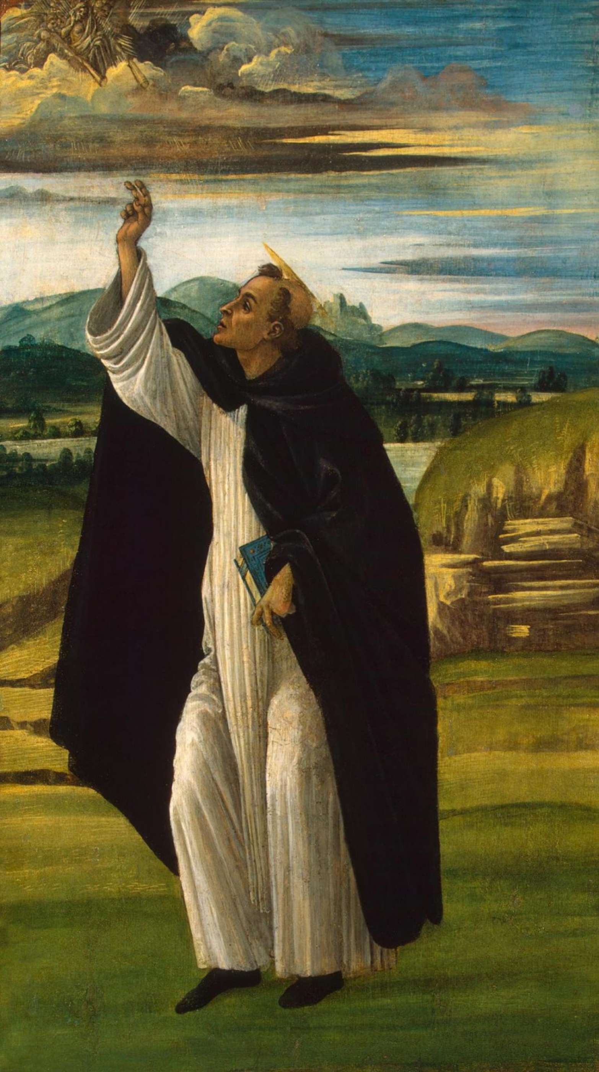

Рис. 1. Боттичелли, Сандро. Святой Доминик, 1498-1505. Холст (переведена с дерева), темпера. 44,5 × 26 см. Государственный Эрмитаж, Санкт-Петербург
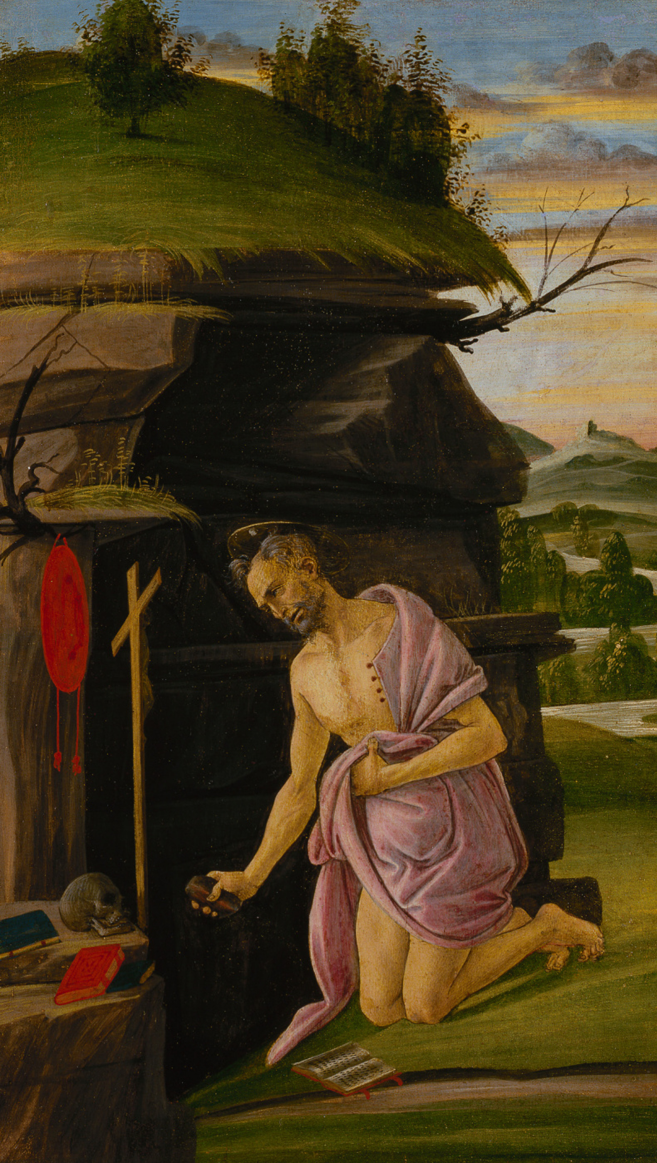

Рис. 2. Боттичелли, Сандро. Святой Иероним, 1498-1505. Холст (переведена с дерева), темпера. 44,5 × 26 см. Государственный Эрмитаж, Санкт-Петербург
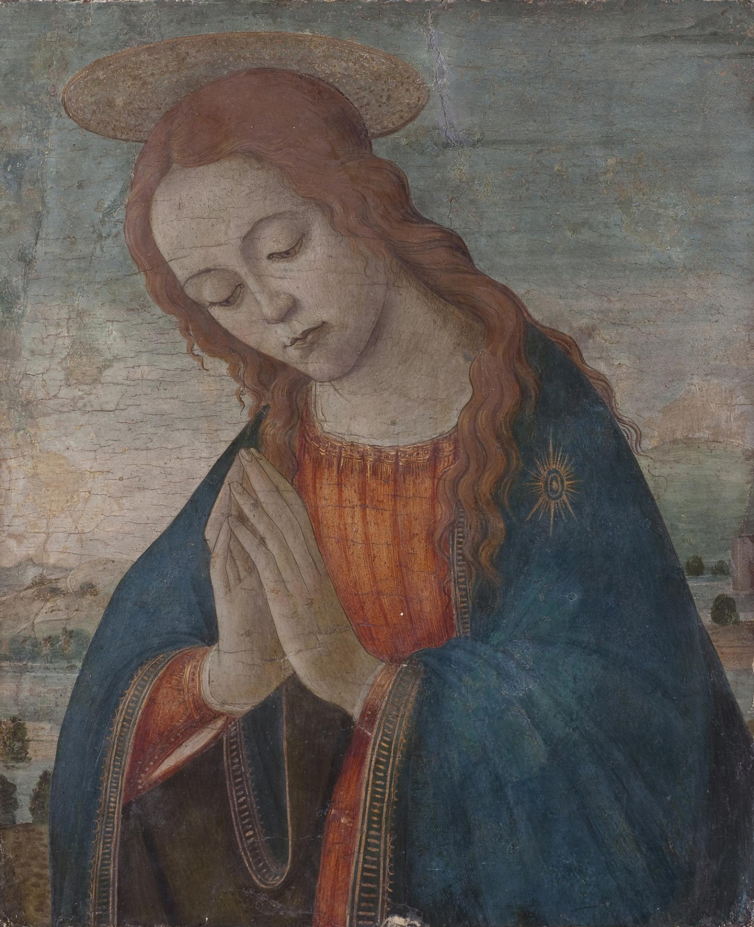

Рис. 3. Боттичелли, Сандро, школа. Молящаяся Мадонна, ок. 1460. Дерево, темпера. 32,5 × 27 см. Государственный Эрмитаж, Санкт-Петербург

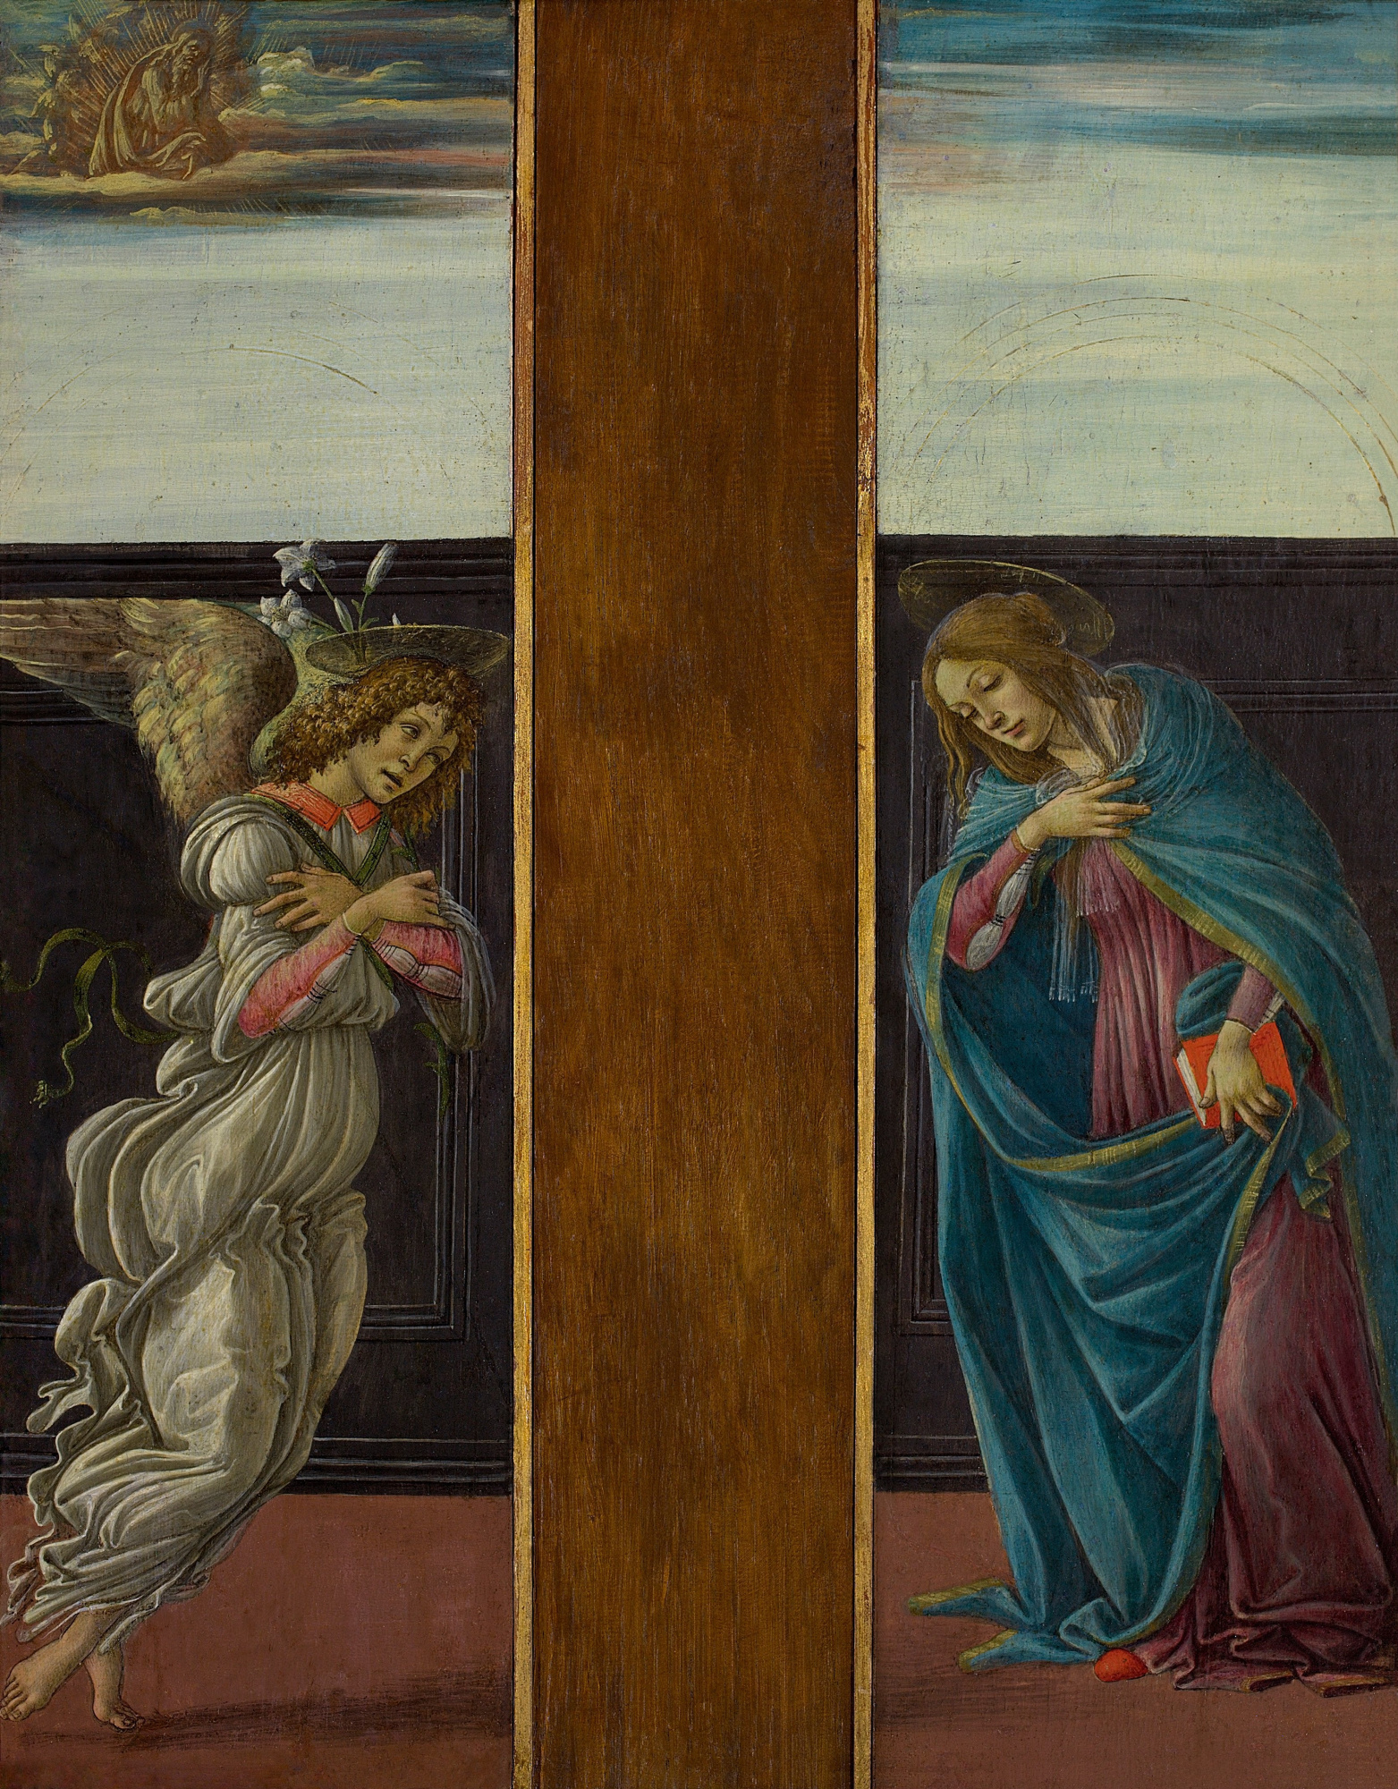

Рис. 4. Боттичелли, Сандро. Благовещение, 1498. Холст (переведены с дерева), темпера. 44,5 × 13 см (обе створки). ГМИИ им. А. С. Пушкина, Москва

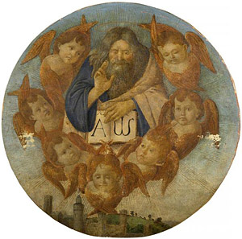

Рис. 5. Боттичелли, Сандро, школа. Бог-отец в сонме херувимов, 1498. Холст (переведена с дерева), темпера. Диаметр 60 см (тондо). ГМИИ им. А. С. Пушкина, Москва

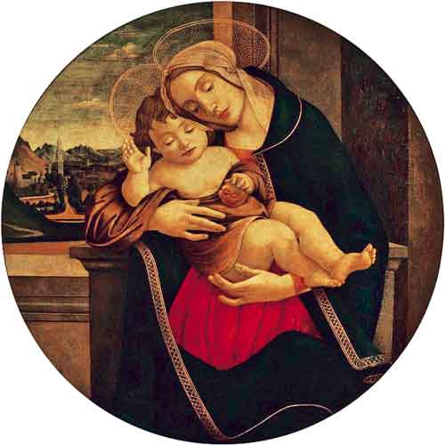

Рис. 6. Боттичелли, Сандро, школа. Мадонна с младенцем. втор. пол. XV-нач. XVI вв. Холст (переведена с дерева), масло, темпера. Диаметр 99 см (тондо). ГМИИ им. А. С. Пушкина, Москва

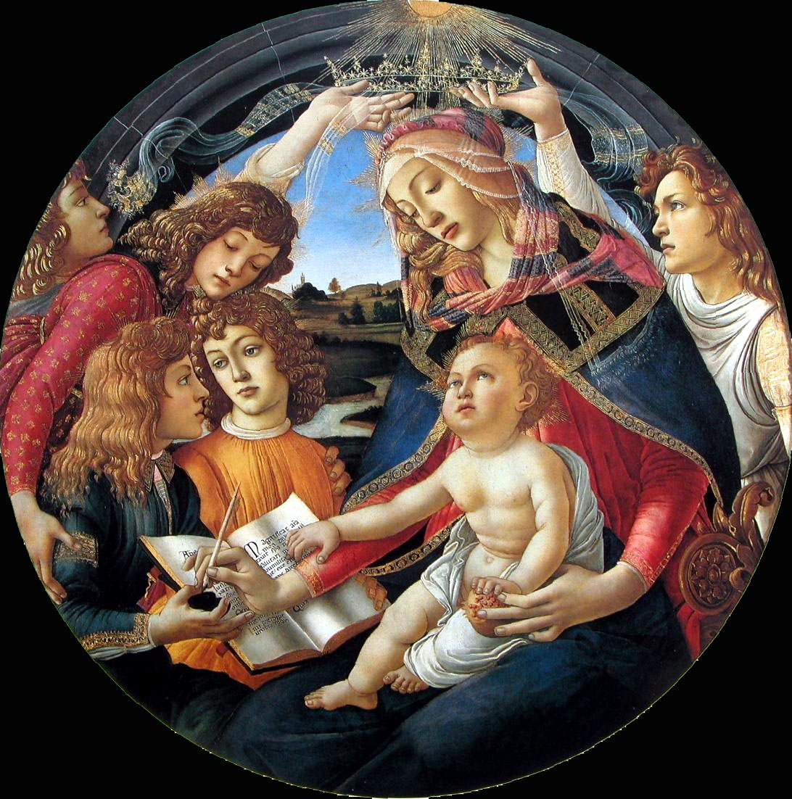

Рис. 7. Боттичелли, Сандро. Мадонна дель Магнификат, 1483. Дерево, темпера. Диаметр 118 (тондо). Галерея Уффици, Флоренция.
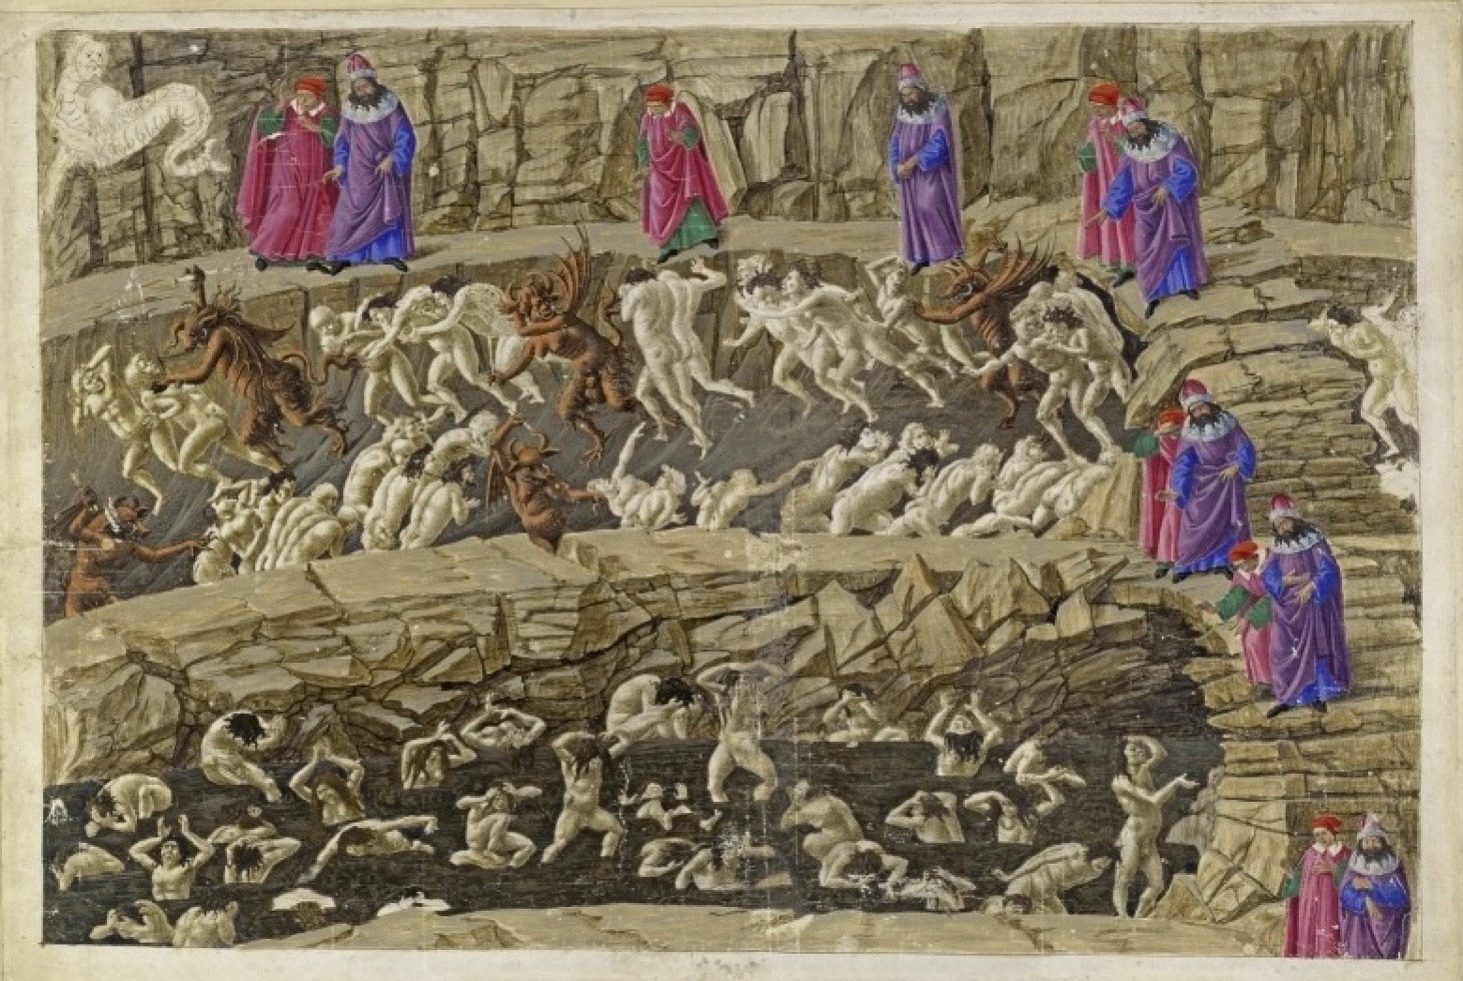

Рис. 8. Боттичелли, Сандро. Наказание лицемеров и льстецов, Ад XVIII, 1488. Пергамент, перо, чернила, серебряная игла, кисть. 32 × 47 см. Берлинский гравюрный кабинет, Берлин.

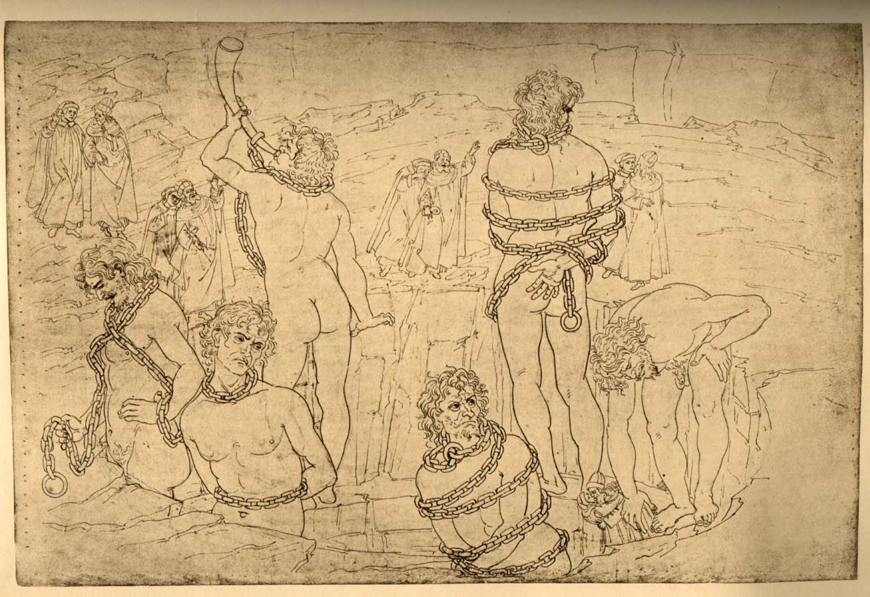

Рис. 9. Боттичелли, Сандро. Ледяное озеро Коцит, 1488. Ад. Пергамент, перо, чернила, серебряная игла. 32.3×47 см. Берлинский гравюрный кабинет, Берлин.
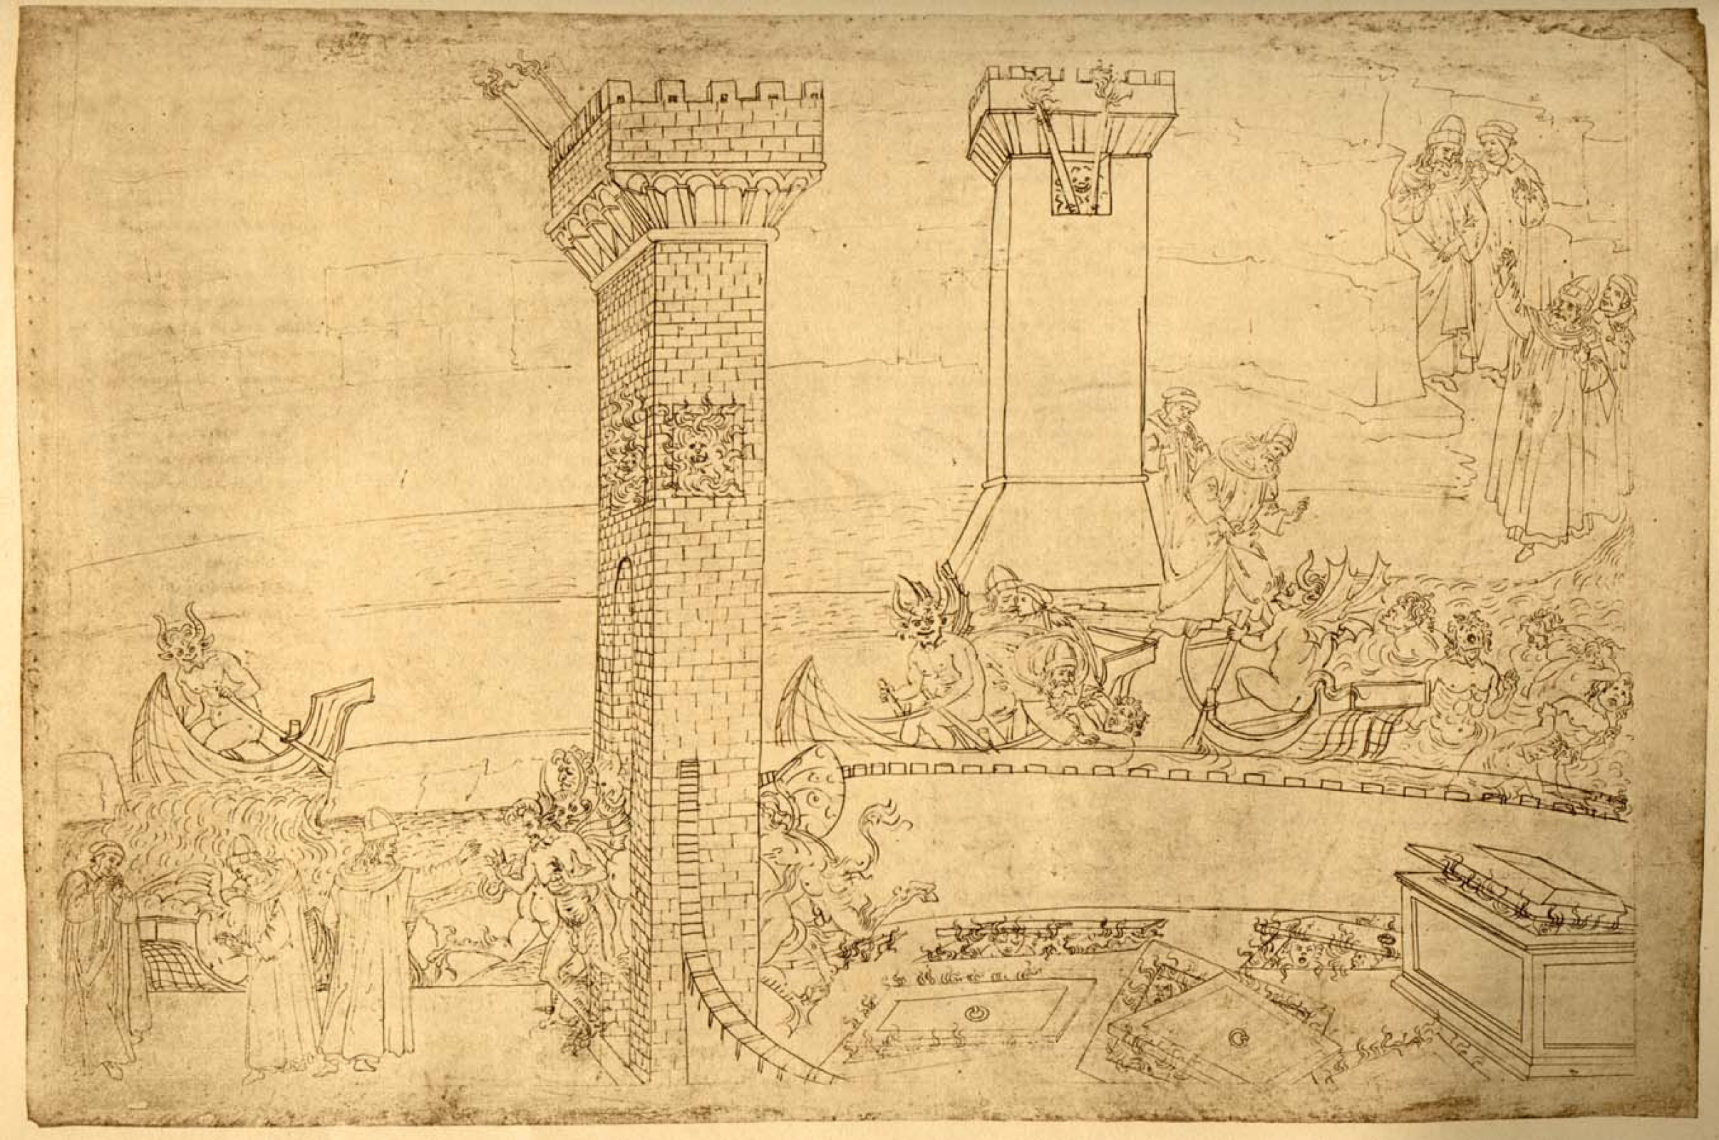

Рис. 10. Боттичелли, Сандро Данте и Вергилий у ворот города Дис. Ад VIII, 1488. Пергамент, чернила, серебряная игла. 32.1×47 см. Берлинский гравюрный кабинет, Берлин.
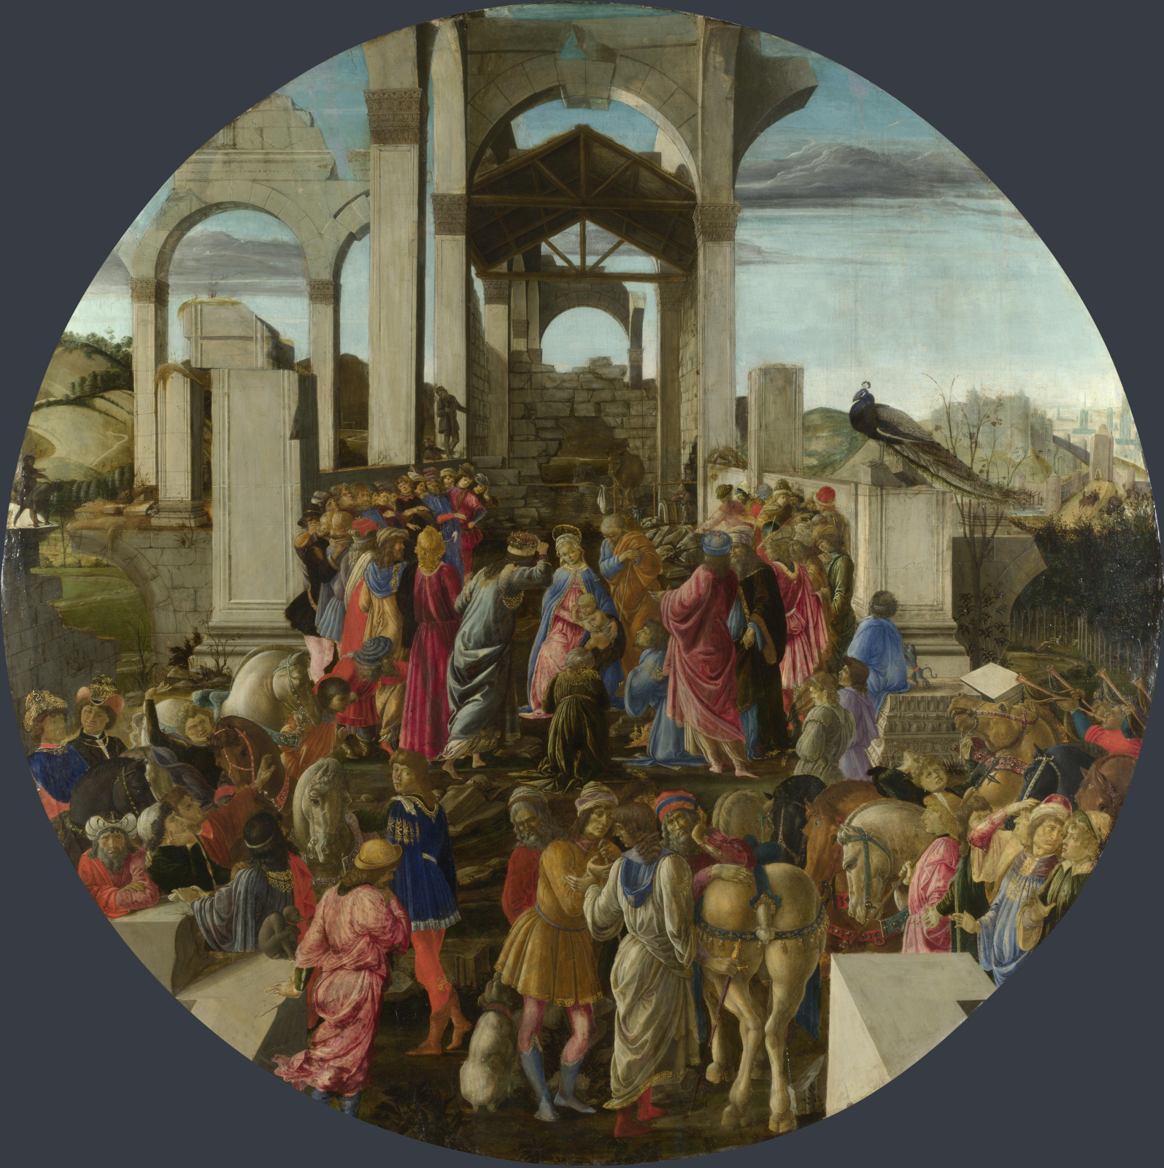

Рис. 11. Боттичелли, Сандро. Поклонение волхвов, 1475. Дерево, темпера. Диаметр 130 см (тондо). Национальная галерея, Лондон
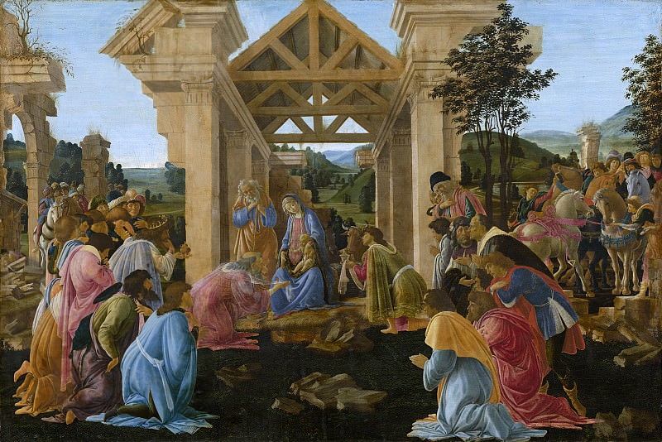

Рис. 12. Боттичелли, Сандро. Поклонение волхвов, 1481-1482. Дерево, темпера. 70×104.2 см. Национальная галерея искусств, Вашингтон

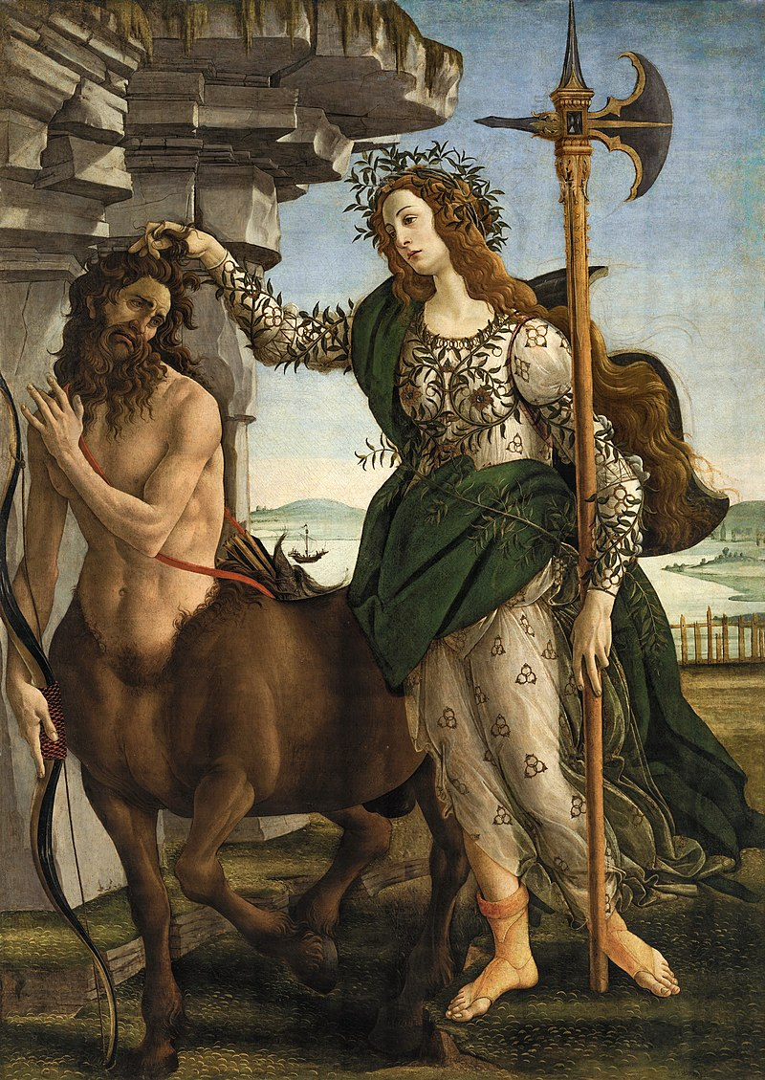

Рис. 13. Боттичелли, Сандро. Паллада и кентавр, 1483. Холст, темпера. 207×148 см. Галерея Уффици, Флоренция

Рис. 14. Боттичелли, Сандро. Возвращение Юдифи, 1472. Дерево, темпера. 31×24 см. Галерея Уффици, Флоренция
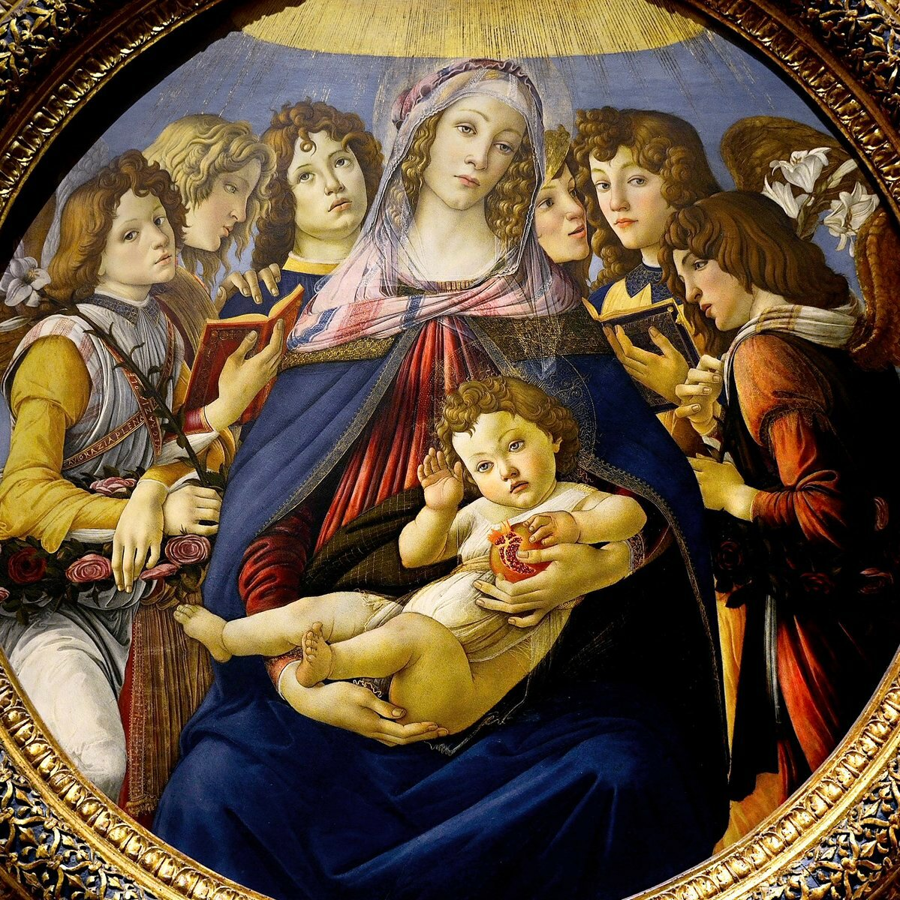

Рис. 15. Боттичелли, Сандро. Мадонна с плодом граната, 1487. Дерево, темпера. Диаметр 143, 5 см (тондо). Галерея Уффици, Флоренция

Рис. 16. Боттичелли, Сандро. Мадонна дель Магнификат, 1483. Дерево, темпера. Диаметр 118 см (тондо). Галерея Уффици, Флоренция

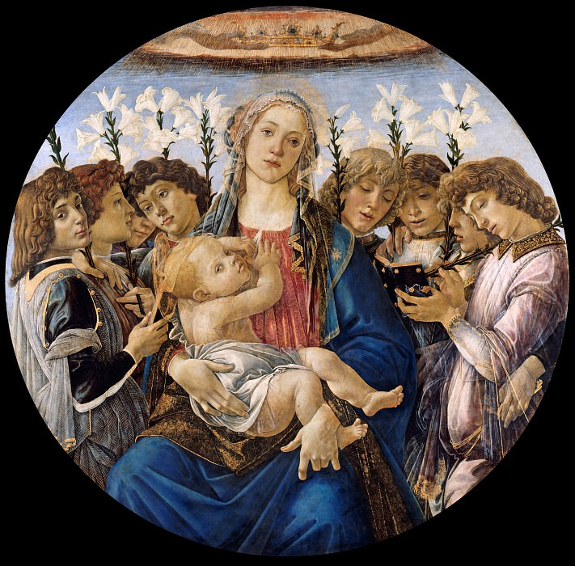

Рис. 17. Боттичелли, Сандро. Мадонна с младенцем и ангелами, 1477. Дерево, темпера. Диаметр 135 см (тондо). Берлинская картинная галерея, Берлин

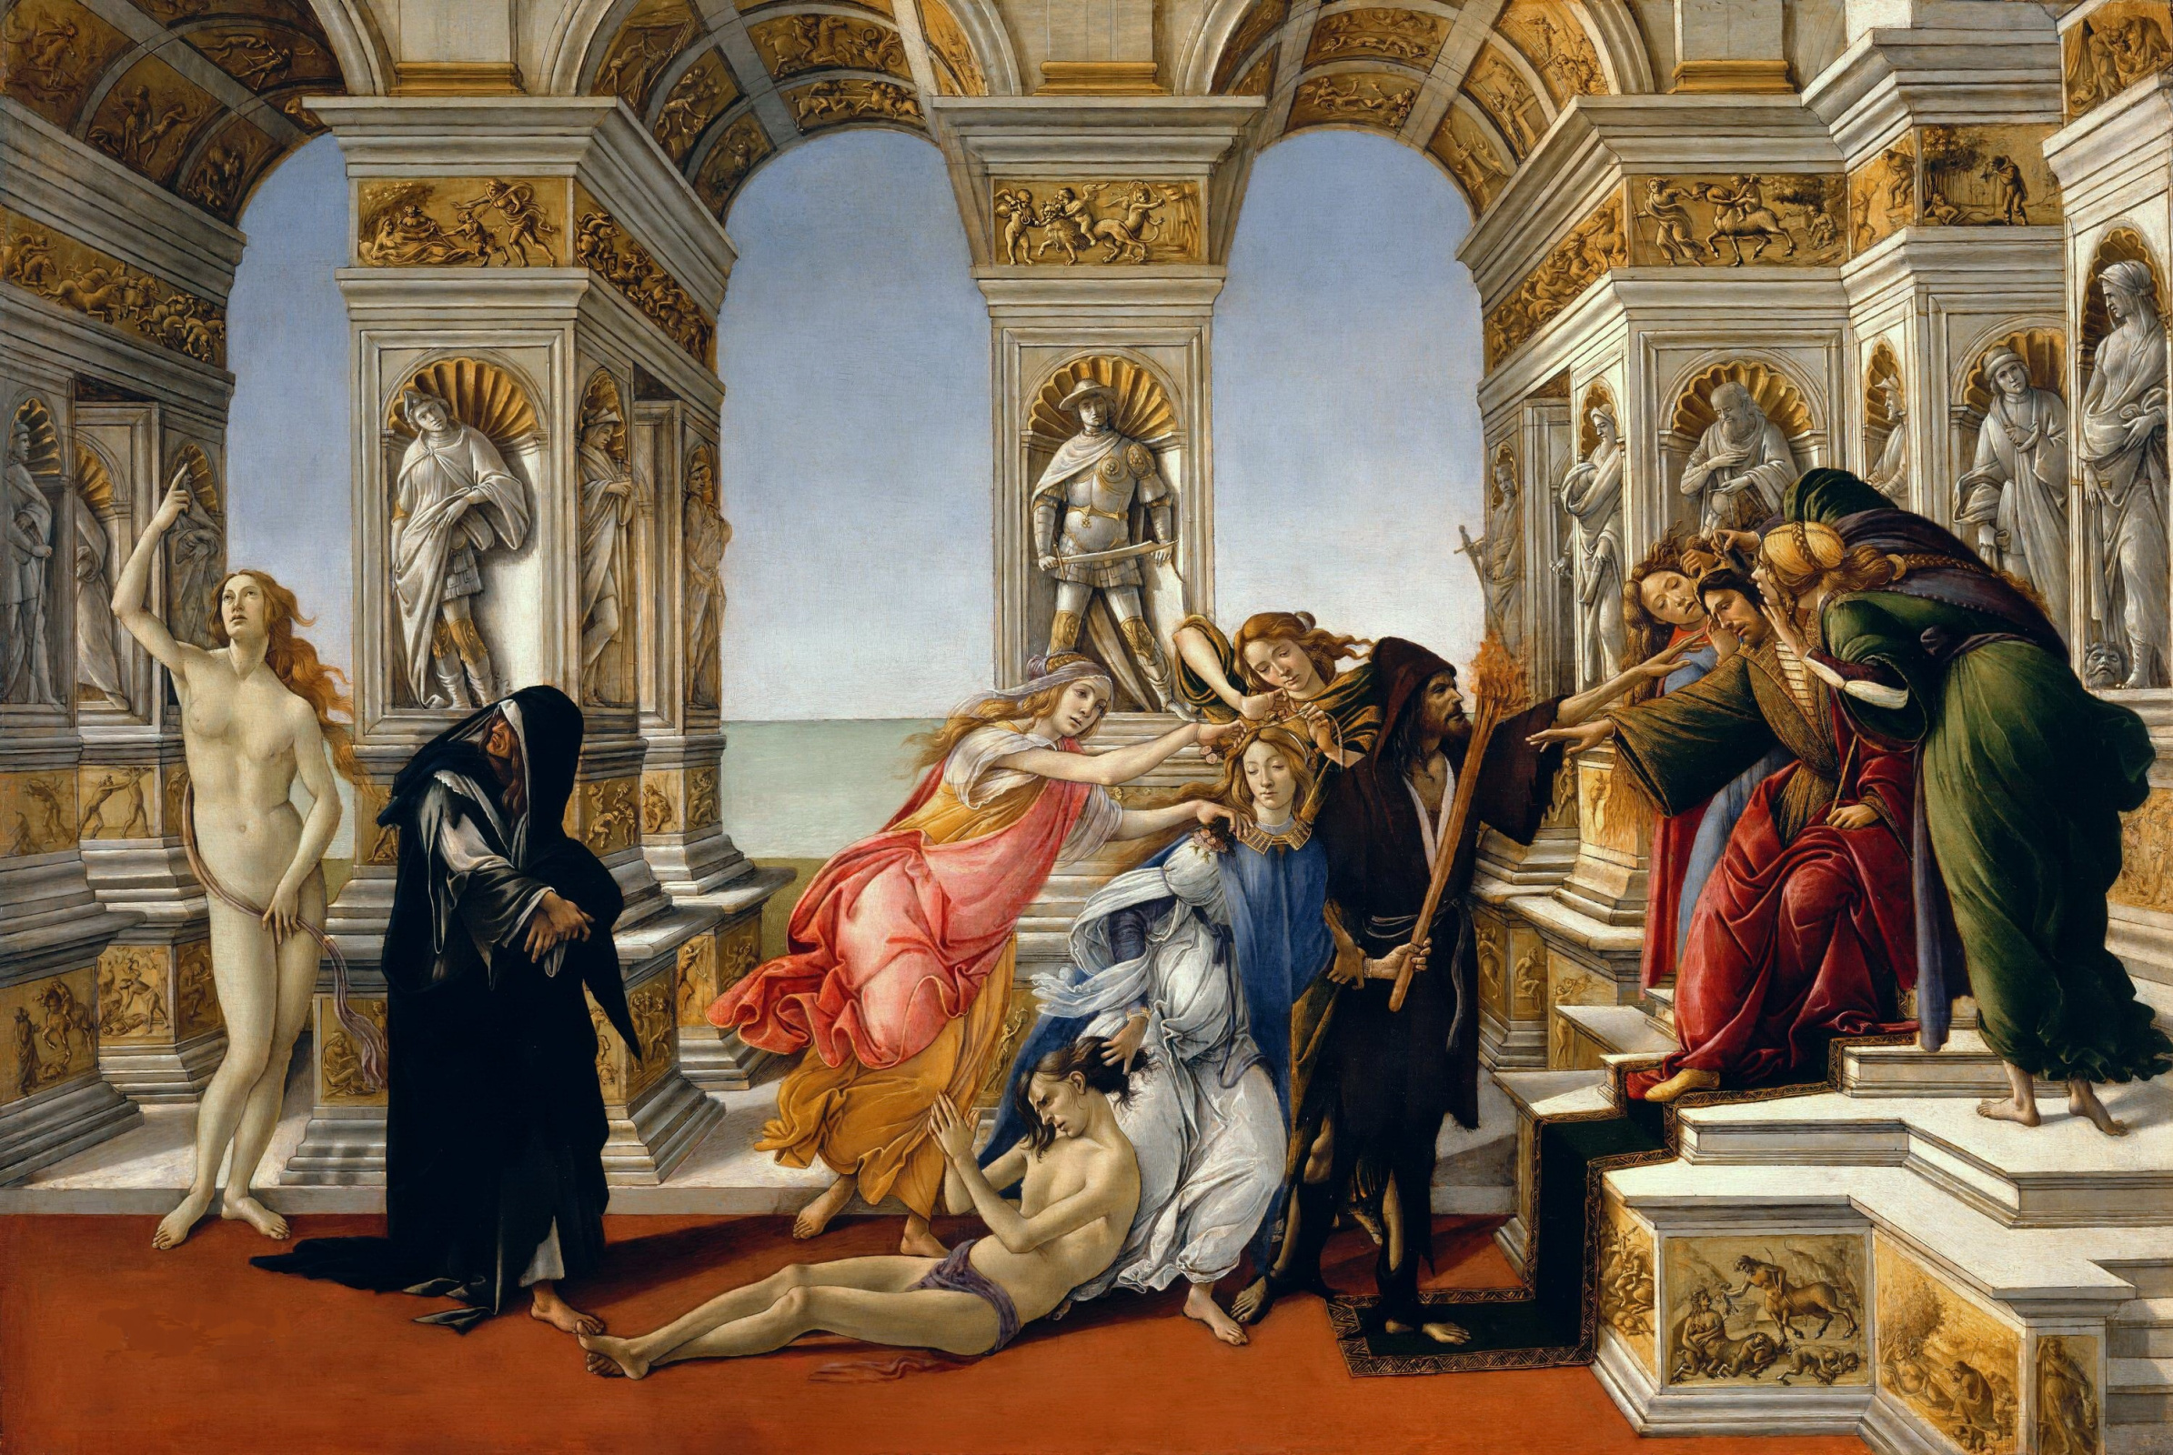

Рис. 18. Боттичелли, Сандро. Клевета Апеллеса, 1497. Дерево, темпера. 62×91 см. Галерея Уффици, Флоренция

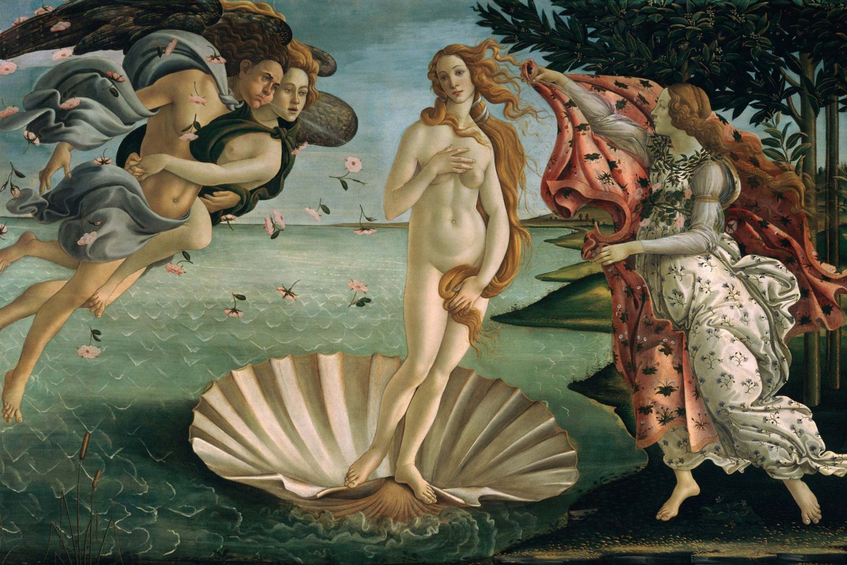

Рис. 19. Боттичелли, Сандро. Рождение Венеры, 1486. Дерево, темпера. 172.5×278.5 см. Галерея Уффици, Флоренция

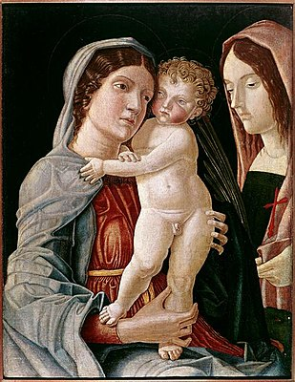

Рис. 20. Предположительно Мантенья, Андреа (или Бонсиньори, Франческо). Дева Мария с младенцем и святой мученицей, XV век. Дерево, темпера. Музей Кастельвеккио, Верона

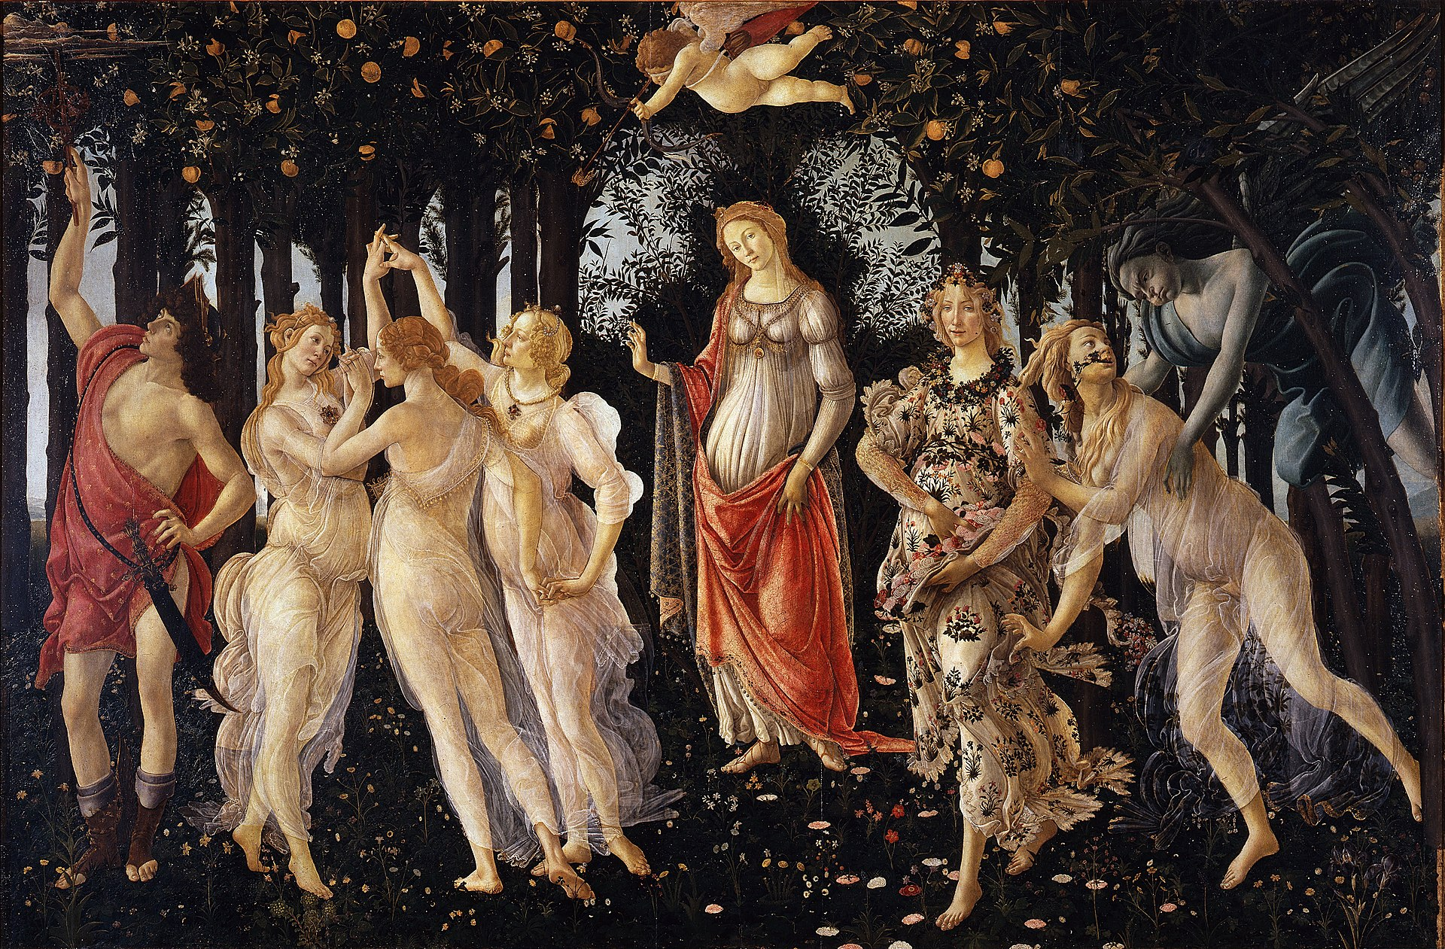
Рис. 21. Боттичелли, Сандро. Весна, 1482. Дерево, темпера. 203×314 см. Галерея Уффици, Флоренция

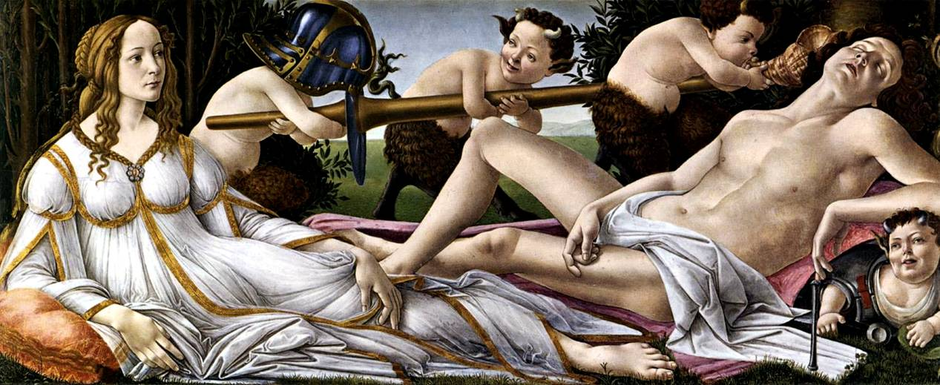

Рис. 22. Боттичелли, Сандро. Венера и Марс, 1483. Дерево, темпера. 69×173 см. Национальная галерея, Лондон

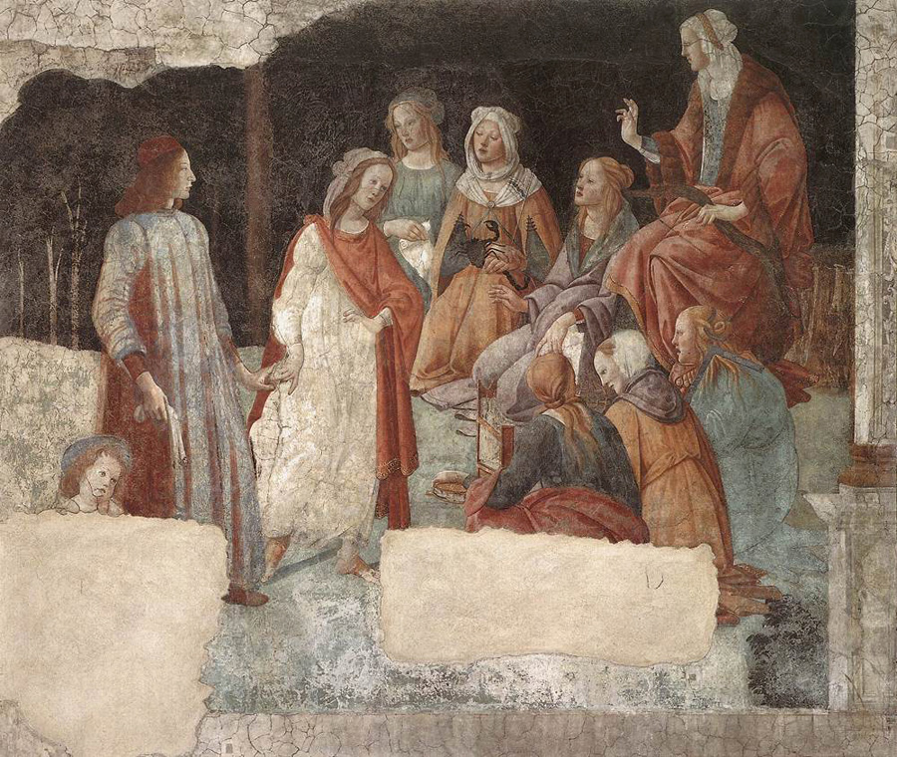

Рис. 23. Боттичелли, Сандро. Лоренцо Торнабуони перед аллегорическими фигурами семи свободных искусств, около 1484 года. Фреска. 238×284 см. Лувр, Париж.
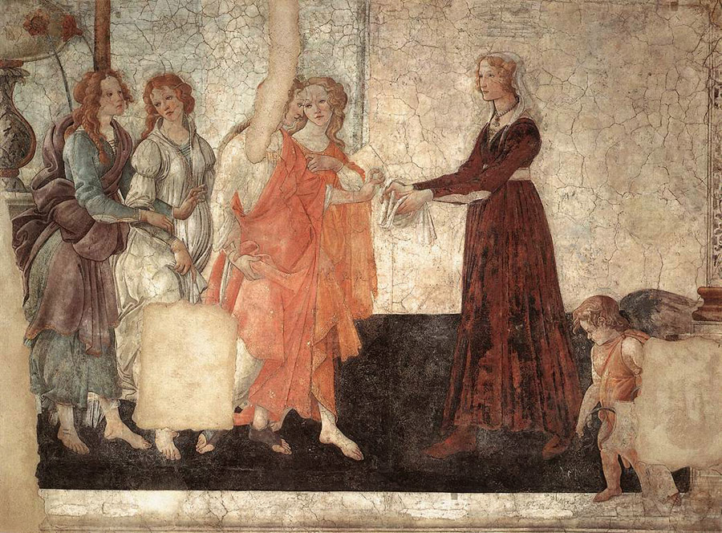

Рис. 24. Боттичелли, Сандро. Молодая женщина получает дары от Венеры и трех граций, около 1484 года. Фреска. 283×211 см. Лувр, Париж

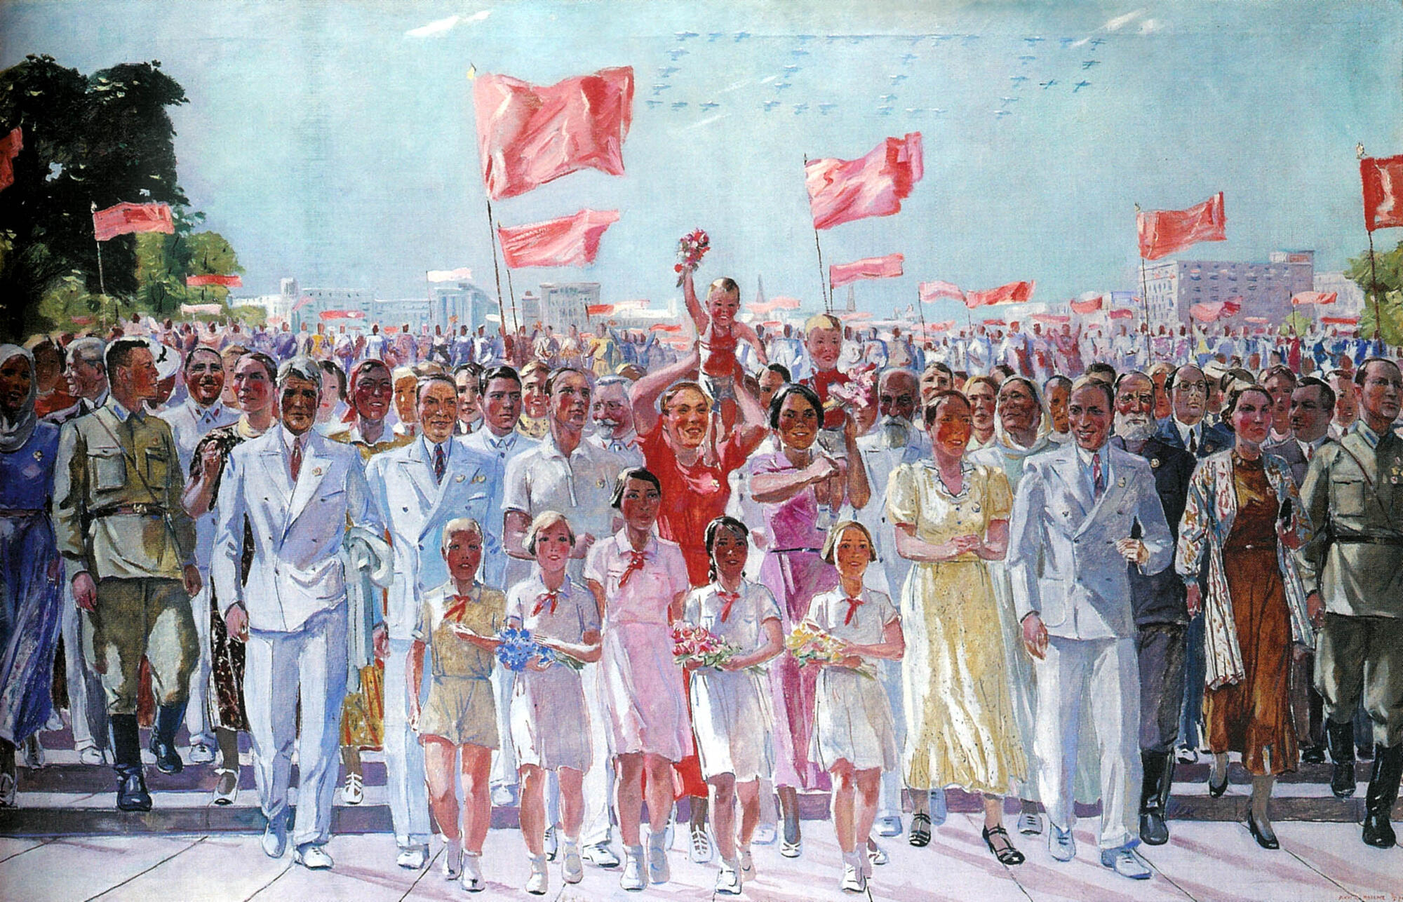

Рис. 25. Дейнека, Александр. Стахановцы, 1937. Холст, масло. 60×101 см. Тверская областная картинная галерея

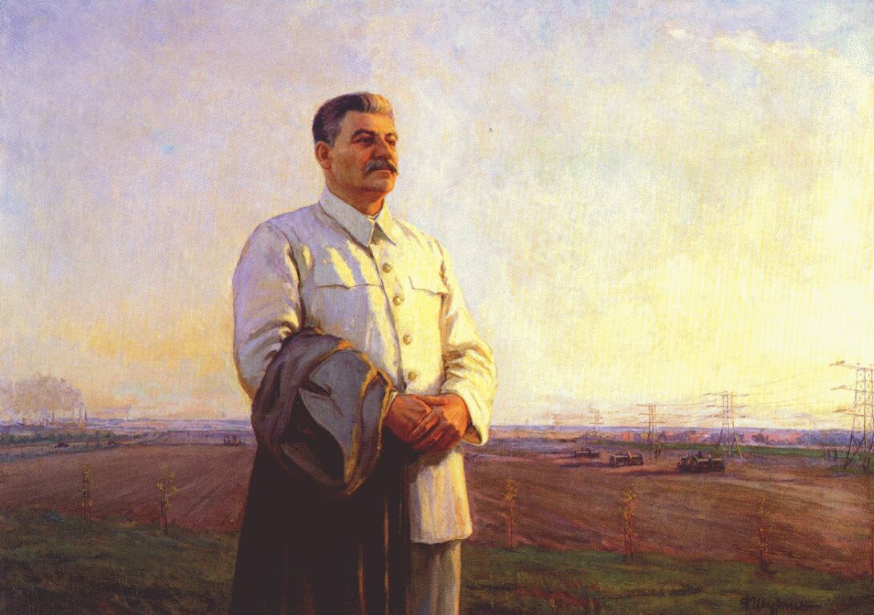

Рис. 26. Шурпин, Федор. Утро нашей Родины, 1946-1948. Холст, масло. 167×232 см. Государственная Третьяковская галерея, Москва

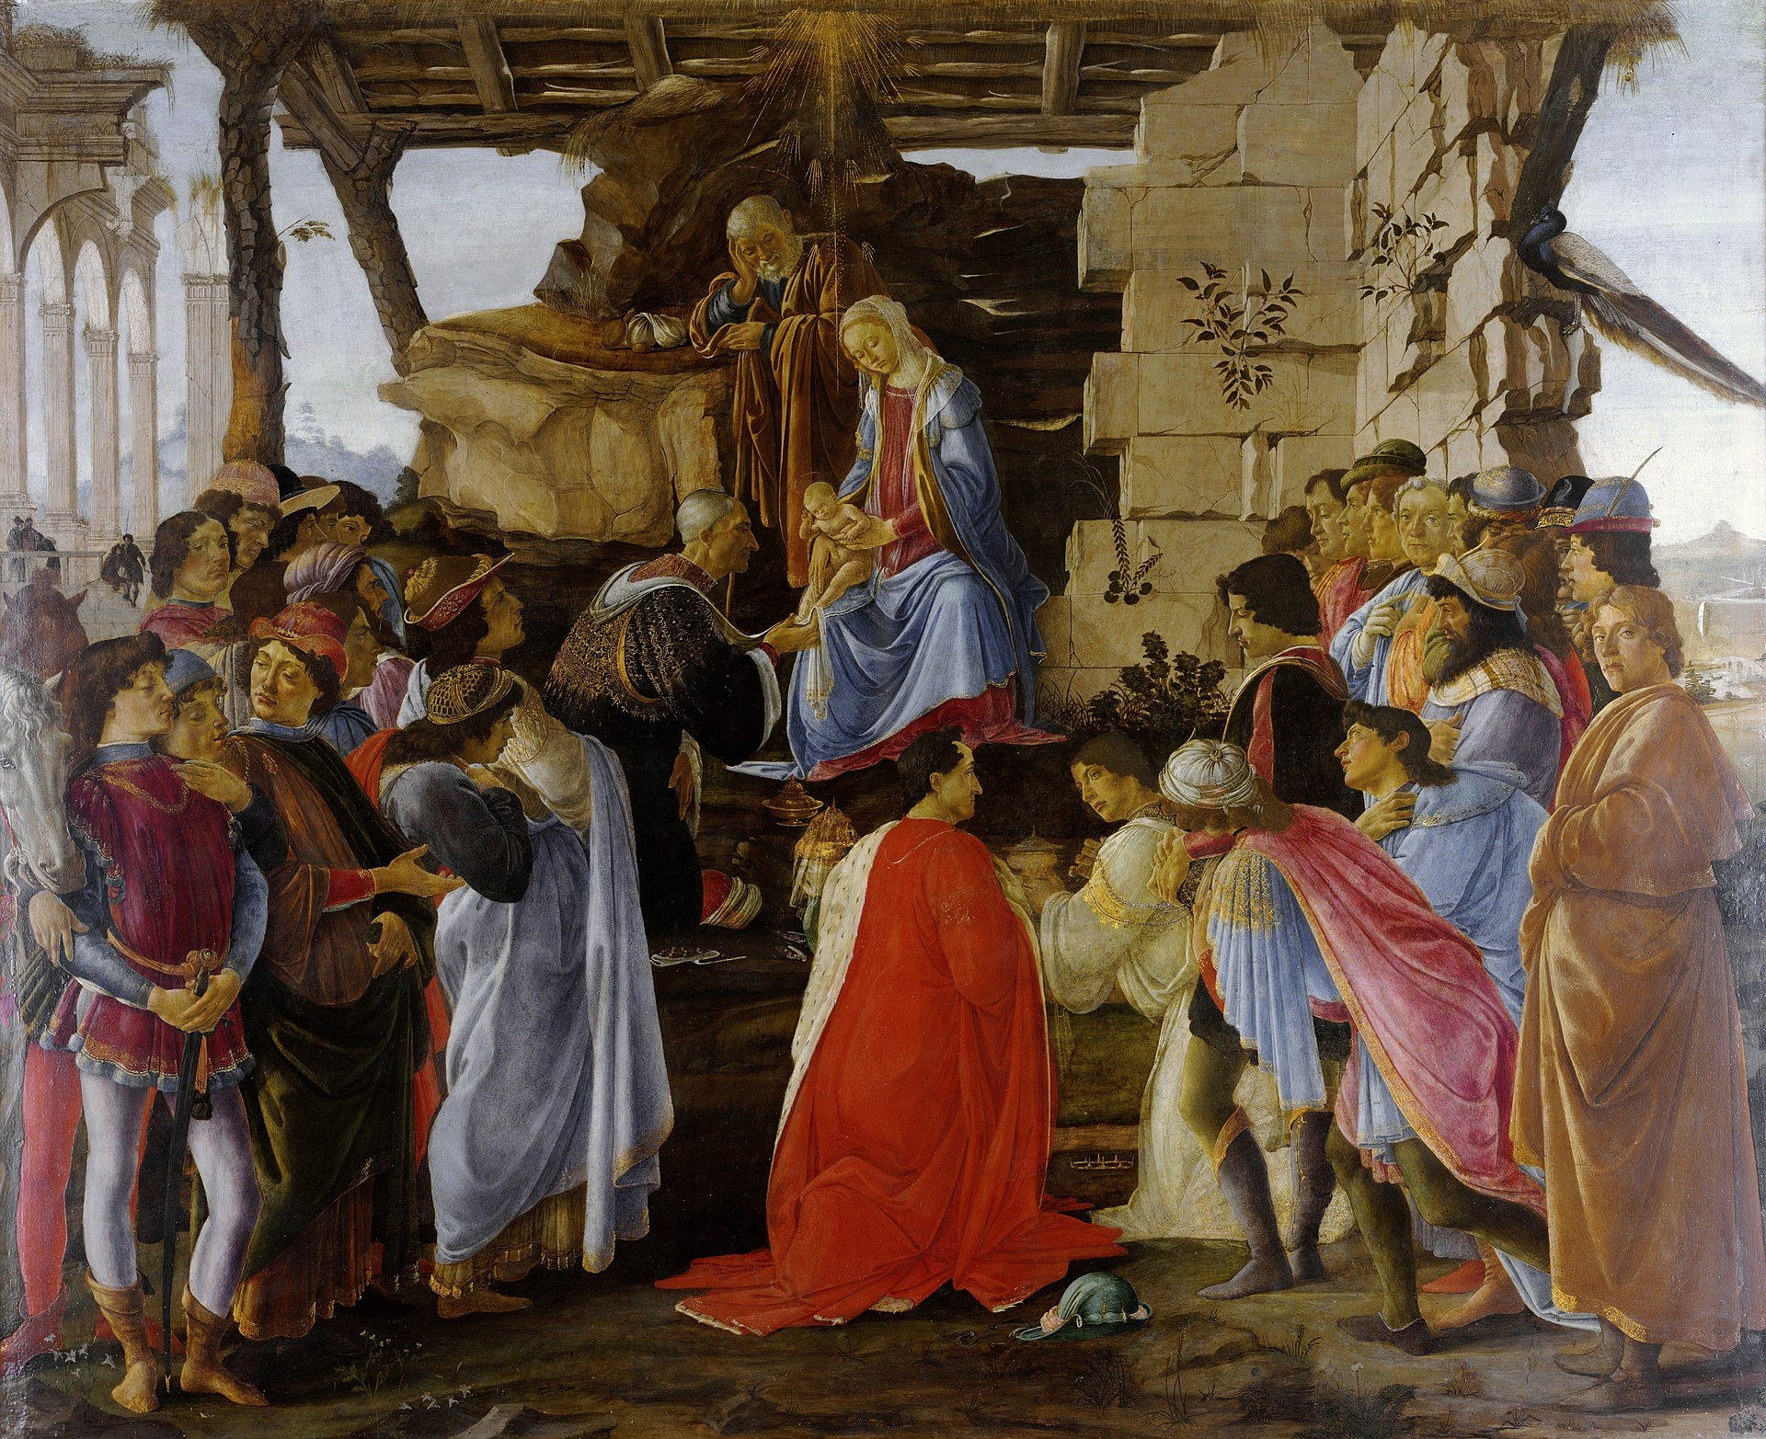

Рис. 27. Боттичелли, Сандро. Поклонение волхвов, 1475. Дерево, темпера. 111×134 см. Галерея Уффици, Флоренция

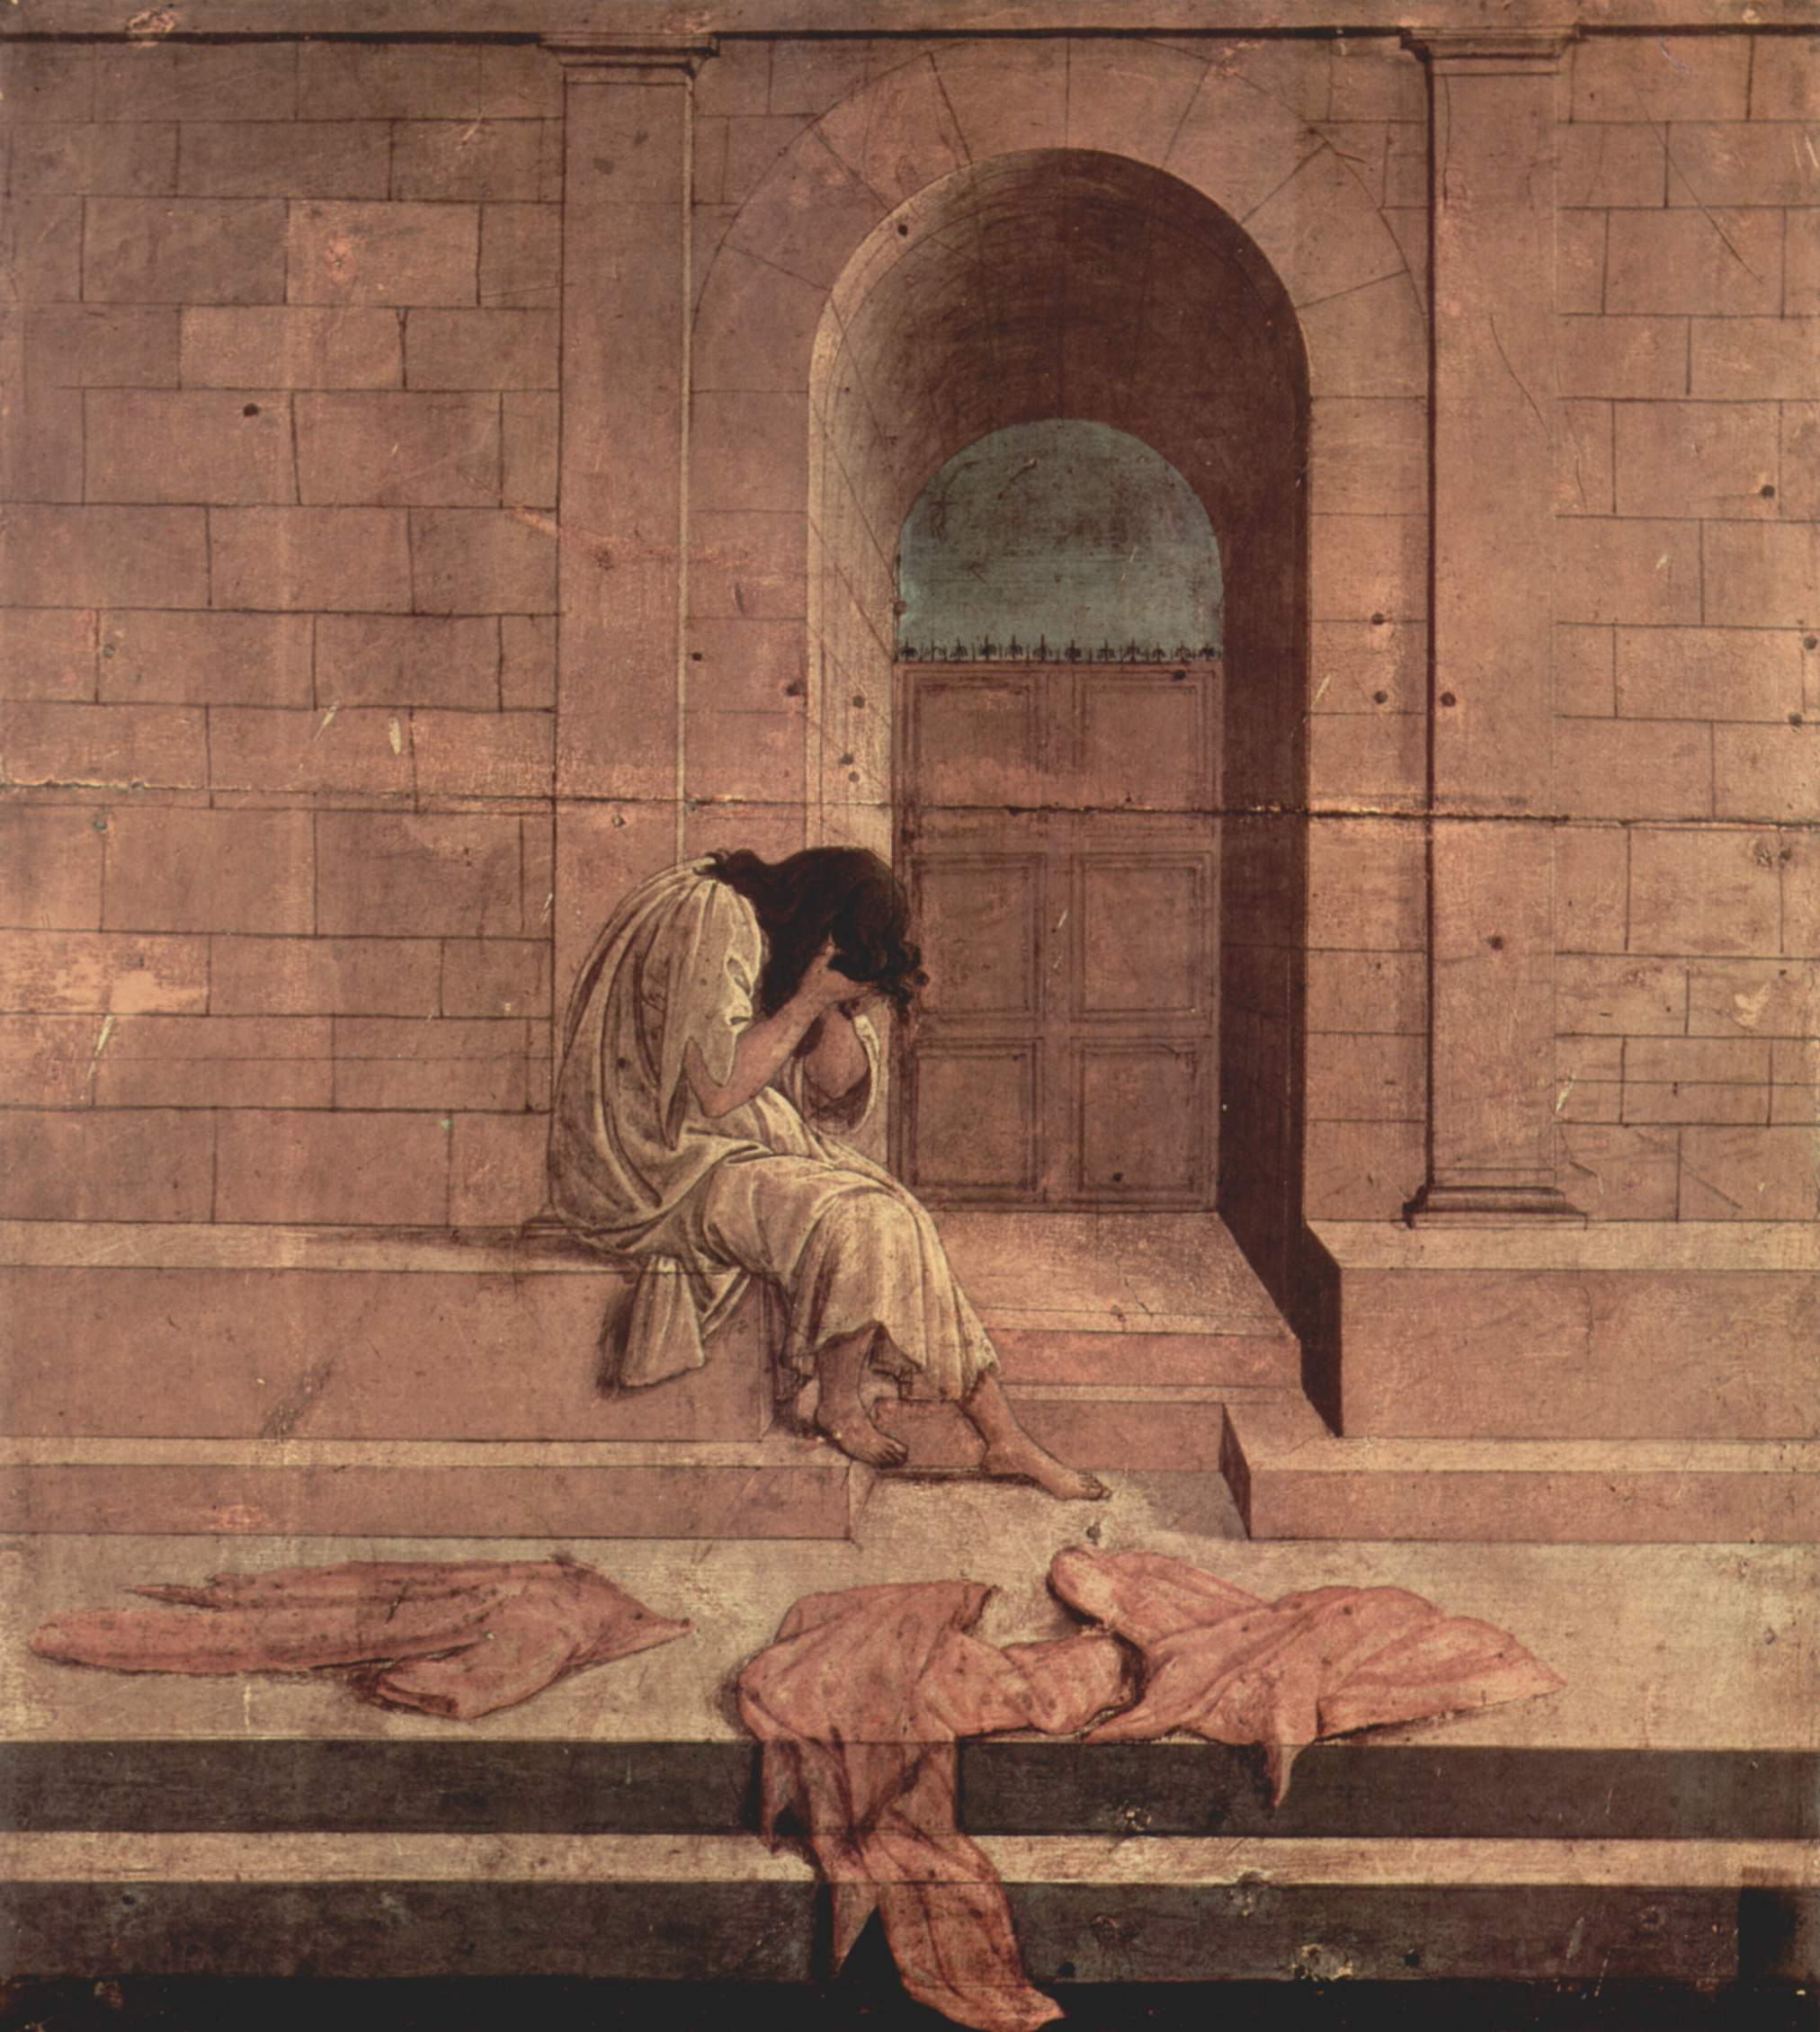

Рис. 28. Боттичелли, Сандро. Покинутая, 1496. Дерево, темпера. Частная коллекция, Рим

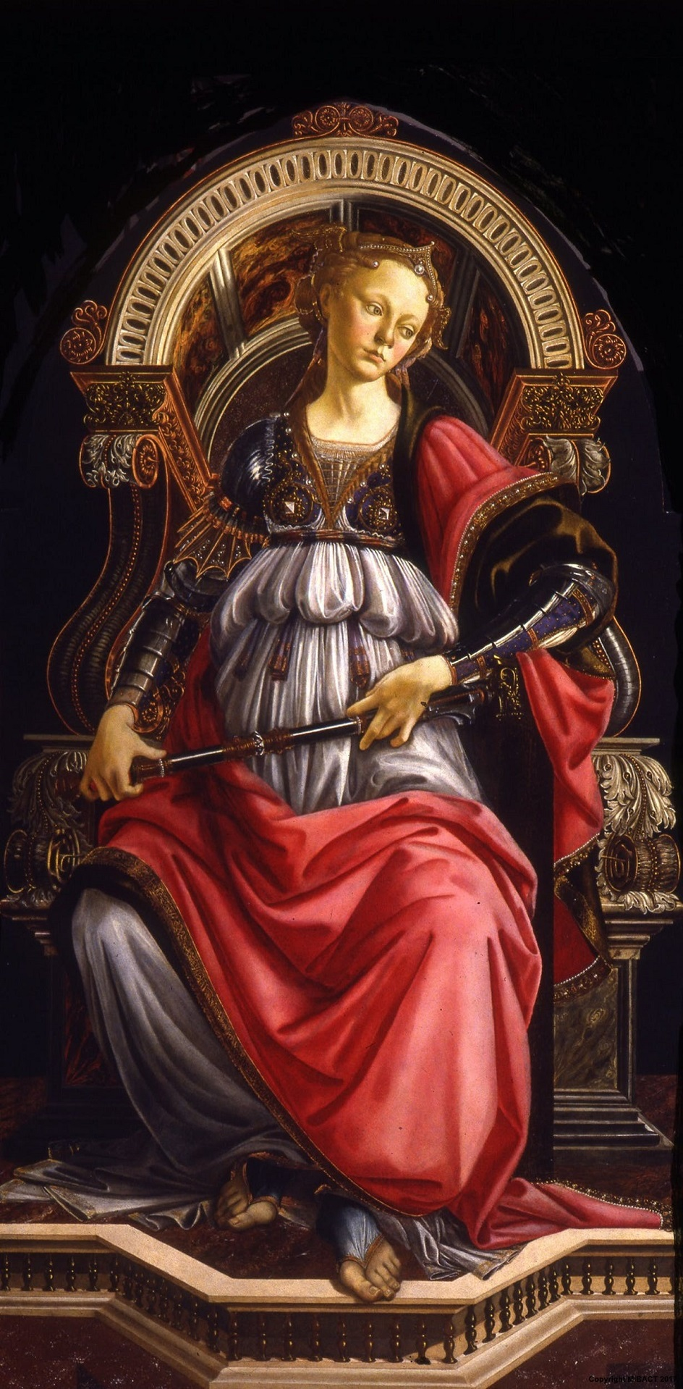

Рис. 29. Боттичелли, Сандро. Сила, 1470. Дерево, темпера. 167×87 см. Галерея Уффици, Флоренция

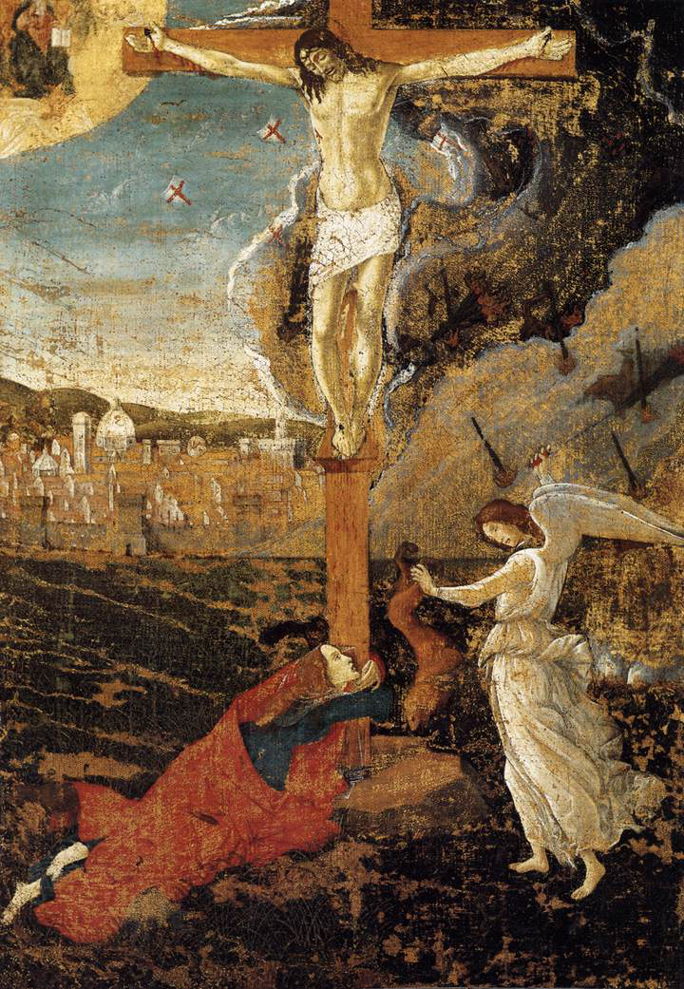

Рис. 30. Боттичелли, Сандро. Мистическое Распятие, около 1500. Холст, темпера. 73,5×50,8 см. Музей Фогга, Кембридж

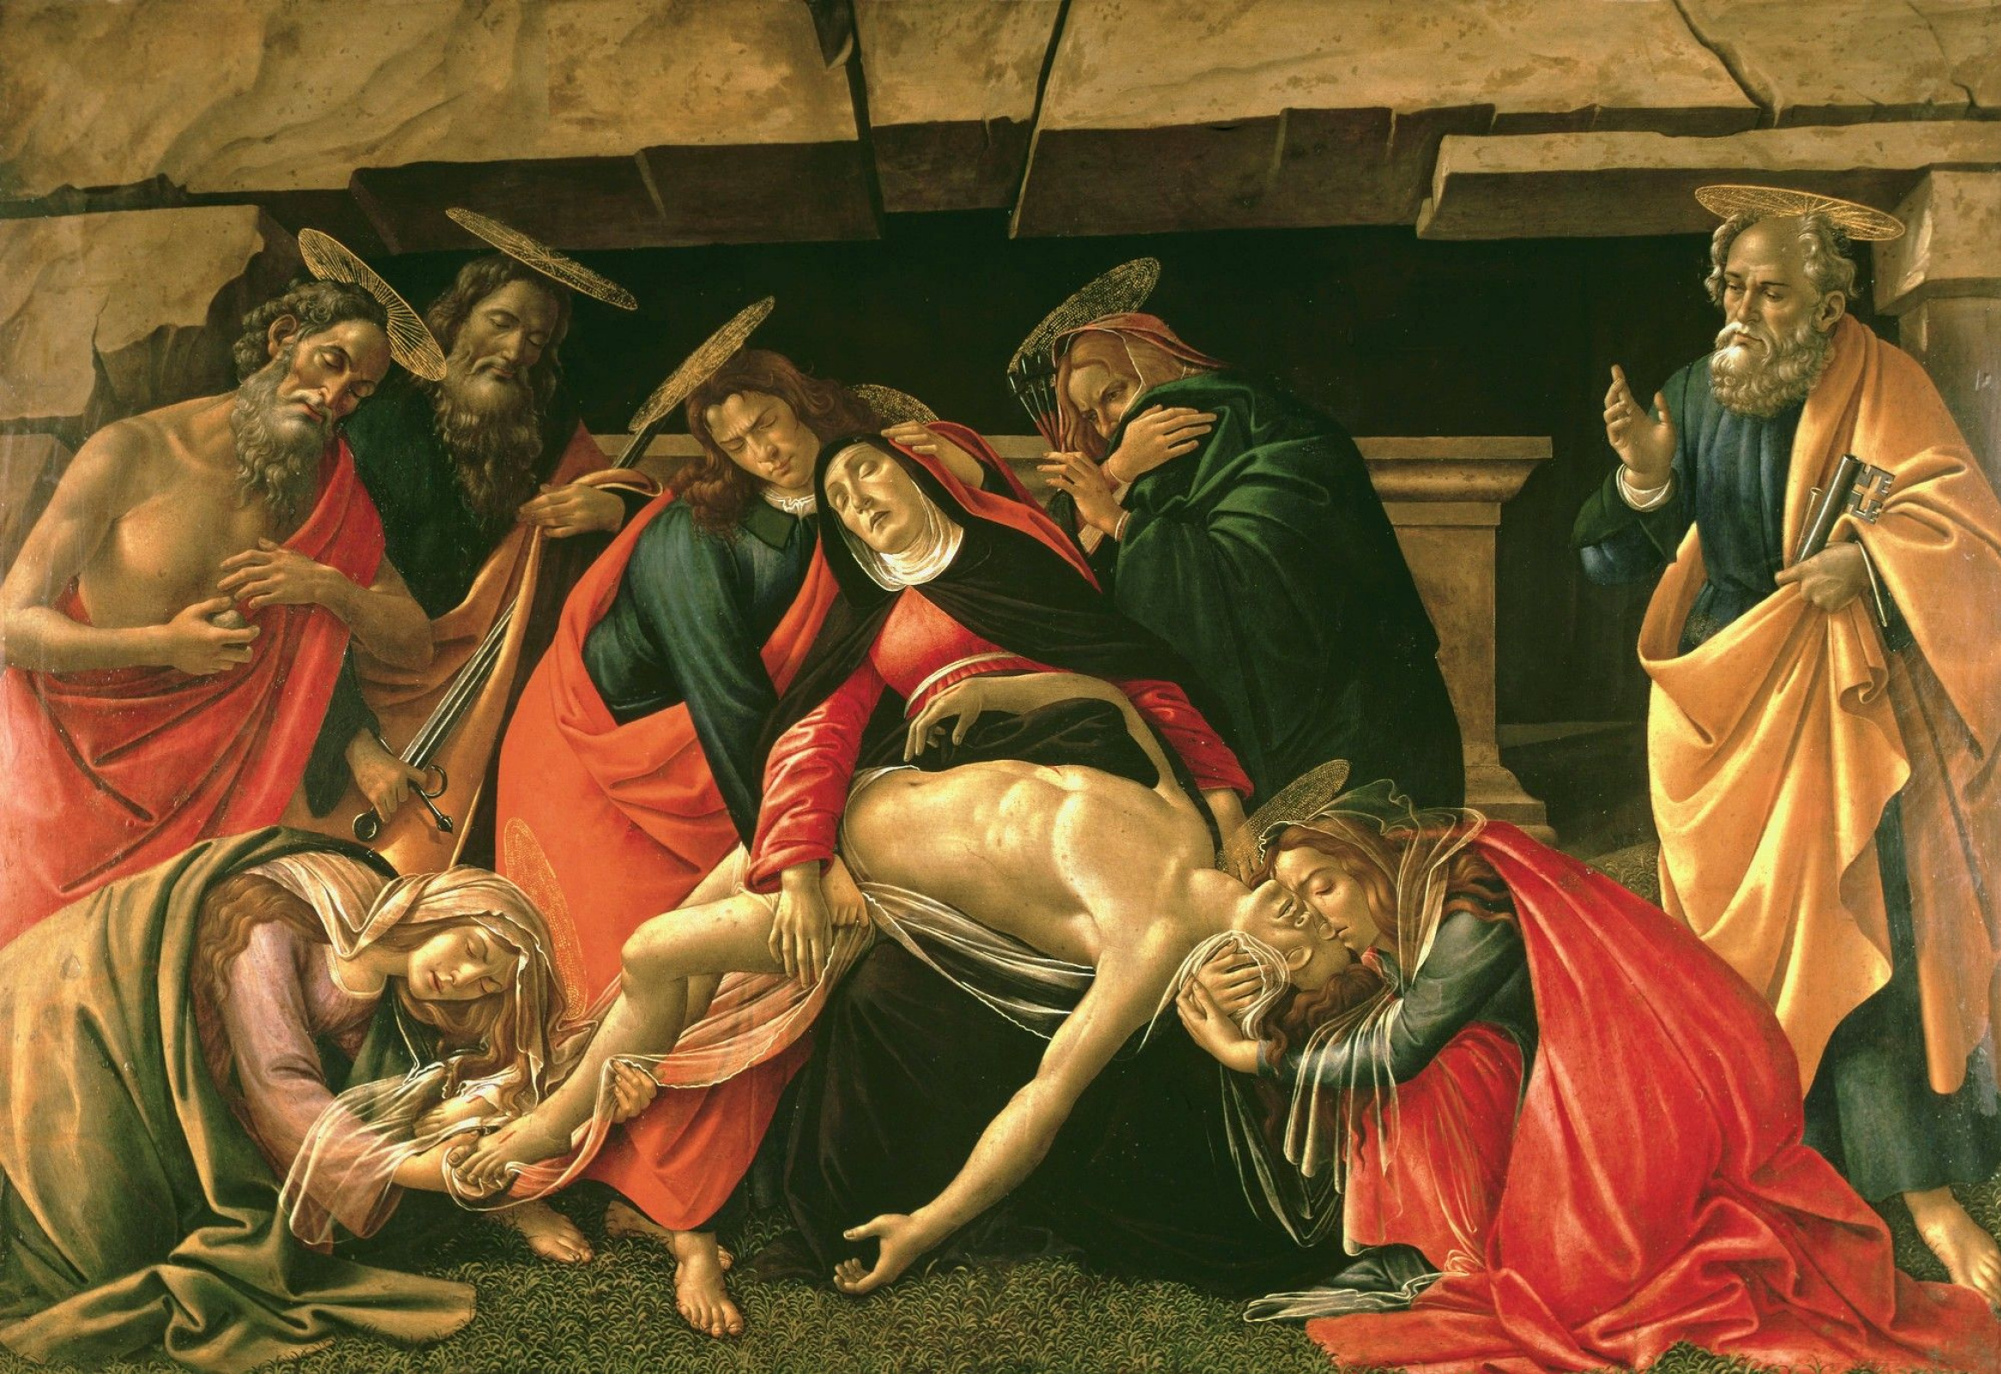

Рис. 31. Боттичелли, Сандро. Оплакивание Христа, около 1500. Дерево, темпера. 140×207 см. Старая Пинакотека, Мюнхен
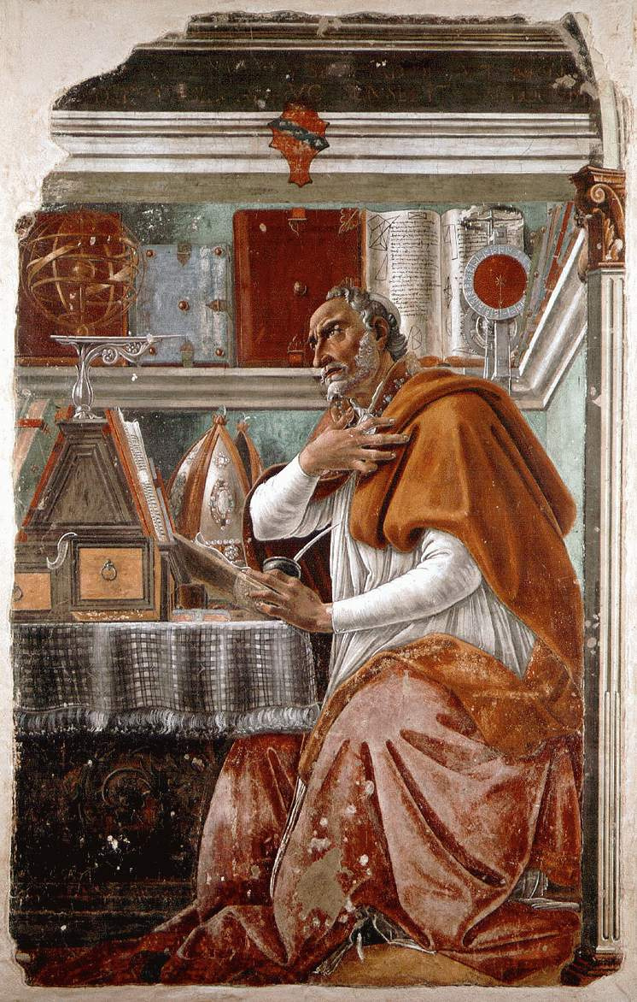

Рис. 32. Боттичелли, Сандро. Святой Августин, около 1480. Фреска. 152×112 см. Церковь Всех святых, Флоренция

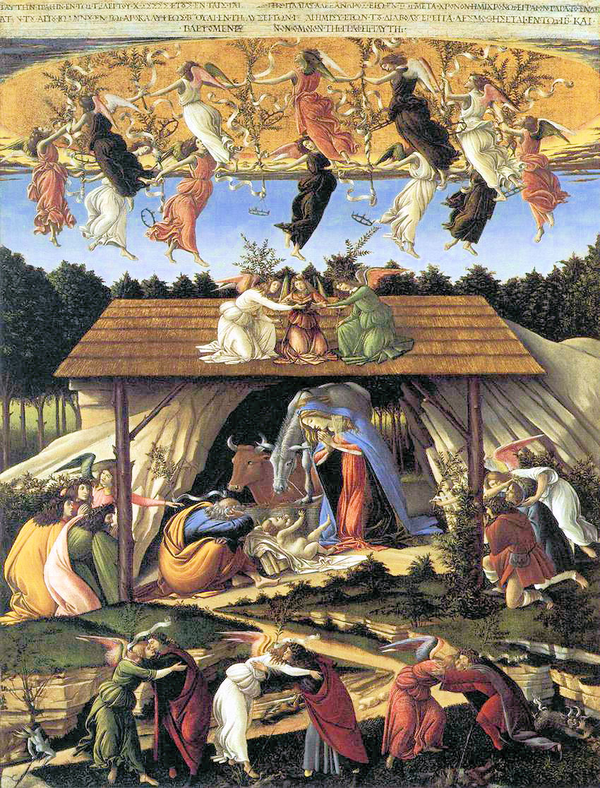

Рис. 33. Боттичелли, Сандро. Мистическое Рождество, около 1501. Холст, темпера. 108,5×75 см. Национальная галерея, Лондон
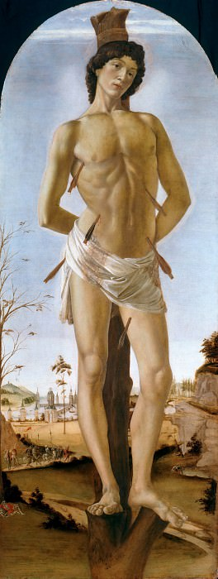

Рис. 34. Боттичелли, Сандро. Святой Себастьян, около 1474. Дерево, темпера. 195×75 см. Берлинская картинная галерея, Берлин

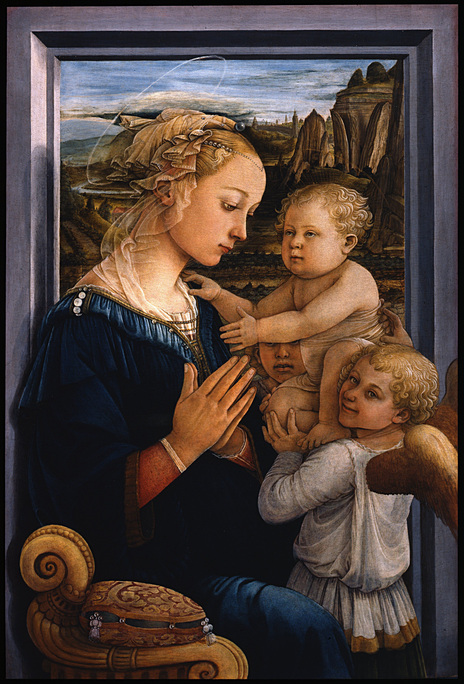

Рис. 35. Липпи, Фра Филиппо. Мадонна под вуалью, около 1465. Дерево, темпера. 62×95 см. Галерея Уффици, Флоренция
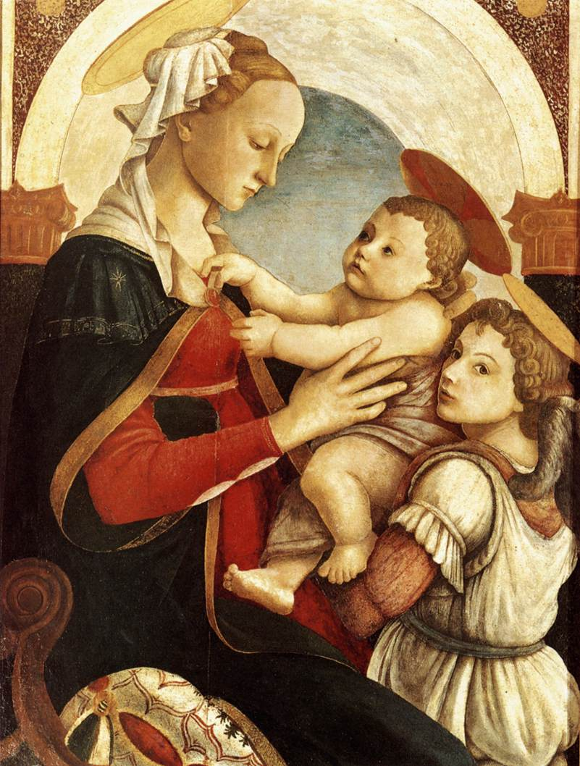

Рис. 36. Боттичелли, Сандро. Мадонна с младенцем и ангелом, около 1465-1467. Дерево, темпера. 115×70 см. Галерея Воспитательного дома, Флоренция

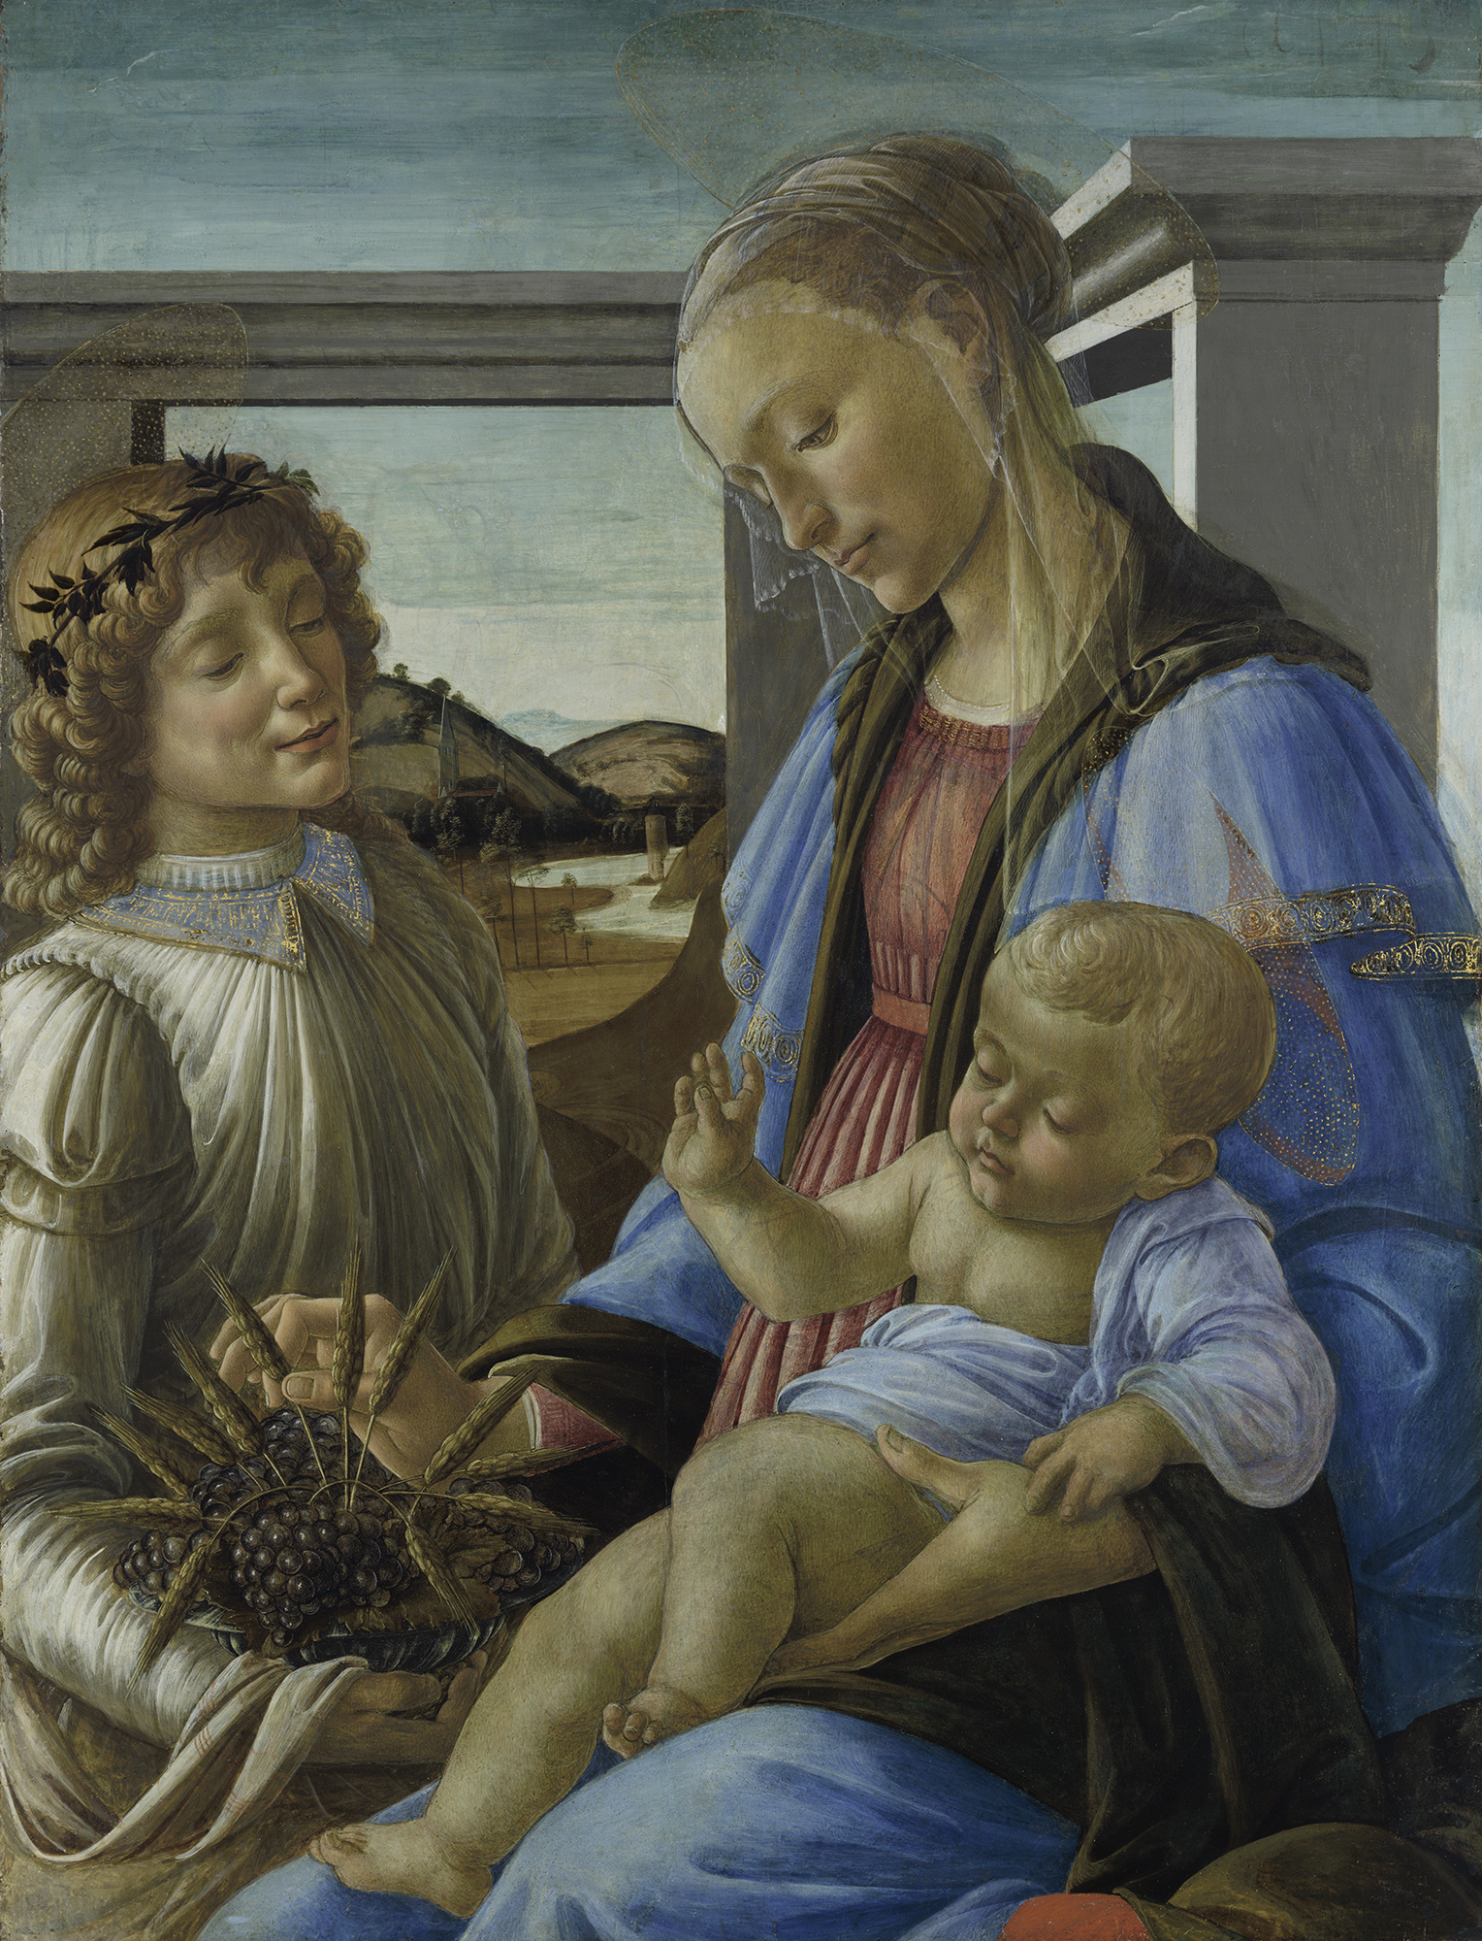

Рис. 37. Боттичелли, Сандро. Мадонна Евхаристии, около 1470. Дерево, темпера, масло. 85×65 см. Музей Изабеллы Стюарт Гарднер, Бостон

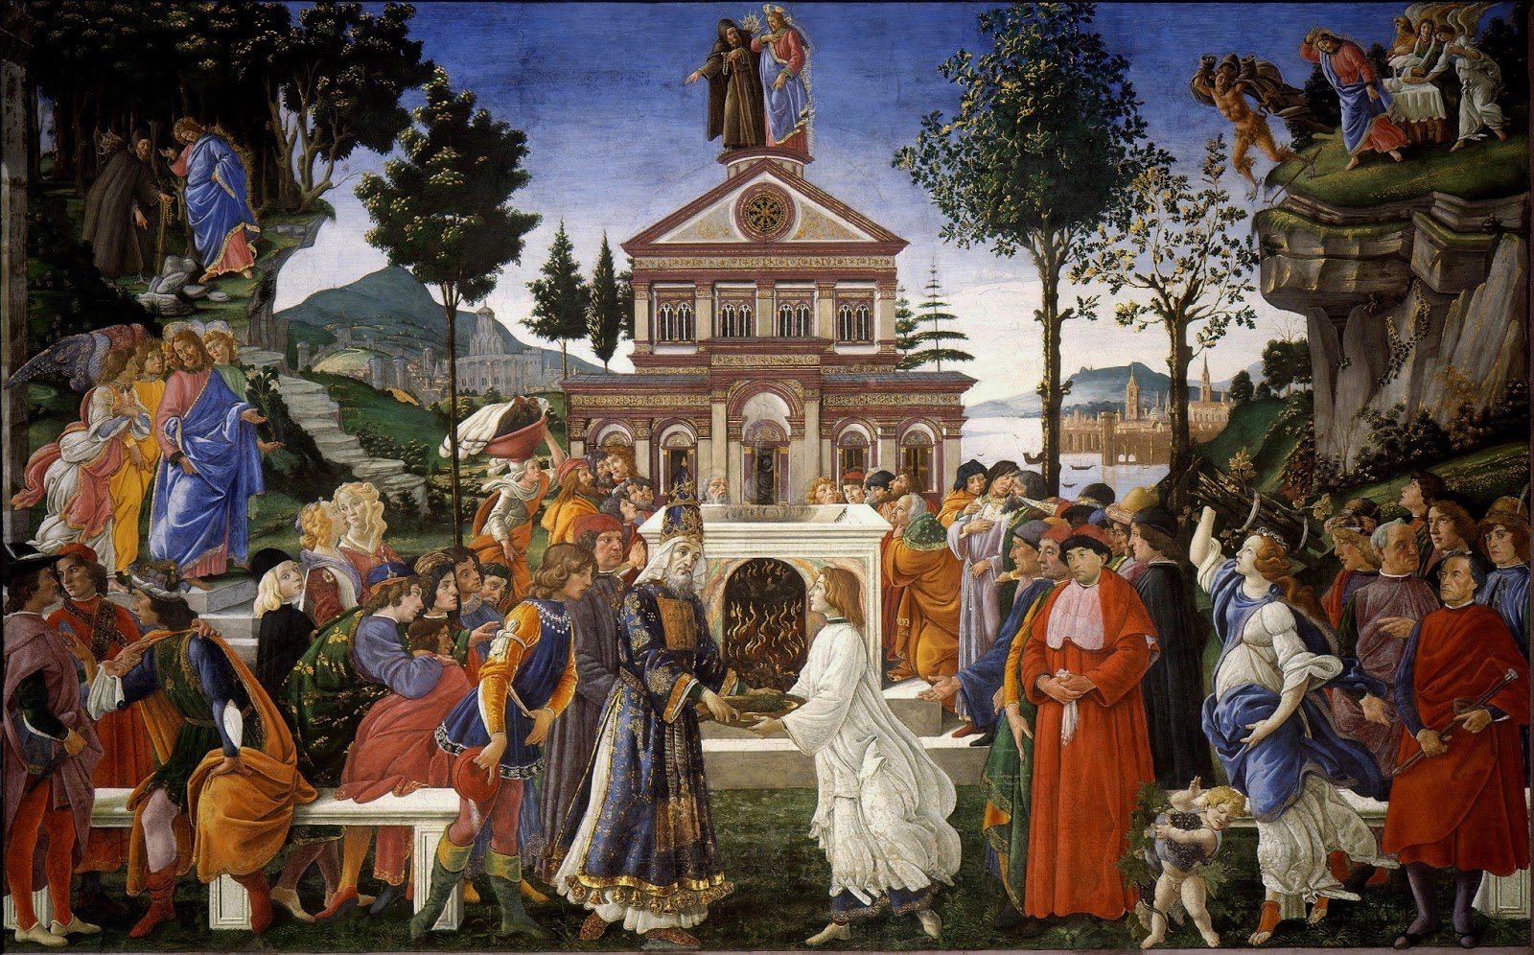

Рис. 38. Боттичелли, Сандро. Исцеление прокаженного и искушение Христа, 1482. Фреска. 345, 5×555 см. Сикстинская капелла, Ватикан

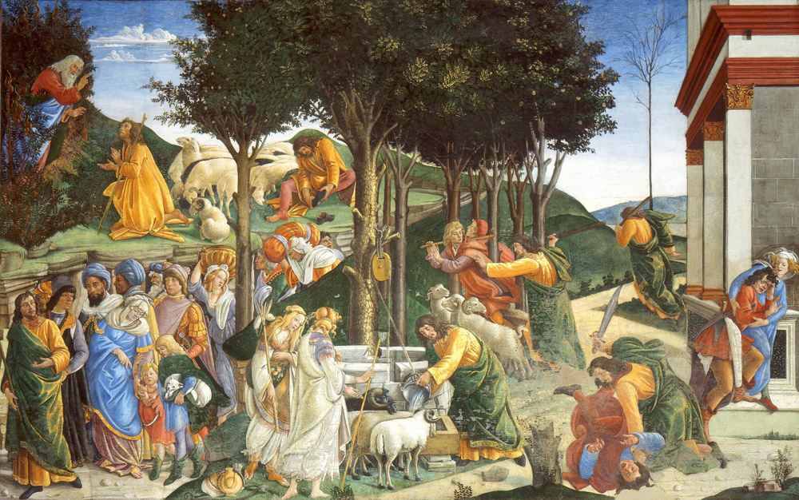

Рис. 39. Боттичелли, Сандро. Юность Моисея, 1482. Фреска. 348, 5×558 см. Сикстинская капелла, Ватикан

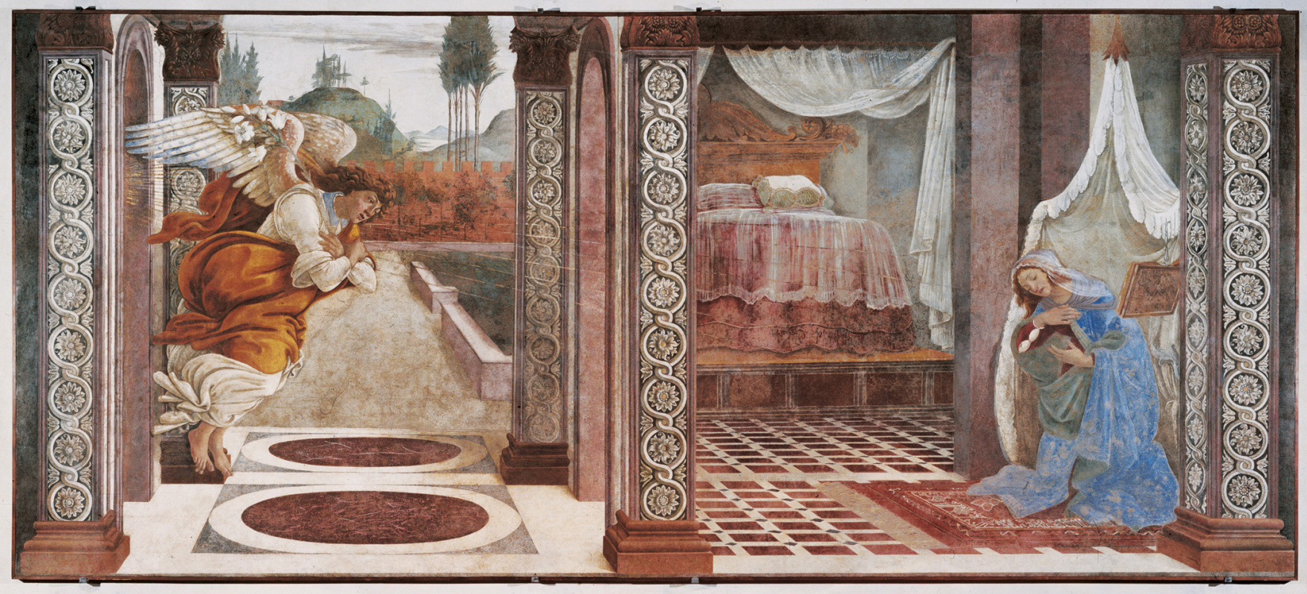

Рис. 40. Боттичелли, Сандро. Благовещение, 1481. Фреска. 243×55 см. Галерея Уффици, Флоренция

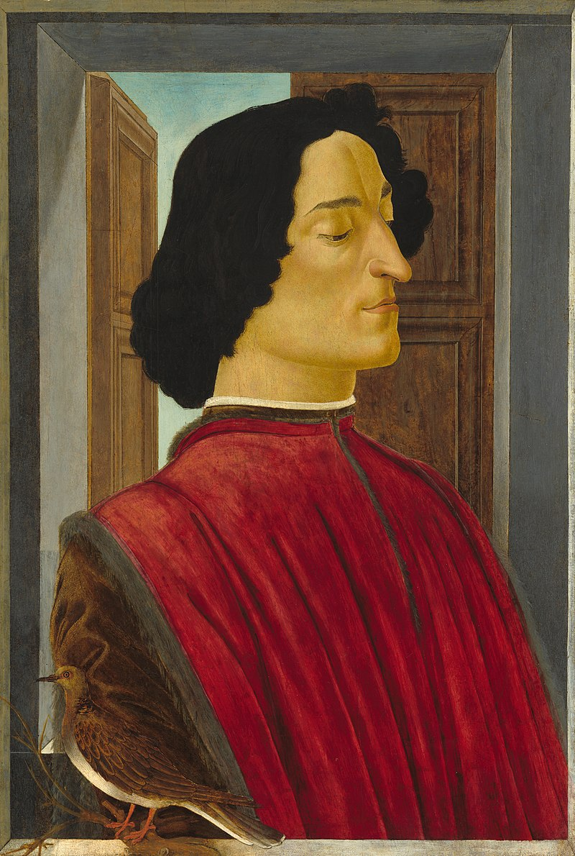

Рис. 41. Боттичелли, Сандро. Портрет Джулиано Медичи, 1478. Дерево, темпера. 54×36 см. Национальная Галерея, Вашингтон
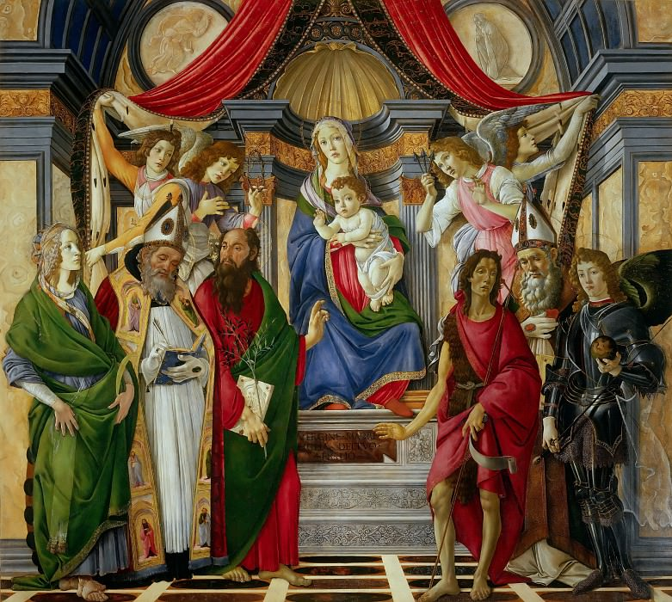

Рис. 42. Боттичелли, Сандро. Алтарь святого Варнавы, 1487. Дерево, темпера. 268×280 см. Галерея Уффици, Флоренция

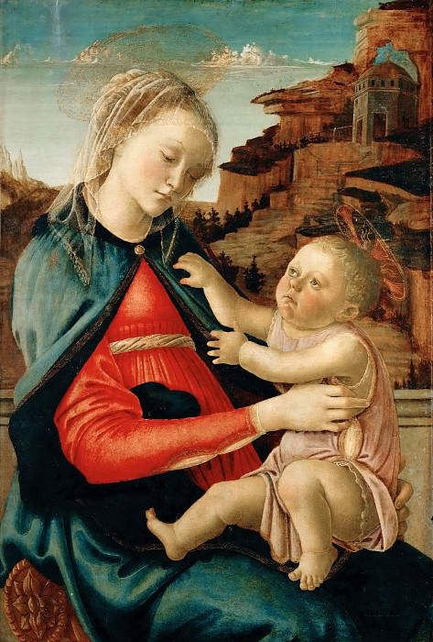

Рис. 43. Боттичелли, Сандро. Мадонна Гвиди, 1465-1470. Дерево, темпера. 73×49 см. Лувр, Париж

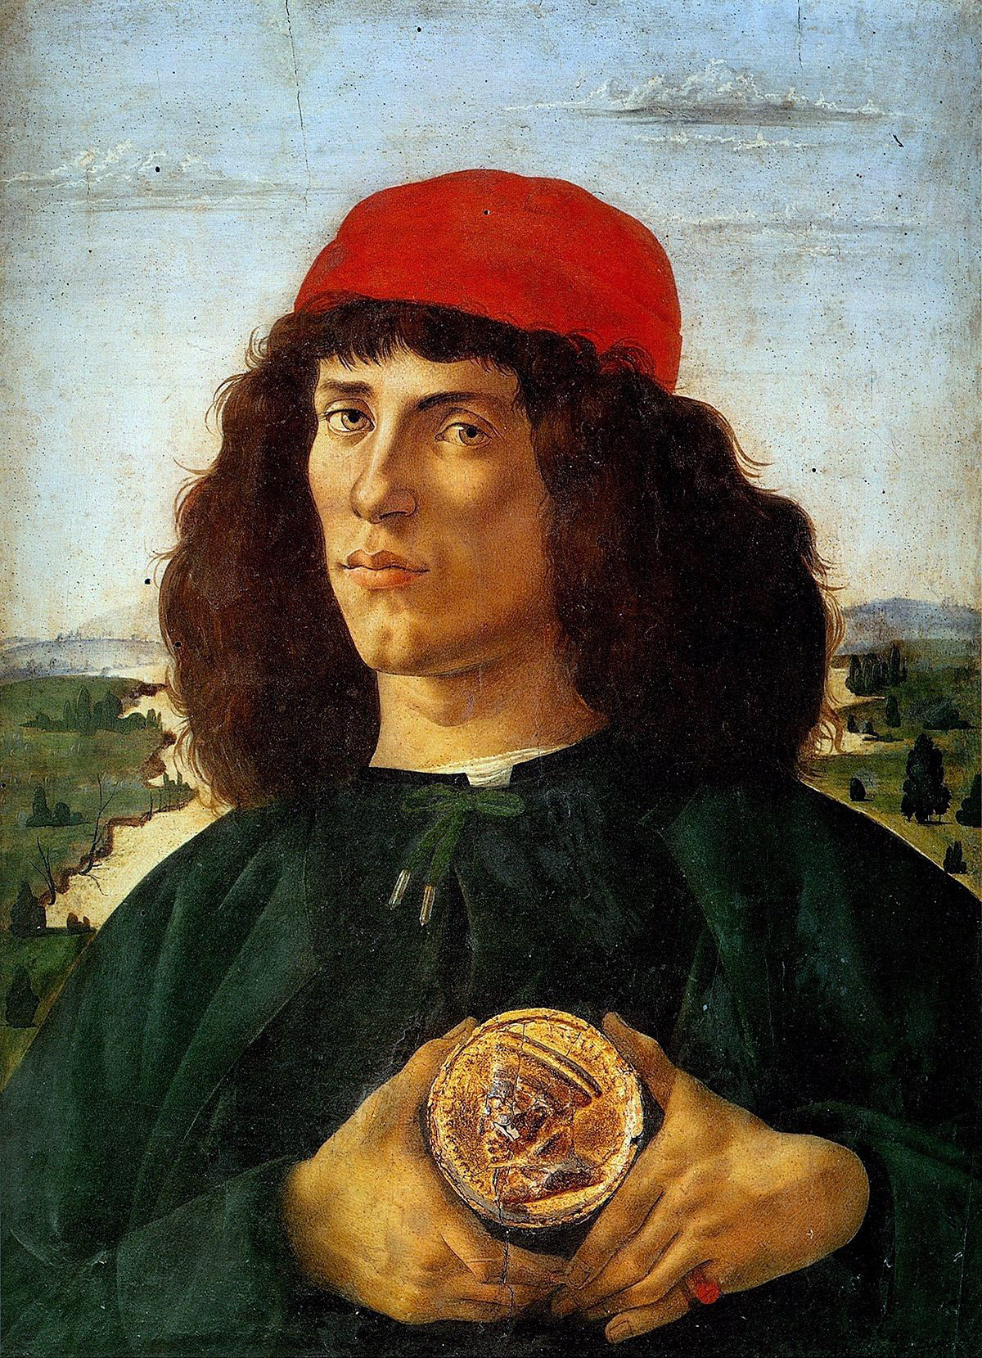

Рис. 44. Боттичелли, Сандро. Портрет неизвестного с медалью Козимо Медичи Старшего, 1475. Дерево, темпера. 57.5×44 см. Галерея Уффици, Флоренция

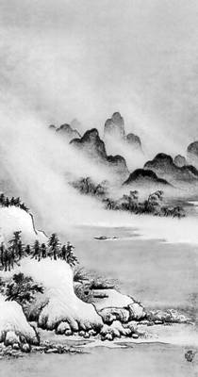
Рис. 45. Мотонобу, Кано. Пейзаж из серии «Восемь видов Киото». Свиток, живопись на бумаге. Конец XV — первая пол. XVI вв. Монастырь Такайэн, Киото.

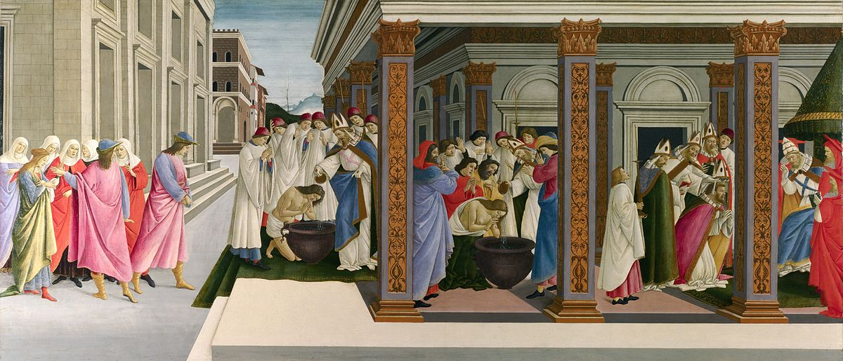

Рис. 46. Боттичелли, Сандро. Из серии «Сцены из жизни святого Зиновия», 1500-1501. Дерево, темпера. 66.5×149.5 см. Национальная галерея, Лондо

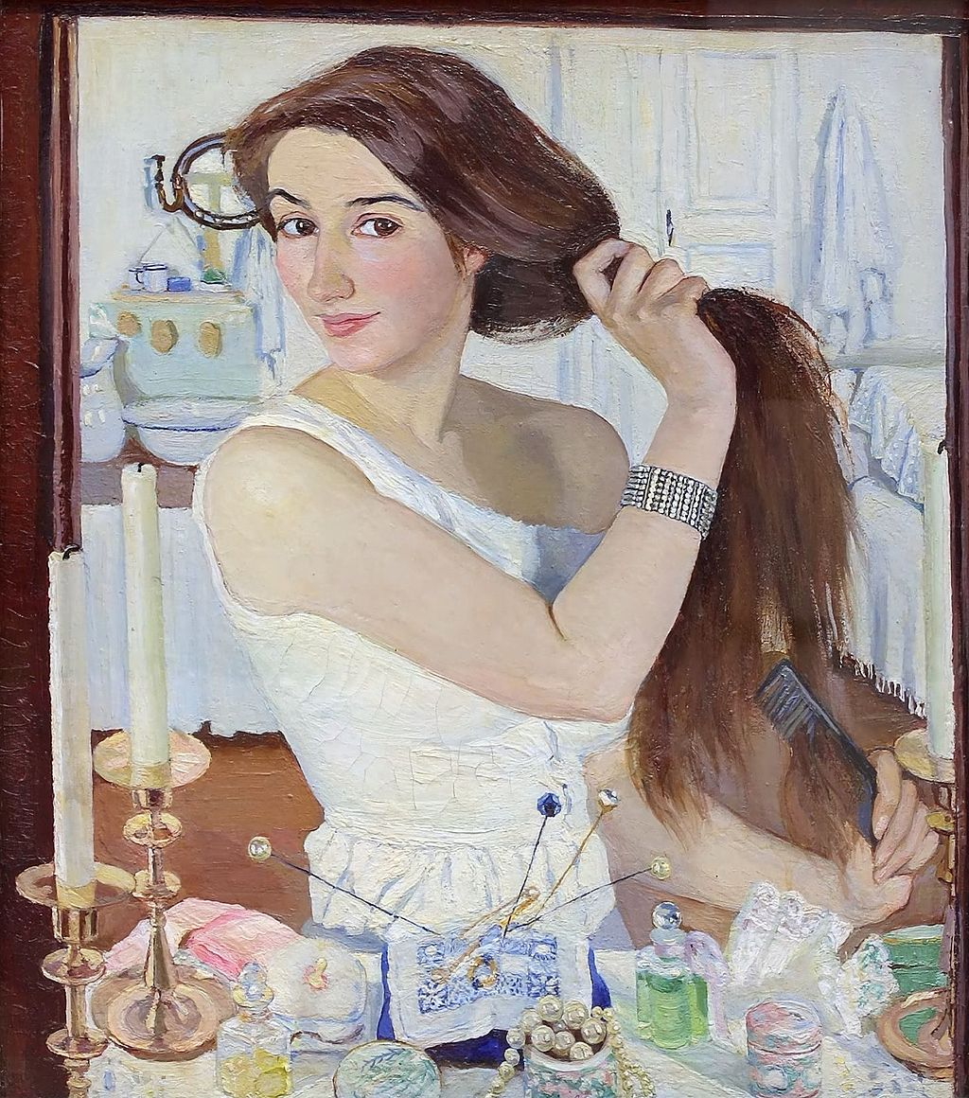

Рис. 47. Серебрякова, Зинаида. За туалетом. Автопортрет. 1909. Холст на картоне, масло. 75×65 см. Государственная Третьяковская галерея, Москва

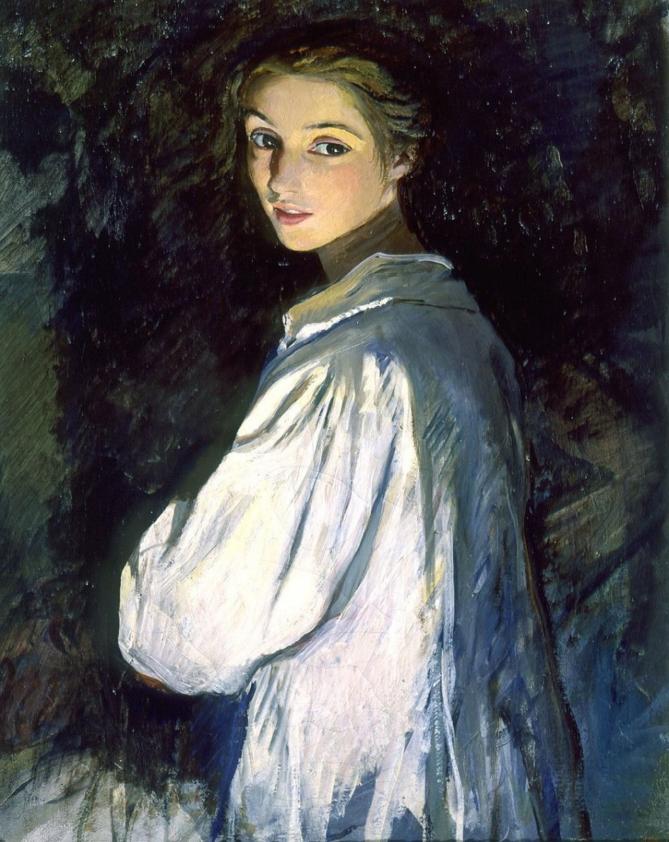

Рис. 48. Серебрякова, Зинаида. Девушка со свечей. Автопортрет. 1911. Холст, масло. 72×56 см. Государственный русский музей, Санкт-Петербург

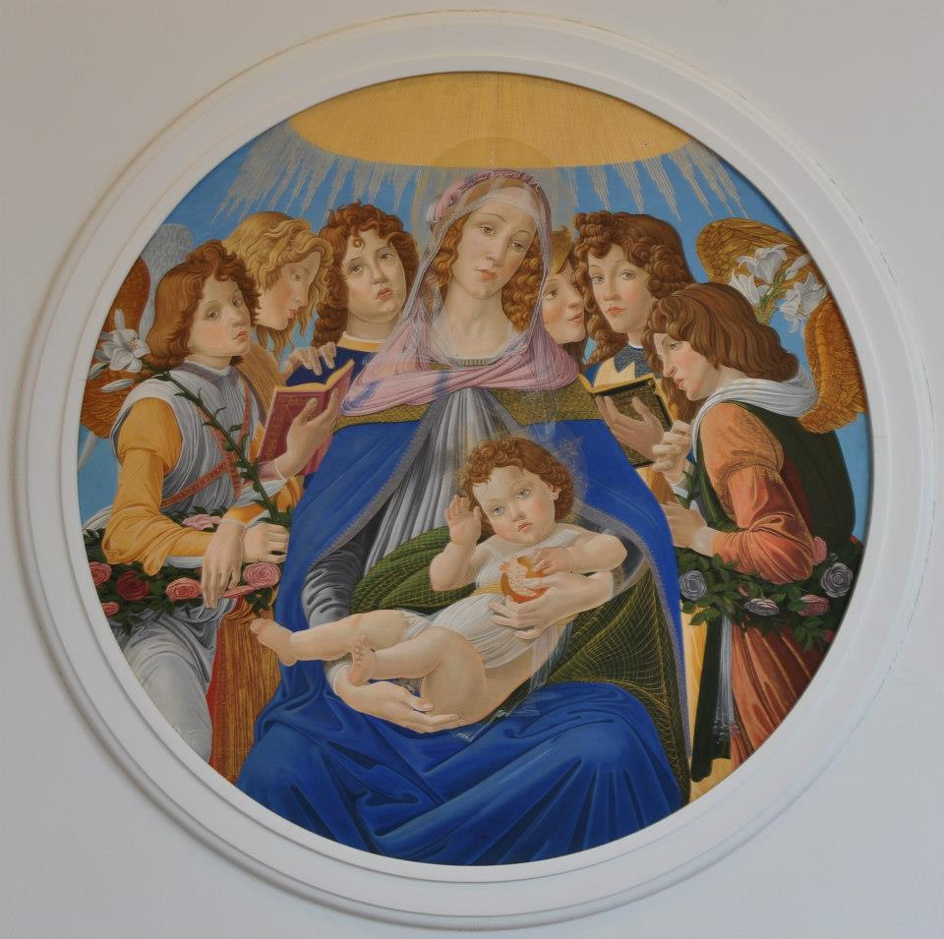
Рис. 49. Лохов, Николай. Копия картины Сандро Боттичелли «Мадонна с гранатом», начало XX века. Дерево, темпера. Департамент изящных искусств университета Питтсбурга

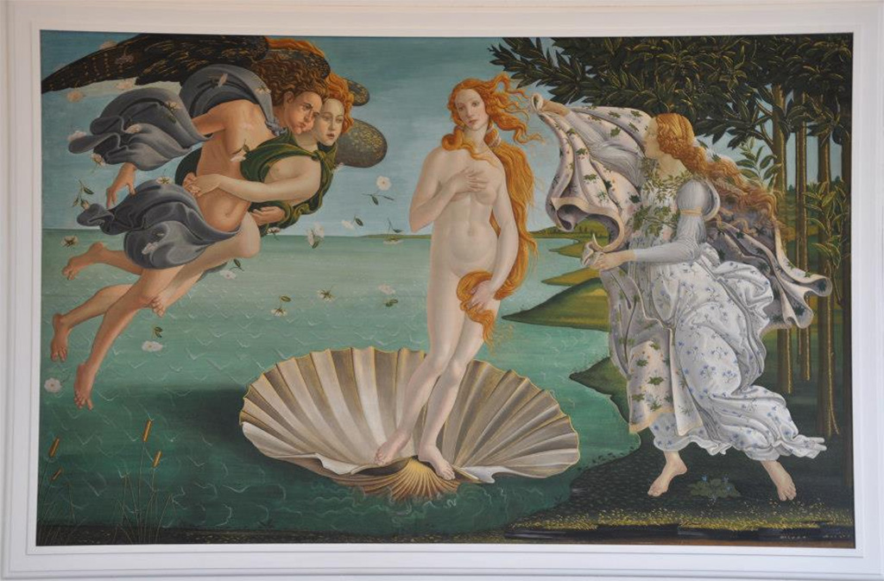

Рис. 50. Лохов, Николай. Копия картины Сандро Боттичелли «Рождение Венеры», начало XX века. Холст, масло. Департамент изящных искусств университета Питтсбурга
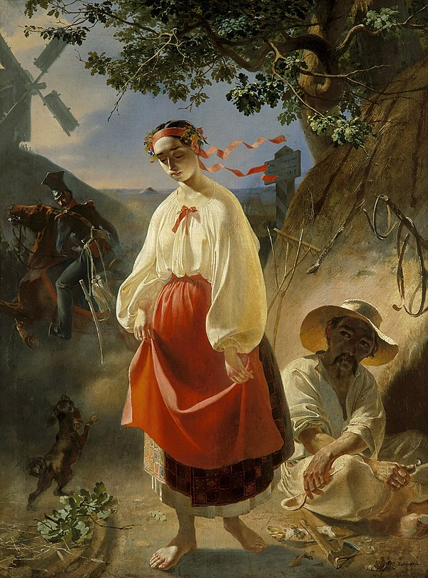

Рис. 51. Шевченко, Тарас. Катерина, 1842. 93×72,3 см. Холст, масло. Национальный музей Тараса Шевченко, Киев

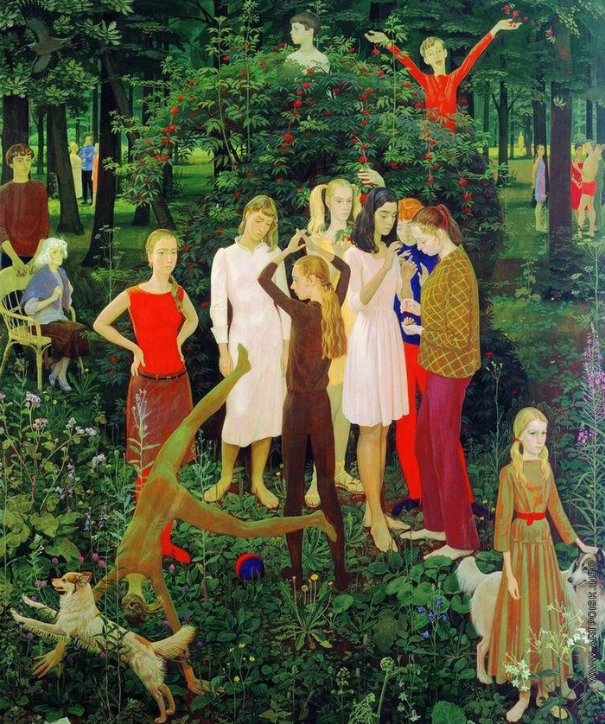
Рис. 52. Жилинский, Дмитрий. Воскресный день, 1973. 140×120 см. Древесно-стружечная плита, темпера. Государственная Третьяковская галерея, Москва
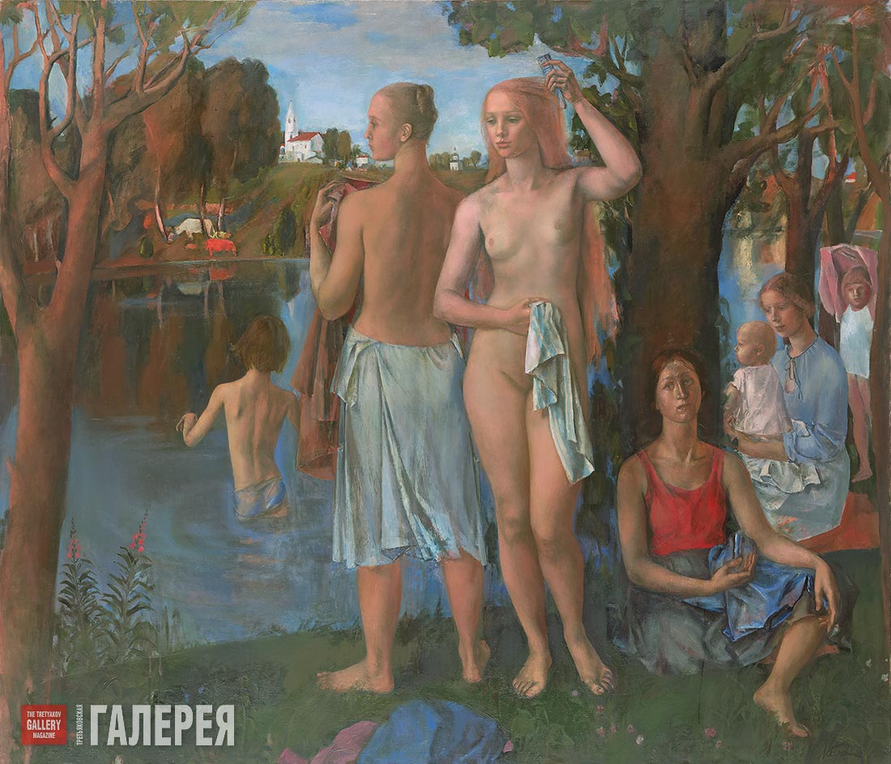

Рис. 53. Кириллова, Лариса. На реке, 1985. 180×209 см. Холст, масло. Государственная Третьяковская галерея, Москва
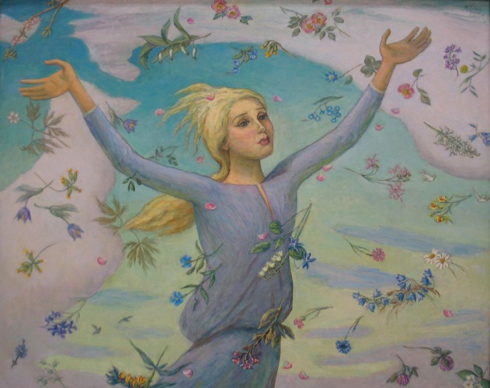
Рис. 54. Чернышев, Николай. Земной рай, 1970. 123×154 см. Холст, масло.

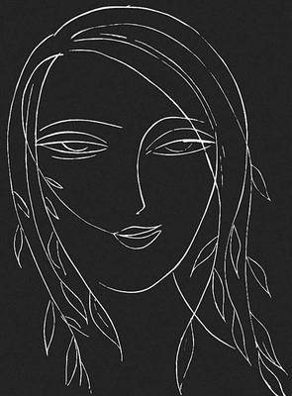

Рис. 55. Красаускас, Стасис. Юность (использовалась в качестве эмблемы журнала «Юность»), 1961. Линогравюра.
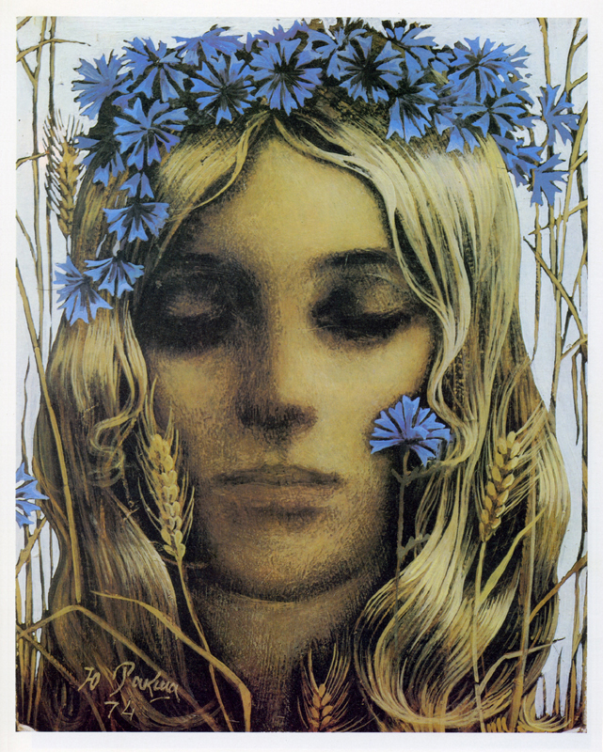

Рис. 56. Ракша, Юрий Из серии "Времена года". Васильки. Лето, 1974. Масло, холст

Рис. 57. Анфалова, Надежда. Инсталляция «Возрождение Весны. Боттичелли», 2011. для IV Международного Фестиваля «Императорские Сады России», Государственный Русский Музей, Михайловский Сад, Санкт-Петербург

Алленов М. История русского искусства. Искусство XVIII – начала XX века. М: Трилистник, 2000. Т. 2. С. 7
Алленов М. Указ. соч. С. 118
Патер У. Ренессанс. Очерки искусства и поэзии. М: Издательский дом международного университета в Москве, 2006. С. 79
Гнедич П. История искусств. Итальянский Ренессанс. М: Эксмо, 2005. С. 41
Хождения во Флоренцию. Флоренция и флорентийцы в русской культуре. Век XIX. М: Центр книги ВГБИЛ им. М. И. Рудомино, 2009. С. 700
Там же С. 701
Дунаев Г. С. Сандро Боттичелли. М: Изобразительное искусство, 1977. С. 48
Хождения во Флоренцию. Флоренция и флорентийцы в русской культуре. Век XIX. С. 713
Там же С. 713
Там же С. 720
Николаева Н. Боттичелли. М: Издательство И. А. Маевского, 1913. С. 7
Николаева Н. Указ. соч. С. 12
Николаева Н. Указ. соч. С. 19
Там же С. 20
Там же С. 20
Там же С. 20
Николаева Н. Указ. соч. С. 31
Там же. С. 40
Николаева Н. Указ. соч. С. 44
Энциклопедический словарь / Ф. А. Брокгауз, И. А. Ефрон ; [под ред. проф. И. Е. Андреевского].СПб: Типография Акционерного Общества Брокгауз-Ефрон, 1890-1907. Т. 4. С. 503
Патер У. Ренессанс. Очерки искусства и поэзии. М: Издательский дом международного университета в Москве, 2006. С. 66
Патер У. Указ. соч. С. 71
Там же С. 72
Федчин Ф. Формирование мировоззрения и творческого метода Уолтера Патера. Эссе «Прозрачность» в контексте университетской жизни и студенческой культуры Оксфорда сер. XIX в. // Вестник СПбГУ. Искусствоведение. 2016. Сер. 15. Вып. 2. С. 99 - 118
Бенуа А. История живописи всех времен и народов. История пейзажной живописи. Высокое Возрождение. М: Академический проект, 2015
Бенуа А. Указ. соч. С. 37
Бенуа А. Указ. соч. С. 36
Бенуа А. Указ. соч. С. 36
Там же С. 36
Бенуа А. Мои воспоминания. Книги первая, вторая, третья. М: Наука, 1980. С. 15
Муратов П. Образы Италии. М: Галарт, 2005. Т.1. С. 186
Там же С. 186
Муратов П. Указ соч. С. 189
Там же С. 189
Муратов П. Указ. соч. С. 189
Там же С. 189
Дахнович А. Творчество Боттичелли и вечные вопросы. Киев: Издательство автора, 1915. С. 1
Дахнович А. Указ. соч. С. 5
Дахнович А. Указ. соч. С. 13
Там же С. 15
Дахнович А. Указ. соч. С. 26
Дахнович А. Указ. соч. С. 34
Эфрос А. Мастера разных эпох. М: Советский художник, 1979. С. 26
Эфрос А. Указ. соч. С. 27
Пунин Н. Новейшие течения в русском искусстве. Ленинград: Издание Государственного русского музея, 1927. С. 13
Долгополов И. Мастера и шедевры. М: Изобразительное искусство, 1986. Т. 1. С. 56
Долгополов И. Указ. соч. С. 56
Там же С. 56
Зарницкий С. Боттичелли. М: Молодая гвардия, 2007. С. 8
Зарницкий С. Указ. соч. С. 76
Вазари Дж. Жизнеописания наиболее знаменитых живописцев, ваятелей и зодчих. М: Азбука-классика, 2021. С. 119
Кустодиева Т. Сандро Боттичелли. Ленинград: Аврора, 1971. С. 8
Кустодиева Т. Указ. соч. С. 12
Гращенков В. Художественные образы Сандро Боттичелли. К 450-летию со дня смерти выдающегося живописца // Искусство. 1960. № 11. С. 63
Там же С. 63
Там же С. 66
Гращенков В. Художественные образы Сандро Боттичелли. С. 66
Гращенков В. Указ. соч. С. 66
Алпатов М. Художественные проблемы итальянского Возрождения. М: Искусство, 1976. С. 116
Там же С. 117
Алпатов М. Указ. соч. С. 118
Дажина В. Поэтический мир искусства Боттичелли // Художник. 1988. № 9. С. 53
Дажина В. Указ. соч. С. 54
Варбург А. Великое переселение образов. Исследование по истории и психологии возрождения античности. М: Азбука-классика, 2008. С. 217
Там же. С. 217
Гомбрих Э. Символические образы. Очерки по искусству Возрождения. СПб: Алетейя, 2017. С. 115
Гомбрих Э. Указ. соч. С. 119
Там же С. 122
Шастель А. Искусство и гуманизм во Флоренции времен Лоренцо Великолепного. Очерки об искусстве Ренессанса и неоплатоническом гуманизме. М,СПб: Университетская книга, 2001. С. 103
Там же С. 103
Там же С. 103
Шастель А. Указ. соч. С. 104
Там же С. 144
Дунаев Г. Сандро Боттичелли. М: Изобразительное искусство, 1977. С. 19
Дунаев Г. С. Указ. соч. С. 48
Дунаев Г. Указ. соч. С. 49
Дунаев Г. С. Указ. соч. С. 71
Там же С. 59
Дунаев Г. Указ. соч. С. 88
Дунаев Г. Указ. соч. С. 139
Дунаев Г. Указ. соч. С. 145
Дунаев Г. Указ. соч. С. 185
Баткин Л. Пристрастия. Избранные эссе и статьи о культуре. М: ТОО Курсив-А, 1994.
Данилова И. От Средних веков к Возрождению. Сложение художественной системы картины кватроченто. М: Искусство, 1975
Данилова И. Указ. соч. С. 7
Гомбрих Э. Символические образы. Очерки по искусству Возрождения. СПб: Алетейя, 2017.
Там же С. 16
Данилова И. Судьба картины в европейской живописи. М: Российский гуманитарный университет, 1996. С. 16
Там же С. 14
Данилова И. Искусство Средних веков и Возрождения. М: Советский художник, 1984. С. 62
Данилова И. Проблема жанров в европейской живописи: Человек и вещь. Портрет и натюрморт. М: Российский государственный гуманитарный университет, 1998. С. 4-5
Данилова И. Указ. соч. С. 15
Этюды о картинах. К 75-летию Государственного музея изобразительных искусств им. А. С. Пушкина (под общей редакцией И. Е. Даниловой). М: Искусство, 1986. С. 52
Рыков А. Об историческом значении творчества Боттичелли: понятие эстетической формы // Вестник СПбГУ. 2010. Сер. 2. № 2. С. 117
Рыков А. Об историческом значении творчества Боттичелли: понятие эстетической формы. С. 119
Там же С. 120
Там же С. 120
Портнова Т. Пластическая интонация в образном строе картин «Рождение Венеры» и «Весна» С. Боттичелли// Проблемы филологии, культурологии и искусствознания. № 4. 2014. С. 285
Там же С. 286
Боронина Д. Великие Художники мира. Сандро Боттичелли, М: РИПОЛ классик, 2014.
Великие художники. Сандро Боттичелли (составитель М. Гордеева), М: Директ-Медиа, 2009.
Великие художники. Сандро Боттичелли. С. 22
Майорова Н., Скоков Г. Боттичелли. М: Белый город, 2008
Сандро Боттичелли. Живопись [Электронный ресурс]. URL: https://arthive.com/ru/sandrobotticelli/works/type:painting-p:5 (дата обращения: 10.05.23)
Биография и картины Сандро Боттичелли [Электронный ресурс]. URL: https://muzei-mira.com/biografia_hudojnikov/737-biografiya-sandro-bottichelli.html (дата обращения: 12.05.23)
Сандро Боттичелли. Картины художника [Электронный ресурс]. URL: https://gallerix.ru/album/Botticelli (дата обращения: 14.05.23)
Сандро Боттичелли. Великий итальянский живописец эпохи Возрождения. ПРОАРТ [Электронный ресурс]. URL: https://www.youtube.com/watch?v=fVlVV-4dLfo (дата обращения: 14.05.23)
Вересова Т., Талалай. М. Человек Ренессанса. Художник Николай Лохов и его окружение. М: Старая Басманная, 2017. С. 83-84

